

STRATEGIA ZINTEGROWANYCH INWESTYCJI TERYTORIALNYCH

KOSZALIŃSKO – KOŁOBRZESKO - BIAŁOGARDZKIEGO OBSZARU FUNKCJONALNEGO

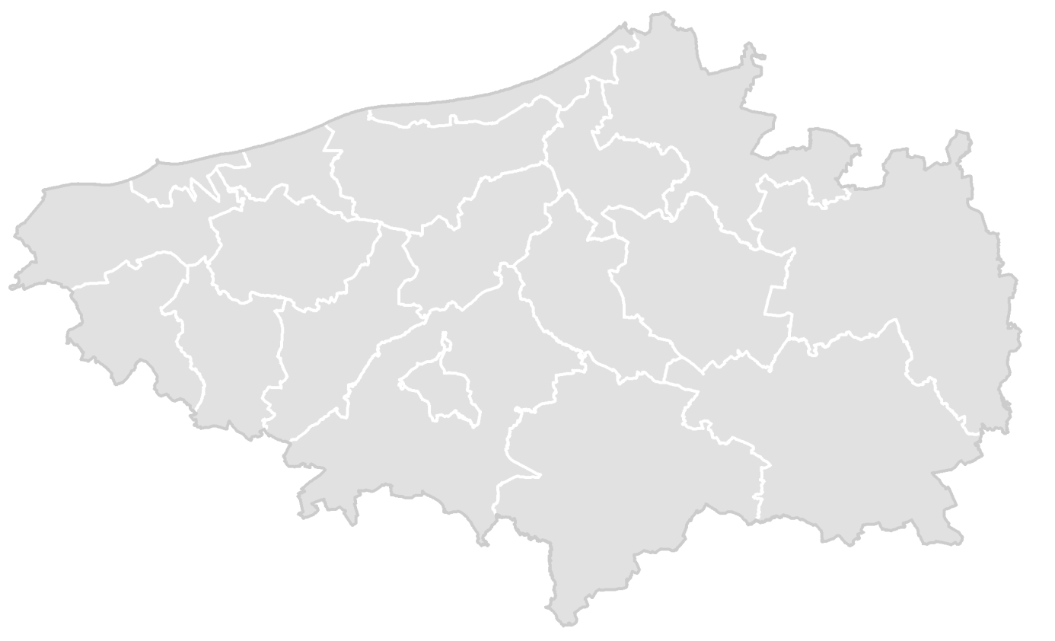

sierpień/wrzesień 2018 r.

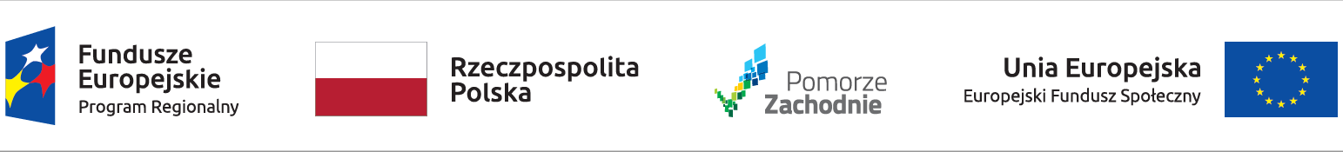

Spis treści
Wykaz skrótów 4
Wprowadzenie 5
1. Ramy funkcjonalne i prawne Strategii ZIT 8
1.1. Podstawy prawne realizacji Zintegrowanych Inwestycji Terytorialnych w Koszalińsko-Kołobrzesko-Białogardzkim Obszarze Funkcjonalnym 8
2. Obszar wsparcia Strategii ZIT KKBOF 11
3. Demografia 15
Konkluzje strategiczne 21
4. Gospodarka i przedsiębiorczość 22
4.1. Podmioty gospodarcze 22
4.2. Atrakcyjność inwestycyjna 31
4.3. Konkluzje strategiczne 41
5. Rynek pracy 43
5.1. Osoby pracujące i przepływy siły roboczej 43
5.2. Bezrobocie 45
5.3. Zawody deficytowe na terenie KKBOF 48
5.4. Konkluzje strategiczne 49
6. Kapitał ludzki, usługi wychowawcze i edukacyjne 50
6.1. Opieka żłobkowa i wychowanie przedszkolne 51
6.2. Potencjał edukacyjny – szkolnictwo podstawowe i gimnazjalne 55
6.3. Szkolnictwo ponadgimnazjalne 61
6.4. Szkolnictwo wyższe 66
6.5. Konkluzje strategiczne 68
7. Turystyka i jej potencjał rozwojowy 70
7.1. Walory przyrodnicze, dziedzictwo historyczno-kulturowe i atrakcje turystyczne 70
7.2. Ruch turystyczny i stan bazy noclegowej 73
7.3. Perspektywy rozwoju branży turystycznej 78
7.4. Konkluzje strategiczne 79
8. Zrównoważony transport 81
8.1. Stan jakościowy powietrza atmosferycznego 81
8.2. Komunikacja drogowa 89
8.3. Transport publiczny 93
8.4. Alternatywne środki transportu 96
8.5. Konkluzje strategiczne 100
9. ANALIZA SWOT 101
10. Wymiar terytorialny wsparcia 105
11. Cele strategiczne Zintegrowanych Inwestycji Terytorialnych Koszalińsko-Kołobrzesko-Białogardzkiego Obszaru Funkcjonalnego 112
12. Priorytety i działania Strategii ZIT KKBOF 124
13. System wdrażania i monitoringu Strategii ZIT 154
13.1. Struktura organizacyjna i system wdrażania postanowień Strategii ZIT KKBOF 154
13.2. Tryb wyboru projektów pozakonkursowych i konkursowych do realizacji w ramach Zintegrowanych Inwestycji Terytorialnych Koszalińsko-Kołobrzeskiego Obszaru Funkcjonalnego 157
13.3. Monitoring i ewaluacja 168
13.4. Aktualizacja 170
14. Ramy finansowe i plan finansowy realizacji Strategii ZIT. Odniesienie do instrumentów finansowych. 170
14.1. Podstawowe źródła finansowania Strategii ZIT KKBOF 170
14.2. Lista projektów strategicznych 176
14.3. Obszary komplementarności – projekty uzupełniające 178
15. Konsultacje społeczne Strategii ZIT KKBOF 180
16. Strategiczna Ocena Oddziaływania na Środowisko 183

Wykaz skrótów

EFRR – Europejski Fundusz Rozwoju Regionalnego;
EFS – Europejski Fundusz Społeczny;
FS – Fundusz Spójności;
IOB – instytucje otoczenia biznesu;
IP – Instytucja Pośrednicząca;
IZ – Instytucja Zarządzająca;
JST – jednostki samorządu terytorialnego;
KKBOF – Koszalińsko – Kołobrzesko – Białogardzki Obszar Funkcjonalny;
KPZK 2030 – Koncepcja Przestrzennego Zagospodarowania Kraju 2030;
KS – Komitet Sterujący;
MIR– Ministerstwo Infrastruktury i Rozwoju;
MOF – miejskie obszary funkcjonalne;
MŚP – małe i średnie przedsiębiorstwa;
OSI – Obszar Strategicznej Interwencji;
PI – Priorytet Inwestycyjny;
POIiŚ – Program Operacyjny Infrastruktura i Środowisko;
RPO WZ 2014-2020 – Regionalny Program Operacyjny Województwa Zachodniopomorskiego na lata 2014-2020;
SRWZ – Strategia Rozwoju Województwa Zachodniopomorskiego;
SOOP – Szczegółowy Opis Osi Priorytetowych;
TIK – Technologie informacyjno-komunikacyjne;
UM WZ – Urząd Marszałkowski Województwa Zachodniopomorskiego;
ZIT – Zintegrowane Inwestycje Terytorialne;

„Strategia ZIT pełni w szczególności rolę strategii określającej zintegrowane działania służące rozwiązywaniu problemów gospodarczych, środowiskowych, klimatycznych, demograficznych i społecznych, które mają wpływ na obszary miejskie.”
art. 7 Rozporządzenia Parlamentu Europejskiego i Rady (UE) Nr 1301/2013
z dnia 17 grudnia 2013 r. ws. EFRR (…) (Dz. Urz. UE L 2013.347.289)
za: UMOWA PARTNERSTWA

Wprowadzenie
Terytorialny wymiar wsparcia i umocowanie powstania Strategii ZIT KKBOF w dokumentach nadrzędnych
Miasta i ich obszary funkcjonalne odgrywają współcześnie podstawową rolę w kreowaniu rozwoju gospodarczego i społecznego, zapewnieniu dostępu do usług publicznych dla mieszkańców, społeczności okolicznych gmin oraz turystów. Proces ten jest kształtowany przez zjawisko stopniowego przesuwania się i skupiania potencjału demograficznego, społecznego, kulturalnego i gospodarczego w wiodących ośrodkach miejskich i ich bezpośrednim otoczeniu. Zrównoważony rozwój zespołów miejskich uwarunkowany jest siłą powiązań pomiędzy miastem a jego zapleczem funkcjonalnym oraz możliwościami zintegrowanego działania samorządów wobec pojawiających się wspólnych wyzwań rozwojowych. Konsekwencją tego stanu rzeczy była chęć poprawy efektywności prowadzonej polityki rozwojowej na różnych szczeblach zarządzania, poprzez reorientację prowadzonej interwencji z ujęcia sektorowego w kierunku wsparcia w wymiarze terytorialnym.
Na szczeblu europejskim, od czasu wejścia w życie Traktatu Lizbońskiego w grudniu 2009 r., kwestia terytorialnego wymiaru wsparcia w ramach polityki spójności Unii Europejskiej systematycznie zyskuje na znaczeniu. Podejście terytorialne oznacza próbę wyjścia poza sztywne granice administracyjne JST, zwiększając tym samym możliwości oddziaływania projektów unijnych i przyczyniając się do większej integracji podmiotów tworzących obszary o rzeczywistych, silnych powiązaniach funkcjonalnych. Bieżąca Strategia Unii Europejskiej – EUROPA 2020 wskazuje, iż wyzwania rozwojowe jakie stoją przed współczesną Europą i jej regionami (m.in. nasilające się zjawisko globalizacji i internacjonalizacji, starzenie się społeczeństwa, potrzeba racjonalnego wykorzystania zasobów i potencjałów rozwojowych) wymagają opracowania i wdrażania programów reform, powstałych w duchu partnerstwa władz na wszystkich poziomach zarządzania administracyjnego, przy ścisłym włączeniu w ten proces parlamentów, partnerów socjalnych oraz przedstawicieli społeczeństwa obywatelskiego. Instrumentem, który ma wspomóc proces zarządzania terytorialnego w miejskich obszarach funkcjonalnych zgodnie z art. 36 rozporządzenia (UE) nr 1303/2013 są Zintegrowane Inwestycje Terytorialne (ZIT), których ideą jest intensyfikacja współpracy samorządów lokalnych na rzecz maksymalnego wykorzystania endogenicznych potencjałów regionu i rozwiązania zdiagnozowanych problemów w sferze gospodarczej, społecznej, środowiskowej i przestrzennej.
Nowy paradygmat rozwoju regionalnego obecny jest również w zapisach krajowych dokumentów o charakterze strategiczno-planistycznym. W myśl Koncepcji Przestrzennego Zagospodarowania Kraju 2030, będącej najważniejszym dokumentem planistycznym wyznaczającym kierunki rozwoju i ramy zagospodarowania przestrzennego, poprawa spójności wewnętrznej i terytorialne równoważenie rozwoju kraju powinno odbywać się poprzez „promowanie integracji funkcjonalnej, tworzenie warunków dla rozprzestrzeniania się czynników rozwoju, wielofunkcyjny rozwój obszarów wiejskich oraz wykorzystanie potencjału wewnętrznego wszystkich terytoriów”, przy równoczesnym „podwyższeniu konkurencyjności głównych ośrodków miejskich Polski w przestrzeni europejskiej poprzez ich integrację funkcjonalną przy zachowaniu policentrycznej struktury systemu osadniczego sprzyjającego spójności”. Oznacza to, iż szczególny strumień wsparcia, winny otrzymać tzw. miejskie obszary funkcjonalne (MOF). Twórcy KPZK 2030 wychodzą z założenia, iż szansą rozwojową dla słabiej rozwiniętych obszarów peryferyjnych jest ich funkcjonalne powiązanie z centrami wzrostu zabezpieczającymi potrzeby administracyjne, społeczne i gospodarcze, tj. ośrodkami regionalnymi (Koszalin) i subregionalnymi (Kołobrzeg), a tych z policentrycznie rozmieszczonymi ośrodkami metropolitalnymi (wojewódzkimi), równoważąc w ten sposób, dzięki dyfuzji impulsów rozwojowych, równomierny rozwój kraju.
Dokumenty krajowe o charakterze strategicznym, tj. POLSKA 2030 – Trzecia Fala Nowoczesności. Długookresowa Strategia Rozwoju Kraju oraz średniookresowa Strategia Rozwoju Kraju 2020 – Aktywne Społeczeństwo, Konkurencyjna Gospodarka, Sprawne Państwo również zakładają ukierunkowanie wysiłków polityki regionalnej na wzmacnianie endogenicznych potencjałów wszystkich terytoriów oraz rozwijania mechanizmów wzmacniających rozprzestrzenianie się procesów rozwojowych z głównych ośrodków wzrostu na otoczenie. Wskazują na odpowiedzialność JST za rozwój danego terytorium, zaznaczając jednocześnie konieczność wsparcia samorządów odpowiednimi instrumentami finansowymi, gwarantującymi ich uczestnictwo w kształtowaniu polityki regionalnej.
O znaczeniu polityki regionalnej oraz polityki miejskiej, świadczą także dokumenty operacyjne opracowane na szczeblu centralnym, takie jak Krajowa Strategia Rozwoju Regionalnego 2010-2020: Regiony, Miasta, Obszary wiejskie oraz Krajowa Polityka Miejska 2023. Nowe podejście do rozwoju regionalnego wyraża się w sformułowaniu celu głównego KSRR, jakim jest: „Efektywne wykorzystywanie specyficznych regionalnych i innych terytorialnych potencjałów rozwojowych dla osiągania celów rozwoju kraju – wzrostu, zatrudnienia i spójności w horyzoncie długookresowym”.
Scedowanie odpowiedzialności za zrównoważony rozwój regionów na poziom lokalny, wyrażone zostało w sformułowaniach Krajowej Polityki Miejskiej 2023. Miasta powinny być głównymi ośrodkami rozwoju regionów miejskich, przejmując odpowiedzialność za spójność terytorialną. Rozwój miast powinien dokonywać się zatem nie tylko w granicach administracyjnych gmin miejskich i powiatów grodzkich, ale także silnie oddziaływać na wchodzące z nimi w interakcje gminy miejsko-wiejskie i wiejskie, stymulując ich rozwój. W myśl KPM 2023 wzmocniona musi zostać koordynacja poziomu lokalnego z poziomem miejskim w zakresie przedmiotowym, przestrzennym i czasowym podejmowanych działań, której skutkiem będzie stworzenie równorzędnego partnerstwa pomiędzy miastami a obszarami wiejskimi tworzącymi ich zaplecze funkcjonalne. Poprawa efektywności zarządzania miejskimi obszarami funkcjonalnymi przyczyni się do lepszej alokacji zasobów, większej dostępności i wyższej jakości usług publicznych, co wpłynie zarówno na zwiększenie konkurencyjności miast jak i na jakość życia ich mieszkańców.
Narzędziem pozwalającym samorządom tworzącym obszar funkcjonalny Koszalina, Kołobrzegu i Białogardu na realizację działań wskazanych w dokumentach strategiczno-planistycznych mogą stać się Zintegrowane Inwestycje Terytorialne, gdyż ich fundamentalnym założeniem jest realizacja strategii rozwojowych obszarów funkcjonalnych, przygotowanych przez jednostki samorządowe we współpracy z lokalnymi partnerami.
Strategia Zintegrowanych Inwestycji Terytorialnych Koszalińsko-Kołobrzesko-Białogardzkiego Obszaru Funkcjonalnego stanowi zatem dokument operacyjny określający, w oparciu o zdiagnozowane bariery i potencjały, cele i priorytety rozwojowe oraz zintegrowane działania służące rozwiązywaniu problemów gospodarczych, środowiskowych, klimatycznych, demograficznych i społecznych, wpływających na funkcjonowanie całego obszaru funkcjonalnego. Realizacja wspólnej terytorialnie strategii ma posłużyć przede wszystkim wytworzeniu efektu synergii, dzięki połączeniu i wyeksponowaniu endogenicznych potencjałów: gospodarczo-naukowego Koszalina z potencjałem gospodarczym Białogardu i uzdrowiskowo-turystycznym Kołobrzegu oraz pozostałych gmin wchodzących w zakres obszaru funkcjonalnego. Efektem takiego podejścia będzie wzmocnienie powiązań funkcjonalnych występujących pomiędzy partnerskimi gminami, a przez to wzmocnienie procesu dyfuzji impulsów prorozwojowych z ośrodków miejskich na cały zintegrowany obszar KKBOF. Wdrożenie kompleksowych, zintegrowanych projektów inwestycyjnych i społecznych przyczyni się do realizacji celów Strategii Rozwoju Województwa Zachodniopomorskiego, otwierając tym samym możliwości uzyskania wsparcia finansowego na ich realizację ze środków Europejskiego Funduszu Rozwoju Regionalnego i Europejskiego Funduszu Społecznego dostępnych w ramach m.in. Regionalnego Programu Operacyjnego Województwa Zachodniopomorskiego 2014 – 2020 oraz innych krajowych programów operacyjnych.
Strategia ZIT KKBOF dedykowana jest samorządom lokalnym oraz ściśle współpracującym ze sobą innym instytucjom sektora publicznego oraz pozarządowego, jak i również sektorowi prywatnemu. Pełna realizacja określonych w strategii celów rozwojowych wymagać będzie ponadto zaangażowania mieszkańców i reprezentujących ich organizacji społecznych, jak też przedsiębiorstw i organizacji gospodarczych działających na obszarze KKBOF. Współpraca jednostek samorządu powinna być współpracą realną, partnerską i efektywną. Instrument Zintegrowanych Inwestycji Terytorialnych może stać się przyczynkiem do zbudowania trwałej platformy współpracy samorządów z lokalnymi interesariuszami, a przez to efektywnego zarządzania rozwojem na obszarze funkcjonalnym Koszalina, Kołobrzegu i Białogardu.

Ramy funkcjonalne i prawne Strategii ZIT

Podstawy prawne realizacji Zintegrowanych Inwestycji Terytorialnych w Koszalińsko-Kołobrzesko-Białogardzkim Obszarze Funkcjonalnym

Planowanie Zintegrowanych Inwestycji Terytorialnych w Polsce w odniesieniu do ustawodawstwa Unii Europejskiej oraz ustawodawstwa krajowego przebiega zgodnie z:
- Rozporządzeniem Parlamentu Europejskiego i Rady (UE) Nr 1303/2013 z dnia 17 grudnia 2013 r. ustanawiającym wspólne przepisy dotyczące Europejskiego Funduszu Rozwoju Regionalnego, Europejskiego Funduszu Społecznego, Funduszu Spójności, Europejskiego Funduszu Rolnego na rzecz Rozwoju Obszarów Wiejskich oraz Europejskiego Funduszu Morskiego i Rybackiego oraz ustanawiającym przepisy ogólne dotyczące Europejskiego Funduszu Rozwoju Regionalnego, Europejskiego Funduszu Społecznego, Funduszu Spójności i Europejskiego Funduszu Morskiego i Rybackiego oraz uchylające rozporządzenie Rady (WE) nr 1083/2006 (Dz. Urz. UE L 2013.347.320) - na podstawie art. 36 rozporządzenia, a także punktu 3.3 Załącznika Nr 1 do niniejszego rozporządzenia;
- Rozporządzeniem Parlamentu Europejskiego i Rady (UE) Nr 1301/2013 z dnia 17 grudnia 2013 r. w sprawie Europejskiego Funduszu Rozwoju Regionalnego i przepisów szczególnych dotyczących celu „Inwestycje na rzecz wzrostu i zatrudnienia” oraz w sprawie uchylenia rozporządzenia (WE) nr 1080/2006 (Dz. Urz. UE L 2013.347.289) - zwłaszcza na podstawie art.7;
- Rozporządzeniem Parlamentu Europejskiego i Rady (UE) Nr 1304/2013 z dnia 17 grudnia 2013 r. w sprawie Europejskiego Funduszu Społecznego i uchylające rozporządzenie Rady (WE) nr 1081/2006 - na podstawie art. 14;
- Ustawą z dnia 11 lipca 2014 r. o zasadach realizacji programów w zakresie polityki spójności finansowanych w perspektywie finansowej 2014–2020 (tekst jedn. Dz.U. z2017.1460 z późn. zm.) – na podstawie art. 30;
- Umową Partnerstwa przyjętą przez Radę Ministrów w dniu 8.01.2014 (zaktualizowana w sierpniu 2017 r.) w szczególności na podstawie punktu 3.3.2;
Dokumenty nadrzędne, a w szczególności Umowa Partnerstwa wskazują, iż warunkiem obligatoryjnym realizacji formuły ZIT jest powołanie zinstytucjonalizowanej formy partnerstwa, reprezentującej miasto centralne oraz pozostałe gminy wchodzące w skład jego obszaru funkcjonalnego wobec władz centralnych i wojewódzkich. W dniu 28 marca 2014 r. w Urzędzie Miejskim w Koszalinie podpisane zostało Porozumienie międzygminne w sprawie zawiązania Związku Zintegrowanych Inwestycji Terytorialnych w celu współpracy jednostek samorządu terytorialnego służących realizacji działań w ramach Zintegrowanych Inwestycji Terytorialnych przez przedstawicieli 19 gmin obszaru funkcjonalnego. Podpisanie porozumienia nadaje ramy prawne i instytucjonalne do przeprowadzenia procesu realizacji Zintegrowanych Inwestycji Terytorialnych na obszarze funkcjonalnym Koszalina, Kołobrzegu i Białogardu. Dokument, którego sygnatariuszami są prezydenci, burmistrzowie i wójtowie gmin KKBOF ma na celu określenie zasad współpracy stron porozumienia przy programowaniu, wdrażaniu, finansowaniu, ewaluacji oraz uzgadnianiu wspólnych inwestycji, bieżącej obsłudze i rozliczeniach Zintegrowanych Inwestycji Terytorialnych. Niniejsze porozumienie jest jednocześnie deklaracją współpracy w zakresie opracowania i realizacji postanowień Strategii ZIT dla KKBOF.
Realizacji zapisów Strategii ZIT podejmują się partnerzy porozumienia: Gmina Będzino, Gmina Białogard, Miasto Białogard, Gmina Biesiekierz, Gmina Bobolice, Gmina Dygowo, Gmina Gościno, Gmina Karlino, Gmina Kołobrzeg, Gmina Miasto Kołobrzeg, Gmina Miasto Koszalin, Gmina Manowo, Gmina Mielno, Gmina i Miasto Polanów, Gmina i Miasto Sianów, Gmina Siemyśl, Gmina Świeszyno, Gmina Tychowo oraz Gmina Ustronie Morskie.
Rycina 1. Sygnatariusze porozumienie w sprawie zawiązania ZIT KKBOF
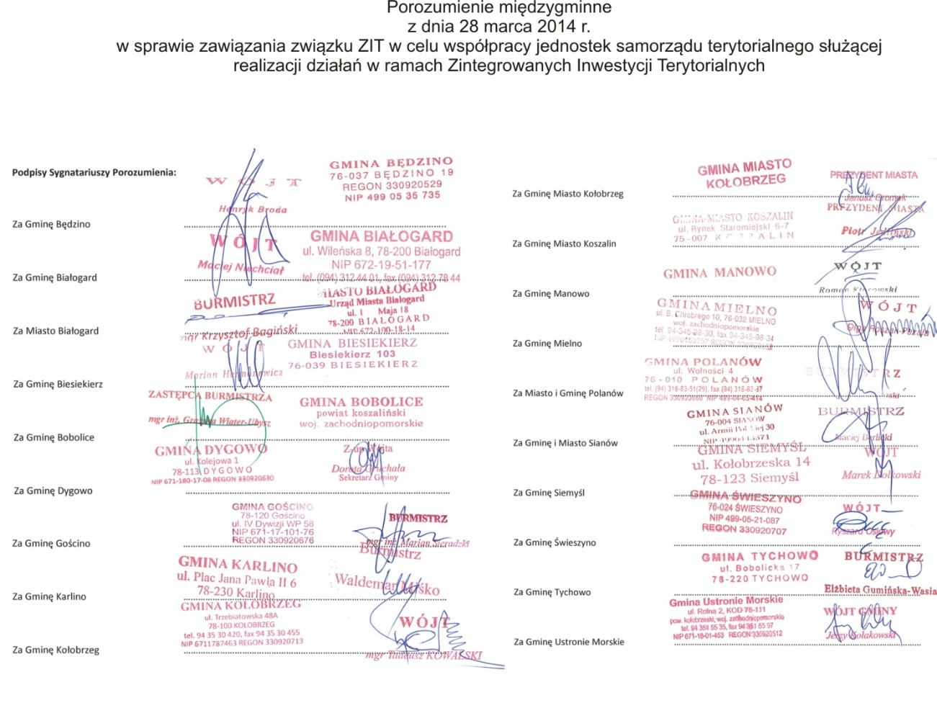
Źródło: Porozumienie ws. zawarcia ZIT KKBOF
Zdjęcie 1. Podpisanie Porozumienia w sprawie zawiązania ZIT KKBOF
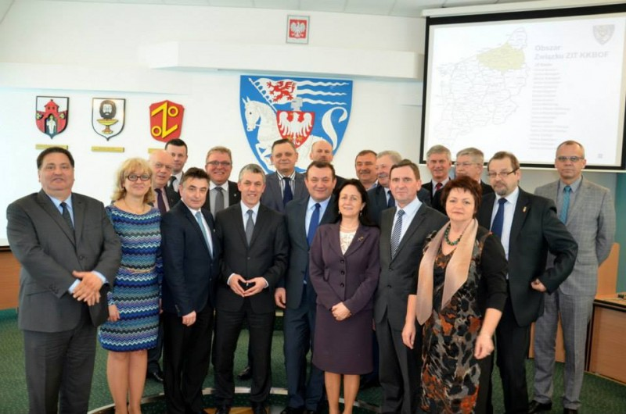
Źródło: www.bedzino.pl

Dokumentami określającymi szczegółowe zasady realizacji instrumentu ZIT na terenie KKBOF, obok porozumienia międzygminnego, są:
- Uchwała Nr 910/15 Zarządu Województwa Zachodniopomorskiego z dnia 15 czerwca 2015 r. w sprawie wyznaczenia obszaru realizacji instrumentu Zintegrowane Inwestycje Terytorialne (ZIT) na terenie Koszalińsko – Kołobrzesko – Białogardzkiego Obszaru Funkcjonalnego (KKBOF) w ramach Regionalnego Programu Operacyjnego Województwa Zachodniopomorskiego 2014 – 2020 - dokument ten w § 2 określa granice obszaru realizacji ZIT dla Koszalina, Kołobrzegu, Białogardu i obszarów powiązanych z nim funkcjonalnie.
- Porozumienie w sprawie powierzenia Instytucji Pośredniczącej zadań związanych z realizacją instrumentu Zintegrowane Inwestycje Terytorialne w ramach Regionalnego Programu Operacyjnego Województwa Zachodniopomorskiego 2014-2020 zawarte w dn. 23 czerwca 2015 r. pomiędzy Zarządem Województwa Zachodniopomorskiego, a Gminą Miastem Koszalin wraz z aneksami zawartymi w dniach: 13.07.2015 r. (Aneks 1), 22.09.2015 r. (Aneks 2) i 30.11.2015 r. (Aneks 3); 20.12.2017 r. (Aneks 4), 28.04.2018 (Aneks 5).

Obszar wsparcia Strategii ZIT KKBOF
Uzasadnienie powstania obszaru funkcjonalnego Koszalina, Kołobrzegu oraz Białogardu; analiza dokumentów na szczeblu wojewódzkim i regionalnym dotyczących kwestii zasięgu realizacji instrumentu ZIT

Władze województwa zachodniopomorskiego w swych głównych dokumentach planistycznych zauważają, iż dla dalszego rozwoju województwa niezbędne jest podnoszenie świadomości członków samorządów lokalnych i mieszkańców gmin w obrębie aglomeracji odnośnie uwarunkowań związanych z integracją organizmów miejskich, a także działanie na rzecz ścisłego wiązania obszarów centralnych i peryferyjnych w sieć współpracy i jednorodne organizmy gospodarcze.
Strategia Rozwoju Województwa Zachodniopomorskiego wskazuje, iż motorami rozwoju województwa są dwa acentrycznie położone miasta: Szczecin oraz Koszalin, wraz z ich obszarami funkcjonalnymi. Koszalin jako aglomeracja z dobrze rozwiniętymi funkcjami w zakresie edukacji, nauki, kultury, ochrony zdrowia i administracji, stanowi ośrodek obsługi regionu komplementarny do miasta wojewódzkiego - Szczecina. Szeroko pojęte obszary funkcjonalne tych miast tworzą impulsy do rozwoju całego regionu, budując jednocześnie jego ponadregionalne znaczenie.
W myśl SRWZ rozwój aglomeracji Koszalina powinien opierać się na jego bezpośrednim powiązaniu z pasem wybrzeża, wpływając na rozwój sektora usługowo-turystycznego w regionie. Rozwojowi obszaru funkcjonalnego Koszalina dedykowany jest szczególnie Cel kierunkowy 3.2 „Rozwój aglomeracji miejskiej Koszalina”, który przewiduje następujące działania mające na celu poprawę pozycji społeczno –gospodarczej całego regionu:
  - Rozwój przestrzenny aglomeracji koszalińskiej ukierunkowany na wykorzystanie walorów bliskości morza oraz budowę infrastruktury turystycznej,
  - Planowanie i programowanie rozwoju potencjału naukowego, kulturalnego w regionie oraz tworzenie instytucji i sieci współpracy o znaczeniu ponadregionalnym,
  - Rozwój przemysłu, przedsiębiorczości, potencjału społeczno-gospodarczego,
  - Modernizacja i rozbudowa układu komunikacyjnego i sieci powiązań, w tym szczególnie dróg krajowych 6 i 11.
Plan Zagospodarowania Przestrzennego Województwa Zachodniopomorskiego precyzuje postanowienia SRWZ, wskazując na wyzwania prowadzonej polityki rozwoju przestrzennego dotyczące wyższej mobilności mieszkańców oraz zmian cyklu życia miast, w tym pojawieniu się zjawiska suburbanizacji. W oparciu o analizę migracji oraz cech aglomeracyjnych wyznaczony został funkcjonalny obszar koszalińsko-kołobrzeski, jako ośrodek równoważący rozwój województwa w stosunku do SOM – Szczecińskiego Obszaru Metropolitalnego. Zgodnie z wizją rozwoju przestrzennego województwa zachodniopomorskiego do 2020 r. „Koszalin będzie centrum aglomeracji o dobrze rozwiniętych funkcjach w dziedzinie edukacji, nauki, kultury, ochrony zdrowia i administracji”, a „oba miasta (Szczecin i Koszalin; przyp. aut.) dzięki usprawnieniu regionalnych systemów komunikacyjnych – drogowego, kolejowego, teleinformatycznego – i współpracy instytucjonalnej zbliżą się do siebie, tworząc w dzielącej je przestrzeni perspektywiczne pasmo rozwoju społeczno-gospodarczego”.
Kierunki zagospodarowania przestrzennego określone w PZPWZ wskazują na silną współzależność gmin tworzących pas nadmorski z południowymi gminami KKBOF, a w szczególności Koszalinem i Białogardem, zalecając dla wszystkich gmin tworzących KKBOF m.in.: zintegrowane planowanie obszarów aglomeracyjnych z uwzględnieniem wspólnego transportu publicznego, zapobieganie suburbanizacji i wyludniania się miast, zapewnienie usług podstawowych w ośrodkach lokalnych w celu ograniczenia transportochłonności układu osadniczego, poprawę połączeń pomiędzy SOM a KKBOF, opracowanie planu zagospodarowania przestrzennego KKBOF, tworzenie wspólnej oferty turystycznej, wykorzystanie potencjału ludzkiego miast KKBOF oraz potencjału akademickiego Koszalina dla wykreowania pasma rozwoju Koszalin-Kołobrzeg wzdłuż dróg krajowych nr 6 i nr 11.
Od wielu lat gminy tworzące ZIT KKBOF uczestniczą w licznych porozumieniach i lokalnych grupach działania wspólnie realizując cele i projekty służące zrównoważonemu rozwojowi regionu, przyczyniając się tym samym do bardziej efektywnej absorpcji i redystrybucji środków pomocowych, w tym zwłaszcza Funduszy Europejskich. Samorządy z obszaru KKBOF należą do następujących inicjatyw współpracy samorządowej:
- Gminy: Miasto Kołobrzeg, Miasto Białogard, Bobolice, Biesiekierz, Dygowo, Karlino, Kołobrzeg, Siemyśl, Tychowo i Ustronie są członkami Związku Miast i Gmin Dorzecza Parsęty z siedzibą w Karlinie, które od wielu lat działa na rzecz rozwoju turystyki i ochrony środowiska w dorzeczu Parsęty;
- Gminy: Miasto Koszalin, Będzino, Manowo, Mielno, Polanów i Sianów, wspólnie z Powiatem Koszalińskim tworzą Stowarzyszenie Gmin i Powiatów Pomorza Środkowego, które działa na rzecz rozwoju Pomorza Środkowego, szczególnie w obszarze spójnej oferty turystycznej regionu. Stowarzyszenie wspólnie z Gminą Biesiekierz, Gminą Świeszyno oraz Fundacją Środkowopomorska Grupa Działania i Koszalińską Izba Przemysłowo – Handlową przystąpiło do projektu Partnerstwa Samorządów Koszalińskiego Obszaru Funkcjonalnego (KOF), współpracując na rzecz rozwoju gospodarczego, zagospodarowania turystycznego i rozwoju infrastruktury Koszalina i jego bezpośredniego zaplecza funkcjonalnego;
- Gminy: Miasto Kołobrzeg, Kołobrzeg oraz Ustronie Morskie również działają na rzecz wspólnej polityki transportowej, identyfikacji turystycznej oraz ochrony lokalnych zasobów chronionych w ramach porozumienia tworząc Nadmorski Obszar Funkcjonalny (NOF);
- Gminy: Będzino, Biesiekierz, Bobolice, Manowo, Mielno, Polanów, Sianów, Świeszyno i Tychowo są członkami Lokalnej Grupy Działania „Środkowopomorska Grupa Działania”, działającej na rzecz rozwoju obszarów wiejskich;
- Gminy: Białogard, Dygowo, Gościno, Karlino, Kołobrzeg, Siemyśl oraz Ustronie Morskie, również działają na rzecz rozwoju wsi będąc członkami Lokalnej Grupy Działania „Siła w Grupie”.

Wieloletnia współpraca gmin w różnych obszarach, umacnianie się ciążeń funkcjonalnych pomiędzy gminami, konieczność sprostania nowym wyzwaniom cywilizacyjnym, społecznym i gospodarczym, a także utrzymanie konkurencyjności regionu, doprowadziły do powstania naturalnej potrzeby wdrożenia instrumentu polityki terytorialnej, integrującego w sposób bardziej efektywny działania samorządów z obszaru wschodniej części Pomorza Środkowego.
Koszalińsko-Kołobrzesko-Białogardzki Obszar Funkcjonalny ma zatem znacznie szerszy wymiar, niż tylko planistyczny bądź statystyczny: opiera się na idei porozumienia i partnerstwa pomiędzy jednostkami samorządu terytorialnego, które dostrzegają potrzebę spójnego i zintegrowanego planowania rozwoju, wykraczającego poza granice pojedynczej gminy czy powiatu. Postulowane w dokumentach nadrzędnych wskazania dot. utworzenia pasma rozwojowego łączącego potencjały obszarów funkcjonalnych miast Koszalina, Kołobrzegu i Białogardu zaowocowało podpisaniem przez 19 gmin porozumienia o utworzeniu Koszalińsko-Kołobrzesko-Białogardzkiego Obszaru Funkcjonalnego.
Przyjęty zasięg ZIT KKBOF stanowi naturalną konsekwencję rozwoju przestrzennego i umacniania się powiązań funkcjonalnych pomiędzy miastami i ich zapleczami funkcjonalnymi, które zostały również potwierdzone w dalszej części niniejszego opracowania, w ramach przeprowadzonej diagnozy.
W oparciu o postanowienia Listu Intencyjnego podpisanego w dniu 3 czerwca 2013 r., działając na podstawie art. 10 ust. 1 oraz art. 18 ust. 2 pkt. 12 ustawy z dnia 8 marca 1990 r. o samorządzie gminnym (Dz. U. z 2013 r. poz. 594 z późn. zm.), mając na uwadze efektywne wykorzystanie środków unijnych przez Miejskie Obszary Funkcjonalne w ramach Zintegrowanych Inwestycji Terytorialnych, w dniu 28 marca 2014 r. podpisane zostało Porozumienie międzygminne w sprawie zawiązania Związku Zintegrowanych Inwestycji Terytorialnych w celu współpracy jednostek samorządu terytorialnego służących realizacji działań w ramach Zintegrowanych Inwestycji Terytorialnych. Stanowi ono (wraz z aneksami) główny dokument prawnie regulujący zobowiązania stron i wyznaczający granice obszaru funkcjonalnego Koszalina, Kołobrzegu i Białogardu. Zinstytucjonalizowana na mocy Porozumienia forma partnerstwa obejmuje swym zasięgiem gminy wchodzące w skład czterech powiatów:
- powiatu grodzkiego Miasto Koszalin,
- powiatu koszalińskiego (gminy: Będzino, Biesiekierz, Bobolice, Manowo, Mielno, Polanów, Sianów, Świeszyno),
- powiatu kołobrzeskiego (Gmina Miasto Kołobrzeg oraz gminy: Kołobrzeg, Dygowo, Gościno, Siemyśl, Ustronie Morskie),
- powiatu białogardzkiego (Miasto Białogard oraz gminy: Białogard, Karlino, Tychowo).
Zlokalizowany w północno-wschodniej części województwa zachodniopomorskiego Koszalińsko-Kołobrzesko-Białogardzki Obszar Funkcjonalny zajmuje teren o powierzchni 3 175 km² (13,9% powierzchni województwa) i zamieszkiwany jest przez ponad 298 tys. mieszkańców. Naturalną oś obszaru w ujęciu równoleżnikowym, a zarazem północną granicę wyznacza linia brzegowa Morza Bałtyckiego. KKBOF graniczy z gminami wchodzącymi w skład powiatów: sławieńskiego, słupskiego (woj. pomorskie), bytowskiego (woj. pomorskie), szczecineckiego, świdwińskiego, gryfińskiego oraz gminą Rymań z powiatu kołobrzeskiego.
Zasięg obszaru ZIT KKBOF w przedstawionym powyżej kształcie został umocowany formalno-prawnie na szczeblu wojewódzkim na mocy Uchwały Nr 910/15 Zarządu Województwa Zachodniopomorskiego z dnia 15 czerwca 2015 r. w sprawie wyznaczenia obszaru realizacji instrumentu Zintegrowane Inwestycje Terytorialne (ZIT) na terenie Koszalińsko – Kołobrzesko – Białogardzkiego Obszaru Funkcjonalnego (KKBOF) w ramach Regionalnego Programu Operacyjnego Województwa Zachodniopomorskiego 2014 – 2020.

Diagnoza stanu Koszalińsko-Kołobrzesko-Białogardzkiego Obszaru Funkcjonalnego

Przedstawiona w niniejszym rozdziale diagnoza stanowi analizę jakościową oraz analizę statystyczną w ujęciu dynamicznym i statycznym całego obszaru funkcjonalnego Koszalina, Kołobrzegu i Białogardu, uzupełnioną o analizę wskaźników w ujęciu przestrzennym. Celem przeprowadzonej diagnozy stanu jest wskazanie kluczowych problemów i potencjałów rozwojowych regionu, które wpływają na powstawanie powiązań funkcjonalnych pomiędzy gminami KKBOF, jak i warunkują możliwości zrównoważonego rozwoju całego Pomorza Środkowego.
Na podstawie wniosków z analizy dokumentów nadrzędnych, jak i zgłaszanych potrzeb rozwojowych przez gminy tworzące partnerstwo ZIT KKBOF przyjęto, iż pogłębioną analizą objętych zostanie sześć kluczowych obszarów problemowych:
- Demografia;
- Gospodarka i przedsiębiorczość;
- Rynek pracy;
- Kapitał ludzki, usługi wychowawcze i edukacyjne
- Turystyka i jej potencjał rozwojowy;
- Zrównoważony transport.
Wnioski z diagnozy stanowić będą podstawę dla określenia kluczowych wyzwań rozwojowych, a także celów i zintegrowanych działań Strategii Zintegrowanych Inwestycji Terytorialnych Koszalińsko-Kołobrzesko-Białogardzkiego Obszaru Funkcjonalnego.

Demografia
Pogłębiona analiza trendów i prognoz demograficznych zachodzących na obszarze KKBOF

Ludność KKBOF stanowi 17,4% populacji województwa zachodniopomorskiego. Obszar funkcjonalny w 2014 r. zamieszkiwało ogółem 298 740 osób, czyli o 7 179 osób więcej niż w roku 2004.
Wykres 1. Kształtowanie się liczby ludności KKBOF w latach 2004-2014 oraz prognoza (wartość sumaryczna dla 4 powiatów: koszalińskiego ziemskiego i grodzkiego, kołobrzeskiego oraz białogardzkiego) na rok: 2020, 2035, 2050

Źródło: Bank Danych Lokalnych, GUS.
* Wartości prognozowane
KKBOF charakteryzuje się dodatnią dynamiką zaludniania, której wartość w latach 2004-2014 wyniosła 2,5%. W porównaniu z ogólnopolską tendencją spadku liczby ludności, szczególnie w ośrodkach miejskich o znaczeniu lokalnym i subregionalnym, KKBOF wyróżniał się pozytywnymi tendencjami w zakresie dynamiki zmian ludności. Jak pokazują prognozy demograficzne zbliżony do obecnego poziom liczby ludności utrzyma się do 2020 r., niestety w kolejnych latach zacznie gwałtownie spadać. W 2030 r. liczba ludności będzie o 5,4% niższa, a w 2050 r. o 13,6% niższa aniżeli w roku 2014.
Wskaźnik dotyczący dynamiki zmian liczby ludności w wymiarze przestrzennym pozwala na wytypowanie gmin, w których zachodzi wzrost populacji, najczęściej związany z procesem suburbanizacji i tworzeniem się stref podmiejskich (migracja mieszkańców miast do pobliskich gmin wiejskich) oraz tych gmin, których dotyczy problem depopulacji. W przypadku KKBOF, największy wzrost liczby mieszkańców w latach 2005-2014 dotyczył gmin położonych w sąsiedztwie ośrodków rdzeniowych: Biesiekierz (121,08 %), Świeszyno (120,03 %) i Kołobrzeg gmina wiejska (116,04 %). Są to obszary poddane najsilniejszej antropopresji, związanej z dynamicznym wzrostem populacji, oraz najsilniej przekształcane w strefy podmiejskie Białogardu, Koszalina i Kołobrzegu. Wszystkie ośrodki rdzeniowe, mimo postępujących procesów suburbanizacji, wykazały wartości dodatnie, co nie jest zjawiskiem częstym w polskich miastach o podobnej charakterystyce. Świadczy to o ich sile oddziaływania na swój obszar funkcjonalny – wciąż pozostają atrakcyjnym miejscem do zamieszkania. Odmienna sytuacja zaszła w gminach: Będzino (92,73 %), Bobolice (95,41 %), Polanów (97,92 %) i Tychowo (99,8 %). Wykazały one ujemną dynamikę liczby ludności (poniżej 100 %), oznaczającą ich depopulację.
Rycina 2. Dynamika zmian liczby ludności [2005-2014] (procent)
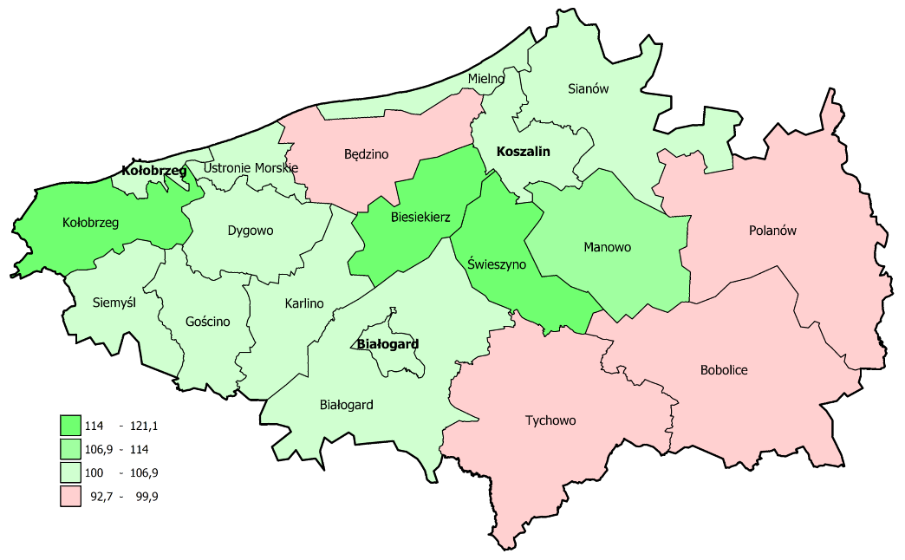
Źródło: opracowanie własne
Powyższe zależności znajdują potwierdzenie w przedstawionym poniżej rozkładzie przestrzennym wskaźnika gęstości zaludnienia poza trzema głównymi ośrodkami miejskimi KKBOF. Rozkład przestrzenny tego wskaźnika wykazał, że gminy o najwyższej gęstości zaludnienia bezpośrednio sąsiadują z największym miastem KKBOF, Koszalinem: Mielno (163 mieszkańców na każdy km2), Manowo (121 mieszkańców) i Sianów (109 mieszańców). Ponadto wyraźnie zarysowuje się podział horyzontalny obszaru na dwie części: pas nadmorski – charakteryzujący się wyższą na tle obszaru gęstością zaludnienia oraz część południowa – obszar gmin wiejskich o niższych na tle obszaru wskaźnikach gęstości zaludnienia (Polanów, Bobolice, Tychowo, Siemyśl oraz gmina wiejska Białogard). Niższy wskaźnik zaludnienia w południowej części KKBOF wynika m.in. z faktu, iż gminy te posiadają największą powierzchnię, niesprzyjające rozwojowi osadnictwa na ich terenie warunki przyrodnicze, a tradycyjna funkcja rolnicza tych gmin wiąże się ze sporym rozproszeniem zabudowy. Koncentracja ludności w pasie nadmorskim to efekt synergii wielu czynników społeczno-gospodarczych i przyrodniczych: atrakcyjności położenia, koncentracji zabudowy wzdłuż pasa nadmorskiego (w tym budownictwa rezydencjalnego), wysokiej dostępności usług i punktów handlowych, jak i ogólnemu poziomowi rozwoju gospodarczego tych gmin.
Rycina 3. Gęstość zaludnienia netto [2014] (osoby/km2)
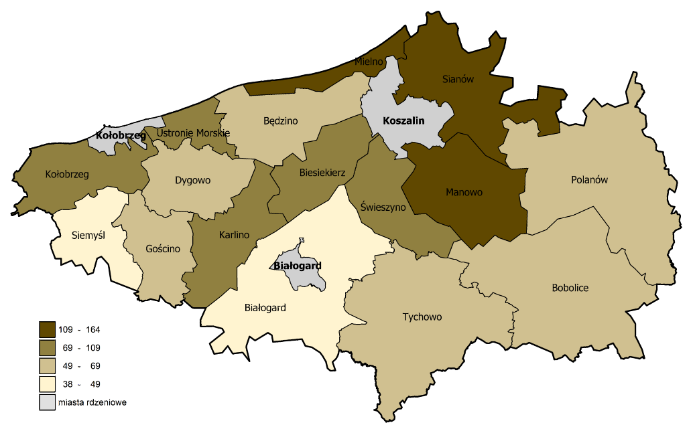
Źródło: opracowanie własne
Czynnikami wpływającymi na wzrost lub spadek liczby ludności na danym obszarze są przyrost naturalny oraz migracje.
Rycina 4. Skumulowane wartości przyrostu naturalnego z lat 2004-2014 w gminach KKBOF
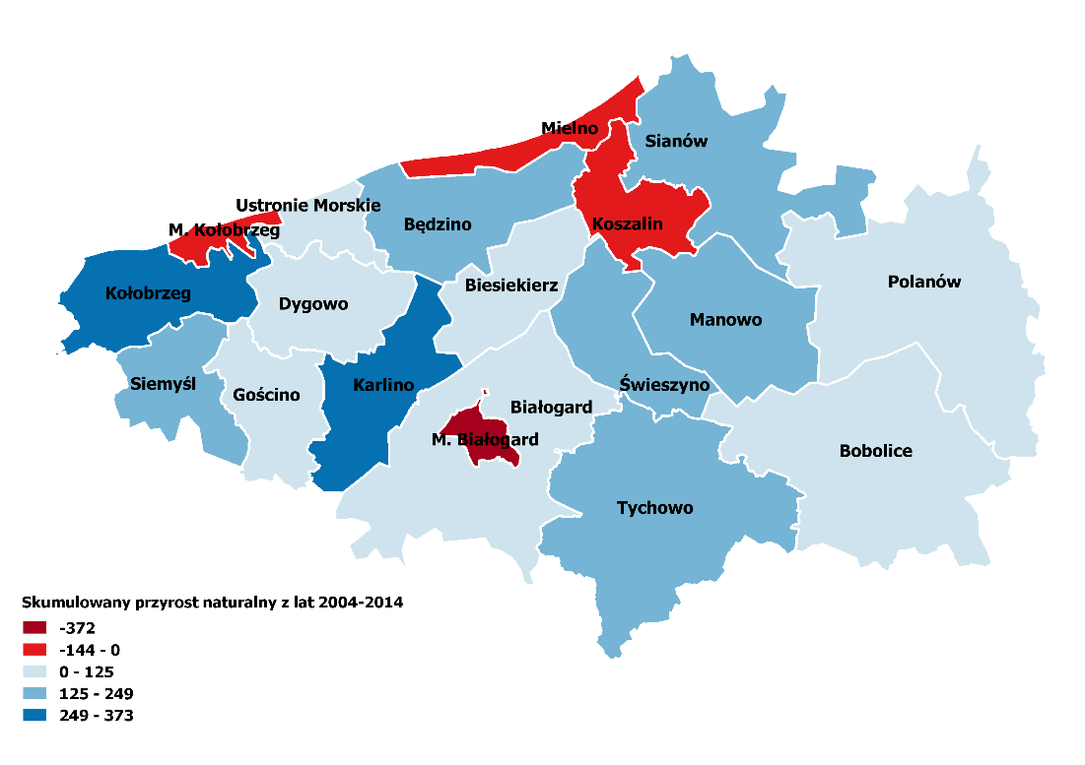
Źródło: opracowanie własne na podstawie: Bank Danych Lokalnych, GUS
Porównując poziom przyrostu naturalnego z lat 2004-2014 widać, iż mimo że największe miasta regionu charakteryzują się ujemnymi wskaźnikami przyrostu naturalnego, skumulowana wartość dla całego KKBOF osiągnęła dodatni poziom wynoszący 1 509 osób. Ujemny przyrost odnotowano także w gminie Mielno. Wysoki przyrost naturalny charakteryzuje z kolei gminy: Kołobrzeg i Karlino, a także gminy: Manowo, Sianów, Będzino, Tychowo oraz Świeszyno.
Rozpatrując skumulowane wskaźniki dotyczące migracji z lat 2004-2014 widać wyraźny odpływ mieszkańców z miast rdzeniowych na tereny wiejskie, jak i do innych miast. W większości przypadków odpływ mieszkańców do innych miast czy poza granice kraju ma podłoże ekonomiczne (lepsze zarobki, perspektywy zatrudnienia) lub edukacyjne (bogatsza oferta uczelni wyższych) i dotyczy osób relatywnie młodych, z uwagi na ich mobilność. Pozytywnie należy ocenić fakt, iż skumulowane saldo migracji z badanego okresu, mimo że niewielkie, wykazało poziom dodatni (33 os.) co oznacza, iż gminy tworzące KKBOF stanowią atrakcyjne miejsce dla osiedlania się ludności.
Tabela 1. Skumulowane dla lat 2004-2014 dane dotyczące migracji na obszarze KKBOF
 | Sumarycznie dla lat 2004-2014
 | Zameldowania |  |  | Wymeldowania |  |  | Saldo migracji
 | z miast | ze wsi | z zagranicy | do miast | na wieś | za granicę | Saldo migracji
Koszalin | 6811 | 6453 | 777 | 6235 | 7808 | 1781 | -1783
Koszalin | 49% | 46% | 6% | 39% | 49% | 11% | -1783
Kołobrzeg | 3302 | 3201 | 127 | 3129 | 4118 | 99 | -716
Kołobrzeg | 50% | 48% | 2% | 43% | 56% | 1% | -716
Białogard | 1188 | 1688 | 104 | 1821 | 1224 | 167 | -232
Białogard | 40% | 57% | 3% | 57% | 38% | 5% | -232
Pozostałe gminy KKBOF | 15893 | 7094 | 533 | 13308 | 6552 | 2764 | 896
Pozostałe gminy KKBOF | 68% | 30% | 2% | 59% | 29% | 12% | 896
Źródło: opracowanie własne na podstawie: Bank Danych Lokalnych, GUS
W bilansie migracji pomiędzy miastami a obszarami wiejskimi, przeważa przemieszczanie się ludności na wieś. Największy przyrost liczby ludności z tytułu migracji odnotowały gminy graniczące z miastami rdzeniowymi KKBOF – Koszalinem i Kołobrzegiem: Biesiekierz, Świeszyno i Kołobrzeg gmina wiejska. Ze względu na skalę migracji, gminy te można określić jako obszar kształtującej się strefy podmiejskiej (głównie Koszalina i Kołobrzegu). Jest to naturalna faza rozwoju miast zwana suburbanizacją, której podlega większość miast w Polsce. Gminy bezpośrednio sąsiadujące z miastami stają się atrakcyjnymi miejscami zamieszkania, z uwagi na relatywną bliskość dużych miast przy atrakcyjniejszej przyrodniczo okolicy, a także, co jest nie bez znaczenia, możliwość zakupu nieruchomości po niższej cenie niż w dużym mieście. Osiedlanie się mieszkańców miast na osiedlach zabudowy jednorodzinnej zlokalizowanych na terenie podmiejskich wsi, nie powoduje konieczności zmiany miejsca zatrudnienia czy edukacji. Miasta pozostają zatem głównym miejscem realizacji potrzeb zawodowych, komercyjnych, edukacyjnych czy też kulturalnych. Powiązania funkcjonalne zachodzące w relacji miasto-strefa podmiejska prowadzą do konieczności współpracy samorządów w kwestii planowania przestrzennego, rozkładu obciążeń finansowych związanych ze świadczeniem usług publicznych, a także zabezpieczenia odpowiedniej infrastruktury, w szczególności komunikacyjnej, tworzącej zintegrowany i spójny system obsługi mieszkańców miasta i gmin tworzących jego obszar funkcjonalny.
Sytuacja w reszcie KKBOF jest bardzo zróżnicowana, większość gmin wykazała ujemne saldo migracji. Może to sugerować początek procesów depopulacji, nawet pomimo dodatniej dynamiki liczby ludności danej gminy (ujemne saldo migracji jest jeszcze równoważone przez dodatni przyrost naturalny). Najniższe wartości wskaźnika wykazał Białogard miasto oraz gmina Bobolice i Tychowo. Biorąc pod uwagę iż wskaźnik dotyczy przemieszczeń tylko w skali jednego roku, skala ubytków ludności tych gmin jest dość niepokojąca i już oddziałuje na ich ogólną sytuację demograficzną (wykazały ujemną dynamikę liczby ludności.
Rycina 5. Saldo migracji wewnętrznych na pobyt stały [2014] (osoby)
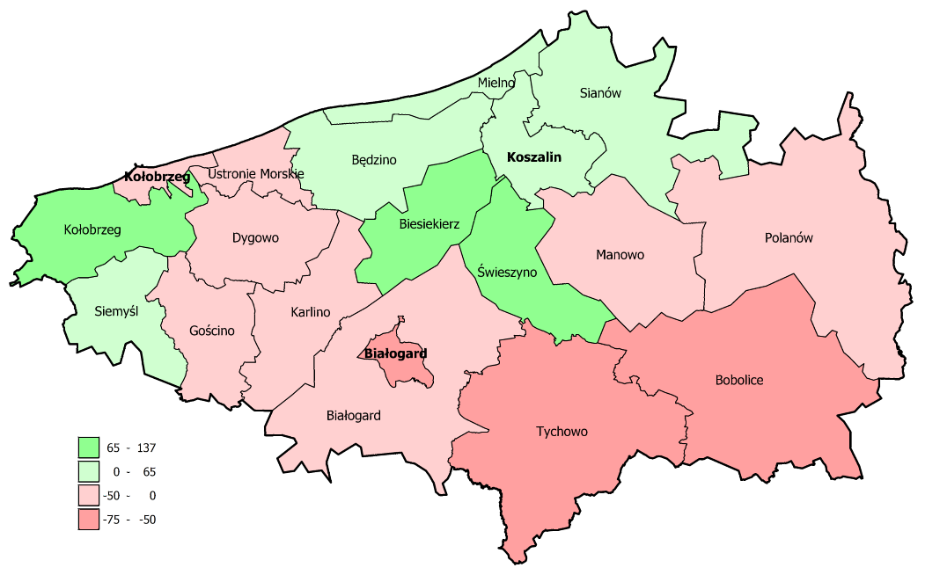
Źródło: opracowanie własne
Atrakcyjność osiedleńczą poszczególnych gmin potwierdzają dane dot. ruchu budowlanego, związanego z budową nowych mieszkań w okresie ostatniego dziesięciolecia. Identyfikuje on gminy, w których najsilniej zachodzą procesy inwestycyjne, które poddawane są największej antropopresji związanej z zabudową mieszkaniową jednorodzinną i wielorodzinną oraz kształtowaniem się strefy podmiejskiej.
Gminy w których zrealizowano najwięcej inwestycji w tym zakresie koncentrują się wokół Koszalina i Kołobrzegu, tworząc pasmo pomiędzy nimi i wzdłuż wybrzeża. Największe wartości wskaźnika zanotowały Mielno (177,29 mieszkań na każdy 1000 mieszkańców gminy) i Kołobrzeg gmina wiejska (123,22 mieszkania). Rozkład przestrzenny wskaźnika potwierdza postępujący proces „rozlewania się” miast rdzeniowych na sąsiadujące gminy. Wysoki przyrost inwestycji w sektorze mieszkaniowym w gminach nadmorskich w dużej mierze kształtują także inwestycje związane z obsługą ruchu turystycznego: w postaci kwater, pensjonatów, ośrodków wypoczynkowych i in. – formalnie realizowanych jako zabudowa mieszkaniowa.
W przypadku miast rdzeniowych, najwyższe wartości zanotował Kołobrzeg (94,88 mieszkań), w którym zaszły intensywne procesy inwestycyjne. W Koszalinie ich natężenie było znacznie mniejsze (44,06 mieszkań) co może być efektem nasycenia się struktury miasta w ten typ zabudowy, co w połączeniu z migracjami mieszkańców do okolicznych gmin wiejskich (strefy podmiejskiej) daje taką wartość wskaźnika. Niską wartość wskaźnika, szczególnie wobec miejskiego typu gminy, wykazał Białogard (20,63 mieszkania).
Strefę o najmniejszym ruchu budowlanym w zakresie zabudowy mieszkaniowej tworzą gminy położone wzdłuż wschodniej i południowej granicy KKBOF. Niskie wartości wskaźnika inwestycji, świadczą o niewielkich potrzebach mieszkaniowych tych gmin, co pośrednio można odnieść do ich sytuacji demograficznej – niekorzystnych procesów w zakresie ruchu naturalnego i migracji mieszkańców.
Rycina 6. Liczba mieszkań oddanych do użytkowania na 1000 mieszkańców [2005-2014] (sztuk)
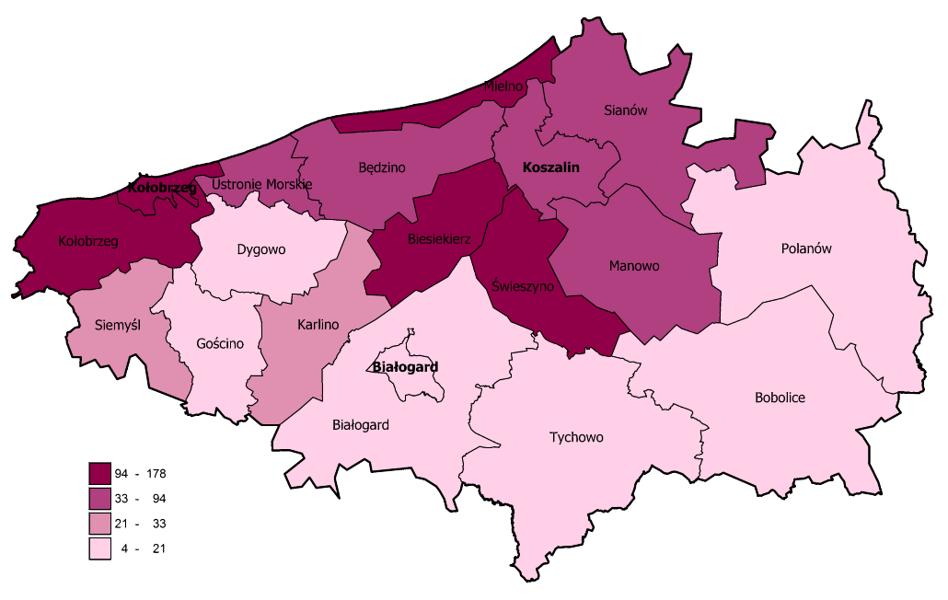
Źródło: opracowanie własne

Wykres 2. Struktura demograficzna gmin KKBOF w 2014 r.

Źródło: opracowanie własne na podstawie: Bank Danych Lokalnych, GUS
Odnosząc dane dotyczące wcześniej przytoczonych wartości przyrostu naturalnego do wskaźników obciążenia demograficznego, widoczna jest wyraźna korelacja pomiędzy poziomem przyrostu naturalnego a bardziej rozwojową strukturą demograficzną. Szczególnie w miastach obszaru KKBOF następuje proces starzenia się populacji, co powoduje różnego rodzaju konsekwencje dla wzrostu społeczno-gospodarczego. Nasilenie procesu demograficznego starzenia się ludności na obszarach wiejskich będzie zdecydowanie słabsze, z uwagi na fakt, iż obecnie na tereny wiejskie migrują osoby młode (małżeństwa) przeważenie należące do klasy średniej, a co za tym idzie stanowiące w głównej mierze o potencjale demograficznym (reprodukcyjnym). Wzrastająca liczba osób w wieku emerytalnym oznacza w przyszłości zwiększone wydatki związane z zapewnieniem utrzymania osób starszych, ale również wzmożone zapotrzebowanie ludności na usługi związane z opieką zdrowotną i socjalną. Prognozy GUS pokazują, iż proces starzenia się społeczeństwa będzie postępował, dlatego też aktywnie należy wspierać politykę prorodzinną, a także stymulować rozwój społeczno-gospodarczy obszaru, aby procesy te w jak największym stopniu ograniczyć.
Wykres 3. Struktura demograficzna ludności KKBOF wraz z prognozą do 2050 r.

*prognoza GUS (wartość sumaryczna dla 4 powiatów: koszalińskiego ziemskiego i grodzkiego, kołobrzeskiego oraz białogardzkiego)
Źródło: opracowanie własne na podstawie: Bank Danych Lokalnych, GUS

Konkluzje strategiczne
Biorąc pod uwagę przedstawioną sytuację demograficzną można zauważyć kilka istotnych dla rozwoju społeczno-gospodarczego tendencji. Negatywnym zjawiskiem z punktu widzenia przestrzennego jest suburbanizacja. Na wskazanym obszarze funkcjonalnym wzrosła liczba ludności, przy czym większy przyrost miał miejsce w gminach otaczających największe miasta regionu. Mieszkańcy przemieszczają się głównie w obrębie gmin KKBOF, dominuje kierunek z miast na wieś. Proces „rozlewania się” miast na sąsiednie gminy tworzy sieci zależności i powiązań funkcjonalnych pomiędzy samorządami. Antropopresja na terenach gmin wiejskich sąsiadujących z miastami często wiąże się także z problemami środowiskowymi i występowaniem konfliktów przestrzennych, związanych z przeznaczaniem kolejnych terenów pod zabudowę i jej rozpraszaniem. Sytuacja ta prowadzi do konieczności wspólnych, zintegrowanych działań gmin na różnych płaszczyznach ich funkcjonowania, m.in. w zakresie rozwoju infrastruktury, komunikacji publicznej, planowania przestrzennego czy lokalizacji inwestycji (opracowanie wspólnej oferty inwestycyjnej tworzonej pod kątem potrzeb konkretnych przedsiębiorców i typów działalności, preferowanie zagospodarowywania terenów typu brownfield zamiast wolnych terenów w strefach podmiejskich - greenfield). Dodatkowym zjawiskiem jest wyludnianie się obszarów wiejskich z przyczyn społeczno-gospodarczych oraz mniej korzystną perspektywą życia na wsi.
Widoczna jest tendencja „starzenia się” społeczeństwa tzn. wzrostu liczby osób starszych i zmniejszania się najmłodszej grupy populacji, co wiąże się ze zwiększonymi potrzebami, szczególnie w sferze opieki społecznej i zdrowotnej. Procesy starzenia się społeczeństwa będą pogłębiały się na terenie całego obszaru KKBOF, będąc szczególnie zauważalnymi w największych miastach regionu. W konsekwencji zmian struktury społeczeństwa mogą sprawdzić się prognozy zakładające, że do 2035 roku nastąpi ponad pięcioprocentowy spadek liczby ludności KKBOF.
- Wyróżniające na tle kraju dodatnie wskaźniki demograficzne KKBOF w zakresie: skumulowanego salda migracji, dynamiki zmian ludności i przyrostu naturalnego;
- Postępujące zjawisko suburbanizacji; wyludnianie się wsi;
- Starzenie się ludności i wzrastające wskaźniki obciążenia demograficznego;
- Negatywne prognozy demograficzne dla obszaru KKBOF w perspektywie 2035 i 2050 roku;

Gospodarka i przedsiębiorczość
Analizy charakterystyki gospodarczej KKBOF - dynamika i struktura przedsiębiorstw funkcjonujących na terenie KKBOF. Ocena atrakcyjności inwestycyjnej i potencjału konkurencyjnego KKBOF.

Podmioty gospodarcze

Koszalińsko-Kołobrzesko-Białogardzki Obszar Funkcjonalny stanowi obok Szczecińskiego Obszaru Metropolitalnego główny obszar rozwoju gospodarczego województwa zachodniopomorskiego. W 2014 roku na obszarze KKBOF funkcjonowało ogółem 42 649 podmiotów gospodarki narodowej wpisanych do rejestru REGON, co oznacza, iż ponad 19% wszystkich podmiotów gospodarczych województwa zachodniopomorskiego funkcjonuje na terenie KKBOF. Najważniejszym ośrodkiem gospodarczym w całym obszarze funkcjonalnym jest Koszalin, w którym skupia się prawie połowa wszystkich podmiotów gospodarczych na obszarze KKBOF (43%).
Liczba podmiotów gospodarczych na 1 000 mieszkańców informuje o poziomie rozwoju przedsiębiorczości - związane jest to z aktywnością gospodarczą mieszkańców, ich zaradnością ekonomiczną oraz ogólną kondycją społeczno-gospodarczą gmin. Analizując dynamikę zmian liczby przedsiębiorstw z terenu KKBOF widoczne jest skorelowanie sytuacji lokalnych przedsiębiorstw z sytuacją na rynkach światowych. W okresie przypadającym na szczyt globalnego kryzysu finansowego w latach 2008-2011 widoczny był spadek relatywnej liczby podmiotów gospodarczych (w odniesieniu do liczby mieszkańców), mimo że w 2010 r. ich nominalna liczba była najwyższa w badanym okresie. W 2014 r. na terenie KKBOF na każde 1 000 mieszkańców przypadały 143 podmioty gospodarcze, dla porównania dla województwa zachodniopomorskiego wskaźnik ten wynosił 128, a dla kraju 106, co świadczy o relatywnie dobrej ogólnej sytuacji gospodarczej KKBOF.
Wykres 4. Liczba podmiotów gospodarczych wpisanych do rejestru REGON funkcjonujących na terenie KKBOF
(lata 2014-2020)

Źródło: opracowanie własne na podstawie: Bank Danych Lokalnych, GUS.
W układzie przestrzennym zdecydowanie najwyższe wartości wskaźnika, przewyższające nawet wartości dla miast rdzeniowych, zanotowały gminy Mielno (285,52 podmioty gospodarcze na każdy 1 000 mieszkańców gminy) i Ustronie Morskie (271,84 podmioty). Jest to efekt specyficznego charakteru gmin, silnie powiązany z obsługą ruchu turystycznego (co wiąże się z dużą liczbą podmiotów gospodarczych - często tych najmniejszych). Najniższe wartości wskaźnik osiągnął w gminach Tychowo (61,93 podmioty) oraz Białogard gmina wiejska (67,79 podmiotów), co może świadczyć o problemach w rozwoju przedsiębiorczości i aktywności mieszkańców w tym zakresie.
Rycina 7. Liczba podmiotów gospodarki narodowej wpisanych do rejestru REGON na 1000 mieszkańców [2014] (podmioty)
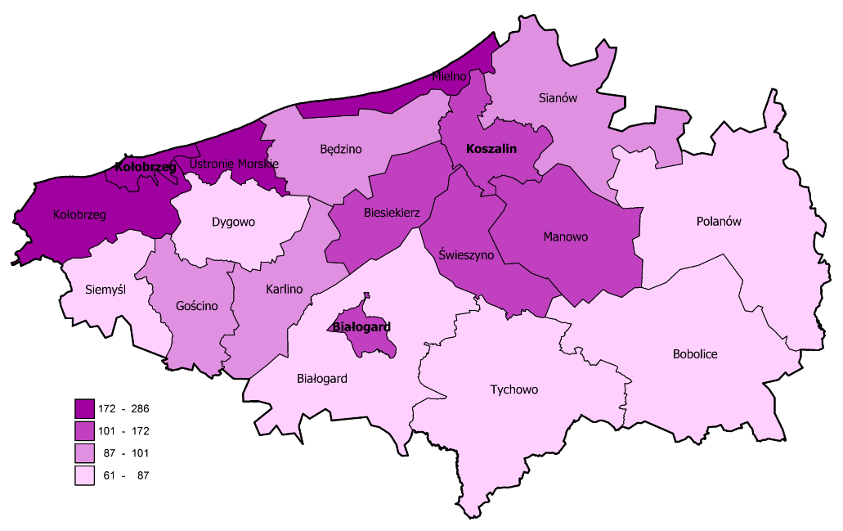
Źródło: opracowanie własne
Ważnym wskaźnikiem obrazującym poziom aktywności gospodarczej w KKBOF obok relatywnej liczby przedsiębiorstw jest przedsiębiorczość mieszkańców – wyrażona liczbą osób fizycznych prowadzących działalność gospodarczą na 100 osób w wieku produkcyjnym. Wartość tego wskaźnika potwierdza dużą aktywność gospodarczą mieszkańców gmin nadmorskich, związaną z prowadzeniem działalności w zakresie usług turystycznych oraz związanych z nimi usług towarzyszących: handlu, gastronomii, usług związanych z zakwaterowaniem. Do gmin o najwyższym wskaźniku liczby osób prowadzących działalność gospodarczą na 100 osób w wieku produkcyjnym zaliczyć należy Ustronie Morskie (36 osób), Mielno (36 osób), gminę wiejską Kołobrzeg (22 osób). Najmniejsza liczba osób prowadzących działalność gospodarczą na 100 osób w wieku produkcyjnym cechuje gminy: Tychowo (8 osób), gminę wiejską Białogard (8 osób), Bobolice (9 osób), Polanów (9 osób). Są to obszary wiejskie, cechujące się także najmniejszą liczbą podmiotów w przeliczeniu na 10 tys. mieszkańców. Obszary te z uwagi na swój niewielki potencjał wewnętrzny dla rozwoju przemysłu czy innych branż gospodarczych wymagają kontynuacji programów wspierających przedsiębiorczość oraz walkę z bezrobociem na tych obszarach. W szczególności należy zwrócić uwagę na konieczność wdrażania projektów, których celem jest pomoc w przekwalifikowaniu się osób z pracy w sektorze rolnym do sektora pozarolniczego oraz promocja samozatrudnienia. Równolegle powinno prowadzić się również działania służące podnoszeniu wydajności działalności rolniczej, jako potencjalnie wiodącego sektora gospodarki na obszarach wiejskich, a także poprawy skomunikowania tych terenów z wiodącymi strefami gospodarczymi KKBOF, aby zapewnić ich mieszkańcom dobry dostęp do potencjalnych miejsc pracy.
Rycina 8. Osoby fizyczne prowadzące działalność gospodarczą na 100 osób w wieku produkcyjnym (2014)
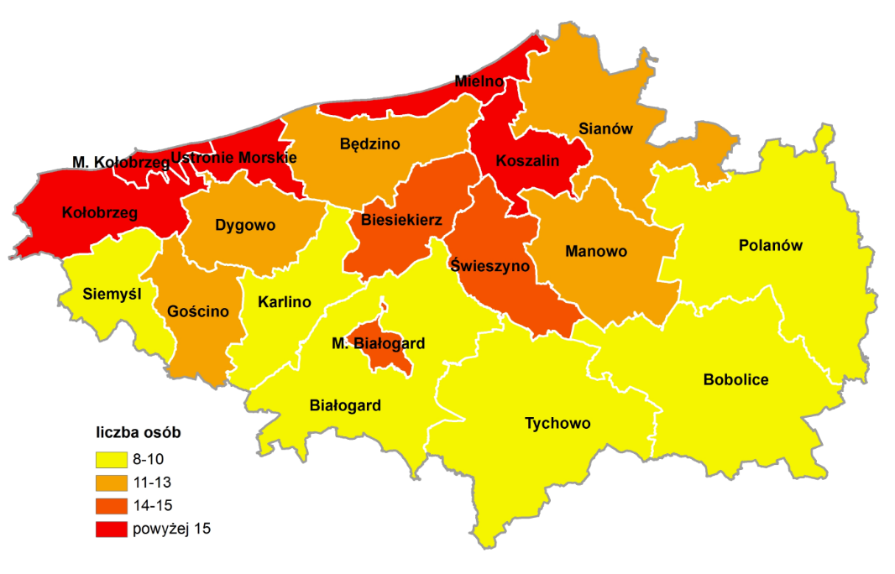
Źródło: opracowanie własne na podstawie BDL GUS
Oceniając kondycję gospodarczą gmin KKBOF, warto dokonać analizy zmian liczby podmiotów gospodarczych w okresie ostatnich pięciu latach. Gminami o najwyższych dodatnich wartościach wskaźnika są: Biesiekierz (121,86 %), Świeszyno (112,39 %) oraz Będzino (110,9 %). Taka dynamika świadczy o ożywionym rozwoju gospodarczym tych gmin, co jest m.in. efektem wspomnianych procesów suburbanizacyjnych. Nie przypadkowo gminy o najkorzystniejszej dynamice liczby podmiotów gospodarczych są jednocześnie gminami o największym ruchu budowlanym, czy o największych napływach ludnościowych. Wzrost liczby mieszkańców gminy oznacza wzrost zapotrzebowania na ofertę handlową i usługową realizowaną na terenie tej gminy, a to wprost przekłada się na tworzenie nowych podmiotów gospodarczych (choćby jednoosobowych). Co więcej, zwiększa się nie tylko ilość podmiotów, ale również zakres realizowanych przez nie działalności – pojawiają się nowe, wcześniej niedostępne w gminie wiejskiej (efekt miejskiego stylu życia, prowadzonego przez nowo osiedlonych, niedawnych mieszkańców miasta). W gminach podmiejskich z uwagi na bliskość miasta i jednoczesny dostęp do wolnych terenów typu greenfield, coraz chętniej tworzone są strefy inwestycyjne, gdzie lokalizowane są centra logistyczno-dystrybucyjne, zakłady przemysłowe czy centra i galerie handlowe obsługujące zarówno mieszkańców miasta jak i mieszkańców pobliskich gmin.
Zdecydowanie najtrudniejszą sytuację w sferze gospodarczej w badanym okresie zanotowała gmina Gościno, w której liczba podmiotów wyraźnie się zmniejszyła (wartość wskaźnika 86,54 %); niewiele lepsza sytuacja wystąpiła w gminie Mielno (90,86 %). Należy też zaznaczyć, że ujemne wartości dynamiki, oznaczające spadek liczby podmiotów gospodarczych, zanotowały wszystkie miasta rdzeniowe (Koszalin 97,08 %, Białogard 94,07 %, Kołobrzeg 90,61 %), co pośrednio związane jest ze wspomnianymi już wpływami osłabienia koniunktury gospodarczej w kraju i na świecie, jak i przenoszeniem części zakładów na obszary podmiejskie.

Rycina 9. Dynamika zmian liczby podmiotów gospodarczych [2010-2014] (procent)
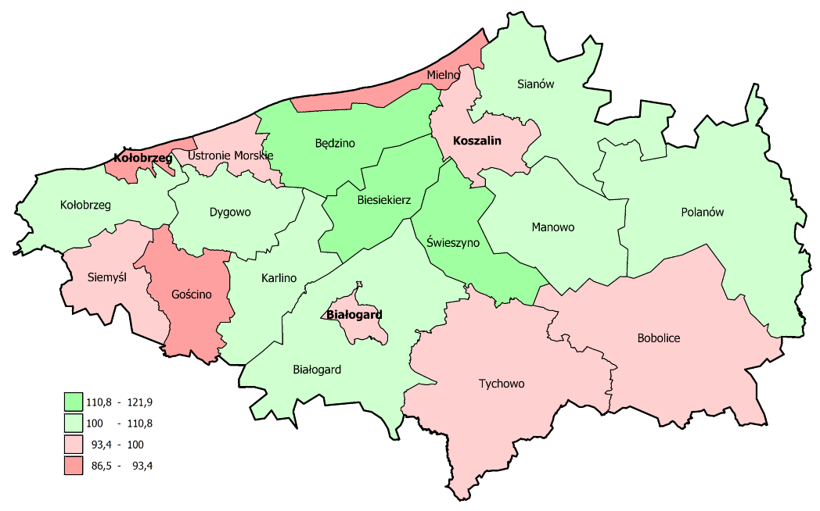
Źródło: opracowanie własne

Miernikiem, który w pewnym stopniu obrazuje efektywność i siłę gospodarczą lokalnych przedsiębiorstw oraz pośrednie przełożenie ich wyniku gospodarczego na jakość życia mieszkańców jest wskaźnik obrazujący dochody gmin z tytułu podatku dochodowego od osób prawnych (CIT) w przeliczeniu na mieszkańca. Analiza tego wskaźnika na terenie KKBOF wskazuje na spory przyrost dochodu z tytułu podatku CIT w latach 2010-2014, niezależnie od faktu, iż na obszarze części gmin funkcjonują specjalne strefy ekonomiczne oferujące prowadzącym tam działalność gospodarczą podmiotom ustawowe ulgi od tego podatku. Szczególnie silny wzrost był udziałem gminy Siemyśl – o ponad 39 zł/os., Karlino – o blisko 36 zł/os., Polanów - o ponad 32 zł/os. oraz Ustronie Morskie - o ponad 24 zł/os. Wyniki przychodów z tytułu CIT nie do końca pokrywają się ze wskazaniami wskaźnika dynamiki przedsiębiorstw (jedynie gminy Mielno, Manowo, Bobolice zanotowały spadek przychodów), co oznacza, że mimo spadku liczby podmiotów w części gmin ogólna kondycja gospodarcza podmiotów jest dobra. Pewien, choć nie tak znaczny, wpływ na zmianę parametrów w tym zakresie w części gmin mógł mieć również czynnik negatywny, czyli spadek liczby mieszkańców.
Ujemna wartość wpływów z podatku dochodowego od osób prawnych (wynosząca nominalnie -236,54 zł) na mieszkańca w Gminie Białogard za 2010 r. wynikała z konieczności zwrotu części dochodów gminy, w związku ze złożoną do Urzędu Skarbowego korektą podatku CIT (PIT-8) za 2009 r. przez podmiot/ podmioty działające na jej terenie.
Wykres 5. Dochody gmin i miast na prawach powiatu z tytułu podatku CIT w przeliczeniu na mieszkańca

Źródło: opracowanie własne na podstawie: Bank Danych Lokalnych, GUS.
Struktura podmiotów gospodarczych na terenie KKBOF ze względu na wielkość nie odbiega od powszechnych standardów: wyraźnie dominują mikroprzedsiębiorstwa zatrudniające do 9 osób – 96,7% (41 253 podmioty), kolejne są przedsiębiorstwa małe zatrudniające od 10 do 49 osób – 2,6% (1 123 podmioty), średnie zatrudniające od 50 do 250 osób – 0,6% (245 podmiotów) i przedsiębiorstwa duże zatrudniające powyżej 250 osób – 0,1% (28 podmiotów). Podkreśla to rolę sektora mikro, małych i średnich przedsiębiorstw (MŚP) w kształtowaniu rynku pracy i siły gospodarczej regionu. Ważne jest odpowiednie kształtowanie instrumentów wsparcia przedsiębiorstw, szczególnie w zakresie ich innowacyjności, aby mogły z powodzeniem konkurować na rynkach lokalnych jak i zagranicznych z innymi firmami, szczególnie dużymi koncernami, które dzięki efektowi skali posiadają znaczącą przewagę konkurencyjną. Duże zakłady przemysłowe koncentrują się przede wszystkim w Koszalinie (19 podmiotów; 68% wszystkich dużych przedsiębiorstw) oraz miastach: Kołobrzegu (4 podmioty; 7,1% ) i Białogardzie (2 podmioty; 3,6%). Ponadto pojedyncze duże przedsiębiorstwa obecne są w Ustroniu Morskim, Karlinie i gminie Kołobrzeg.

Analizując strukturę przedsiębiorstw działających na terenie KKBOF widoczna jest jej generalna zbieżność ze strukturą wojewódzką i krajową. Sektorami, które skupiają najwyższą liczbę podmiotów są: handel i usługi świadczone w zakresie napraw samochodowych (9 902 podmioty; 23%) oraz budownictwo (4 628 podmiotów; 11%).
W pasie nadmorskim turystyka i usługi związane z obsługą hotelowo-noclegową i gastronomiczną stanowią dominujący sektor gospodarki o silnym oddziaływaniu na cały KKBOF – stanowiącym jednocześnie jego wyróżnik. Branża turystyczna skupia 10% wszystkich podmiotów w KKBOF, co stanowi o charakterystyce obszaru, wyróżniając go na tle województwa (6%) i kraju (3%). Wyraźna specjalizacja KKBOF w zakresie turystyki oznacza, iż sektor ten powinien zostać objęty szczególnym wsparciem, ukierunkowanym na stymulowaniu rozwoju branży turystycznej i usług powiązanych na obszarach położonych poza obszarem nadmorskim, a także na unowocześnianie i poszerzanie oferty podmiotów turystycznych o nowe, atrakcyjne obszary działalności wobec obserwowanego, rosnącego popytu na usługi turystyczne. Wśród działań dedykowanych KKBOF
w ramach RPO WZ wspiera się działania dla przedsiębiorców działających w szerokorozumianej działalności okołoturystycznej.
Na obszarze KKBOF rozwijają się zróżnicowane branże gospodarki, do najważniejszych z nich możemy zaliczyć branżę turystyczno-uzdrowiskowa (Kołobrzeg, Mielno, Ustronie Morskie), branżę logistyczno-dystrybucyjną (Kołobrzeg, Koszalin, Tychowo, Karlino, Gościno), przemysł przetwórstwa drzewnego i meblarski (Karlino, Koszalin, Białogard), przemysł przetwórstwa rolno-spożywczego,
w tym rybnego (Białogard, Biesiekierz, Gościno, Koszalin, Charzyno – gm. Siemyśl), przemysł maszynowy i elektromaszynowy (Koszalin, Karlino, Białogard), produkcję szyb samochodowych i okien (Koszalin).
Miasta rdzeniowe, co naturalne, zabezpieczają potrzeby „wyższego rzędu” i to w nich głównie zlokalizowane są przedsiębiorstwa należące do sekcji J-R Polskiej Klasyfikacji Działalności 2007. Duże udziały tej grupy podmiotów gospodarczych są typowe dla gmin o charakterze miejskim, które wykazują się zespołem funkcji i usług typowych dla silnych ośrodków miejskich. Oprócz Kołobrzegu, Koszalina i Białogardu, zapewniających obsługę specjalistyczną i administracyjną gmin tworzących ich obszar funkcjonalny, bardzo wysoki udział przedsiębiorstw działających w branżach wyższego rzędu zanotowała gmina Karlino (38,1%).
Opisane wyżej branże te mogą stanowić podstawę do rozwoju regionalnych specjalizacji:
w przemyśle metalowo-maszynowym, drzewnym, spożywczym, rybołówstwie, rybactwie, turystyce, rolnictwie, biogospodarce, działalności morskiej i logistycznej, usługi przyszłości.
Rycina 10. Udział podmiotów gospodarki narodowej wpisanych do rejestru REGON w sekcjach J‐R (wyższego rzędu) w ogólnej liczbie pomiotów wpisanych do rejestru REGON [2014] (procent)
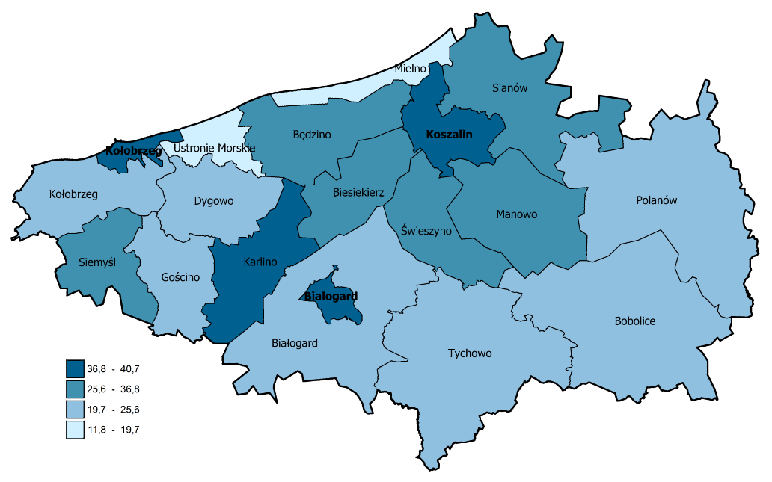
Źródło: opracowanie własne
Analiza struktury podmiotów gospodarczych (udziału podmiotów realizujących działalność w zakresie rolnictwa, leśnictwa, łowiectwa i rybactwa w ogólnej liczbie podmiotów gminy), wskazuje na stopnień powiązania gospodarki gmin z rolnictwem i działalnościami okołorolniczymi. Na tej podstawie, za najbardziej rolniczą gminę KKBOF można uznać gminę Tychowo (wartość wskaźnika 17,4 %) oraz gminy Białogard gmina wiejska (12,43 %), Polanów (10,77 %) oraz Bobolice (10,04 %). Pomimo tego, że są to najwyższe wartości wskaźnika w KKBOF, nie są to stosunkowo duże wartości i nie świadczą one o jednoznacznie rolniczym charakterze tych gmin.
W sferze handlu detalicznego, podobnie jak w całym kraju także na terenie KKBOF, rośnie rola centrów (galerii) handlowych i sklepów wielkopowierzchniowych w strukturze handlu. Zmiana trybu życia, dokonywanie zakupów w powiązaniu z korzystaniem z oferty gastronomicznej i rozrywkowej wpływa na popularność tego typu obiektów, często zlokalizowanych na obrzeżach miasta, kosztem tradycyjnych punktów handlowych w centrach miast. Głównymi ośrodkami lokalizacji dużych centrów handlowych są miasta rdzeniowe, a szczególnie Koszalin oraz Kołobrzeg, w których mieszkańcy gmin KKBOF zaspokajają swoje potrzeby komercyjne i rozrywkowe.

Tabela 2. Struktura przedsiębiorstw funkcjonujących w gminach KKBOF w 2014 r. wg sekcji PKD 2007
 | A | B | C | D | E | F | G | H | I | J | K | L | M | N | O | P | Q | R | S i T
POLSKA | 75601 | 4661 | 371755 | 8210 | 14077 | 479680 | 1070699 | 253191 | 128418 | 123906 | 128544 | 224683 | 387134 | 116979 | 27065 | 145999 | 219211 | 72833 | 266698
ZACHODNIO-POMORSKIE | 5733 | 131 | 17582 | 665 | 624 | 27435 | 51163 | 13774 | 12824 | 4500 | 6327 | 15917 | 17095 | 7022 | 1052 | 6573 | 13799 | 3832 | 13351
KKBOF | 941 | 27 | 2983 | 122 | 117 | 4628 | 9902 | 2444 | 4343 | 763 | 1342 | 3157 | 3112 | 1235 | 166 | 1237 | 2752 | 813 | 2565
M. Białogard | 43 | 1 | 227 | 6 | 13 | 351 | 704 | 125 | 110 | 42 | 81 | 419 | 169 | 99 | 17 | 109 | 240 | 50 | 208
Białogard | 66 | 2 | 48 | 3 | 4 | 128 | 110 | 20 | 15 | 5 | 11 | 5 | 20 | 12 | 6 | 15 | 26 | 5 | 30
Karlino | 56 | 1 | 65 | 10 | 2 | 135 | 189 | 32 | 26 | 13 | 19 | 142 | 36 | 33 | 6 | 30 | 46 | 19 | 43
Tychowo | 75 | 0 | 41 | 1 | 3 | 58 | 88 | 27 | 15 | 3 | 6 | 9 | 12 | 11 | 7 | 19 | 16 | 12 | 28
M. Kołobrzeg | 121 | 6 | 384 | 9 | 19 | 712 | 1872 | 484 | 1134 | 137 | 203 | 884 | 568 | 210 | 22 | 240 | 609 | 170 | 484
Dygowo | 23 | 3 | 36 | 0 | 0 | 96 | 128 | 34 | 30 | 4 | 18 | 3 | 24 | 15 | 7 | 14 | 23 | 5 | 27
Gościno | 27 | 0 | 53 | 2 | 1 | 90 | 121 | 24 | 23 | 0 | 17 | 9 | 13 | 6 | 6 | 16 | 20 | 7 | 28
Kołobrzeg | 55 | 2 | 121 | 8 | 2 | 178 | 360 | 65 | 560 | 12 | 25 | 35 | 84 | 36 | 5 | 28 | 108 | 37 | 86
Siemyśl | 19 | 1 | 18 | 0 | 0 | 55 | 71 | 18 | 11 | 6 | 13 | 4 | 17 | 3 | 5 | 8 | 17 | 5 | 29
Ustronie Morskie | 17 | 0 | 29 | 2 | 4 | 68 | 192 | 36 | 504 | 4 | 8 | 17 | 23 | 16 | 5 | 7 | 21 | 18 | 34
Będzino | 34 | 0 | 86 | 6 | 5 | 122 | 187 | 54 | 68 | 3 | 23 | 74 | 33 | 15 | 5 | 16 | 26 | 11 | 36
Biesiekierz | 16 | 0 | 86 | 0 | 2 | 100 | 184 | 59 | 26 | 14 | 21 | 16 | 43 | 21 | 6 | 31 | 44 | 9 | 41
Bobolice | 71 | 0 | 55 | 2 | 1 | 128 | 190 | 32 | 18 | 2 | 23 | 31 | 17 | 20 | 8 | 19 | 38 | 10 | 42
Manowo | 32 | 2 | 56 | 7 | 5 | 85 | 175 | 66 | 27 | 10 | 22 | 9 | 42 | 20 | 5 | 24 | 40 | 18 | 53
Mielno | 27 | 0 | 30 | 0 | 3 | 75 | 180 | 38 | 836 | 3 | 22 | 34 | 32 | 32 | 3 | 18 | 28 | 35 | 55
Polanów | 70 | 1 | 64 | 4 | 4 | 148 | 124 | 23 | 21 | 3 | 9 | 31 | 20 | 15 | 5 | 24 | 36 | 10 | 38
Sianów | 70 | 3 | 132 | 5 | 6 | 214 | 308 | 105 | 55 | 16 | 37 | 83 | 71 | 43 | 7 | 28 | 64 | 24 | 91
Świeszyno | 19 | 0 | 81 | 0 | 1 | 114 | 204 | 47 | 23 | 16 | 29 | 29 | 58 | 24 | 6 | 16 | 46 | 16 | 51
M. Koszalin | 100 | 5 | 1371 | 57 | 42 | 1771 | 4515 | 1155 | 841 | 470 | 755 | 1323 | 1830 | 604 | 35 | 575 | 1304 | 352 | 1161
A – rolnictwo, leśnictwo, łowiectwo i rybactwo; B – górnictwo i wydobywanie; C – przetwórstwo przemysłowe; D – wytwarzanie i zaopatrywanie w energię elektryczną, gaz, parę wodną, gorącą wodę i powietrze do układów klimatyzacyjnych; E – dostawa wody, gospodarowanie ściekami i odpadami oraz działalność związana z rekultywacją; F – budownictwo; G – handel hurtowy i detaliczny; naprawa pojazdów samochodowych, włączając motocykle; H – transport i gospodarka magazynowa; I – działalność związana z zakwaterowaniem i usługami gastronomicznymi; J – informacja i komunikacja; K – działalność finansowa i ubezpieczeniowa; L – działalność związana z obsługą rynku nieruchomości; M – działalność profesjonalna, naukowa i techniczna; N – działalność w zakresie usług administrowania i działalność wspierająca; O – administracja publiczna i obrona narodowa; obowiązkowe zabezpieczenia społeczne; P – edukacja; Q – opieka zdrowotna i pomoc społeczna; R – działalność związana z kulturą, rozrywką i rekreacją; S i T – pozostała działalność usługowa oraz gospodarstwa domowe zatrudniające pracowników; gospodarstwa domowe produkujące wyroby i świadczące usług na własne potrzeby
Źródło: opracowanie własne na podstawie: Bank Danych Lokalnych, GUS
Na terenie Koszalińsko – Kołobrzesko – Białogardzkiego Obszaru Funkcjonalnego działa
w branży metalowo-maszynowej kilkanaście większych podmiotów zatrudniających po kilkaset
i kilkadziesiąt pracowników oraz blisko setki aktywnych mikroprzedsiębiorstw zatrudniających
do 9 pracowników, działających praktycznie na terenie każdej z gmin. Łączny potencjał zatrudnieniowy branży w przemyśle i jego otoczeniu szacowany jest na kilka tysięcy pracowników. Koncentracja przemysłu tej specjalizacji występuje na terenie Koszalina (w tym na obszarze Podstrefy Słupskiej Specjalnej Strefy Ekonomicznej), dla którego szczególnie charakterystyczne jest skupisko firm produkujących zbiorniki i cysterny ze stali szlachetnej i kwasoodpornej, a także Kołobrzegu, gdzie działają małe stocznie i zakłady remontowe jednostek pływających oraz powiązane z nimi firmy usługowe. Choć w mniejszej skali, branża metalowa reprezentowana jest także na południu KKBOF, gdzie zlokalizowane są znaczące dla lokalnej gospodarki firmy z kapitałem zagranicznym,
np. w Białogardzie i w Bobolicach. Największe przedsiębiorstwa działające w branży metalowej
i maszynowej na obszarze ZIT KKBOF charakteryzuje nowoczesna i stale modernizowana m.in. przy aktywnym wykorzystaniu funduszy Unii Europejskiej, baza technologiczna i własne działy B+R, wykwalifikowana kadra pracownicza oraz wyższy od przeciętnego odsetek spółek z udziałem kapitału zagranicznego, który oprócz funduszy na rozwój wniósł technologiczne know-how oraz zachodnie wzorce organizacji produkcji.
Tradycyjne znaczenie dla rozwoju obszaru KKBOF ma gospodarka morska, w tym zwłaszcza rybołówstwo i rybactwo – skoncentrowane w pasie nadmorskim. Działalność morska i logistyka posiadają dogodne warunki dla rozwoju, choć w tym względzie konieczna jest rozbudowa infrastruktury portowej i towarzyszącej, lepsze powiązanie komunikacyjne z drogową siecią transportową, tworzenie innowacyjnych rozwiązań i nowych kierunków wykorzystania posiadanej infrastruktury, a także modernizacja części floty.
Dla rozwoju gospodarki morskiej na terenie KKBOF szczególne znaczenie ma 7. w kraju, a 4. w województwie zachodniopomorskim pod względem tonażu przeładunku port morski – Port Morski w Kołobrzegu, zlokalizowany w ujściu Parsęty (średnio obsługujący około 0,2% krajowego przeładunku - około 154 GT). Port Rybacki w Kołobrzegu dysponuje nabrzeżami o łącznej długości 1 737 m. W wyniku prac modernizacyjnych, realizowanych w latach 2005-2007 port posiada nowoczesną infrastrukturę, w skład której wchodzi: sieć kanalizacji sanitarnej i deszczowej, sieć wodociągowa oraz sieć energetyczna, budynki magazynowe wraz z pomieszczeniami magazynowo – socjalnymi, budynek główny przeznaczony do prowadzenia wyposażonych punktów pierwszej sprzedaży produktów rybnych, wraz z wytwornicą lodu i zapleczem socjalnym. Ponadto wykonany został wewnętrzny układ komunikacyjny umożliwiający ruch pojazdów osobowych, dostawczych ciężarowych oraz dodatkowe miejsca postojowe. W strukturze Portu Kołobrzeg działa ponadto: Port Jachtowy z nabrzeżami o łącznej długości 680 mb, Port Handlowy z nabrzeżami o łącznej długości
784 mb oraz Port Pasażerski z nabrzeżami o łącznej długości 156 mb.
Tabela 3. Flota rybacka w Kołobrzegu stan na 2014 r. (w nawiasie pozycja w Polsce)
Rodzaj floty | Liczba jednostek | % krajowego zasobu | Ładowność w GT | Moc w kW | Średni wiek floty
Kutry | 17 (3.) | 12,20% | 2330 (2.) | 5950 (2.) | 37,4 (1.)  śr. wiek floty w Polsce: 45,4
łodzie rybackie | 41 (4.) | 5,60% | 875 (1.) | 4270 (1.) | 18,8 (4.)  śr. wiek floty w Polsce: 24,2
Źródło: Morska Gospodarka Rybna w 2014 r., Morski Instytut Rybacki – Państwowy Instytut Badawczy Zakład Ekonomiki, Technologii i Wdrożeń, 2015 r.
Zestawienie dotyczące floty rybackiej w Kołobrzegu pokazuje, że mimo że inne porty posiadają przewagę ilościową, to kołobrzeska flota rybacka stanowi jedną z najmłodszych i najbardziej sprawnych pod względem średniej mocy flot w kraju, co w połączeniu z wykwalifikowaną kadrą rybacką stanowi istotny potencjał dla rozwoju tego segmentu gospodarki morskiej. Istotną rolę w zakresie szerokorozumianego wspierania rozwoju sektora rybackiego na obszarze KKBOF pełną Lokalna Grupa Rybacka w Kołobrzegu oraz Mieleńska Lokalna Grupa Rybacka. Instytucje te posiadają statut stowarzyszeń, wchodzących w skład Ogólnopolskiego Konwentu Lokalnych Grup Rybackich. Poważnym zagrożeniem dla rozwoju gospodarki morskiej są unijne limity połowów oraz spadek populacji ławic rybnych, na skutek zmian w ekosystemie Bałtyku.
W Kołobrzegu zlokalizowana jest także spółka Polska Żegluga Bałtycka SA, działająca pod nazwą Polferries, będąca głównym polskim armatorem promowych przewozów pasażerskich. W samym Kołobrzegu liczba pasażerów połączeń promowych ogółem w 2014 r. wynosiła 27 172 osób i stanowiła 1,6% międzynarodowych podróży promowych w Polsce (1,3% w 2005 r.). Z portu w Kołobrzegu odpływają promy do Danii.
Jak wskazuje Biała Księga Plan utworzenia jednolitego europejskiego obszaru transportu – dążenie do osiągnięcia konkurencyjnego i zasobooszczędnego systemu transportu opracowana przez Komisję Europejską „porty morskie odgrywają zasadniczą rolę jako centra logistyczne i wymagają dobrych połączeń z obszarami w głębi lądu. Ich rozwój jest niezbędny dla obsługi coraz większych wolumenów towarów w ramach żeglugi morskiej bliskiego zasięgu w UE oraz współpracy z resztą świata”. Zmodernizowany Port Morski w Kołobrzegu stanowi zatem istotny potencjał rozwoju gospodarczego KKBOF, który z uwagi na jego słabe skomunikowanie drogowe z głównymi trasami komunikacyjnymi oraz większymi ośrodkami miejskimi nie jest w pełni wykorzystywany. W świetle postulowanych kierunków rozwoju sieci TEN-T w obszarze gospodarki morskiej, jak i dla dalszego rozwoju funkcji logistycznej i transportowej Portu, konieczne będzie prowadzenie działań służących poprawie jego skomunikowania od strony lądu, a w szczególności zapewnienie odpowiedniego powiązania z drogą krajową Nr 11 jak i planowanymi węzłami dróg ekspresowych S6 i S11. Od stanu i perspektyw rozwoju gospodarki morskiej zależeć będzie również działalność znacznej liczby przedsiębiorstw działających w sferze przetwórstwa rybnego oraz przemyśle stoczniowym.

Atrakcyjność inwestycyjna
Istotną rolę w rozwoju gospodarki oraz tworzeniu nowych miejsc pracy odgrywa kapitał zagraniczny. Zagraniczni inwestorzy tworząc nowe przedsiębiorstwa przyciągają za sobą innowacyjne rozwiązania produkcyjne i technologiczne, ale również organizacyjno-zarządcze, tworzące niematerialną wartość firmy, czyli jej know-how. Ich obecność przekłada się na rozwój jakości zasobów ludzkich, produktów, a także na wzrost efektywności przedsiębiorstw w całym regionie. W latach 2004-2014 liczba przedsiębiorstw zagranicznych funkcjonujących na terenie KKBOF zwiększyła się bisko o połowę (49,8%) z 458 podmiotów w 2004 r. (1,1% ogółu przedsiębiorstw) do 686 podmiotów w 2014 r. (1,6% ogółu przedsiębiorstw), co oznacza tempo wzrostu nieco niższe niż w kraju (62%), ale wyższe niż w województwie zachodniopomorskim (37,9%).
Nominalnie najwięcej spółek funkcjonuje w Koszalinie (263 spółki - 1,4% spółek ogółem) oraz w Kołobrzegu (199 spółek – 2,4% spółek ogółem). Największy udział spółek handlowych z udziałem kapitału zagranicznego w spółkach ogółem charakteryzuje z kolei gminy Będzino (28 spółek - 3,5% spółek ogółem), Karlino (30 spółek – 3,3% spółek ogółem) oraz Gościno (12 spółek – 2,6% spółek ogółem).
Największy przyrost liczby podmiotów z kapitałem zagranicznym był odnotowany w gminie Będzino (o 211%). Wysoki poziom dynamiki zmian liczby podmiotów z udziałem kapitału zagranicznego w latach 2004-2014 był także udziałem gmin: Karlino (114%) Siemyśl (100%), Ustronie Morskie (100%), Białogard (50%), a także miast rdzeniowych: Kołobrzegu (wzrost o 107%), Koszalina (49%) i Białogardu (35%). Napływ inwestorów zagranicznych do tych gmin z jednej strony wynika z położenia części z nich w pasie nadmorskim o wysokim potencjale turystycznym (lokalizowanie się zagranicznych sieci turystycznych i hotelarskich), a także umiejscowieniu w pobliżu miast rdzeniowych, przy szlakach komunikacyjnych na terenach objętych specjalnymi strefami ekonomicznymi (gminy: Białogard, Będzino, Karlino).
Przeciwna sytuacja – odpływ inwestorów zagranicznych – miał miejsce w gminach: Polanów, Sianów, Tychowo, Bobolice, Dygowo, Kołobrzeg i Biesiekierz. Spadki te nie były wysokie i wynosiły od -8% do -17%, co oznacza zmianę o 1-2 podmioty w ciągu 10 lat. Jedynie w gminie Polanów spadek jest zdecydowanie zauważalny, w latach 2014-2020 liczba podmiotów zagranicznych spadła bowiem o 37%, czyli o 7 przedsiębiorstw.

Rycina 11. Dynamika zmian liczby spółek handlowych z udziałem kapitału zagranicznego w latach 2004-2014 (w %) oraz liczba podmiotów z udziałem kapitału zagranicznego wg stanu na rok 2014 (liczba przy nazwie gminy)
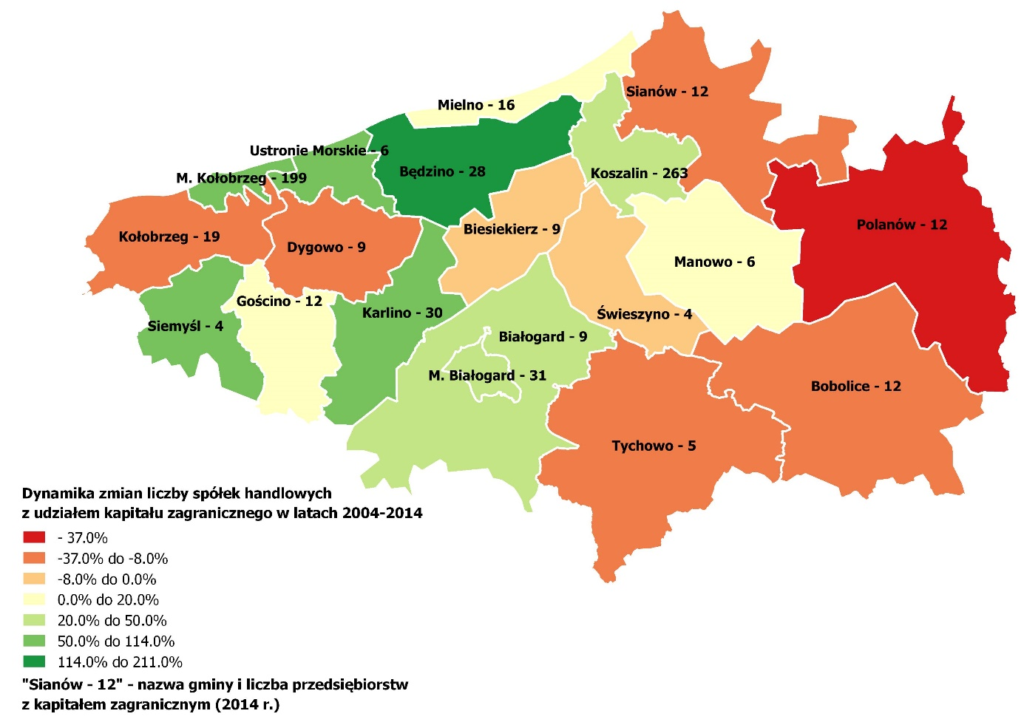
Źródło: opracowanie własne na podstawie BDL GUS
Na decyzję inwestorów zewnętrznych (o kapitale zagranicznym lub krajowym) o wyborze lokalizacji inwestycji wpływ ma szereg czynników takich jak jakość zasobów ludzkich czy dostępność komunikacyjna, ale przede wszystkim dostępność odpowiednich, uzbrojonych terenów inwestycyjnych, atrakcyjna oferta wsparcia przedsiębiorstw, a także pozycja rankingowa regionu.

Strefy przemysłowe i instytucje otoczenia biznesu
W ostatnich latach widoczna jest zmiana tradycyjnego lokalizowania zakładów przemysłowych w większych miastach regionu na rzecz powstających stref przemysłowych w gminach otaczających ośrodki miejskie. Tendencja ta widoczna jest także w gminach tworzących KKBOF co pokazują wskaźniki dotyczące dynamiki liczby przedsiębiorstw czy udziału podmiotów z udziałem kapitału zagranicznego w przedsiębiorstwach ogółem. Atrakcyjność wolnych terenów inwestycyjnych w KKBOF, w większości zlokalizowanych wzdłuż dróg krajowych Nr 6 i Nr 11, wzmocniona jest dodatkowo ich objęciem specjalnymi strefami ekonomicznymi.
Podstawą powołania i działania stref ekonomicznych jest ustawa o specjalnych strefach ekonomicznych z dnia 20 października 1994 roku, w myśl której preferencyjne warunki oferowane przedsiębiorcom w strefach będą obowiązywać do końca 2026 roku. Podstrefy zlokalizowane w Koszalińsko-Kołobrzesko-Białogardzkim Obszarze Funkcjonalnym należą do Kostrzyńsko-Słubickiej oraz Słupskiej Specjalnej Strefy Ekonomicznej.

Rycina 12. Rozmieszczenie przestrzenne, typ, stopień uzbrojenia i przeznaczenie terenów inwestycyjnych będących w ofercie inwestycyjnej gmin KKBOF (2015 r.)
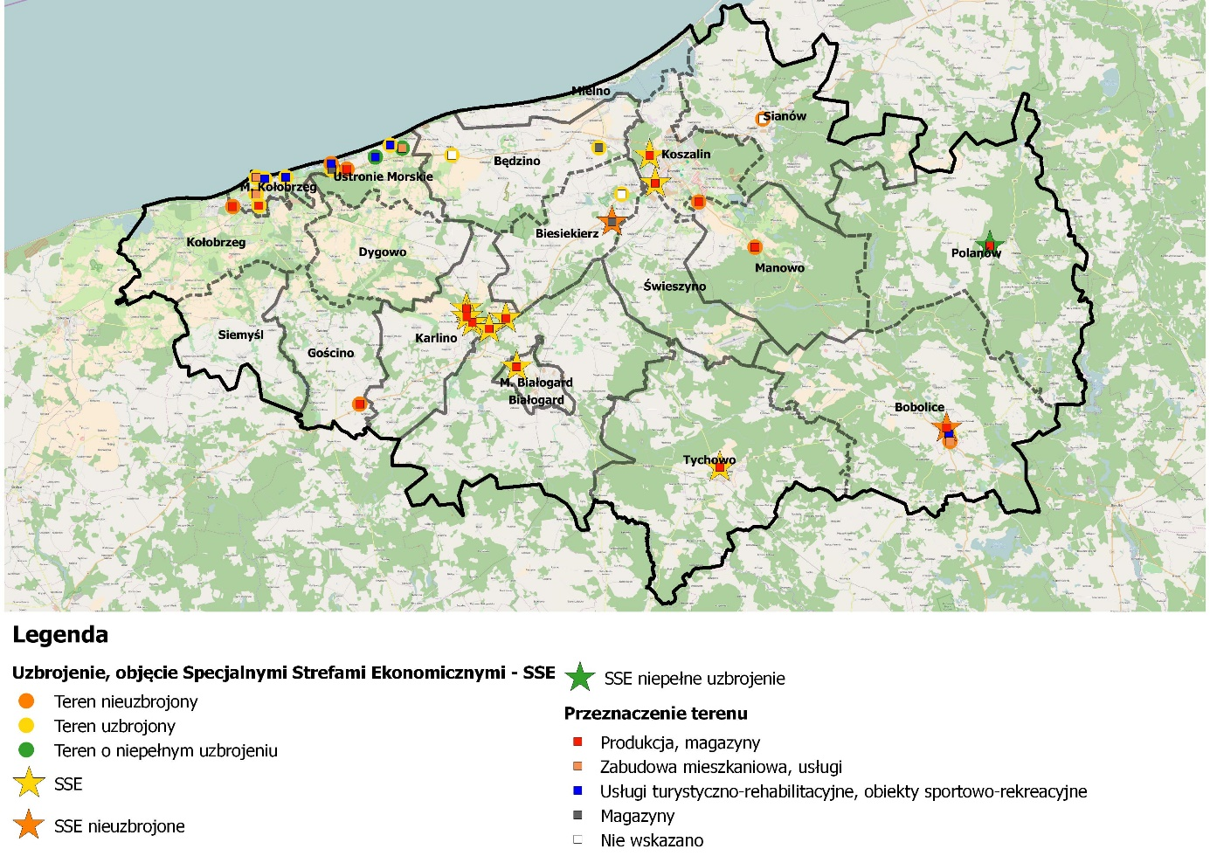
Źródło: opracowanie własne na podstawie informacji z kwestionariuszy z gmin
W ramach Kostrzyńsko-Słubickiej Specjalnej Strefy Ekonomicznej funkcjonują następujące podstrefy:
- Białogard – teren przemysłowy o pow. 14,4 ha, przy drodze wojewódzkiej Nr 163;
- Karlino – tereny przemysłowe o łącznej pow. 15,92 ha (Kompleks 3 przy DK 6) oraz 56,26 ha (Kompleks 1, 2 i 4).
Słupską Specjalną Strefą Ekonomiczną objęte są z kolei tereny inwestycyjne w takich miejscowościach jak:
- Koszalin – 5 terenów inwestycyjnych o łącznej pow. 150,17 ha, położonych przy zbiegu dwóch dróg krajowych Nr 6 oraz Nr 11;
- Laski Koszalińskie (gm. Biesiekierz) – teren o pow. 17,58 ha położony w odległości około 2,5 km od DK 6;
- Karlinko (gm. Karlino) – kompleks działek inwestycyjnych o łącznej pow. 180,08 ha, położony przy DK 6;
- Polanów – 2 działki o łącznej pow. 37,01 ha zlokalizowane przy drodze wojewódzkiej Nr 206;
- Tychowo – 4 działki o łącznej pow. 5,04 ha przy drogach wojewódzkich Nr 167 i Nr 169;
- Bobolice – teren pod patronatem SSSE o pow. 21,74 ha położona w pobliżu DK 11.
Dotychczas podejmowane działania przez samorządy tworzące KKBOF w zakresie przygotowania terenów inwestycyjnych i włączenia ich w ramy stref ekonomicznych stanowią ważny potencjał dla dalszego wzrostu gospodarczego. Występuje deficyt powierzchni inwestycyjnej
w stosunku do zainteresowania inwestorów, w najbardziej atrakcyjnych lokalizacjach (głównie
w miastach rdzeniowych jak Koszalin czy Białogard), które posiadają największe predyspozycje
dla rozwoju działalności przemysłowej i gospodarczej. Zainteresowanie zewnętrznych inwestorów zostało wykazane w listach intencyjnych, którymi dysponują poszczególne gminy.
Prowadzona polityka inwestycyjna KKBOF powinna zostać ukierunkowana na wzmocnienie ośrodków gospodarczych o ugruntowanej pozycji i największych perspektywach rozwojowych, które poprzez swój wzrost będą pozytywnie oddziaływać na pozostałe gminy KKBOF. Szczególne znaczenie w tym zakresie ma wzmocnienie terenów zlokalizowanych w miastach rdzeniowych (Koszalinie, Kołobrzegu, Białogardzie) , gdyż to one cieszą się najwyższym zainteresowaniem inwestorów, a także posiadają najwyższe predyspozycje dla rozwoju funkcji przemysłowej.
Drugim kierunkiem rozwojowymi powinny być tereny zlokalizowane w paśmie rozwojowym głównych szlaków komunikacyjnych (np. gminy: Karlino, Bobolice, Białogard, Manowo), które posiadają potencjał dla rozwoju branż stanowiących o sile lokalnej gospodarki, m.in. dzięki obecności zakładów i odpowiednich kadr, ale z uwagi na braki w uzbrojeniu czy skomunikowaniu wewnętrznym, nie zawsze cieszą się popularnością wśród inwestorów, adekwatną do ich potencjału.
Niewystarczający napływ inwestycji ma również związek z koniecznością konkurowania o inwestora z innymi gminami województwa zachodniopomorskiego (np. podstrefą Goleniów) oraz z innych części kraju, które posiadają dogodniejszą lokalizację przy głównych szlakach sieci komunikacyjnej kraju. Brak sprawnych, bezpośrednich połączeń ponadregionalnych o dużej przepustowości z miastami wojewódzkimi Szczecinem, Gdańskiem, Poznaniem, Bydgoszczą i Toruniem wpływa deprymująco na zainteresowanie inwestorów zewnętrznych. Szansą na poprawę atrakcyjności KKBOF w tym aspekcie będzie dalszy rozwój trasy ekspresowej S6 i S11, a także inwestycje związane z integracją tych tras z systemem dróg lokalnych oraz ich dowiązaniem ze strefami aktywności gospodarczej.
Ważnym elementem wsparcia rozwoju przedsiębiorczości jak i atrakcyjności gospodarczej obszaru jest obecność instytucji otoczenia biznesu – IOB. W obszarze nauki i techniki oraz wsparcia przedsiębiorczości, na obszarze KKBOF funkcjonuje od wielu lat dynamicznie rozwijająca się sieć instytucji tego typu. Głównym ośrodkiem skupienia podmiotów świadczących usługi na rzecz przedsiębiorstw jest Koszalin, w którym zlokalizowane są m.in. następujące instytucje: Fundacja Centrum Innowacji i Przedsiębiorczości w Koszalinie, w ramach której funkcjonuje Centrum Biznesu oraz Fundusz Rozwoju Przedsiębiorczości (FRP), Koszaliński Inkubator Przedsiębiorczości Sp. z o.o., Koszaliński Park Technologiczny SA, Koszalińska Agencja Rozwoju Regionalnego S.A. czy Koszalińska Izba Przemysłowo-Handlowa.
Wyróżniającą gminą pod kątem rozwoju oferty dla przedsiębiorstw jest również gmina-miasto Białogard w której zlokalizowane są dwa prężnie działające podmioty: Stowarzyszenie Inicjatyw Społeczno-Gospodarczych w Białogardzie oraz Białogardzki Park Inwestycyjny „Invest-Park” Białogard Sp. z o.o.
Działalność statutowa powyższych instytucji przeważnie dotyczy świadczenia usług informacyjno-doradczych, biurowych, szkoleniowych i finansowych adresowanych do bezrobotnych, osób rozpoczynających działalność gospodarczą oraz mikro, małych i średnich przedsiębiorstw, wspierania rozwoju przedsiębiorców funkcjonujących w oparciu o innowacyjne technologie,
np. poprzez tworzenie platform współpracy i transferu technologii pomiędzy środowiskiem naukowym a lokalnym biznesem, czy też podejmowania inicjatyw służących tworzeniu sprzyjających warunków do funkcjonowania i rozwoju podmiotów gospodarczych w regionie Pomorza Środkowego.
Oprócz terenów zlokalizowanych w specjalnych strefach ekonomicznych, gminy dysponują innymi terenami przeznaczonymi pod różne typy działalności. Tereny w gminach nadmorskich przeznaczone są przede wszystkim dla inwestorów chcących rozwijać ofertę turystyczno-rehabilitacyjną, rekreacyjną czy też pod budownictwo rezydencjalne. Pozostałe tereny będące w dyspozycji gmin przeznaczone są pod budownictwo mieszkalne, funkcje usługowo-handlowe, magazynowe lub nie określono dla nich docelowego przeznaczenia.

Pozycja rankingowa
Województwo zachodniopomorskie posiada dość niską atrakcyjność inwestycyjną (klasa E) wśród regionów NUTS 2 Unii Europejskiej i zajmuje 215 lokatę na 270 regionów, mimo posiadania przewagi konkurencyjnej w zakresie kapitału ludzkiego (klasa A). W raporcie Atrakcyjności inwestycyjnej województw i podregionów Polski 2015 Instytutu Badań nad Gospodarką Rynkową województwa zachodniopomorskie uplasowało się na 6. pozycji w kraju. Jako mocną stroną województwa zachodniopomorskiego wskazano intensywną działalność Centrum Obsługi Inwestora oraz wyraźny wzrost aktywności informacyjnej (drugie miejsce w kraju).
Opracowania eksperckie oceniające atrakcyjność inwestycyjną regionów i samorządów Polski pokazują, iż podregion koszaliński, do którego w przeważającej części należy KKBOF, posiada: przeciętną atrakcyjność dla prowadzenia działalności przemysłowej, niską atrakcyjność dla działalności usługowej (w raporcie 2014 r. oceniana była jako przeciętna) oraz przeciętną atrakcyjność dla prowadzenia działalności zaawansowanej technologicznie (w raporcie z 2014 r. oceniana była jako wysoka) na tle innych podregionów kraju. Porównując raporty atrakcyjności Instytutu Badań nad Gospodarką Rynkową z lat 2015 i 2014 widoczny jest spadek atrakcyjności gospodarczej podregionu koszalińskiego i niższa pozycja konkurencyjna w stosunku do podregionu szczecińskiego i stargardzkiego. Z wyjątkiem spadku w raporcie z 2015 r., w ostatnich latach wysoko oceniano atrakcyjność podregionu koszalińskiego dla działalności zaawansowanej technologicznie, co było spowodowane dostępnością kadr uczelni technicznych (np. Politechniki Koszalińskiej), tradycjami przemysłu elektromaszynowego oraz rozbudowywaną ofertą instytucji otoczenia biznesu: inkubatorów przedsiębiorczości czy parków technologicznych. Jest to ważny potencjał, który należy wzmocnić, aby ponownie potwierdzić status regionu sprzyjającego rozwojowi sektorów opartych
na wiedzy i zachęcić nowych inwestorów do lokowania działalności w KKBOF.
Rycina 13. Zróżnicowanie przestrzenne potencjalnej atrakcyjności inwestycyjnej gmin zachodniopomorskiego.
Źródło: Atrakcyjność Inwestycyjna Regionów 2014. Województwo Zachodniopomorskie, Szkoła Główna Handlowa, 2014 r.

Rozpatrując potencjalną atrakcyjność inwestycyjną członków KKBOF na tle innych gmin województwa zachodniopomorskiego można zauważyć, iż najwyższe wskaźniki we wszystkich rozpatrywanych sekcjach gospodarki narodowej osiągnęły największe miasta rdzeniowe: Koszalin oraz Kołobrzeg wraz z przylegającą gminą wiejską. Ponadto ponadprzeciętną atrakcyjnością na tle województwa charakteryzują się gminy: miasto Białogard, Ustronie Morskie, Mielno, Biesiekierz czy Karlino. Wyniki te potwierdza koncentracja przedsiębiorstw na terenie KKBOF oraz stopień zaangażowania kapitału zagranicznego w poszczególnych gminach.

Tabela 4. Potencjalna atrakcyjność inwestycyjna gmin KKBOF dla gospodarki narodowej oraz wybranych sekcji PKD (oceny rankingowe w skali od A do F, gdzie A – najwyższa, F – najniższa)
Jednostka terytorialna | Gospodarka narodowa | Przemysł | Handel | Hotele i restauracje | Działalność profesjonalna, naukowa i techniczna | Udział podmiotów gosp. z kapitałem zagranicznym (2014)
M. Białogard | A | A | A | C | A | 1,0%
Białogard | B | B | B | A | B | 1,7%
Karlino | B | B | A | A | B | 3,3%
Tychowo | b.d | b.d. | b.d. | b.d. | b.d. | 1,2%
Dygowo | C | D | D | D | C | 1,8%
Gościno | C | C | B | C | C | 2,6%
M. Kołobrzeg | A | A | A | A | A | 2,4%
Kołobrzeg | A | A | A | A | A | 1,1%
Siemyśl | C | C | C | C | C | 1,3%
Ustronie Morskie | A | A | A | A | B | 0,6%
Będzino | C | C | D | B | C | 3,5%
Biesiekierz | B | B | B | A | B | 1,3%
Bobolice | b.d. | b.d. | b.d. | b.d. | b.d. | 1,7%
M. Koszalin | A | A | A | A | A | 1,4%
Manowo | C | C | C | B | C | 0,9%
Mielno | A | A | A | A | B | 1,1%
Polanów | b.d. | b.d. | b.d. | b.d. | b.d. | 1,8%
Sianów | C | B | B | B | C | 0,9%
Świeszyno | B | .B | C | B | B | 0,5%
Zachodniopomorskie | B | B | B | A | B | 2,2%
Źródło: opracowanie własne na podstawie Atrakcyjność Inwestycyjna Regionów 2014. Województwo Zachodniopomorskie, Szkoła Główna Handlowa, 2014 r.; Bank Danych Lokalnych, GUS.

Perspektywy rozwoju gospodarczego w oparciu o potencjał regionu
oraz regionalne specjalizacje i nowoczesne formy współpracy gospodarczej

Województwo zachodniopomorskie na tle kraju cechuje się przeciętnymi wskaźnikami innowacyjności przedsiębiorstw. W 2014 r. średni udział przedsiębiorstw innowacyjnych w ogólnej liczbie przedsiębiorstw wynosił 14,1% (8. pozycja wśród województw; 14,5% śr. dla kraju), a udział przychodów netto ze sprzedaży produktów innowacyjnych w przychodach netto ze sprzedaży ogółem wynosił 6,39% (10. pozycja wśród województw; 8,78% śr. dla kraju). W tym samym roku udział nakładów zachodniopomorskich przedsiębiorstw na działalność innowacyjną stanowił 2,8% nakładów krajowych (10. pozycja wśród województw), co oznacza, iż nakłady na działalność innowacyjną w zachodniopomorskich przedsiębiorstwach na 1 osobę aktywną zawodowo wynosiły średnio 1 658 zł (8. pozycja wśród województw; 2 158 zł śr. dla kraju). Niskie wskaźniki innowacyjności wynikają w znacznej mierze ze struktury gospodarczej województwa opartej o przemysł tradycyjny, jak i na sektorze turystycznym, z braku dużych przedsiębiorstw inwestujących w działy B+R, a także z posiadania relatywnie niedużego zaplecza akademickiego w stosunku do innych województw w kraju.

W województwie zachodniopomorskim zdiagnozowano 5 głównych obszarów - regionalnych specjalizacji, do których należą:
- biogospodarka – oparta o naturalne zasoby regionu i jego potencjał gospodarczy oraz naukowo-badawczy. Jej celem jest stworzenie bardziej innowacyjnej i niskoemisyjnej gospodarki łączącej ze sobą zrównoważone rolnictwo i rybołówstwo, bezpieczeństwo żywnościowe i wykorzystywanie zasobów odnawialnych.
- działalność morska i logistyka – w tym technika morska, branża, która jest mocno osadzona w regionie, ale musi odpowiadać na współczesne wyzwania. Nadmorskie położenie regionu warunkuje potencjał gospodarczy województwa, w tym dużą rolę podmiotów działających w szeroko pojętym przemyśle i usługach związanych z gospodarką morską.
- przemysł metalowo-maszynowy - w regionie przybywa firm z tego sektora, zwiększa się oferta parków przemysłowych, dodatkowym atutem są cenne doświadczenie związane z przemysłem okrętowym. Działalność przedsiębiorstw w przemyśle metalowo-maszynowym w regionie związana jest z wieloletnią kooperacją i pracami na rzecz przemysłu stoczniowego. Spadek znaczenia przemysłu stoczniowego staje się impulsem do restrukturyzacji tej specjalizacji i wykorzystania posiadanych technologii do wejścia na inne rynki produktowe.
- usługi przyszłości - dynamicznie rozwijająca się branża ICT, IT, KPO oraz przemysły kreatywne. Usługi oparte na wiedzy to część gospodarki, której rozwój zdeterminowany jest wiedzą technologiczną oraz oparte na niej innowacje, które mogą być wykorzystane do produkcji nowych usług najpierw przez przedsiębiorstwa innowacyjne, a następnie, wskutek dyfuzji innowacji, przez inne przedsiębiorstwa.
- turystyka i zdrowie - wykorzystanie zasobów przyrodniczych i dorobku kulturowego. Niezaprzeczalne i niespotykane walory klimatyczne regionu, morska, nasycona jodem bryza, pokłady leczniczej borowiny i solanki są podstawą dla rozwijania sieci usług, zabiegów leczniczych, rehabilitacyjnych oraz usług spa & wellness, świadczonych w oparciu o bogatą bazę zabiegową oraz silną sieć ośrodków spa, która jest charakterystyczna dla Województwa Zachodniopomorskiego, przede wszystkim dla pasa nadmorskiego, będąc cennym elementem przyciągającym turystów i kuracjuszy.
Regionalna specjalizacja oznacza zidentyfikowane, wyjątkowe atuty i zasoby regionu, podkreślające przewagę konkurencyjną oraz skupiające regionalnych partnerów i zasoby. Z kolei w przypadku inteligentnych specjalizacji, poza atutami stanowiącymi o specjalizacji regionu podkreśla się konieczność uwzględnienia przy ich wyznaczaniu następujących elementów: sfery B+R, wykorzystania w produkcji, rozszerzenia zasięgu na rynku regionalnym i ponadregionalnym. Zgodnie z przyjętą metodologią Inteligentne Specjalizacje Pomorza Zachodniego wywodzą się z przyjętych wcześniej Regionalnych Specjalizacji. W województwie zachodniopomorskim zidentyfikowano
8 następujących Inteligentnych Specjalizacji Pomorza Zachodniego:
- Wielkogabarytowe konstrukcje wodne i lądowe
- Zaawansowane wyroby metalowe
- Produkty drzewno-meblarskie
- Opakowania przyjazne środowisku
- Produkty inżynierii chemicznej i materiałowej
- Nowoczesne przetwórstwo rolno-spożywcze
- Multimodalny transport i logistyka
- Produkty oparte na technologiach informacyjnych
Przeprowadzona analiza struktury gospodarczej Koszalińsko-Kołobrzesko-Białogardzkiego Obszaru Funkcjonalnego pozwala sądzić, iż region ten posiada wystarczające zasoby oraz potencjał gospodarczy i ludzki, aby z powodzeniem przyczyniać się do zrównoważonego rozwoju sfer gospodarczych ujętych we wszystkich powyższych specjalizacjach (działają na tym terenie firmy
i klastry ze wskazanych sektorów, a warunki naturalne i infrastrukturalne sprzyjają ich rozwojowi).
Z oczywistych względów specjalizacją wyróżniającą obszar KKBOF jest wprawdzie regionalna specjalizacja „turystyka i zdrowie”, jednak w ostatnich latach również potencjał podregionu koszalińskiego dla rozwoju przemysłu zaawansowanego technologicznie był oceniany dostatecznie wysoko.
W nadchodzących latach należy tworzyć odpowiednie zaplecze infrastrukturalne dla działalności innowacyjnych przedsiębiorstw oraz wspierać ich inicjatywy, gdyż w dobie globalizacji tylko w oparciu o unikalne zasoby i wysoką specjalizację możliwe jest wypracowanie trwałej przewagi konkurencyjnej, która pozwoli regionowi na systematyczny i zrównoważony rozwój.

W tym kontekście za wysoce pozytywne należy ocenić zjawisko systematycznego tworzenia się klastrów i sieci współpracy pomiędzy lokalnymi przedsiębiorstwami. Przedsiębiorstwa z terenu KKBOF uczestniczą w takich inicjatywach klastrowych jak: ogólnopolski Klaster Przetwórców Szkła Budowlanego, Zachodniopomorski Klaster Drzewno-Meblarski, Klaster „Zielona Chemia” (nawozy, opakowania, efektywność energetyczna, odzysk surowców), Klaster ICT Pomorze Zachodnie, Zachodniopomorski Klaster Żeglarski, Bałtycki Klaster sEaNERGIA (kooperacja dla innowacji ekoenergetycznych służących rozwojowi turystyki uzdrowiskowej).
Głównymi obszarami działania klastrów są: podnoszenie jakości produkcji poprzez badania komponentów i produktów oraz wymianę doświadczeń, tworzenie norm branżowych, zakupy grupowe, wspólne działania promocyjne, udział w targach i konferencjach oraz misjach handlowych, podnoszenie wiedzy i kompetencji poprzez organizację szkoleń i konferencji, wspieranie rozwoju uczelni wyższych oraz szkół technicznych i zawodowych w zakresie wspólnego tworzenia kierunków kształcenia, odpowiadających oczekiwaniom przedsiębiorców.
Oddolne dążenie podmiotów gospodarczych do współpracy z ośrodkami B+R, jednostkami oświatowymi, a także do wymiany wiedzy i doświadczeń z innymi podmiotami sektora należy ocenić jako zjawisko wysoce pozytywne. Warto zauważyć, iż wymienione inicjatywy klastrowe obecne na terenie KKBOF skupione są na rozwoju nowoczesnych, wysoce perspektywicznych branż gospodarczych, jak sektor IT czy rozwój ekologicznych rozwiązań w przemyśle chemicznym i energetycznym, które w niedalekiej przyszłości stanowić będą sektory wiodące stanowiące o przewadze gospodarczej danego regionu czy kraju, jak również na rozwoju branż tradycyjnych jak sektor meblarski, turystyczny czy przetwórstwo szkła, które aby utrzymywać pozycję konkurencyjną na krajowym i europejskim rynku muszą wprowadzać innowacyjne rozwiązania. Świadczy to o pozycji rynkowej lokalnych przedsiębiorstw, a także o świadomości wyzwań gospodarczych i konieczności stymulowania własnego rozwoju poprzez innowacje i współpracę gospodarczą. W dalszej perspektywie działania te prowadzą bowiem do zwiększania jakości zasobów ludzkich, umacniania specjalizacji regionalnej, a także wzrostu innowacyjności, efektywności i konkurencyjności na rynku członków klastra, a przez to wzrostu gospodarczego całego regionu.

Konkluzje strategiczne
Obszar KKBOF wykazuje wyraźny potencjał dla rozwoju zróżnicowanych branż gospodarczych. Korzystne położenie geograficzne, warunki przyrodnicze oraz potencjał siły roboczej to czynniki, które niewątpliwie wpływać mogą na dynamiczny rozwój gospodarczy obszaru KKBOF.
Na terenie KKBOF widoczne jest wyraźne zróżnicowanie gospodarcze. Ośrodkiem stanowiącym o sile gospodarczej regionu jest miasto Koszalin z bogatymi tradycjami przemysłowymi oraz niezbędnym do rozwoju zapleczem akademickim, ludzkim i infrastrukturalnym.
Zdecydowane korzyści z położenia czerpią gminy zlokalizowane w pasie nadmorskim, które dzięki rozwiniętej turystyce przodują w większości wskaźników przedsiębiorczości, stanowiąc o przewadze konkurencyjnej regionu. W pewnym kontraście do północnej części pozostaje południowa część KKBOF oparta o działalność związaną z rolnictwem, leśnictwem oraz przetwórstwem drzewnym.
Widoczny jest również stopniowy rozwój gmin leżących wzdłuż głównych szlaków komunikacyjnych, pomiędzy Koszalinem a Białogardem. Dzięki funkcjonowaniu specjalnych stref ekonomicznych oraz dostępności wolnych terenów inwestycyjnych gminy te powoli stają się zapleczem przemysłowym regionu. Ich dalszy rozwój uzależniony będzie od sprawności połączeń komunikacyjnych z największymi miastami regionu i gminami ościennymi, zapewniającymi przepływ impulsów rozwojowych, a przede wszystkim zasobów ludzkich.
Posiadany potencjał i doświadczenie lokalnych przedsiębiorstw, przy odpowiednim wsparciu może przyczynić się do wytworzenia specjalizacji gospodarczych, warunkujących w przyszłych latach prawidłowy rozwój regionu i budowanie jego pozycji konkurencyjnej. Szczególnie pozytywnie rokuje świadomość lokalnych przedsiębiorców oraz ich chęć współdziałania na rzecz rozwoju i innowacyjności wyrażona np. w zawiązywaniu się inicjatyw klastrowych. Ukierunkowane wsparcie inicjatyw proinnowacyjnych, a także zabezpieczenie odpowiednich warunków infrastrukturalnych, w tym transportowych, dla rozwoju przedsiębiorczości przyczyni się do dalszego rozwoju gmin Pomorza Środkowego, zlokalizowanych w obszarze oddziaływania Koszalina, Kołobrzegu i Białogardu.
- Pasma rozwoju gospodarczego skoncentrowane wzdłuż dróg krajowych Nr 6 i Nr 11 oraz wzdłuż pasa nadmorskiego;
- Zapóźnienie gospodarcze gmin zlokalizowanych w południowo-wschodniej części obszaru;
- Widoczne skorelowanie sytuacji podmiotów gospodarczych z sytuacją makroekonomiczną na rynkach światowych;
- Wyraźna specjalizacja północnego obszaru KKBOF w sektorze turystycznym;
- Zróżnicowanie działalności gospodarczej na obszarze KKBOF – zbieżność wiodących sektorów gospodarczych z regionalnymi specjalizacjami województwa zachodniopomorskiego;
- Szeroka oferta instytucji otoczenia biznesu;
- Przedłużenie funkcjonowania Specjalnych Stref Ekonomicznych do 2026 r. szansą dla zagospodarowania posiadanych zasobów terenów inwestycyjnych;
- Przeciętna pozycja rankingowa regionu w rankingach atrakcyjności inwestycyjnej;
- Przeciętna na tle kraju innowacyjność gospodarcza przedsiębiorstw województwa zachodniopomorskiego.
- Obecność i rozwój inicjatyw klastrowych oraz form współpracy gospodarczej, szansą dla rozwoju regionalnych specjalizacji gospodarczych i poprawy efektywności firm;
- Pomijanie obszaru KKBOF (w tym całego Pomorza Środkowego) przez znaczących inwestorów z uwagi na słabą dostępności transportową;

Rynek pracy

Osoby pracujące i przepływy siły roboczej

Liczba osób pracujących na obszarze KKBOF w 2014 roku wynosiła ogółem 62 592 osób, z czego 77% osób pracowało w miastach rdzeniowych KKBOF: aż 50,5% znajdowało zatrudnienie w Koszalinie (31 642 osób pracujących), 18,2% Kołobrzegu (11 410 osób pracujących), a 8,2% w Białogardzie (5 058 osób pracujących).
Biorąc pod uwagę strukturę zatrudnienia na terenie KKBOF (dane GUS za 2013 r.) widoczna jest jej zbieżność ze strukturą zatrudnienia dla całego województwa zachodniopomorskiego, gdzie dominującymi sektorami są szeroko pojęte usługi oraz handel, co wynika z turystycznego charakteru znacznej części regionu. Ponadto spory udział stanowią osoby (28%) zatrudnione w przedsiębiorstwach działających w przemyśle i budownictwie. Zatrudnienie w usługach wyższego rzędu jak finanse, ubezpieczenia czy obsługa rynku nieruchomości było nieco niższe od średniej krajowej i wojewódzkiej, zaledwie 3% os. znajdowało zatrudnienie w tym obszarze. Relatywnie niski udział osób pracujących na terenie KKBOF, w stosunku do wartości wojewódzkich i ogólnokrajowych, pracuje w rolnictwie, leśnictwie, łowiectwie i rybactwie. Jest to tym bardziej zaskakujące, iż znaczna część obszarów KKBOF to tereny nadmorskie lub obszary wiejskie. Na niski poziom tego wskaźnika, może mieć wpływ pewna trudność w weryfikacji osób zatrudnionych w rolnictwie oraz fakt, iż znaczna część terenów rolniczych należała do Państwowych Gospodarstw Rolnych, które przestały funkcjonować na skutek transformacji ustrojowej i gospodarczej, pociągając za sobą liczne skutki natury gospodarczej (rozdrobnienie gospodarstw rolnych -> mniej efektywne rolnictwo -> mniejsze zatrudnienie) oraz społecznej (ubóstwo, bezrobocie, migracje ekonomiczne ludności).
Wykres 6. Struktura osób pracujących w KKBOF według grup sekcji PKD 2007 w 2013 r.

Źródło: Bank Danych Lokalnych, GUS.

Ważnym zagadnieniem z punktu widzenia kształtowania się powiązań funkcjonalnych oraz dostępności zasobów ludzkich jest przepływ pracowników pomiędzy gminami KKBOF, czyli dojazdy do pracy. Ich duże znaczenie polega na codziennym i trwałym charakterze tego zjawiska.
Zauważalne jest bardzo silne powiązanie wielu gmin KKBOF z ośrodkami rdzeniowymi w tym zakresie. Oczywistym zapleczem demograficznym miast są gminy z tzw. pierwszego pierścienia gmin otaczających miasta rdzeniowe i to one są na szczycie zestawienia. Najwyższe wartości wskaźnika, zanotowało aż osiem gmin: Kołobrzeg gmina wiejska (najwyższa wartość – 126 osób dojeżdżających do pracy do ośrodków rdzeniowych na każdy 1000 mieszkańców gminy), Świeszyno (125 osób), Manowo (119 osób), Sianów (113 osób), Dygowo (116 osób), Białogard gmina wiejska (114 osób), Siemyśl (111 osób) i Biesiekierz (109 osób). Oznacza to, że mieszkańcy tych gmin są najsilniej ekonomicznie związani z miastami (w zakresie miejsca pracy), co pośrednio może wskazywać również na tworzenie się stref podmiejskich (mieszkańcy wyprowadzają się z miast do okolicznych gmin wiejskich, ale nadal dojeżdżają do nich codziennie do pracy); należy również zaznaczyć, że innym czynnikiem kształtującym tak wysokie wartości wskaźnika może być również słaba kondycja gospodarcza danej gminy, wynikająca z niewielkiej liczby podmiotów gospodarczych i miejsc pracy, co zmusza jej mieszkańców do podejmowania trudu codziennych przemieszczeń poza jej granicę.
Najniższe wartości wskaźnika zanotowały gminy Polanów (43 osoby), Bobolice (49 osób), Tychowo (54 osoby), Ustronie Morskie (54 osoby) i Mielno (56 osób), przy czym nadal są to dość znaczne wartości. Taka sytuacja może być efektem silnego lokalnego rynku pracy bądź specyficznego charakteru tych gmin (gdzie aktywności ekonomiczne ich mieszkańców są realizowane w obrębie gminy - np. działalności rolnicze i pochodne). W przypadku KKBOF pierwsza prawidłowość zachodzi w gminach Mielno i Ustronie Morskie, natomiast druga - w gminach Tychowo, Bobolice i Polanów.
Rycina 14. Liczba wyjeżdżających do pracy do ośrodków rdzeniowych na 1000 mieszkańców w wieku produkcyjnym [2011] (osoby)
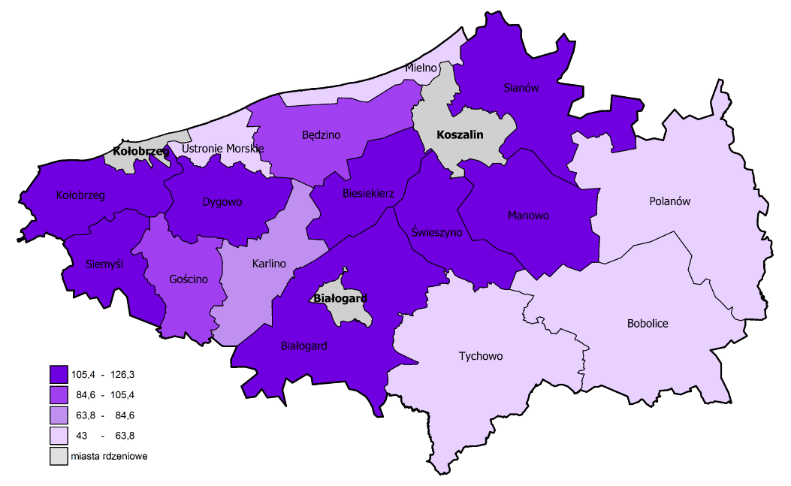
Źródło: opracowanie własne
Co istotne, widoczne są także spore przepływy pracowników pomiędzy Białogardem, Kołobrzegiem, a Koszalinem. Ośrodkiem miejskim o regionalnym oddziaływaniu na rynek pracy jest Koszalin, w którym zatrudnienie znajdują osoby pochodzące z 75 gmin, w tym sporo osób spoza województwa zachodniopomorskiego. Ponadto warto odnotować, iż w sezonie letnim turystyczny pas nadmorski staje się atrakcyjnym miejscem pracy sezonowej dla osób młodych, zamieszkujących nie tylko na terenie KKBOF, ale także pochodzących z gmin zlokalizowanych w głębi województwa i kraju.

Bezrobocie
Wskaźnikiem obrazującym stan rynku pracy, umożliwiającym dokonanie porównania pomiędzy gminami KKBOF oraz w odniesieniu do średniej krajowej i wojewódzkiej, jest udział bezrobotnych zarejestrowanych w liczbie ludności w wieku produkcyjnym. Długoterminowa analiza tego wskaźnika pokazuje wyraźną korelację sytuacji lokalnej z trendem ogólnokrajowym. W 2014 r. wartość wskaźnika dla całego obszaru wynosiła 9,2%, a więc o 0,6% więcej niż średnia dla województwa zachodniopomorskiego i o 1,7 % więcej od średniej krajowej. Niemniej wartość wskaźnika dla KKBOF w stosunku do roku 2013 spadła o 1,7%, co może zwiastować pewne ożywienie na lokalnym rynku pracy i stopniowy powrót do poziomu sprzed kryzysu finansowego (2008 r. - 8,6%). W 2014 roku bezwzględna liczba osób bezrobotnych w KKBOF wynosiła 17 392 osoby.
Wykres 7. Udział bezrobotnych zarejestrowanych w liczbie ludności w wieku produkcyjnym w latach 2004 - 2014

Źródło: opracowanie własne na podstawie: BDL, GUS
Na tle obszaru KKBOF bardzo wysokimi wskaźnikami bezrobocia cechują się gminy położone w południowej części obszaru, m.in.: Tychowo (17,4%), gmina wiejska Białogard (17,1%), Karlino (15,7%), Bobolice (14%) oraz Polanów (13,7%). Najniższym poziomem bezrobocia cechuje się miasto i gmina Kołobrzeg (odpowiednio 5,7% i 6,3%).

Tabela 5. Liczba pracujących i bezrobocie na obszarze KKBOF (2014)
Jednostka terytorialna | Liczba pracujących | Bezrobotni zarejestrowani | Udział bezrobotnych zarejestrowanych w liczbie ludności w wieku produkcyjnym
M. Białogard | 5068 | 1865 | 12,0
Białogard | 467 | 891 | 17,1
Karlino | 1462 | 939 | 15,7
Tychowo | 1008 | 775 | 17,4
Dygowo | 470 | 262 | 7,2
Gościno | 775 | 243 | 7,5
M. Kołobrzeg | 11410 | 1674 | 5,7
Kołobrzeg | 781 | 438 | 6,3
Siemyśl | 584 | 178 | 7,2
Ustronie Morskie | 861 | 175 | 7,2
M. Koszalin | 31642 | 5053 | 7,5
Będzino | 1014 | 651 | 11,5
Biesiekierz | 918 | 365 | 8,5
Bobolice | 1264 | 859 | 14,0
Manowo | 821 | 406 | 9,0
Mielno | 873 | 301 | 9,2
Polanów | 1145 | 807 | 13,7
Sianów | 1531 | 1029 | 11,2
Świeszyno | 498 | 481 | 10,6
KKBOF | 62592 | 17392 | 9,2
Zachodniopomorskie | 332199 | 94465 | 8,6
POLSKA | 8864415 | 1825180 | 7,5
Źródło: opracowanie własne na podstawie: BDL, GUS oraz danych Wojewódzkiego Urzędu Pracy w Szczecinie
Według stanu na miesiąc wrzesień 2015 r. całkowita liczba osób bezrobotnych na terenie powiatów należących do KKBOF wyniosła 14 415 osób czyli o blisko 3 tys. mniej niż pod koniec 2014 r.
Tabela 6. Osoby w szczególnej sytuacji na rynku pracy na terenie powiatów wchodzących w skład KKBOF (2015)
 | Powiat białogardzki | Powiat kołobrzeski* | Powiat koszaliński | Miasto Koszalin | KKBOF | Udział grup w ogólnej liczbie os. bezrobotnych
Ogółem | 3988 | 2255 | 3 914 | 4 258 | 14 415 | X
Kobiety | 2002 | 1165 | 2 233 | 2 090 | 7 490 | 51,96%
Bez kwalifikacji zawodowych | 1502 | 659 | 1 444 | 1 170 | 4775 | 33,13%
Bez doświadczenia zawodowego | 676 | 555 | 760 | 637 | 2628 | 18,23%
Kobiety, które nie podjęły zatrudnienia po urodzeniu dziecka | 554 | 346 | 642 | 424 | 1966 | 13,64%
Osoby do 30 roku życia | 1057 | 368 | 1 056 | 785 | 3266 | 22,66%
Osoby do 25 roku życia (szacowany % udział w ogóle os. w wieku 18-25 lat)** | 533  (9,9%) | 193  (2,5%) | 560  (7,6%) | 347  (3,8%) | 1633  (5,5%) | 11,33%
Osoby długotrwale bezrobotne | 2421 | 541 | 2 292 | 2 429 | 7683 | 53,30%
Osoby powyżej 50 roku życia | 1160 | 269 | 1 124 | 1 667 | 4220 | 29,28%
Osoby posiadające co najmniej jedno dziecko do 6 roku życia | 722 | 350 | 785 | 597 | 2454 | 17,02%
Osoby niepełnosprawne | 240 | 43 | 188 | 383 | 854 | 5,92%
*w skład powiatu kołobrzeskiego wchodzi gmina Rymań niebędąca członkiem porozumienia
**szacowany na podstawie danych BDL, GUS dotyczących liczby mieszańców wg. pojedynczych roczników wieku. Z uwagi na dostępność danych na 2014 r., ujęto roczniki z rocznym przesunięciem wstecznym, czyli osoby w wieku 17-24 lat.
Źródło: opracowanie własne na podstawie danych Wojewódzkiego Urzędu Pracy w Szczecinie
Comiesięczne raporty Powiatowych Urzędów Pracy prezentują także dane liczbowe dotyczące m.in. osób będących w szczególnej sytuacji na rynku pracy. Znaczące grupy wśród ogółu bezrobotnych na terenie KKBOF stanowią przede wszystkim: długotrwale bezrobotni - 53,3%, osoby bez kwalifikacji zawodowych - 33,1%, po 50 roku życia – 29,2% i do 30 roku życia 22,6%. Szczególnie niepokojący jest fakt, iż ponad połowę zarejestrowanych bezrobotnych stanowią osoby pozostające bez pracy dłużej niż 12 miesięcy. Długotrwałe bezrobocie jest czynnikiem wysoce negatywnym społecznie, pociąga bowiem za sobą liczne problemy natury społecznej, wpływa bowiem zarówno na warunki bytowe rodziny (długotrwały brak stałego wynagrodzenia) jak i na kondycję psychologiczną i społeczną osoby pozostającej bez pracy. Przeciągający się stan braku zatrudnienia w znacznej części przypadków prowadzi do pojawienia się apatii, zniechęcenia do poszukiwania pracy, a przede wszystkim zanikania posiadanych kwalifikacji i ich niedostosowania do obecnych wymogów pracodawców. Czynniki te pogłębiają stan wykluczenia zawodowego i społecznego, często prowadząc do pojawienia się zjawisk wysoce niekorzystnych takich jak: patologie, wzrost zatrudnienia w „szarej strefie” czy bezdomność. Zjawiska te potwierdzają statystyki pomocy społecznej. Najczęstszym powodem udzielania pomocy społecznej w 2014 r. na terenie ZIT KKBOF było ubóstwo – 28,8% przypadków (Polska – 26,4%, Zachodniopomorskie – 26,7%) i bezrobocie – 25,1% przypadków (Polska – 23,2%, Zachodniopomorskie – 24,8%). Szczególne nasilenie tych problemów było widoczne w powiatach białogardzkim – odpowiednio 35,7% i 30,7% przypadków oraz koszalińskim ziemskim – odpowiednio 31,8% i 30,2% przypadków, cechujących się najwyższymi wskaźnikami bezrobocia. Dla porównania w powiecie koszalińskim grodzkim ubóstwo i bezrobocie było powodem odpowiednio 25,9% i 20,8% przypadków udzielenia pomocy, a w powiecie kołobrzeskim 21,7% 19,4% przypadków.
Spory udział młodych osób do 25. roku życia wśród osób bezrobotnych, obserwowany zwłaszcza na terenie powiatów białogardzkiego i koszalińskiego ziemskiego wskazuje na konieczność podjęcia działań w kierunku lepszego dostosowania profili kształcenia szkolnictwa zawodowego do potrzeb pracodawców, a przede wszystkim poszerzenia oferty doradztwa zawodowego, już na etapie szkół gimnazjalnych. Rozwinięta oferta doradztwa zawodowego i nieskrępowany dostęp uczniów do niej, zwiększy świadomość młodzieży w zakresie wyboru dalszych ścieżek edukacji i późniejszej kariery zawodowej, zgodnych z posiadanymi predyspozycjami i umiejętnościami. Z danych zebranych od gmin KKBOF wynika, że w szkołach gimnazjalnych zatrudnionych jest jedynie 7 doradców zawodowych w łącznym wymiarze 2,08 etatu, co zdecydowanie odbiega od zgłaszanych przez szkoły potrzeb w tym zakresie. Prawidłowy rozwój ścieżek edukacyjnych młodzieży jak i rozwój rynku pracy na obszarze KKBOF wymaga zatem dalszych działań na rzecz poprawy jakości oferty oraz dostępności doradztwa zawodowego w szkołach gimnazjalnych jak i szkołach ponadgimnazjalnych, zabezpieczając potrzeby uczniów w tym zakresie.
W ramach badania pn. „Potrzeby zatrudnieniowe zachodniopomorskich pracodawców
w zakresie zawodów, kwalifikacji i umiejętności” zrealizowanego na zlecenie Wojewódzkiego Urzędu Pracy w Szczecinie podjęto próbę określenia, jakie zapotrzebowanie na pracę dostrzegają firmy i instytucje działające w regionie, na jakie stanowiska planują zatrudnić nowych pracowników w ciągu najbliższego roku (2015 r. - rok odniesienia), a także jakich kwalifikacji i umiejętności oczekiwać będą od kandydatów. Z ww. opracowania wynika, 25,2% firm i instytucji zlokalizowanych na terenie podregionu koszalińskiego planuje zwiększenie zatrudnienia w perspektywie najbliższego roku. Najwięcej firm i instytucji zamierzających szukać kandydatów na stanowiska należy do branży usługowej (19,7%). Niewiele mniejszy odsetek w strukturze podmiotów planujących zatrudnienie nowych pracowników stanowią przedsiębiorstwa z branży budowlanej (18,9%), co pokrywa się z tendencjami obserwowanymi w całym województwie zachodniopomorskim. Gotowość do przyjęcia nowych pracowników deklarują również podmioty zajmujące się handlem hurtowym i detalicznym oraz naprawą pojazdów samochodowych i motocykli (14,4%). Warto podkreślić, iż w podregionie koszalińskim występuje większy popytna pracę wśród podmiotów świadczących usługi zakwaterowania i gastronomii. Odnotowano również zapotrzebowanie na pracę w rolnictwie, łowiectwie, leśnictwie i rybactwie. Kształtuje się ono na niewielkim poziomie (2,7%), jednak przewyższającym wartość obliczoną dla województwa (1,7%).

Zawody deficytowe na terenie KKBOF
Realna ocena zawodów najbardziej pożądanych przez pracodawców jest utrudniona z uwagi na specyfikę mechanizmów zachodzących na rynku pracy. Wnioski z prowadzonego monitoringu zawodów stanowią informację uzupełniającą, pozwalającą na dokonanie pobieżnej oceny trendów zachodzących na lokalnym rynku pracy. Analizując raporty z monitoringu zawodów deficytowych i nadwyżkowych prowadzonych przez Powiatowe Urzędy Pracy w Białogardzie, Kołobrzegu i Koszalinie można zauważyć, iż największa liczba zgłoszonych ofert pracy na powiatowych rynkach pracy do których należą gminy KKBOF skierowana jest do osób z sektora szeroko pojętych usług oraz pracowników produkcyjnych z wykształceniem zawodowym i technicznym.
Nadmorski, rekreacyjno-rehabilitacyjny charakter regionu sprawia, iż poszukiwani są pracownicy branży turystycznej i gastronomicznej: kucharze, kelnerzy, recepcjoniści, sprzątaczki, masażyści i fizjoterapeuci. Widoczne jest również wyraźne zapotrzebowanie na wykwalifikowanych rzemieślników i operatorów, przede wszystkim operatorów urządzeń (np. obrabiarek, tokarek) sterowanych numerycznie oraz spawaczy, ale także kierowców, monterów, lakierników, tynkarzy, glazurników, brukarzy, cieśli i innych pracowników produkcyjnych i budowlanych. Co ciekawe poszukiwani byli również nauczyciele kształcenia zawodowego, co wzmacnia poczucie rosnącej popularności kształcenia zawodowego wśród uczniów, a także zapotrzebowanie pracodawców na absolwentów tych szkół. Rozwijająca się branża spożywcza regionu również poszukuje nowych zasobów ludzkich, nadpodaż ofert pracy dotyczyła m.in.: rzeźników i pracowników masarni, zbieraczy, robotników w przetwórstwie rybnym oraz rolników upraw polowych. W sektorze usług widoczne były także oferty dla przedstawicieli handlowych, ochroniarzy, pracowników biurowych, kadrowców, pracowników księgowości. Przełożenie na rynek pracy mają także postępujące zmiany demograficzne - znaczna część ofert dotyczyła bowiem opieki nad osobami starszymi i niepełnosprawnymi.

Konkluzje strategiczne

Zaprezentowane w niniejszym rozdziale dane wskazują, iż mimo systematycznej poprawy na lokalnym rynku pracy, problem bezrobocia jest wciąż czynnikiem, który zarówno w perspektywie krótko- jaki i długofalowej może negatywnie oddziaływać na dalszy rozwój społeczno-gospodarczy obszaru funkcjonalnego. Oznacza to, iż samorządy zrzeszone w ramach obszaru realizacji ZIT KKBOF, równolegle do działań prorozwojowych w zakresie przedsiębiorczości i oświaty, powinny skupić się na aktywizacji zawodowej osób w trudnej sytuacji na rynku pracy. Szczególnie ważne w tym aspekcie będą działania ukierunkowane na przekwalifikowanie i ponowne wejście na rynek pracy osób długotrwale bezrobotnych, prowadzeniu szkoleń i kursów zawodowych, organizację targów pracy oraz realizacji działań promocyjnych i wspierających pracodawców w zakresie zatrudniania osób zbliżających się do wieku emerytalnego. Konieczne jest również dostosowanie edukacji i profili kształcenia do wymogów pracodawców, poprzez rozbudowę oferty doradztwa zawodowego oraz tworzenie klas patronackich, programów staży i praktyk, a także innych form współpracy szkół z lokalnymi przedsiębiorcami oraz Wojewódzkim Urzędem Pracy.

- Rozkład liczby osób pracujących jak również osób bezrobotnych na obszarze KKBOF jest wyraźnie zróżnicowany. Największe miasta obszaru funkcjonalnego oraz pas nadmorski koncentrują najwyższą liczbę osób pracujących i cechują się najniższym bezrobociem. Obszary peryferyjne, szczególnie w południowej części KKBOF, charakteryzuje odmienna sytuacja na rynku pracy.
- Widoczny spadek poziomu bezrobocia na terenie KKBOF;
- Konieczność podjęcia działań aktywizujących zawodowo osoby w szczególnej sytuacji na rynku pracy, w tym głównie osób długotrwale bezrobotnych, osób bezrobotnych bez kwalifikacji zawodowych oraz osób bezrobotnych do 30 r.ż. i powyżej 50 r.ż.;
- Wyraźne przepływy siły roboczej zachodzące pomiędzy gminami KKBOF;
- Najbardziej poszukiwane na rynku pracy są zawody związane z usługami, szczególnie w zakresie obsługi ruchu turystycznego oraz wykwalifikowana kadra techniczna i zawodowa;

Kapitał ludzki, usługi wychowawcze i edukacyjne
Najważniejszym czynnikiem kształtującym potencjał współczesnych, nowoczesnych społeczeństw jest kapitał ludzki, rozumiany jako zasób kwalifikacji, wiedzy i umiejętności ludności zamieszkującej dany obszar. Zasób wykwalifikowanych kadr pozwala bowiem na stymulowanie rozwoju gospodarczego regionu, w oparciu o sektory kapitałochłonne, wykorzystujące zasób wiedzy pracowników, skoncentrowane na innowacjach, dzięki czemu wypracowujące wysoką wartość dodaną.
Miernikiem umożliwiającym w pewnym stopniu ocenę stanu kapitału ludzkiego na danym obszarze jest struktura wykształcenia ludności. Analizując wykształcenie ludności powiatów, których gminy wchodzą w skład Koszalińsko-Kołobrzesko-Białogardzkiego Obszaru Funkcjonalnego, na tle średnich wartości dla kraju i województwa można zauważyć, iż ponadprzeciętną jakość kapitału ludzkiego posiada miasto Koszalin, w którym ponad ¼ mieszkańców posiada wykształcenie wyższe, a 37% posiada wykształcenie średnie lub policealne. Potencjał ludzki Koszalina, wzmocniony obecnością rozwiniętej oferty szkolnictwa wyższego, stanowi istotny atut, mogący stać się w przyszłości motorem rozwojowym całego obszaru funkcjonalnego. W nieco mniejszym stopniu, na poziomie oscylującym wokół średniej krajowej i wojewódzkiej, wyróżnia się również powiat kołobrzeski, w którym osoby z wyższym wykształceniem wyższym stanowią 17% społeczności, a osoby z wykształceniem średnim bądź policealnym 33%.
W powiatach koszalińskim ziemskim oraz powiecie białogardzkim zdecydowanie przeważają osoby z wykształceniem zawodowym, gimnazjalnym i podstawowym. Szczególnie niepokojącym faktem jest ponadprzeciętny udział osób nieposiadających jakiegokolwiek wykształcenia, wynoszący odpowiednio 3% i 2%. Niski poziom wykwalifikowania ludności jest skorelowany ze zjawiskami obserwowanymi na rynku pracy, gdyż to w gminach należących do tych powiatów odnotowywane były najwyższe wskaźniki bezrobocia na terenie KKBOF.
Wykres 8.Struktura wykształcenia ludności – na podstawie Narodowego Spisu Powszechnego z 2011 r.

Źródło: opracowanie własne na podstawie: Narodowy Spis Powszechny, 2011
Jednym z kluczowych uwarunkowań dla rozwoju kapitału ludzkiego jest jakość usług świadczonych przez jednostki edukacyjne oraz odpowiednie dopasowanie oferty edukacyjnej do potrzeb rynku pracy. Rynek pracy odzwierciedla bowiem w znacznym stopniu stan usług edukacyjnych i jest uzależniony od profilu kształcenia dzieci i młodzieży. Coraz wyraźniej polityki i strategie na różnych poziomach administracji koncentrują się zatem na umiejętnym łączeniu tych dwóch zagadnień.

Opieka żłobkowa i wychowanie przedszkolne
Jedną z najważniejszych usług publicznych jest zapewnienie opieki nad dziećmi do lat 3 oraz odpowiedniej oferty wychowania przedszkolnego. Społecznie są to usługi wysoce pożądane, choć stan infrastruktury żłobkowej i przedszkolnej w Polsce cechują ciągle zbyt duże dysproporcje między obszarami wiejskimi a miejskimi, a odsetek dzieci objętych wychowaniem przedszkolnym jest w porównaniu z rekomendacjami unijnymi ciągle zbyt niski. Zapewnienie dostępu do usług opieki nad dziećmi oraz wychowania przedszkolnego jest jednym z czynników wpływających na dzietność społeczeństwa, działającym również stymulująco na rynek pracy, poprzez ułatwienie rodzicom powrotu do czynnej pracy zawodowej.
Wykres 9. Udział dzieci w wieku 0-3 lat objęty opieką żłobkową

Źródło: opracowanie własne na podstawie: Bank Danych Lokalnych, GUS
W ostatnich latach na terenie KKBOF widoczna jest poprawa w dostępie do obiektów infrastruktury żłobkowej. W latach 2010-2014 udział dzieci w wieku 0-3 lat objętych opieką żłobkową wzrósł o 7,3 punktów procentowych, a liczba dostępnych miejsc powiększyła się o 233 miejsca. Jest to spowodowane z jednej strony rozwojem placówek opiekuńczych (żłobków, oddziałów przedszkolnych i klubów dziecięcych) z drugiej zaś spadającą liczbą dzieci, a przez to większą dostępnością miejsc w placówkach opiekuńczych.
W ramach KKBOF widoczne jest wyraźne zróżnicowanie infrastruktury opieki nad dziećmi do lat 3. Główne skupienie placówek tego typu występuje w miastach rdzeniowych Koszalinie, Kołobrzegu oraz Białogardzie, ponadto pojedyncze placówki znajdują się w gminach Kołobrzeg, Karlino oraz Sianów. W Białogardzie, Kołobrzegu oraz Karlinie w 2014 r. występowało całkowite zapełnienie dostępnych miejsc, z kolei w gminie Kołobrzeg zapełnionych było 77%, w gminie Sianów 88%, zaś w mieście Koszalin 93% miejsc. W pozostałych gminach brakuje placówek tego typu, więc osoby zainteresowane umieszczeniem swoich dzieci w placówkach żłobkowych są zmuszone do korzystania z oferty dostępnej w wyżej wymienionych miejscowościach.
Tabela 7. Infrastruktura opieki nad dziećmi do lat 3 na terenie KKBOF
 | Żłobki, oddziały żłobkowe i kluby dziecięce |  |  | Miejsca; liczba dostępnych miejsc w stosunku do liczby dzieci |  |  | Udział dzieci w wieku 0-3 objętych opieką żłobkową
 | 2012 | 2013 | 2014 | 2012 | 2013 | 2014 | 2012 | 2013 | 2014
Białogard | 1 | 2 | 2 | 53 (8%) | 57 (10%) | 59 (10%) | 8% | 9% | 10%
Karlino | 0 | 1 | 1 | 0 (0%) | 22 (7%) | 22 (8%) | 0% | 7% | 8%
Kołobrzeg | 1 | 1 | 1 | 26 (8%) | 26 (9%) | 26 (9%) | 8% | 6% | 7%
Sianów | 0 | 0 | 1 | 0 (0%) | 0 (0%) | 50 (14%) | 0% | 0% | 12%
M. Kołobrzeg | 1 | 2 | 3 | 110 (10%) | 127 (11%) | 149 (15%) | 10% | 11% | 15%
M. Koszalin | 8 | 13 | 15 | 537 (18%) | 709 (24%) | 770 (27%) | 17% | 23% | 25%
KKBOF | 11 | 19 | 23 | 726 (8%) | 941 (12%) | 1076 (14%) | 8% | 11% | 13%
Źródło: opracowanie własne na podstawie: Bank Danych Lokalnych, GUS
Rozwój infrastruktury opiekuńczej ma istotne znaczenie z punktu widzenia ponownego włączenia rodziców do rynku pracy. Wsparcie rozwoju placówek opieki nad dziećmi w wieku poniemowlęcym powinno dotyczyć obszarów na których podaż tego typu usług jest niewystarczająca lub znikoma w stosunku do zapotrzebowania. Poszerzanie oferty opiekuńczej powinno być wprowadzane w sposób przemyślany, uwzględniający takie czynniki jak: niż demograficzny (malejąca ogólna liczba dzieci w wieku do 3 lat), niepełne wykorzystanie części obecnych placówek, wysokość opłat za pobyt dziecka oraz ograniczony dostęp do placówek, szczególnie na terenach wiejskich oddalonych od miast o znikomym stopniu skomunikowania transportem publicznym. Rozwiązaniem alternatywnym stosowanym na obszarach gmin o mniejszym popycie na usługi opieki nad dziećmi do lat 3 może być także wprowadzenie dziennych opiekunów funkcjonujących w myśl Ustawy z dnia 4 lutego 2011 r. o opiece nad dziećmi w wieku do lat 3 (t.j. Dz. U. z 2016 r., poz. 157).
Jak wynika z zaleceń Rady Europejskiej do 2020 roku wychowaniem przedszkolnym w Polsce powinno zostać objętych 95% dzieci (czterolatków). Na obszarze KKBOF w roku 2014 79,5% dzieci w wieku 3-5 lat objętych było wychowaniem przedszkolnym (średnia krajowa – 79,4,%). Najniższy odsetek dzieci objętych wychowaniem przedszkolnym na obszarze KKBOF cechuje gminy wiejskie, na których dostępność przestrzenna do przedszkoli jest gorsza niż w miastach (gmina wiejska Białogard – 24,9%, Polanów – 49,7%), niską wartość wskaźnika obserwujemy również w gm. Bobolice (51,3%). Wysoki odsetek dzieci objętych wychowaniem przedszkolnym cechuje największe miasta obszaru KKBOF – Kołobrzeg (97,6%) oraz Koszalin (90,4%), co naturalnie związane jest z większą aktywnością zawodową oraz „miejskim” stylem życia, który przejawia się szybszym powrotem kobiet do pracy po urodzeniu dziecka niż w przypadku kobiet zamieszkujących na wsi. Równie wysoki odsetek dzieci objętych wychowaniem przedszkolnym występuje w gminie Biesiekierz (92,2%). Stosunkowo wysoką wartość wskaźnika posiadają również m. Białogard (86,6%) oraz gminy Będzino (80,1%) i Ustronie Morskie (80%).
Tabela 8. Wychowanie przedszkolne na obszarze KKBOF (2014)
Jednostka terytorialna | Przedszkola i punkty przedszkolne ogółem | Wypełnienie miejsc w placówkach wychowania przedszkolnego | Dzieci w wieku 3-5 lat objęte wychowaniem przedszkolnym | Odsetek dzieci objętych wychowaniem przedszkolnym (3-5 lat)
m. Białogard | 7 | 1,05 | 666 | 86,61%
Białogard | 0 | 0,00 | 66 | 24,91%
Karlino | 4 | 1,25 | 260 | 76,92%
Tychowo | 1 | 1,82 | 126 | 55,26%
Dygowo | 3 | 2,04 | 118 | 73,29%
Gościno | 3 | 1,33 | 114 | 67,86%
m. Kołobrzeg | 13 | 0,89 | 1240 | 97,64%
Kołobrzeg | 3 | 1,54 | 185 | 54,57%
Siemyśl | 0 | 0,00 | 79 | 65,83%
Ustronie Morskie | 5 | 0,77 | 92 | 80,00%
Będzino | 4 | 1,05 | 218 | 80,15%
Biesiekierz | 4 | 1,02 | 178 | 92,23%
Bobolice | 1 | 2,19 | 169 | 51,37%
Koszalin | 32 | 0,97 | 2951 | 90,44%
Manowo | 4 | 0,81 | 173 | 77,58%
Mielno | 1 | 1,20 | 81 | 67,50%
Polanów | 1 | 2,04 | 152 | 49,67%
Sianów | 4 | 2,15 | 273 | 60,80%
Świeszyno | 1 | 3,72 | 107 | 57,53%
KKBOF | 87 | 1,16 | 7248 | 79,5%
Zachodnio-pomorskie |  |  |  | 75,7%
POLSKA |  |  |  | 79,4%
Źródło: opracowanie własne na podstawie BDL GUS
W ostatnich latach w całym kraju zaobserwować można stopniowy rozwój infrastruktury wychowania przedszkolnego. Na terenie KKBOF liczba przedszkoli wzrosła w przeciągu 10 lat o blisko 50%. Obecnie na obszarze KKBOF funkcjonuje 90 placówek wychowania przedszkolnego (przedszkola i punkty przedszkolne ogółem, GUS, 2014). Do ww. placówek uczęszcza łącznie 7 248 dzieci w wieku 3-5 lat. Liczba dzieci uczęszczających do przedszkoli skorelowana jest z wielkością gminy. Głównymi ośrodkami, w których koncentrują się placówki wychowania przedszkolnego, są największe miasta na obszarze KKBOF. Miasta te posiadają najbardziej rozbudowaną infrastrukturę przedszkolną, przez co osiągają dodatnie wskaźniki wypełnienia: w Kołobrzegu na 1 miejsce przypada 0,89 dziecka, w Koszalinie 0,97, w Białogardzie 1,05. Ponadto wystarczającą liczbę miejsc przedszkolnych posiadają gminy Manowo, Ustronie Morskie, Będzino oraz Biesiekierz. Najgorsza sytuacja występuje w gminach Białogard oraz Siemyśl, gdzie nie występują żadne placówki wychowania przedszkolnego. Niska dostępność miejsc przedszkolnych występuje także w gminach: Świeszyno, Sianów, Bobolice, Polanów, Dygowo oraz Tychowo, co w sposób widoczny odbija się we wskaźniku objęcia dzieci wychowaniem przedszkolnym. Widoczny wyższy stopień wypełnienia miejsc przedszkolnych w miastach rdzeniowych, wynika ze świadczenia usług wychowania przedszkolnego na mocy porozumień z gminami ościennymi, a także z umieszczania dzieci w przedszkolach zlokalizowanych w ośrodku pracy rodziców – niekoniecznie tożsamym z miejscem zamieszkania.
Obecny stan infrastruktury przedszkolnej może być jednak niewystarczający wobec przyjętej w dniu 29 grudnia 2015 r., a obowiązującej od 10 stycznia 2016 r. nowelizacji ustawy o systemie oświaty. Zapisy ustawy cofają bowiem obowiązek szkolny 6-latków (art. 14, art. 15 ust. 2), a także od dnia 1 września 2019 r. likwidują możliwość prowadzenia oddziałów przedszkolnych przy szkołach podstawowych (art.14 ust. 3), co wiązać się będzie z większym obciążeniem przedszkoli kosztem szkół podstawowych. Ponadto ustawa zobowiązuje gminy do zapewnienia opieki przedszkolnej dzieciom w wieku od 3 lat począwszy od września 2017 r. (art. 14 ust. 3b, 3c, 4 i 4a), co dodatkowo zwiększy zapotrzebowanie na infrastrukturę przedszkolną. Wobec powyższych postanowień konieczne będzie położenie większego wysiłku samorządów na dalszą rozbudowę infrastruktury przedszkolnej i modernizację istniejących placówek, w tym także rozwoju innych form wychowania przedszkolnego, aby sprostać nałożonym ustawowo wymogom.

Potencjał edukacyjny – szkolnictwo podstawowe i gimnazjalne
Na obszarze KKBOF funkcjonują 84 szkoły podstawowe i 55 gimnazjów dla dzieci i młodzieży. W roku 2014 do szkół podstawowych na obszarze KKBOF uczęszczało łącznie 16 732 uczniów (spadek w stosunku do 2004 r. o 16,5%), a do szkół gimnazjalnych 8 200 uczniów (spadek w stosunku do 2004 r. o 30,8%). Najwięcej uczniów szkół podstawowych uczęszcza do placówek zlokalizowanych w Koszalinie (6 008 uczniów), Kołobrzegu (2 800 uczniów) i Białogardzie (1 463 uczniów), podobnie do gimnazjów: w Koszalinie naukę pobiera 3 045 gimnazjalistów, w Kołobrzegu – 1 530 uczniów, a w Białogardzie – 768 uczniów.
Tabela 9. Szkolnictwo podstawowe i gimnazjalne dla dzieci i młodzieży na obszarze KKBOF (2014)
Jednostka terytorialna | Szkoły podstawowe |  | Gimnazja |  | Współczynnik skolaryzacji netto*
Jednostka terytorialna | ogółem | uczniowie | ogółem | uczniowie | szkoły podstawowe | gimnazja
m. Białogard | 4 | 1463 | 5 | 737 | 92,97 | 90,09
Białogard | 3 | 410 | 2 | 201 | 79,74 | 75,09
Karlino | 4 | 647 | 1 | 275 | 96,61 | 76,18
Tychowo | 2 | 412 | 3 | 236 | 84,3 | 81,39
Dygowo | 3 | 362 | 2 | 151 | 84,74 | 74,61
Gościno | 2 | 335 | 1 | 185 | 86,57 | 89,64
m. Kołobrzeg | 10 | 2800 | 10 | 1408 | 111 | 111,6
Kołobrzeg | 2 | 274 | 2 | 149 | 36,99 | 38,81
Siemyśl | 2 | 266 | 1 | 90 | 95,02 | 70,34
Ustronie Morskie | 1 | 209 | 1 | 113 | 92,65 | 92,5
Będzino | 4 | 491 | 2 | 239 | 89,22 | 78,17
Biesiekierz | 4 | 333 | 2 | 171 | 65,3 | 57,2
Bobolice | 5 | 588 | 2 | 289 | 88,24 | 82,4
m. Koszalin | 20 | 6008 | 14 | 2953 | 103 | 102,67
Manowo | 2 | 356 | 1 | 132 | 66,02 | 60,09
Mielno | 2 | 241 | 1 | 97 | 83,9 | 74,22
Polanów | 5 | 514 | 2 | 318 | 86,62 | 89,54
Sianów | 6 | 726 | 2 | 324 | 80,05 | 61,8
Świeszyno | 3 | 297 | 1 | 132 | 57,24 | 45,65
KKBOF | 84 | 16732 | 55 | 8200
Zachodnio-pomorskie |  |  |  |  | 91,01 | 87,36
POLSKA |  |  |  |  | 94,5 | 92,57
*Z uwagi na błędne dane GUS za rok 2014 przytoczono wartości wskaźnika za rok 2013
Źródło: opracowanie własne na podstawie BDL GUS
Postępujący spadek liczby uczniów stanowi istotne zagrożenie dla funkcjonowania części szkół. Spadający poziom subwencji oświatowych przy niemal niezmiennych kosztach stałych funkcjonowania placówek oświatowych, może skutkować nierentownością części placówek i groźbą redukcji zatrudnienia lub nawet zamknięciem szkoły.
Biorąc pod uwagę wartości współczynnika skolaryzacji netto ośrodkami o silnej funkcji w zakresie szkolnictwa podstawowego jak i gimnazjalnego są: miasto Kołobrzeg oraz Koszalin. W obu miastach wartości współczynników przekraczają 100, co oznacza, że ośrodki te stanowią miejsce edukacji również dla uczniów zamieszkujących poza ww. miastami. Miasta te pełnią więc rolę ponadlokalnych ośrodków edukacyjnych.
Niższe wartości współczynnika skolaryzacji zarówno jeśli chodzi o szkolnictwo podstawowe jak i gimnazjalne w gminach: wiejskiej Kołobrzeg, Biesiekierz, Świeszyno i Manowo świadczą o tym, że dzieci zamieszkujące na terenie tych gmin dojeżdżają do szkół gimnazjalnych poza gminą swojego zamieszkania, w tym między innymi do największych miejskich ośrodków powiatowych. Związane jest to często z miejscem zatrudnienia rodziców w tych ośrodkach oraz pełniejszą ofertą szkół w miastach rdzennych.
Wartości współczynników skolaryzacji ukazują siłę ciążeń ośrodków o funkcjach edukacyjnych. Stanowią wyraz hierarchii ośrodków miejskich w strukturze osadniczej obszaru KKBOF, nie można również wykluczyć, że w ocenie mieszkańców edukacja w szkołach w mieście jest uważana za lepszą niż na wsi. Należy również zaznaczyć, że wskaźniki skolaryzacji mogą, choć nie muszą, świadczyć o jakości nauczania, dlatego powinny być bezwzględnie analizowane w politykach oświatowych gmin na obszarze KKBOF.
Rycina 15. Współczynnik skolaryzacji netto dla szkolnictwa podstawowego na obszarze KKBOF (2013)
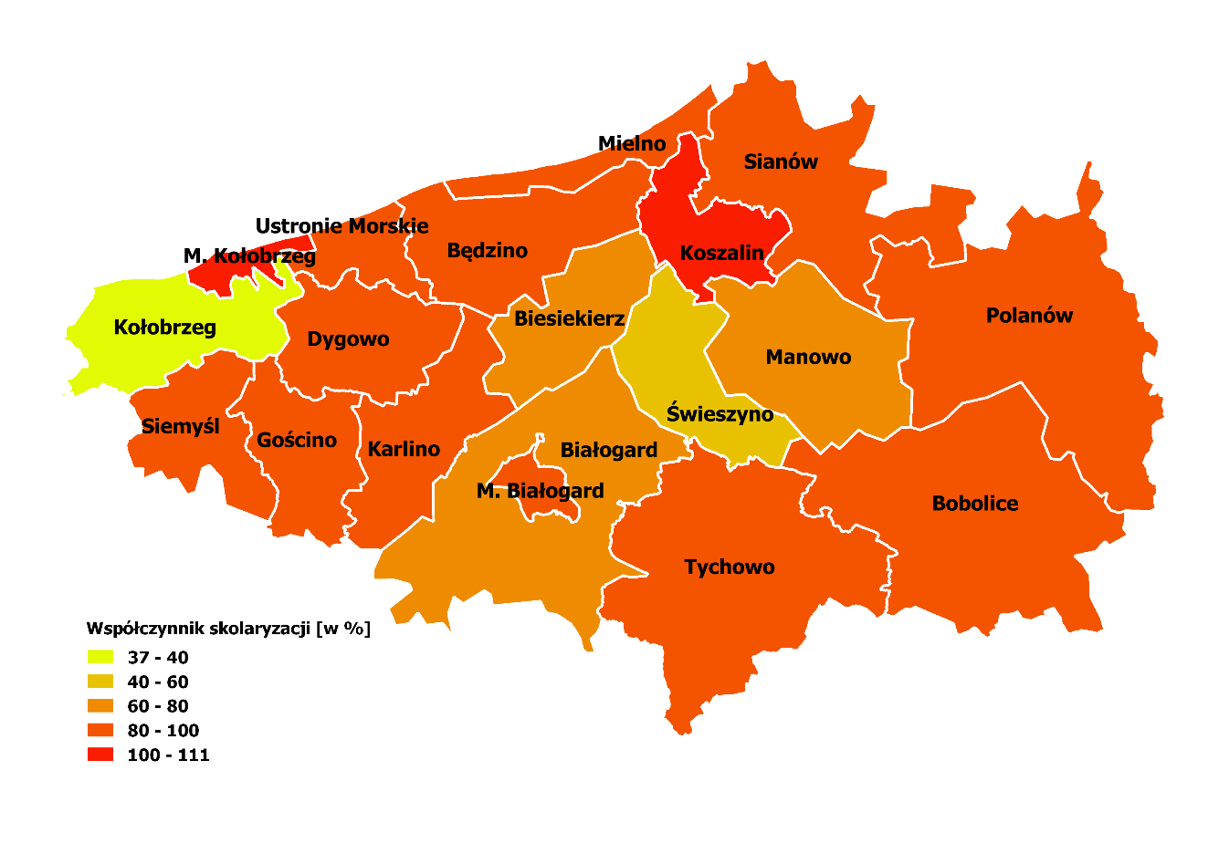
Źródło: opracowanie własne na podstawie BDL GUS
Rycina 16. Współczynnik skolaryzacji netto dla szkolnictwa gimnazjalnego na obszarze KKBOF (2013)
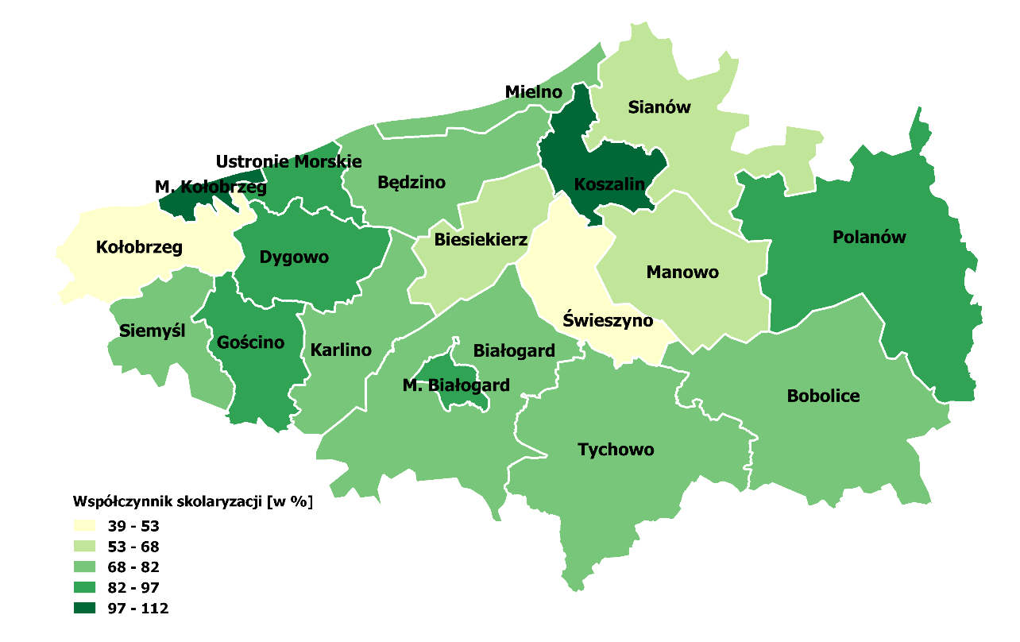
Źródło: opracowanie własne na podstawie BDL GUS
Średnie wyniki procentowe Sprawdzianu szóstoklasisty za rok szkolny 2014/2015 w gminach KKBOF pozwalają przybliżyć stopień zróżnicowania w poziomie nauczania szkół podstawowych w poszczególnych gminach. Nowa formuła Sprawdzianu obowiązująca od 2015 r. przewiduje dwie części testowe: pierwsza zawiera pytania z matematyki i języka polskiego, druga zaś pytania z języka nowożytnego będącego językiem obowiązkowym w danej szkole (na terenie KKBOF są to: j. angielski lub j. niemiecki). Analizując wyniki uczniów z gmin KKBOF można zauważyć, iż zaledwie 5 gmin posiadało średni wynik z obydwu przedmiotów należących do części pierwszej wyższy aniżeli średnia dla województwa zachodniopomorskiego, były to gminy: Kołobrzeg, Ustronie Morskie, Biesiekierz, Manowo oraz miasto Koszalin, natomiast uczniowie z miasta Kołobrzeg uzyskali wynik wyższy od średniej wojewódzkiej z pytań dotyczących języka polskiego. Z części drugiej - językowej 6 gmin uzyskało wynik wyższy aniżeli średnia wojewódzka z języka angielskiego (gminy: Kołobrzeg, Biesiekierz, Manowo, Mielno oraz miasta Koszalin i Kołobrzeg) zaś 3 z języka niemieckiego (gmina Bobolice, gmina Biesiekierz oraz miasto Kołobrzeg).
Tabela 10. Średnie procentowe wyniki Sprawdzianu 6-klasisty uzyskane przez uczniów w gminach KKBOF
Jednostka terytorialna | Wyniki Sprawdzianu 6-klasisty 2014/2015
Jednostka terytorialna | część pierwsza |  |  | część druga:  język angielski | część druga:  język niemiecki
Jednostka terytorialna | język polski | matematyka | łącznie* | część druga:  język angielski | część druga:  język niemiecki
m. Białogard | 69,15 | 54,38 | 61,97 (50,0%) | 75,58 | 61,23
Białogard | 65,45 | 43,82 | 54,89 (67,3%) | 64,09 | -
Karlino | 65,62 | 48,58 | 57,32 (70,6%) | 70,00 | 62,52
Tychowo | 61,04 | 38,63 | 50,11 (75,0%) | 64,14 | 61,40
Dygowo | 59,90 | 41,18 | 50,80 (84,3%) | 67,85 | 50,82
Gościno | 69,92 | 44,79 | 57,64 (54,6%) | 66,60 | -
m. Kołobrzeg | 74,09 | 54,04 | 64,29 (50,5%) | 81,19 | 75,26
Kołobrzeg | 76,70 | 65,54 | 71,21 (34,8%) | 78,52 | -
Siemyśl | 65,64 | 47,18 | 56,65 (69,2%) | - | 67,14
Ustronie Morskie | 74,87 | 59,00 | 67,13 (40,0%) | 72,96 | -
Będzino | 69,43 | 58,19 | 63,96 (49,4%) | 74,15 | -
Biesiekierz | 76,23 | 66,92 | 71,58 (28,2%) | 84,33 | 73,93
Bobolice | 67,50 | 55,95 | 61,90 (51,2%) | 62,53 | 72,31
m. Koszalin | 75,40 | 62,81 | 69,29 (38,0%) | 82,35 | 40,00
Manowo | 72,86 | 61,70 | 67,35 (42,9%) | 79,75 | -
Mielno | 69,82 | 58,24 | 64,14 (50,0%) | 79,79 | -
Polanów | 65,73 | 48,43 | 57,30 (64,7%) | 71,18 | 64,79
Sianów | 66,54 | 52,75 | 59,77 (57,1%) | 74,45 | -
Świeszyno | 69,06 | 57,80 | 63,62 (51,0%) | 71,58 | -
Zachodnio-pomorskie | 71,21 | 58,35 | 64,95 | 76,67 | 69,28
POLSKA | 73,0 | 61,0 | 67 | 78,0 | 70,0
*W nawiasie udział uczniów w danej gminie, którzy osiągnęli wynik niższy od średniej dla obszaru ZIT – 64,11
Źródło: Średnie wyniki % Sprawdzianu – układ terytorialny, OKE Poznań
Analizując średnie wyniki uzyskane ze Sprawdzianu 6-klasisty przez wszystkich uczniów szkół podstawowych z gmin położonych na terenie KKBOF można zauważyć, iż dla trzech kolejnych lat szkolnych to jest: 2012/2013, 2013/2014 oraz 2014/2015 wyniki egzaminu na zakończenie szkół podstawowych były niższe, aniżeli średnia wojewódzka i krajowa. Niskie wyniki uczniów na podstawowym poziomie nauczania stanowią zjawisko wysoce niezadowalające, wskazujące na wyraźne potrzeby szkół w zakresie poszerzania oferty zajęć i rozwijania kompetencji kluczowych w oparciu o nowoczesne metody nauczania.
Wykres 10. Średnie wyniki uzyskane ze "Sprawdzianu 6-klasisty" przez uczniów szkół podstawowych z obszaru objętego ZIT KKBOF

*Dane dotyczące roku szkolnego 2014/2015, z uwagi na zmianę formuły egzaminu, odzwierciedlają wynik procentowy z tzw. części pierwszej sprawdzianu. Dane z lat poprzedzających odzwierciedlają średnią punktów.
Źródło: opracowanie własne na podstawie danych Okręgowej Komisji Egzaminacyjnej w Poznaniu.
Jak pokazują wyniki egzaminów gimnazjalnych przeprowadzonych w roku szkolnym 2014/2015 gminami KKBOF o najwyższym poziomie edukacji gimnazjalnej w stosunku do średniej wojewódzkiej są szkoły zlokalizowane w gminie Ustronie Morskie, gminie Mielno, gminie Manowo, mieście Kołobrzeg oraz mieście Koszalin. W gminach tych wyniki gimnazjalistów w przynajmniej czterech z pięciu podstawowych testów przedmiotowych były wyższe aniżeli średnia wojewódzka. Warto zauważyć także, iż blisko połowa gmin KKBOF posiadała wynik z testu języka angielskiego wyższy aniżeli średnia wojewódzka. Jest to zjawisko wysoce pozytywne biorąc pod uwagę, iż dominującą dziedziną gospodarki na terenie KKBOF jest turystyka, gdzie umiejętności językowe stanowią kompetencję wysoce pożądaną.
Tabela 11. Średnie procentowe wyniki egzaminu gimnazjalnego uzyskane przez uczniów w gminach na terenie KKBOF, a także udział uczniów w danej gminie, którzy osiągnęli wynik niższy aniżeli średnia dla ZIT KKBOF
Jednostka terytorialna | Wyniki testu gimnazjalnego 2014/2015
Jednostka terytorialna | Historia, WOS | język polski | przedmioty przyrodnicze | matematyka | język angielski – podstawowy
m. Białogard | 59,28 (54,1%) | 50,31 (66,4%) | 45,70 (59,1%) | 41,94 (64,5%) | 60,19
Białogard | 51,39 (72,6%) | 47,00 (72,6%) | 39,13 (77,1%) | 32,02 (85,5%) | 49,26
Karlino | 59,86 (49,4%) | 55,11 (59,5%) | 45,33 (59,5%) | 42,00 (64,6%) | 58,85
Tychowo | 56,88 (53,7%) | 45,75 (76,1%) | 40,51 (73,1%) | 34,04 (63,6%) | 73,77
Dygowo | 57,41 (57,4%) | 59,06 (42,6%) | 42,46 (63,0%) | 38,41 (72,2%) | 62,53
Gościno | 58,98 (53,7%) | 53,74 (61,1%) | 45,77 (61,1%) | 36,51 (75,9%) | 58,90
m. Kołobrzeg | 63,06 (45,0%) | 59,37 (44,4%) | 50,96 (47,3%) | 44,94 (59,8%) | 72,09
Kołobrzeg | 60,08 (54,7%) | 62,02 (37,7%) | 47,85 (46,3%) | 45,66 (57,4%) | 69,03
Siemyśl | 59,35 (61,8%) | 59,24 (61,8%) | 44,71 (58,8%) | 44,59 (58,8%) | 67,45
Ustronie Morskie | 66,47 (35,3%) | 62,82 (38,2%) | 49,32 (52,9%) | 51,21 (52,9%) | 73,23
Będzino | 60,20 (54,4%) | 56,32 (59,5%) | 45,52 (60,8%) | 42,97 (64,6%) | 61,67
Biesiekierz | 60,08 (50,9%) | 51,85 (66,0%) | 45,37 (58,5%) | 45,08 (56,6%) | 60,56
Bobolice | 57,14 (58,9%) | 54,81 (57,8%) | 45,71(60,0%) | 38,12 (74,4%) | 50,48
m. Koszalin | 66,36 (37,1%) | 64,44 (33,8%) | 52,47 (44,0%) | 52,10 (44,7%) | 74,69
Manowo | 61,33 (47,5%) | 60,75 (32,5%) | 53,05 (37,5%) | 55,43 (32,5%) | 67,69
Mielno | 63,14 (51,4%) | 60,59 (35,1%) | 52,11 (45,9%) | 52,27 (45,9%) | 80,14
Polanów | 58,86 (58,2%) | 56,49 (54,1%) | 40,23 (76,5%) | 37,74 (71,4%) | 53,15
Sianów | 65,99 (38,3%) | 59,23 (51,4%) | 45,79 (57,9%) | 39,10 (72,0%) | 59,80
Świeszyno | 60,65 (56,3%) | 56,63 (60,4%) | 48,56 (58,3%) | 43,63 (64,6%) | 82,73
KKBOF | 62,62 (46,2%) | 59,01 (46,9%) | 48,78 (52,4%) | 45,80 (57,5%) | b.d.
powiat białogardzki | 57,69 | 49,89 | 43,81 | 39,18 | 59,13
powiat kołobrzeski | 62,11 | 59,03 | 49,11 | 44,22 | 69,34
powiat koszaliński | 60,89 | 56,88 | 45,90 | 42,28 | 61,31
Zachodnio-pomorskie | 61,93 | 58,28 | 47,98 | 45,13 | 65,69
POLSKA | 64,0 | 62,0 | 50,0 | 48,0 | 67,0
Źródło: opracowanie własne na podstawie: Sprawozdanie z egzaminu gimnazjalnego 2015, CKE; Średnie wyniki z egzaminu gimnazjalnego 2015 gmin, powiatów województw, OKE w Poznaniu
Analizując średnie wyniki z egzaminów gimnazjalnych wszystkich uczniów szkół gimnazjalnych z terenu ZIT KKBOF z trzech kolejnych lat szkolnych: 2014/2015, 2013/2014, 2012/2013 można zauważyć, iż każdego roku, w każdym rozpatrywanym obszarze tematycznym egzaminu średni wynik uczniów z obszaru ZIT był wyższy aniżeli średnia dla województwa zachodniopomorskiego lub do niej zbliżony (j. polski i matematyka w roku 2013/2014) i nieco niższy aniżeli średnia dla całego kraju. Pokazuje to relatywnie dobrą ogólną sytuację w gimnazjach KKBOF, jednakże w odniesieniu do wniosków płynących z analizy średnich wyników w poszczególnych gminach, należy mieć na uwadze, iż w kolejnych latach większy nacisk powinien zostać położony na wyrównywanie dysproporcji występujących pomiędzy gminami KKBOF w wynikach oświatowych szkół.
Wykres 11. Średnie wyniki egzaminu gimnazjalnego uzyskane przez uczniów z terenu KKBOF w trzech kolejnych latach

Źródło: opracowanie własne na podstawie danych OKE w Poznaniu
Poprawa wyników osiąganych przez uczniów szkół podstawowych i gimnazjów oraz rozwój kompetencji kluczowych powinny być realizowane poprzez programy indywidualizacji pracy z uczniem. Rozpatrując dane dotyczące szacowanego zapotrzebowania uczniów na ofertę zajęć w zakresie pomocy psychologiczno-pedagogicznej widoczne jest wyraźnie silne zapotrzebowanie wśród uczniów wszystkich klas szkół podstawowych i gimnazjów na zajęcia rozwijające uzdolnienia dla dzieci i młodzieży szczególnie uzdolnionej lub zajęcia dydaktyczno-wychowawcze skierowane do uczniów mających problemy w nauce. Ponadto zdiagnozowano potrzebę prowadzenia działań związanych z wyrównywaniem dysproporcji rozwojowych poprzez stworzenie oferty zajęć logopedycznych (szczególnie dla najmłodszych uczniów) oraz korekcyjno-kompensacyjnych, pozwalających uczniom z zaburzeniami i odchyleniami rozwojowymi lub specyficznymi trudnościami w uczeniu się, radzić sobie z posiadanymi dysleksjami rozwojowymi, a przez to lepiej przyswajać materiał podstawy programowej. Jak wynika z deklaracji szkół, uzupełnieniem powinna być pomoc psychologiczna skierowana dla osób z zaburzeniami zachowania, nie radzących sobie z kompetencjami interpersonalnymi i społecznymi, realizowana w formie zajęć socjoterapeutycznych i zajęć terapeutycznych.
Tabela 12. Szacowana liczba uczniów z terenu KKBOF, którzy powinni zostać objęci pomocą psychologiczno-pedagogiczną w roku szkolnym 2015/16 wg poszczególnych form pomocy określonych w rozporządzeniu Ministra Edukacji Narodowej z dnia 30 kwietnia 2013 r. w sprawie zasad udzielania i organizacji pomocy psychologiczno-pedagogicznej w publicznych przedszkolach, szkołach i placówkach
 | Szkoły podstawowe |  |  |  | Gimnazja
Typ zajęć indywidualnej pracy z uczniem: | kl. I -III |  | kl. IV - VI |  | kl. I-III
Klasy terapeutyczne | 16 | 0,16% | 1 | 0,01% | 57 | 1%
Zajęcia rozwijające uzdolnienia | 2174 | 21% | 2374 | 32% | 1206 | 17%
Zajęcia dydaktyczno-wyrównawcze | 1714 | 17% | 2495 | 33% | 1622 | 23%
Zajęcia specjalistyczne - korekcyjno-kompensacyjne | 913 | 9% | 1247 | 17% | 857 | 12%
Zajęcia specjalistyczne - logopedyczne | 1500 | 15% | 429 | 6% | 72 | 1%
Zajęcia specjalistyczne - socjoterapeutyczne | 337 | 3% | 295 | 4% | 185 | 3%
Zajęcia specjalistyczne - inne zajęcia o charakterze terapeutycznym | 486 | 5% | 373 | 5% | 184 | 3%
Źródło: kwestionariusze z gmin

Szkolnictwo ponadgimnazjalne
Na obszarze KKBOF w roku 2014 w szkołach ponadgimnazjalnych dla młodzieży (bez szkół specjalnych) naukę pobierało 9 797 uczniów w 60 placówkach szkolnych. Największa liczba uczniów na obszarze KKBOF uczęszczała do liceów ogólnokształcących (4 379 uczniów) i techników (4 130 uczniów). Do zasadniczych szkół zawodowych uczęszczało 1 288 uczniów.

Tabela 13. Szkoły ponadgimnazjalne dla młodzieży (bez specjalnych) na obszarze KKBOF w 2014 roku
Jednostka terytorialna | Licea ogólnokształcące |  | Technika |  | Zasadnicze szkoły zawodowe
Jednostka terytorialna | liczba placówek | liczba uczniów | liczba placówek | liczba uczniów | liczba placówek | liczba uczniów
m. Białogard | 3 | 414 | 6 | 415 | 1 | 130
Karlino | 1 | 13 | 0 | 0 | 1 | 47
Tychowo | 1 | 183 | 0 | 0 | 1 | 24.
Gościno | 1 | 302 | 0 | 0 | 0 | 0
m. Kołobrzeg | 3 | 920 | 3 | 1511 | 1 | 341
Bobolice | 1 | 8 | 0 | 0 | 1 | 12
m. Koszalin | 7 | 2495 | 10 | 1951 | 6 | 635
Manowo | 0 | 0 | 1 | 167 | 1 | 99
Polanów | 1 | 44 | 0 | 0 | 0 | 0
KKBOF | 18 | 4379 | 20 | 4130 | 12 | 1288
Zachodnio-pomorskie | 105 | 21256 | 97 | 20304 | 68 | 7447
POLSKA | 2211 | 522494 | 1928 | 509311 | 1332 | 177041
Źródło: opracowanie własne na podstawie BDL GUS
Przepływy uczniów w ramach całego obszaru funkcjonalnego stanowią potwierdzenie słuszności delimitacji aktualnego kształtu KKBOF, potwierdzają bowiem, iż pomiędzy gminami partnerstwa występują silne powiązania funkcjonalne. Ośrodkiem szkolnictwa ponadgimnazjalnego o znaczeniu regionalnym jest Koszalin, w którym łącznie do szkół ponadgimnazjalnych uczęszczało 5 167 uczniów, co stanowiło 52,7% wszystkich uczniów uczęszczających do szkół ponadgimnazjalnych na obszarze KKBOF. Do koszalińskich szkół ponadgimnazjalnych uczęszcza znaczący procent mieszkańców gmin wchodzących w skład OF. W mieście tym zlokalizowane są zarówno publiczne, jak i niepubliczne szkoły gimnazjalne i ponadgimnazjalne, których oferta edukacyjna przyciąga uczniów z okolicznych gmin i miejscowości.
Tabela 14. Oddziaływania Koszalina jako ośrodka edukacji gimnazjalnej i ponadgimnazjalnej.
lp. | Gmina | % mieszkańców poszczególnych gmin w wieku 16-19 uczęszczających do koszalińskich szkół ponadgimnazjalnych |  |  | % mieszkańców poszczególnych gmin w wieku gimnazjalnym uczęszczających do koszalińskich szkół gimnazjalnych
lp. | Gmina | 2010/2011 | 2011/2012 | 2012/2013 | 2010/2011 | 2011/2012 | 2012/2013
1 | Będzino | 42,20 | 83,99 | 41,19 | 9,30 | 11,39 | 13,78
2 | Białogard | 5,26 | 6,06 | 7,58 | 0,74 | 1,38 | 2,62
3 | m. Białogard | 4,17 | 6,25 | 6,88 | 0,33 | 0,57 | 0,34
4 | Biesiekierz | 48,02 | 51,88 | 49,35 | 33,47 | 36,11 | 36,12
5 | Bobolice | 34,64 | 37,13 | 39,73 | 2,39 | 3,26 | 8,79
6 | Dygowo | 0,98 | 1,44 | 1,00 | 0,00 | 0,51 | 1,09
7 | Gościno | 1,15 | 1,38 | 1,52 | 0,52 | 1,00 | 0,54
8 | Karlino | 5,76 | 7,03 | 7,38 | 1,29 | 2,18 | 1,26
9 | Kołobrzeg | 0,74 | 0,44 | 0,47 | 0,54 | 1,22 | 0,63
10 | m. Kołobrzeg | 0,60 | 0,75 | 0,82 | 0,47 | 0,56 | 0,44
11 | Manowo | 40,69 | 40,67 | 38,48 | 34,18 | 27,27 | 29,30
12 | Mielno | 63,30 | 52,44 | 56,32 | 25,66 | 20,15 | 22,73
13 | Polanów | 27,81 | 24,38 | 31,37 | 8,35 | 7,77 | 9,14
14 | Sianów | 55,68 | 50,80 | 55,95 | 22,90 | 21,98 | 24,43
15 | Siemyśl | 0,00 | 0,00 | 0,00 | 0,75 | 0,93 | 0,92
16 | Świeszyno | 47,17 | 45,13 | 46,23 | 32,85 | 40,78 | 37,73
17 | Tychowo | 8,35 | 8,70 | 8,51 | 1,52 | 1,98 | 2,66
18 | Ustronie Morskie | 6,82 | 8,89 | 8,39 | 0,64 | 1,88 | 2,92
 | Ogółem z Gmin | 18,52 | 19,67 | 18,59 | 7,30 | 7,60 | 8,30
Źródło: Urząd Miasta Koszalina
Koszalińsko-Kołobrzesko-Białogardzki Obszar Funkcjonalny posiada rozbudowaną bazę edukacji ponadgimnazjalnej, oferującą młodzieży liczne kierunki kształcenia i możliwości rozwoju edukacyjno-zawodowego.
Biorąc pod uwagę przedstawioną w rozdziale dot. rynku pracy analizę zawodów deficytowych zauważyć można, iż szczególnym zainteresowaniem pracodawców cieszą się profesje związane z usługami oraz produkcją i przetwórstwem. Analizując popularność poszczególnych kierunków kształcenia w szkołach zawodowych można stwierdzić, iż w znacznym stopniu młodzież trafnie diagnozuje potencjalne zapotrzebowanie na lokalnym rynku pracy. Wśród uczniów zasadniczych szkół zawodowych najpopularniejszymi kierunkami kształcenia są profesje związane z usługami dla ludności oraz inżynieryjno-techniczne, uczniowie techników również wybierali kierunki związane z usługami dla ludności oraz ukierunkowane na technologie teleinformatyczne, a także kierunki inżynieryjno-techniczne. W niewielkim stopniu popularne były kierunki związane z architekturą i budownictwem, mimo że lokalni pracodawcy wykazują zainteresowanie specjalistami w tym zakresie.
Wykres 12. Uczniowie szkół zawodowych zlokalizowanych w gminach KKBOF wg podgrup kierunków kształcenia (2014)

Źródło: Bank Danych Lokalnych, GUS
Wykres 13. Uczniowie techników (bez specjalnych, łącznie z technikami uzupełniającymi oraz szkołami ogólnokształcącymi, artystycznymi dającymi uprawnienia zawodowe) zlokalizowanych w gminach KKBOF wg podgrup kierunków kształcenia (2014)

Źródło: Bank Danych Lokalnych, GUS
Zdawalność matur na terenie KKBOF w liceach była niższa aniżeli średnia zdawalność uczniów liceów w województwie zachodniopomorskim w trzech kolejnych latach. Natomiast zdawalność uczniów techników z terenu KKBOF jedynie w 2014 r. była niższa aniżeli średnia techników z całego województwa. Ogółem widoczna była również znacząca różnica w zdawalności egzaminów maturalnych wśród uczniów liceów i uczniów techników na korzyść absolwentów liceów.
Wykres 14. Zdawalność matur w latach 2013-2015 w podziale na licea i technika dla szkół z KKBOF
i województwa zachodniopomorskiego (WZ)

Źródło: OKE Poznań
Analizując średnie wyniki egzaminów maturalnych z przedmiotów ścisłych dla szkół z terenu KKBOF z lat 2013-2015 zaobserwować można, iż wyniki uczniów z matematyki prezentowały się korzystnie na tle województwa, nieznacznie odbiegając od średniej krajowej. Jest to pozytywne zjawisko, przekładające się pośrednio także na zdawalność matur (zdawalność matury z matematyki w KKBOF dla kolejnych lat wynosiła: 2014/2015 – 78,74%, 2013/2014 -71,89%, 2012/2013 – 87,19%), gdyż matematyka stanowi obowiązkowy przedmiot maturalny. Średnie wyniki matur z tzw. przedmiotów dodatkowych jak biologia, chemia, geografia czy fizyka (wcześniej fizyka i astronomia) dla wszystkich szkół KKBOF wypadały poniżej średniej dla województwa zachodniopomorskiego i kraju. Zaznaczyć należy jednak, iż wyniki liceów ogólnokształcących znacznie przewyższały średnie wyniki uczniów techników, przekraczając w większości przypadków także średnią wojewódzką i krajową. Wyniki matur pokazują, iż konieczna jest poprawa jakości kształcenia uczniów ponadgimnazjalnych, szczególnie techników po to, aby umożliwić absolwentom tych szkół dalszą edukację i rozwijanie swoich umiejętności zawodowych na uznanych uczelniach i szkołach wyższych.
Tabela 15. Średnie wyniki matur z przedmiotów ścisłych uzyskane przez uczniów szkół ponadgimnazjalnych z obszaru KKBOF (wyniki matur obrazują śr. wyniki z poziomu podstawowego, oprócz roku 2014/2015 – wyjaśnienie pod tabelą)
Przedmiot maturalny | Rok  szkolny | KKBOF |  |  | Zachodniopomorskie | Polska
Przedmiot maturalny | Rok  szkolny | ogółem | licea | technika | Zachodniopomorskie | Polska
matematyka (przedmiot obowiązkowy – poziom podstawowy) | 14/15 | 50,6 | 63,8 | 43,4 | 46,78 | 55
matematyka (przedmiot obowiązkowy – poziom podstawowy) | 13/14 | 45,9 | 59,5 | 35,4 | 43,88 | 48
matematyka (przedmiot obowiązkowy – poziom podstawowy) | 12/13 | 58,6 | 74,4 | 47,1 | 54,5 | 55
biologia | 14/15 | b.d.* | 49,8 | 38,8 | 38,9 | 43,0
biologia | 13/14 | 34,7 | 36,3 | 28,7 | 36,5 | 35,0
biologia | 12/13 | 42,1 | 44,1 | 36,3 | 45,2 | 44,0
chemia | 14/15 | b.d.* | 61,18 | 22,65 | 50,28 | 52
chemia | 13/14 | 58,80 | 61,64 | 35,00 | 51,71 | 46
chemia | 12/13 | 48,54 | 52,36 | 27,33 | 43,99 | 40
geografia | 14/15 | b.d.* | 40,82 | 43,16 | 36,71 | 41
geografia | 13/14 | 45,62 | 47,89 | 42,48 | 46,66 | 45
geografia | 12/13 | 38,64 | 43,43 | 34,35 | 39,70 | 38
fizyka | 14/15 | b.d.* | 47,27 | 0,00 | 45,36 | 44
fizyka | 13/14 | 38,02 | 50,42 | 23,22 | 41,23 | 36
fizyka | 12/13 | 35,65 | 44,05 | 21,47 | 44,92 | 38
*brak danych ogółem z roku szkolnego 2014/2015 wynika ze zmiany zasad egzaminów maturalnych, gdzie poziom podstawowy matury z przedmiotów dodatkowych mógł być zdawany tylko w technikach, w liceach przedmioty dodatkowe musiały być zdawano na poziomie rozszerzonym, stąd niemożność porównania wyników z obydwu typów szkół i ich uśrednienia. Dla roku szkolnego 2014/2015 średnie wyniki dla województwa i kraju, również dotyczą matur rozszerzonych.
Źródło: opracowanie własne na podstawie danych OKE w Poznaniu
Również w zakresie zdawalności egzaminów zawodowych w roku szkolnym 2014/2015 średnia zdawalność dla uczniów z obszaru KKBOF była znacznie niższa, aniżeli średnia województwa. Jedynie w powiecie kołobrzeskim zdawalność egzaminów zawodowych była porównywalna ze średnią wojewódzką. Niski poziom zdawalności egzaminów zawodowych, gdzie nieznacznie ponad połowę zdających uzyskało kwalifikacje zawodowe (57,89%) świadczy o brakach szkolnictwa zawodowego i konieczności ukierunkowania wsparcia na ten segment edukacji. Jest to tym bardziej istotne, że szkolnictwo zawodowe staje się coraz popularniejszym wyborem wśród młodzieży, a jakość kształcenia zawodowego stanowi o potencjale lokalnej gospodarki.
Tabela 16. Średnie wyniki zdawalności "starego" egzaminu zawodowego w szkołach zlokalizowanych w poszczególnych powiatach należących do KKBOF w 2015 r. (na terenie KKBOF egzaminy zawodowe odbywały się tylko z zawodów technikalnych).
Region | Przystąpiło | Zdało | Zdawalność
Powiat białogardzki | 89 | 44 | 49,44%
Powiat kołobrzeski | 283 | 190 | 67,14%
Powiat koszaliński | 55 | 35 | 63,64%
Miasto Koszalin | 397 | 208 | 52,39%
KKBOF | 824 | 477 | 57,89%
Zachodniopomorskie | 4006 | 2656 | 66,30%
Źródło: opracowanie własne na podstawie danych OKE w Poznaniu
Rozwijanie szkolnictwa ponadgimnazjalnego powinno następować na obszarze KKBOF w oparciu o analizę rynku pracy oraz zapotrzebowanie przedsiębiorców na wykwalifikowanych pracowników z danej branży. Szczególny nacisk powinien zostać położony na kierunki kształcenia, które zapewnią dopływ kadr do zakładów stanowiących o sile regionu, a szczególnie do branż w ramach regionalnych specjalizacji. W tym celu konieczne będzie dalsze doposażanie placówek oświatowych w nowoczesny sprzęt dydaktyczny służący stworzeniu w szkołach warunków zbliżonych do rzeczywistego środowiska pracy. Oprócz dalszego doposażania placówek szkolnictwa zawodowego, ważne będzie ukierunkowanie wsparcia na doskonalenie metodyczne nauczycieli zawodu i praktycznej nauki zawodu, poprzez dofinansowywanie kursów i szkoleń, szczególnie w zakresie wykorzystywania nowoczesnych technologii (m.in. TIK), co przełoży się na wzrost efektywności procesu dydaktycznego.
Wsparciem powinny zostać objęte także inicjatywy służące wdrażaniu systemów szkolnictwa dualnego, opartego na współpracy między placówką szkolną a przedsiębiorstwem. Taki rodzaj stałej kooperacji pomiędzy najbardziej konkurencyjnymi i perspektywicznymi podmiotami gospodarczymi KKBOF a placówkami edukacji zawodowej i technicznej wpłynie na jakość zasobów ludzkich, pozwalając uczniom na zdobycie praktyki zawodowej i umiejętności wymaganych na rynku pracy, a tym samym dając przedsiębiorstwom dostęp do wykwalifikowanych absolwentów, skracając czas potrzebny na ich adaptację do miejsca pracy, a przez to wpływając na wzrost efektywności i konkurencyjności zakładu.

Szkolnictwo wyższe

Na obszarze KKBOF głównym ośrodkiem szkolnictwa wyższego jest Koszalin. W 2014 roku liczba studentów w podregionie koszalińskim wyniosła ogółem 10 080, z czego 9 011 studentów kształciło się w samym Koszalinie. Koszalin stanowi drugi pod względem wielkości ośrodek szkolnictwa wyższego w województwie zachodniopomorskim - w 2014 r. w uczelniach zlokalizowanych w mieście studiowało 17% ogółu studentów.
Mieszkańcy Koszalina i regionu mają możliwość kształcenia wyższego na zróżnicowanych kierunkach w Państwowej Wyższej Szkole Zawodowej, Koszalińskiej Wyższej Szkole Nauk Humanistycznych, Gdańskiej Wyższej Szkole Humanistycznej – Filia w Koszalinie oraz Akademii Humanistyczno-Ekonomicznej w Łodzi – w zamiejscowym ośrodku dydaktyczny w Koszalinie. Największym prestiżem i zainteresowaniem cieszy się Politechnika Koszalińska, która w 2014 roku prowadziła kształcenie na 28 kierunkach studiów.
Liczba studentów szkół wyższych w okresie 2004-2013 wykazywała tendencję spadkową, co wynika głównie z niżu demograficznego, ale także zmian w kształtowaniu kariery zawodowej przez młodzież (wzrost popularności szkolnictwa zawodowego) oraz konieczności konkurowania z ofertą większych ośrodków akademickich.
Wykres 15. Liczba studentów uczelni wyższych w podregionie koszalińskim w latach 2004-2013

Źródło: opracowanie własne na podstawie BDL GUS
Koszalin dzięki rozbudowanej ofercie szkolnictwa wyższego stanowi atrakcyjną alternatywę dla mniej zamożnej młodzieży, pochodzącej z terenu gmin obszaru funkcjonalnego, dla której studia w odległym Szczecinie czy innym mieście wojewódzkim, byłyby zbyt kosztowne. Utrzymanie statusu ważnego ośrodka szkolnictwa wyższego, w kontekście zmniejszającej się liczby studentów oraz silnej pozycji innych miast akademickich, wiąże się z koniecznością konkurowania o studentów i systematycznego uatrakcyjniania oferty edukacyjnej, a także rozbudową zaplecza infrastrukturalnego koszalińskich uczelni. Bardzo ważne jest odpowiednie skomunikowanie gmin KKBOF i zapewnienie regularnych połączeń z peryferyjnych miejscowości KKBOF, aby zabezpieczyć możliwość realizacji funkcji edukacyjnej na poziomie wyższym osobom zamieszkującym te tereny, a tym samym przełożyć się na wzrost atrakcyjności Koszalina jako miasta akademickiego.
Tabela 17. Oddziaływania Koszalina jako ośrodka szkolnictwa wyższego.
lp. | Gmina | % mieszkańców danej gminy wieku 19-24 studiujących na koszalińskich uczelniach
lp. | Gmina | 2010/2011 | 2011/2012 | 2012/2013
1 | Będzino | 12,40 | 17,50 | 21,71
2 | Białogard | 3,59 | 3,54 | 5,27
3 | Biesiekierz | 19,66 | 24,84 | 27,02
4 | Bobolice | 13,44 | 17,25 | 15,47
5 | Dygowo | 5,32 | 7,89 | 9,46
6 | Gościno | 5,13 | 7,54 | 8,80
7 | Karlino | 9,66 | 14,85 | 14,39
8 | Kołobrzeg | 0,92 | 1,08 | 0,89
9 | m. Kołobrzeg | 6,69 | 8,94 | 9,50
10 | Manowo | 14,45 | 20,00 | 21,16
11 | Mielno | 12,09 | 24,40 | 23,01
12 | Polanów | 12,75 | 18,03 | 18,49
13 | Sianów | 16,90 | 21,52 | 22,13
14 | Siemyśl | 4,79 | 7,84 | 7,28
15 | Świeszyno | 15,64 | 22,95 | 24,39
16 | Tychowo | 7,87 | 9,52 | 11,33
17 | Ustronie Morskie | 9,19 | 13,19 | 17,32
18 | Białogard m | 16,34 | 20,29 | 20,71
 | Ogółem z Gmin | 10,89 | 14,26 | 15,01
Źródło: Urząd Miasta Koszalina

Konkluzje strategiczne
Kapitał ludzki stanowi o potencjale rozwojowym danego obszaru, dlatego też należy prowadzić działania służące rozwojowi oferty edukacyjnej na wszystkich szczeblach oświaty. Wsparcie to powinno koncentrować się na poprawie infrastruktury i dostępności placówek oświatowych, a także ich doposażeniu w nowoczesne pomoce dydaktyczne, po to, aby móc w sposób możliwie atrakcyjny i efektywny prowadzić zajęcia edukacyjne, szczególnie w zakresie rozwoju kompetencji kluczowych u dzieci i młodzieży. Rozwój oferty kształcenia ogólnego przełoży się bowiem na średnie wyniki osiągane przez uczniów szkół zlokalizowanych na terenie KKBOF, zwiększając tym samym ich szanse edukacyjne i zawodowe.
Rosnące zainteresowanie ofertą szkolnictwa zawodowego, zarówno ze strony młodzieży jak i pracodawców, wskazuje na konieczność poszerzania platform współpracy szkół ponadgimnazjalnych z lokalnym biznesem, szczególnie pod kątem tworzenia klas dualnych czy programów kształcenia i praktyk, dostosowanych do współczesnych wymogów rynku pracy.
Istotną kwestią jest również wyrównywanie dysproporcji w dostępie do placówek oświatowych, a przede wszystkim do placówek wychowania przedszkolnego jakie występują pomiędzy gminami KKBOF. Zmiany społeczno-kulturowe i demograficzne obligują bowiem samorząd lokalny do zwiększonych starań w tym zakresie i stworzenia warunków sprzyjających prowadzeniu polityki prorodzinnej, a przez to także umożliwieniu rodzicom szybszego powrotu na rynek pracy.
Istotne będą również działania wspierające placówki szkolnictwa wyższego, aby utrzymać status Koszalina jako ważnego regionalnego ośrodka szkolnictwa wyższego, z powodzeniem konkurującego z innymi ośrodkami akademickimi północnej Polski. Dopływ wysoko wykwalifikowanych kadr stanowi bowiem istotną przewagę konkurencyjną KKBOF, przekładając się również na zewnętrzną atrakcyjność inwestycyjną.
- Wyraźne dysproporcje w wykształceniu mieszkańców poszczególnych powiatów, których gminy tworzą KKBOF;
- Wysoki średni poziom wykształcenia mieszkańców Koszalina, ważnym potencjałem rozwojowym całego obszaru funkcjonalnego;
- Mimo poprawiającej się infrastruktury wychowania przedszkolnego, w części gmin KKBOF wciąż utrzymuje się niska dostępność placówek wychowania przedszkolnego;
- Zmiany o charakterze ustawowym przesuwające wiek obowiązku szkolnego – zwiększenie zapotrzebowania na ofertę placówek przedszkolnych, kosztem szkół podstawowych;
- Wyraźny spadek liczby uczniów wszystkich typów szkół skorelowany z postępującym niżem demograficznym, stanowiący istotne zagrożenie dla funkcjonowania części szkół;
- Ponadlokalna funkcja oświatowa miast rdzeniowych: Koszalina, Kołobrzegu i Białogardu;
- Rozbudowana oferta szkolnictwa zawodowego;
- Przeciętne wyniki egzaminów państwowych osiągane przez dzieci i młodzież uczące się na terenie KKBOF;
- Występujące dysproporcje w poziomie nauczania w poszczególnych gminach KKBOF;
- Sukcesywny spadek liczby studentów kształcących się w koszalińskich szkołach wyższych.

Turystyka i jej potencjał rozwojowy
Opis najważniejszych walorów przyrodniczo-kulturowych obszaru KKBOF wpływających na jego atrakcyjność turystyczną. Analiza obecnego stanu bazy hotelowo-noclegowej, zmian ruchu turystycznego na terenie KKBOF oraz perspektyw stojących przed podmiotami działającymi w sferze turystyki i rekreacji w nadchodzących latach.
Rozdziały diagnozy dotyczące rynku pracy oraz gospodarki wykazały, iż turystyka stanowi wiodącą dziedzinę gospodarki Koszalińsko-Kołobrzesko-Białogardzkiego Obszaru Funkcjonalnego i pozostaje jej głównym potencjałem rozwojowym. Znaczenie turystki dla rozwoju Pomorza Środkowego podkreślane jest także w dokumentach nadrzędnych na szczeblu krajowym i wojewódzkim, co znalazło swój szczególny wyraz w Regionalnej Strategii Innowacji Województwa Zachodniopomorskiego na lata 2011-2020, która jako jedną z pięciu najbardziej perspektywicznych regionalnych specjalizacji województwa zachodniopomorskiego wskazała „turystykę i zdrowie”.
Powyższe czynniki dają swoisty mandat samorządom KKBOF do podjęcia aktywnych starań w kierunku rozwoju nowoczesnej, innowacyjnej i atrakcyjnej oferty turystycznej, opartej na efektywnym wykorzystaniu zasobów przyrodniczych, dorobku kulturowo-historycznego oraz posiadanej wiedzy i doświadczenia w tym zakresie.

Walory przyrodnicze, dziedzictwo historyczno-kulturowe i atrakcje turystyczne
Walory środowiskowe KKBOF czynią z niego jeden z najbardziej atrakcyjnych przyrodniczo regionów kraju. Potencjał przyrodniczy KKBOF determinowany jest głównie położeniem geograficznym oraz składnikami środowiska ożywionego i nieożywionego. KKBOF położony jest zasadniczo na granicy dwóch jednostek krajobrazowych, którymi są: Strefa brzegowa Bałtyku oraz Nadmorski pas wysoczyznowy. Za zróżnicowaną rzeźbę terenu odpowiedzialne są wysoczyzny morenowe płaskie z licznymi wzgórzami moren czołowych – w tym najwyższy szczyt na całym Pobrzeżu Południowobałtyckim, czyli Góra Chełmska (136 m n.p.pm, ze względów historycznych występująca też pod nazwą Krzyżanki oraz druga pod względem wysokości kulminacja masywu – Krzywogóra (133 m n.p.m ) nieopodal drogi 206 Koszalin-Polanów, a także krawędzie czynnych klifów, wydmy nadmorskie oraz inne formy deflacyjne zlokalizowane w pasie nadmorskim.
Za główny atut województwa zachodniopomorskiego, w tym również obszaru KKBOF należy uznać mnogość i zróżnicowanie atrakcyjnych akwenów i cieków wodnych oraz terenów sąsiadujących z nimi. Wody Morza Bałtyckiego, dorzecze rzeki Parsęty oraz liczne jeziora (m.in. Jezioro Jamno, Jeziora Lubiatowskie, Jez. Rosnowskie, itd.) tworzą unikalne warunki dla rozwoju turystyki i oferty rekreacyjnej dla miłośników aktywnej rekreacji, w tym szczególnie sportów wodnych. Amatorzy kąpieli słonecznych i morskich mogą cieszyć się najdłuższym sezonem kąpielowym obserwowanym nad polskim wybrzeżem, który dla wysokości Mielna wynosi 73 dni.

Bogate zasoby złóż wód mineralnych, solanek i pokładów torfów borowinowych w okolicach Kołobrzegu, wykorzystywane do celów leczniczych i zabiegowych w zakładach przyrodoleczniczych i innych obiektach uzdrowiskowych wpływają na unikatowy potencjał uzdrowiskowy i wypoczynkowy typu SPA i możliwości dla przedsiębiorczości w tym zakresie. Kołobrzeskie solanki pochodzą z osadów piaszczystych i piaskowcowych jury dolnej i środkowej. Drugim podstawowym tworzywem leczniczym KKBOF są wysokiej jakości borowiny o bogatym składzie chemicznym. Borowina znajduje się na obszarze dwóch pól (obszar Mirocic, obecnie eksploatowany i obszar Kołobrzeg) o łącznym zasobie szacowanym na 2872 tys. m³.
Walorem przyrodniczym KKBOF są także duże obszary leśne, pokrywające urozmaicone pasma wzgórz i wzniesień. Pokrywa leśna stanowi około 38,4% całego obszaru KKBOF, co wyraźnie przekracza ogólny wskaźnik lesistości kraju – 30,6%. Szczególnie wysokie wskaźniki lesistości osiągają gminy zlokalizowane na wschodzie i południowym-wschodzie KKBOF (Tychowo, Bobolice, Manowo, Polanów). Położenie wśród lasów bogatych w runo leśne i zwierzynę łowną przyciąga zbieraczy jagód i grzybów, jak również amatorów łowiectwa i pieszych wędrówek.
Rycina 17. Udział lasów i gruntów leśnych w powierzchni ogółem [2014] (procent)
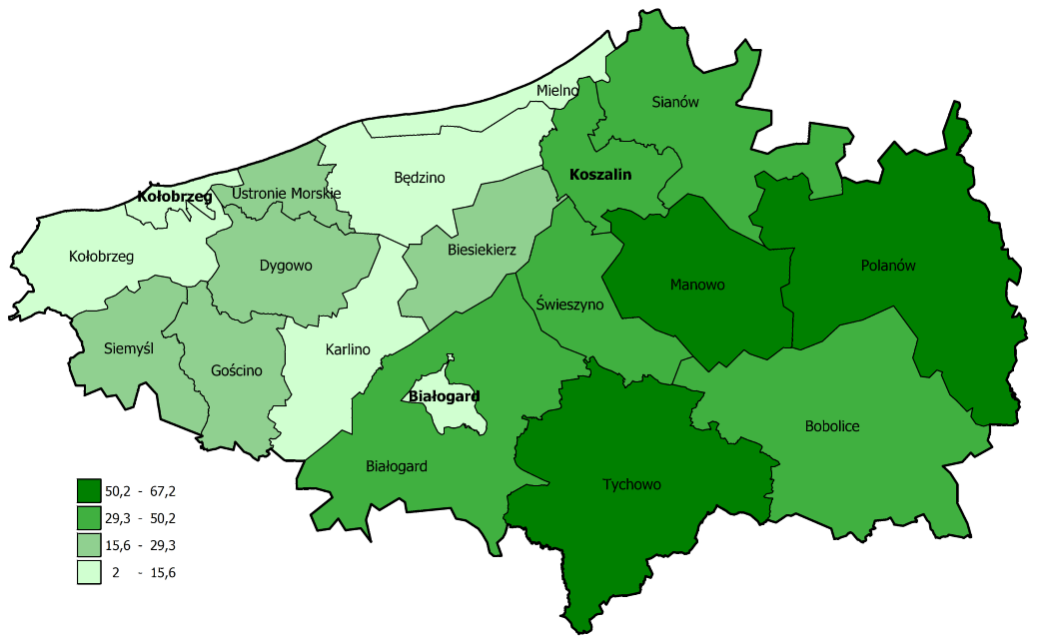
Źródło: opracowanie własne
Na terenie KKBOF występują liczne formy ochrony przyrody o wyróżniającym się krajobrazie i zróżnicowanych ekosystemach, wartościowe ze względu na możliwość zaspokajania potrzeb związanych z turystyką i wypoczynkiem lub pełniących funkcje korytarzy ekologicznych.
Rycina 18. Rozmieszczenie przestrzenne obszarów chronionych
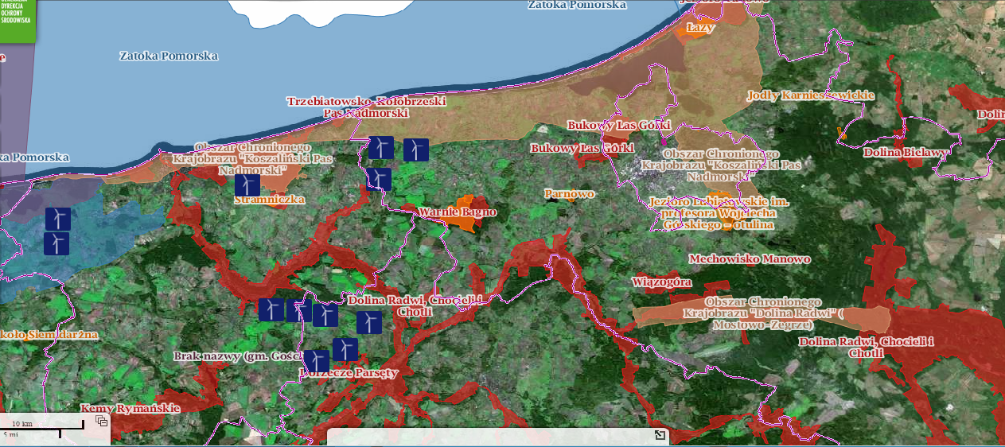
Źródło: http://geoserwis.gdos.gov.pl/mapy/
Na obszarze KKBOF spotkać można wiele osobliwości przyrody, które również cieszą się zainteresowaniem turystów. Cenne obiekty przyrodnicze otaczane są coraz większą opieką prawną w formie ustanawiania pomników przyrody ożywionej lub nieożywionej (w 2013 r. zarejestrowane były 543 pomniki, czyli o 67 więcej niż w 2003 r.). Do najbardziej charakterystycznych przykładów można zaliczyć kilkusetletnie, majestatyczne dęby (m.in. Dąb „Bogusław”, Dąb „Warcisław”, Dąb „Bolesław”), malownicze aleje oraz głazy narzutowe, w tym zlokalizowany w gminie Tychowo największy w Polsce i jeden z największych w Europie głaz narzutowy zwany „Trygławem”.
Warunki przyrodnicze mają decydujący wpływ na atrakcyjność turystyczną regionu, którą z uwagi na bliskość Morza Bałtyckiego oraz dużą liczbę obszarów cennych przyrodniczo należy uznać za wysoką. W urozmaiconej ofercie turystycznej coraz większą rolę odgrywa aktywny wypoczynek, w tym turystyka wodna, rowerowa i konna, wędrówki piesze, biegi przełajowe i nordic-walking. Dobry stan środowiska przyrodniczego, a także rozbudowana oferta stadnin koni, wypożyczalni sprzętu wodnego i rowerów, przystani jachtowych, basenów i innych obiektów sportowych pozwala mieszkańcom i turystom aktywnie korzystać z walorów przyrodniczych KKBOF, przekładając się na popularność turystyczną regionu. Rozwój nowoczesnych usług turystycznych bazujących na nieinwazyjnym wykorzystaniu sprzyjających warunków naturalnych i przyrodniczych powinien stanowić jeden z głównych kierunków rozwoju gospodarczego w najbliższych latach. Niezagospodarowany potencjał w tym zakresie mają zwłaszcza gminy położone poza pasem nadmorskim. Pobudzanie rozwoju turystycznego na tym obszarze KKBOF przełoży się na wzrost rynku usług, tworzenie nowych miejsc pracy, a przez to na stymulowanie wzrostu gospodarczego i przeciwdziałanie wykluczeniu społecznemu mieszkańców. Ponadto rozwój nowych form wypoczynku i rekreacji także poza pasem nadmorskim, przełoży się na większą spójność gospodarczą KKBOF, ukierunkowaną na specjalizację w sektorze turystyki, a przez to na większą atrakcyjność turystyczną całego regionu.
Obszar KKBOF to jednak nie tylko bogactwo przyrodnicze, ale i historyczno – urbanistyczne, stanowiące o jego atrakcyjności turystycznej. Na terenie gmin KKBOF zlokalizowanych jest łącznie 368 obiektów zabytkowych wpisanych do konserwatorskiego rejestru zabytków. Przez wieki wartość kulturową i historyczną tego obszaru kształtowały pokolenia Kaszubów, Niemców i Polaków. Liczne zabudowania dworskie i pałacowe wraz z kompleksami parkowymi, jak i cenne obiekty budownictwa sakralnego i przemysłowego (np. młyny, spichrze, zabudowa portowa) zwiększają zainteresowanie gminami KKBOF. Uwagę turystów przyciągają również liczne przykłady budownictwa szachulcowego, które przez wiele wieków było tradycyjnym elementem krajobrazu Pomorza. Dobrze zachowane szachulcowe budynki i domy z „muru pruskiego” można obecnie znaleźć w niewielu miejscach. We wszystkich gminach znajdują się również cenne obiekty sakralne: kościoły, kaplice i cmentarze, zarówno rzymsko-katolickie jak i ewangelickie.
Oprócz obiektów przyrodniczych i zabytkowych na terenie KKBOF istnieją także inne produkty turystyczne, które stanowią o popularności tego regionu wśród turystów z kraju i zagranicy. Przykładami mogą być rejsy statkiem „Koszałek” po Jeziorze Jamno, ogrody tematyczne Hortulus w Dobrzycy, pomnik ziemniaka (gmina Biesiekierz), kolonie mrówki ćmawej w Leśnictwie Kościernica i wiele innych. Ciekawą formą rozwoju turystyki, szczególnie na terenach wiejskich są liczne „wioski tematyczne” (m.in. „Wioska Końca Świata w Iwięcinie”, „Podgórki kraina bajek i rowerów”, „Wioska Hobbitów w Sierakowie Słowieńskim”, „Paproty - wioska labiryntów i źródeł”, itd.), które tworzone są wokół zagadnień związanych z jakimś produktem, usługą, lub kulturą danego regionu. Wioski tematyczne dają mieszkańcom wsi dodatkowe źródła dochodu, alternatywne do działalności rolniczej, działając również integrująco na lokalną społeczność. Na terenie KKBOF występuje także duże nagromadzenie atrakcji turystycznych związanych ze sportami ekstremalnymi, sportami motorowodnymi, parkami tematycznymi, parkami rozrywki, etc., które poszerzają ofertę rekreacyjno-turystyczną.

Ruch turystyczny i stan bazy noclegowej

Koszalińsko-Kołobrzesko-Białogardzki Obszar Funkcjonalny jest jednym z najpiękniejszych i najciekawszych turystycznie miejsc na mapie Polski. Położenie obszaru w strefie Morza Bałtyckiego predestynuje wszystkie gminy do rozwoju turystyki wypoczynkowej. Miejscowości nadmorskie KKBOF stanowią szczególnie w okresie letnim cel podróży tysięcy turystów z Polski i zagranicy.
W 2014 r. miejscowości KKBOF skupiały 9,0% wojewódzkiego i 3,2% krajowego ruchu turystycznego. Z obiektów noclegowych na obszarze KKBOF korzystało łącznie 790 220 turystów, w tym 608 454 rezydentów z Polski (77%) i 181 766 z zagranicy (23%).
Wykres 16. Ruch turystyczny na terenie KKBOF w latach 2004-2014

Źródło: opracowanie własne na podstawie: Bank Danych Lokalnych, GUS
W latach 2004-2014 liczba turystów odwiedzających KKBOF wykazywała wyraźny trend rosnący. Liczba turystów krajowych pomiędzy 2004 a 2014 r. wzrosła niemalże dwukrotnie - o 92%, czyli 292 245 osób. Z kolei liczba turystów zagranicznych w tym samym okresie wzrosła o 75 970 osób (72%). Jest to zjawisko wysoce pozytywne, biorąc pod uwagę fakt, iż po 2004 r. i wstąpieniu Polski do Unii Europejskiej i Strefy Schengen wzrosła swoboda podróżowania, a przez to konkurencja ze strony kurortów zagranicznych.

Wykres 17 Turyści wg głównych krajów pochodzenia (pow. 200 turystów w skali toku) na obszarze KKBOF w 2014 roku
a – wykres w skali logarytmicznej, b – wykres w skali liniowej

Wykres 17 a
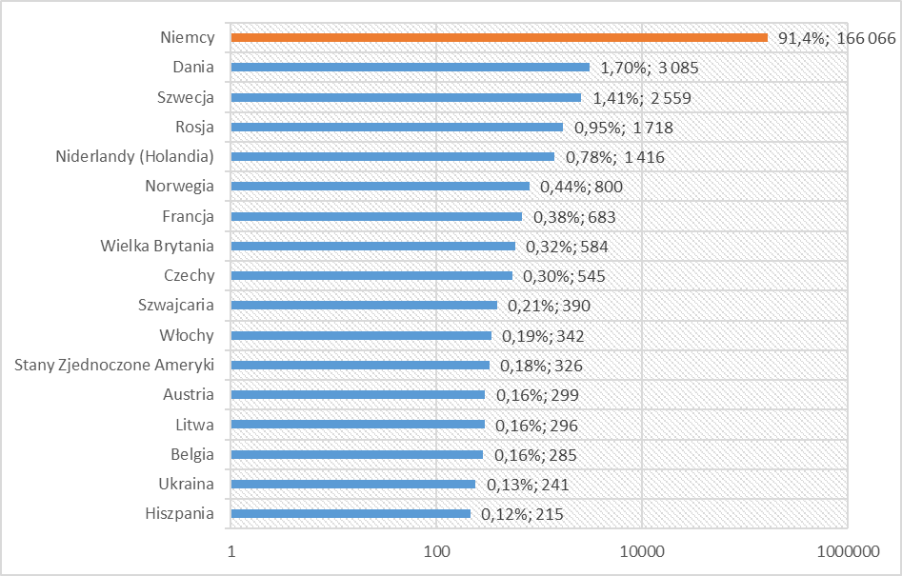
Wykres 17 b
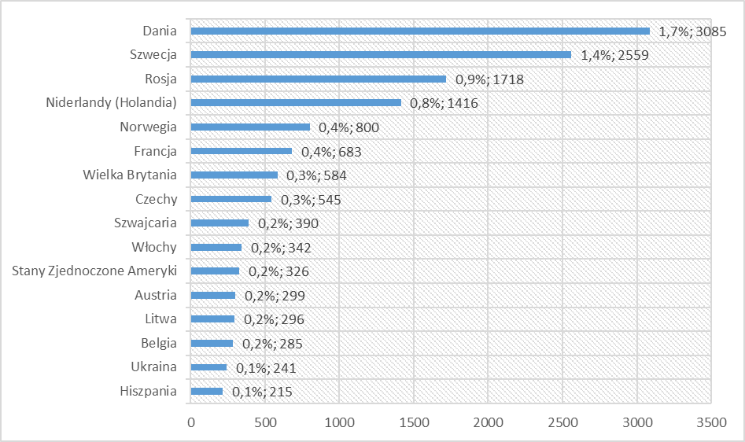
Źródło: opracowanie własne na podstawie BDL GUS
Analizując strukturę ruchu turystycznego ze względu na kraj pochodzenia osób odwiedzających gminy KKBOF widoczna jest wyraźna, utrzymująca się dominacja turystów niemieckich, którzy stanowią 91,4% osób odwiedzających KKBOF pochodzących z zagranicy oraz 21% turystów ogółem. Tak wysoka na tle kraju (w Polsce Niemcy stanowią 29,2% ogółu turystów zagranicznych) popularność regionu Pomorza Środkowego wśród obywateli Niemiec wynika z kilku powodów. W pierwszej kolejności wpływ na to ma poprawa połączeń komunikacyjnych (podróż samochodowa pomiędzy Berlinem, a Kołobrzegiem trwa około 3 godzin), a także stosunek ceny do jakości usług turystycznych w Polsce, których standard znacząco wzrósł w ostatnich latach, stanowiąc poważną konkurencję dla niemieckich kurortów nad Morzem Bałtyckim i Morzem Północnym.
Wśród turystów zagranicznych w 2014 roku dominowali ponadto obywatele Danii (3 085), Szwecji (2 559), Rosji (1 718), Holandii (1 416) i Norwegii (800). Wysoka pozycja obywateli duńskich wynika z funkcjonującego bezpośredniego połączenia promowego pomiędzy Portem w Kołobrzegu, a miejscowością Nexo w Danii. Popularność kurortów KKBOF wśród obywateli państw skandynawskich oraz Rosjan i Holendrów wynika z relatywnej bliskości i dostępności komunikacyjnej, atrakcyjnych, konkurencyjnych cen usług turystycznych oraz z powodów biznesowych (obecność firm na terenie KKBOF z kapitałem pochodzącym z tych krajów).

Interesujące informacje dotyczące turystyki w województwie zachodniopomorskim dostarcza Raport z badania ankietowego. Badanie ruchu turystycznego w województwie zachodniopomorskim 2015, który wskazuje, iż najczęściej osoby korzystające z oferty turystycznej Pomorza Zachodniego zatrzymywały się od 2 do 5 dni (28,8%) lub od 6 do 9 dni (23,58%), co należy uznać za zjawisko wysoce pozytywne, gdyż to średnio i długookresowe pobyty kształtują efektywność ekonomiczną branży turystycznej.
Rycina 19. Ruch turystyczny w gminach KKBOF (2014 r.)
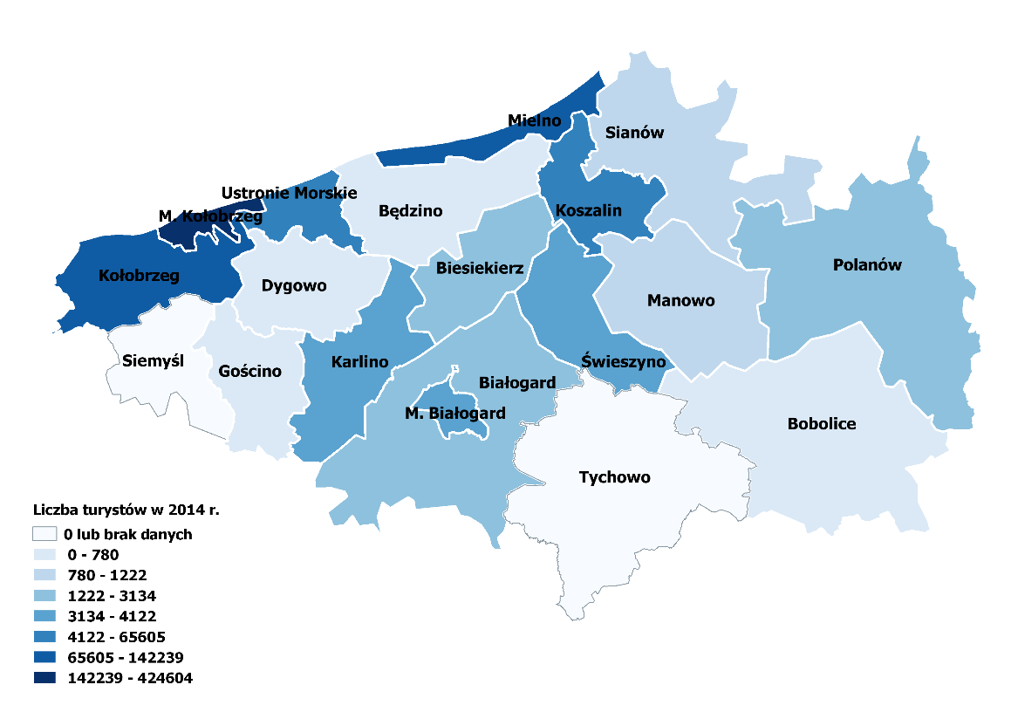
Źródło: opracowanie własne na podstawie: Bank Danych Lokalnych, GUS.
Tabela 18. Ruch turystyczny w poszczególnych gminach KKBOF
 | turyści krajowi |  |  | turyści zagraniczni
 | 2004 | 2014 |  | 2004 | 2014
Białogard | 904 | 3 947 |  | 9 | 106
M. Białogard | 0 | 2 422 |  | 0 | 82
Karlino | 5 776 | 3 018 |  | 1 303 | 632
M. Kołobrzeg | 113 701 | 283 384 |  | 78 436 | 141 220
Dygowo | 1 962 | 82 |  | 0 | 4
Gościno | 0 | 126 |  | 0 | 0 | -
Kołobrzeg | 30 019 | 68 693 |  | 4 013 | 15 627
Ustronie Morskie | 32 707 | 59 951 |  | 1 423 | 5 654
Będzino | 40 | 780 |  | 0 | 0 | -
Biesiekierz | 7 832 | 2 470 |  | 2 327 | 664
Bobolice | 144 | 66 |  | 0 | 0 | -
Manowo | 240 | 1 101 |  | 4 | 121
Mielno | 89 411 | 133 201 |  | 8 427 | 9 038
Polanów | 2 246 | 1 207 |  | 2 709 | 1 265
Sianów | 1 163 | 961 |  | 451 | 115
Świeszyno | 445 | 2 482 |  | 150 | 1 640
M. Koszalin | 29 619 | 44 563 |  | 6 544 | 5 598
Źródło: opracowanie własne na podstawie: Bank Danych Lokalnych, GUS
Rosnący popyt na usługi turystyczne powoduje wzrost liczby obiektów noclegowych oraz wpływa stymulująco na rozwój lokalnej przedsiębiorczości (MŚP). W okresie lat 2004-2014 liczba obiektów noclegowych na terenie KKBOF wzrosła o 264 obiekty (112%) i w 2014 r. wynosiła 499. Widoczne jest podwojenie liczby obiektów zarówno w kategorii obiektów hotelowych, jak i innych obiektów noclegowych. Baza noclegowa i gastronomiczna jest mocno zróżnicowana i dostosowana do różnych typów odbiorców. Obszar KKBOF oferuje turystom łącznie 44 531 miejsc noclegowych (o 35% więcej niż w 2004 r.), w tym: 7 550 w obiektach hotelowych i 36 981 w obiektach noclegowych innego typu.

Tabela 19. Infrastruktura noclegowa
 | obiekty hotelowe |  |  |  |  | inne obiekty noclegowe
 | 2004 |  |  | 2014 |  |  |  | 2004 |  | 2014
 | obiekty | miejsca | obiekty |  | miejsca |  | obiekty |  | miejsca | obiekty | miejsca
M. Białogard | 0 | 0 | 1 |  | 33 |  | 1 |  | 48 | 1 | 89
Białogard | 0 | 0 | 1 |  | 50 |  | 0 |  | 0 | 0 | 0
Karlino | 2 | 124 | 1 |  | 92 |  | 0 |  | 0 | 0 | 0
M. Kołobrzeg | 8 | 1038 | 19 |  | 4014 |  | 43 |  | 7987 | 99 | 10676
Dygowo | 0 | 0 | 0 |  | 0 |  | 1 |  | 300 | 2 | 56
Gościno | 0 | 0 | 0 |  | 0 |  | 0 |  | 0 | 1 | 120
Kołobrzeg | 2 | 540 | 8 |  | 1016 |  | 19 |  | 2976 | 56 | 5499
Ustronie Morskie | 0 | 0 | 5 |  | 461 |  | 37 |  | 4448 | 71 | 5886
Będzino | 0 | 0 | 0 |  | 0 |  | 0 |  | 0 | 4 | 126
Biesiekierz | 3 | 225 | 1 |  | 51 |  | 1 |  | 45 | 0 | 0
Bobolice | 0 | 0 | 0 |  | 0 |  | 1 |  | 68 | 1 | 11
Manowo | 0 | 0 | 0 |  | 0 |  | 1 |  | 94 | 3 | 291
Mielno | 6 | 212 | 17 |  | 982 |  | 96 |  | 14004 | 185 | 13893
Polanów | 1 | 100 | 1 |  | 100 |  | 0 |  | 0 | 1 | 23
Sianów | 0 | 0 | 1 |  | 68 |  | 2 |  | 181 | 3 | 53
Świeszyno | 1 | 48 | 1 |  | 134 |  | 0 |  | 0 | 0 | 0
M. Koszalin | 7 | 358 | 10 |  | 549 |  | 3 |  | 141 | 6 | 258
KKBOF | 30 | 2645 | 66 |  | 7550 |  | 205 |  | 30292 | 433 | 36981
Źródło: Bank Danych Lokalnych, GUS
Turystyka wypoczynkowa rozwija się przede wszystkim w miejscowościach zlokalizowanych w gminach nadmorskich do których zaliczyć należy: Dźwirzyno, Grzybowo, Kołobrzeg, Sianożęty, Sarbinowo, Chłopy, Mielno, Unieście, Łazy, Ustronie Morskie. Cztery gminy zlokalizowane w pasie nadmorskim skupiają 91% całego ruchu turystycznego KKBOF i 92,2% infrastruktury noclegowej (460 obiektów). Koszalin jako największe miasto obszaru KKBOF, a także ośrodek rozwoju gospodarczo-administracyjnego i kulturalnego, jest również chętnie odwiedzany przez turystów.
Ponadto warto zauważyć, iż w ostatnich latach na polskim wybrzeżu rośnie popularność budownictwa rezydencjonalnego. Zamożni mieszkańcy gmin położonych w innych częściach kraju, jak i obcokrajowcy nabywają nieruchomości (mieszkania, apartamenty, domki letniskowe lub całoroczne) w nadmorskich kurortach, spędzając tam urlopy i wakacje, nie będąc jednocześnie ujętymi w ogólnych statystykach ruchu turystycznego.
Gminy zlokalizowane poza pasem nadmorskim wykazują zdecydowane braki jeżeli chodzi o infrastrukturę hotelową. Oprócz mniejszej atrakcyjności turystycznej związanej z oddaleniem od Morza Bałtyckiego, powodem niskich wskaźników osiąganych w tym zakresie może być także fakt oparcia bazy turystycznej tych gmin na funkcjonowaniu podmiotów agroturystycznych, które nie zawsze są obejmowane statystykami publicznymi. Zastrzeżenie to dotyczy całego obszaru KKBOF, gdyż nadal kwatery prywatne i gospodarstwa agroturystyczne stanowią popularny, szczególnie wśród turystów krajowych, rodzaj obiektów wypoczynkowych.
Widoczne są dysproporcje w rozwoju gmin KKBOF. Północny pas z bardzo dobrze rozwiniętą infrastrukturą turystyczną i południowy, który wymaga wsparcia. W celu wyrównania szans turystycznych gmin o mniejszym natężeniu ruchu turystycznego należy włączyć te gminy w strefę rozwojową KKBOF np. poprzez rozwój agroturystyki, turystykę rowerową oraz wyeksponowanie istniejących atrakcji turystycznych. Przykładami inicjatyw turystycznych na terenie KKBOF są
m.in. utworzenie tras rowerowych na nieczynnych nasypach linii kolejowych w gminach: Gościno, Karlino, Siemyśl. Z kolei Gmina Bobolice wpisuje się w koncepcję sieci tras rowerowych - szlak „Zwiniętych Torów”, Nadleśnictwo Tychowo na terenie swojej gminy przygotowało miejsca odpoczynku dla rowerzystów. Na terenie KKBOF mamy elementu obszaru „Kraina w Kratę”, który
ma wysokie walory turystyczne. W okolicach Polanowa mamy do czynienia ze zróżnicowanym krajobrazem kulturowym ze wsiami dworsko-folwarcznymi, a granicach gminy Dygowo i Gościno występują typowe wsie chłopskie, na obszarze KKBOF występują także liczne wioski tematyczne.
Szlak elektrowni wodnych (Świeszyno, Manowo) czy też elektrownia wodna w Żydowie – gm. Polanów również są atrakcjami turystycznymi. Naturalne bogactwo przyrodnicze KKBOF stanowi niewątpliwie zachętę do pobudzenia i rozwoju przedsiębiorczości, rozwinięcia usług okołoturystycznych
na wysokim, konkurencyjnym poziomie.

Perspektywy rozwoju branży turystycznej
Utrzymanie obecnego tempa rozwoju turystyki na obszarze KKBOF, będzie zadaniem wysoce wymagającym i trudnym z racji rosnącej konkurencji innych regionów polskiego wybrzeża, jak i rosnącej popularności wycieczek zagranicznych.
Mimo obecnych braków w infrastrukturze turystycznej, obszary wiejskie KKBOF posiadają korzystne warunki dla rozwoju turystyki wiejskiej i agroturystyki z racji niskiego poziomu uprzemysłowienia, a w szczególności korzystnych warunków przyrodniczo-krajobrazowych: lasów i jezior. Działania zmierzające ku turystycznemu wykorzystaniu rzek, jezior i zbiorników wodnych (np. Radew, Parsęta oraz j. Jamno) oraz realizacja projektów turystycznych m.in. budowy przystani kajakowych, przyczynią się do tworzenia nowych obiektów i usług, w których mieszkańcy znajdą zatrudnienie. Szansą jest również zmiana zwyczajów wypoczynkowych, szczególnie wśród bardziej wymagających klientów, którzy cenią sobie spokój, ciszę, oddalenie od zgiełku dużych kurortów oraz prywatność. Przyciągnięcie turystów o tego typu preferencjach wymagać będzie jednak zdecydowanej modernizacji i rozbudowy bazy turystycznej, zapewniającej wysoki standard i szeroki wachlarz usług o odpowiedniej jakości. Istotne będzie również poszerzenie oferty rekreacyjnej skierowanej do zamożniejszej grupy turystów, np. w postaci stadnin czy pól golfowych. Konieczne jest również promowanie rozwiązań innowacyjnych, pozwalających na wykreowanie nowych produktów turystycznych, które stanowić będą czynnik przyciągający turystów, także poza sezonem wakacyjnym. Kierunkiem działań w tym zakresie może być urozmaicenie oferty turystycznej o obiekty turystyki naukowej, w tym m.in. stworzenie w Karlinie innowacyjnego Centrum Nauki i Techniki ENERGIA, łączącego elementy turystyczne z funkcją edukacyjną.
Niezwykle ważnymi działaniami w kontekście ożywienia ruchu turystycznego na tych terenach będą także inwestycje ukierunkowane na poprawę dostępności komunikacyjnej gmin, poprzez rozbudowę sieci drogowej, zwiększenie liczby połączeń komunikacji publicznej na tych terenach oraz stworzenie spójnego z innymi terenami KKBOF (szczególnie gminami nadmorskimi) systemu dróg rowerowych.
Konieczne jest również stworzenie zintegrowanego systemu promocji zewnętrznej oraz informacji turystycznej gmin KKBOF czy też całego Pomorza Środkowego, który w sposób kompleksowy wyeksponuje unikatowe zalety tej części Polski.
Istotnym wyzwaniem są zmiany struktury demograficznej Polski i innych państw europejskich. Zwiększa się liczba osób starszych, maleje średnia liczba osób w rodzinie, co wiąże się ze zmianami kulturowo-społecznymi i ekonomicznymi (rosnący dochód na osobę w rodzinie), w tym także preferencjami w zakresie wypoczynku. Zdecydowane rośnie poziom wymagań klientów co do jakości oferowanych usług i dostępnych udogodnień. Widoczny jest również wzrost świadomości zdrowotnej społeczeństwa oraz popularność aktywnych form rekreacji. Czynniki te powodują, że rośnie zapotrzebowanie na miejsca gwarantujące różnorodne formy wypoczynku i rekreacji, zapewniające jednocześnie odnowę biologiczną, rehabilitację czy ofertę usług typu SPA. Szczególne znaczenie w tym aspekcie ma oferta skierowana do seniorów – tzw. „silver market”. Unikatowe walory w tym zakresie posiada Miasto Kołobrzeg, w którym znajdują się 24 zakłady lecznictwa uzdrowiskowego, a także liczne hotele i obiekty typu SPA oferujące usługi o bardzo wysokim standardzie. Rozwój nowoczesnych usług i infrastruktury sanatoryjno-uzdrowiskowej powinien być jednym z wiodących kierunków rozwoju turystyki, gdyż zgodnie z prognozami ujętymi w Strategii Rozwoju Województwa Zachodniopomorskiego kontrakty zawierane z Narodowym Funduszem Zdrowia, niemieckimi kasami chorych czy finansowane ze środków prywatnych przez samych kuracjuszy stanowić będą w nadchodzących latach istotny, stabilny składnik dochodów podmiotów turystycznych.

Konkluzje strategiczne
Duże zróżnicowanie krajobrazowe, w tym przede wszystkim bezpośrednie sąsiedztwo Morza Bałtyckiego decyduje o wysokim potencjale rekreacyjno – turystycznym całego regionu.
Głównym potencjałem dla rozwoju turystyki są uwarunkowania naturalne obszaru KKBOF: nadmorskie położenie, źródła wód mineralnych i solanek, czyste środowisko i powietrze, malownicze dorzecze Parsęty oraz liczne jeziora i lasy. Zabytki mimo ich niejednokrotnie wysokich walorów oraz atrakcyjnego położenia, w zdecydowanie mniejszym stopniu stanowią autonomiczny czynnik generujący ruch turystyczny.
Rozbudowana infrastruktura noclegowa i okołoturystyczna stanowi ważną przewagę konkurencyjną i szanse przedsiębiorczości innowacyjnej w tym zakresie. Ruch turystyczny na obszarze KKBOF skoncentrowany jest głównie na wybrzeżu Morza Bałtyckiego, w najbardziej popularnych ośrodkach turystyczno-wypoczynkowych, zlokalizowanych w gminie Kołobrzeg, Mielno i Ustronie Morskie. Kluczowe jest zwłaszcza znaczenie Kołobrzegu, jako uznanego i popularnego uzdrowiska, miasta portowego, jak i największego nadmorskiego kurortu turystycznego Pomorza Środkowego.
Rosnąca konkurencja na rynku turystycznym wymaga wspólnych działań promocyjnych i inwestycyjnych służących rozwojowi branży turystycznej w KKBOF. Konieczna jest szczególnie aktywizacja obszarów mniej predysponowanych w zakresie turystyki, położonych poza pasem nadmorskim. Budowanie pozycji konkurencyjnej KKBOF powinno skoncentrować się na próbie jak najszerszej dywersyfikacji oferty turystycznej, skierowanej do różnych grup docelowych – równolegle do obecnie rozwijanych funkcji turystyki rehabilitacyjno-uzdrowiskowej oraz rekreacyjno-wypoczynkowej, tworzyć warunki dla rozwoju turystki: biznesowej, naukowo-edukacyjnej, weekendowej czy agroturystyki.

- Atrakcyjne walory przyrodnicze, w tym nadmorskie położenie KKBOF i wynikający z tego wysoki potencjał turystyczny i gospodarczy;
- Specjalizacja KKBOF w zakresie wysokiej jakości usług turystycznych, leczniczych i sanatoryjnych;
- Zmiany zachodzące na rynku turystycznym – zanikanie turystyki sentymentalnej, rosnąca rola rynku „silver market”;
- Wzrastająca konkurencja na rynku usług turystycznych (w szczególności w zakresie coraz bardziej dostępnych i popularnych podróży zagranicznych; rozwoju sąsiednich kurortów nadmorskich);
- Brak zintegrowanej oferty turystycznej eksponującej walory całego Pomorza Środkowego.

Zrównoważony transport

Stan jakościowy powietrza atmosferycznego
Organem odpowiedzialnym za prowadzenie monitoringu powietrza na terenie województwa zachodniopomorskiego jest Wojewódzki Inspektorat Ochrony Środowiska w Szczecinie. Według podziału określonego w Rozporządzeniu Ministra Środowiska z dnia 2 sierpnia 2012 r. w sprawie stref, w których dokonuje się oceny jakości powietrza (Dz. U. 2012, poz. 914) w województwie zachodniopomorskim wydzielono 3 strefy: aglomerację szczecińską, miasto Koszalin oraz strefę zachodniopomorską. Obszar KKBOF należy zarówno do strefy miasta Koszalin jak i do strefy zachodniopomorskiej.
Tabela 20. Klasy stref w ramach KKBOF dla poszczególnych zanieczyszczeń, uzyskane w ocenie rocznej za 2014 rok dokonanej z uwzględnieniem kryteriów ustanowionych w celu ochrony zdrowia – klasyfikacja podstawowa
Nazwa strefy | Klasa strefy dla poszczególnych zanieczyszczeń – ochrona zdrowa
Nazwa strefy | SO₂ | NO₂ | CO | C₆H₆ | O₃ | PM10 | PM2,5 | Pb | As | Cd | Ni | BaP
miasto Koszalin | A | A | A | A | A | A | A | A | A | A | A | C
strefa zachodnio-pomorska | A | A | A | A | A | C | A | A | A | A | A | C
Źródło: Roczna ocena jakości powietrza atmosferycznego w województwie zachodniopomorskim za 2014 rok, Wojewódzki Inspektorat Ochrony Środowiska w Szczecinie
W roku 2014, przekroczenie obowiązujących standardów jakości powietrza w województwie zachodniopomorskim dotyczyło dwóch zanieczyszczeń: pyłu zawieszonego PM10 oraz zawartego w tym pyle benzo(a)pirenu, będącego substancją wysoce szkodliwą dla zdrowia i środowiska. Jest to zjawisko wysoce niekorzystne, bowiem na przestrzeni lat 2007-2014 nie zaobserwowano spadkowej tendencji stężeń tych zanieczyszczeń.
Dla pozostałych zanieczyszczeń, dla których stężenia nie przekroczyły obowiązujących w 2014 roku kryteriów: dwutlenku siarki (SO2), dwutlenku azotu (NO2), pyłu zawieszonego PM2,5, benzenu (C6H6), tlenku węgla (CO), ozonu (O3) – poziom docelowy, arsenu (As), kadmu (Cd), niklu (Ni) i ołowiu (Pb), obie strefy obejmujące KKBOF: miasto Koszalin i strefa zachodniopomorska otrzymały klasę A. Należy jednak dodać, iż poziomy celu długoterminowego dla ozonu w przypadku ochrony zdrowia zostały przekroczone dla obydwu stref (klasa D2), a w przypadku strefy zachodniopomorskiej także w przypadku ochrony roślin. Biorąc pod uwagę normy ochrony roślin strefa zachodniopomorska została sklasyfikowana w klasie A dla wszystkich badanych zanieczyszczeń, tj.: dwutlenku siarki (SO2), tlenków azotu (NOx) i ozonu (O3) – poziom docelowy.
Odnotowane najwyższe poziomy przekroczeń pyłu PM10 oraz benzo(a)pirenu występują w okresach grzewczych, co wskazuje na to, iż główną przyczyną wysokich stężeń zanieczyszczeń jest emisja związana z ogrzewaniem mieszkań. Emisja z indywidualnych systemów cieplnych obejmuje swoim zasięgiem przeważnie lokalne kotłownie, a także indywidualne paleniska domowe, w których zainstalowane są piece o niewielkiej mocy. Nierzadko paleniska te są w złym stanie technicznym i wymagają natychmiastowej wymiany bądź modernizacji. Sprawność tych urządzeń bardzo często jest na niskim poziomie, co powoduje wzrost emisji zanieczyszczeń. Dodatkowo zły stan przewodów wentylacyjnych, a także kominów, potęguje ten efekt, stanowiąc ogromne zagrożenie dla zdrowia a nawet życia mieszkańców korzystających z tych urządzeń. Najczęściej stosowanym paliwem w przypadku indywidualnego ogrzewania mieszkań pozostaje węgiel kamienny, a niejednokrotnie w domowych paleniskach spalane są różnego rodzaju odpady. Powoduje to emisję do powietrza groźnych dla zdrowia substancji, w tym benzo(a)pirenu, pyłu PM10 oraz metali ciężkich. Emisja zanieczyszczeń pochodząca z lokalnych kotłowni i gospodarstw indywidualnych stanowi problem w szczególności na terenach wiejskich, jak również na obszarach miast z intensywną zabudową jednorodzinną lub w kwartałach kamienic.
Kluczowymi działaniami w zakresie ochrony jakości powietrza atmosferycznego powinny być programy i projekty ukierunkowane na ograniczenie zjawiska tzw. „niskiej emisji”. Prowadzenie właściwej gospodarki niskoemisyjnej opiera się przede wszystkim na efektywności energetycznej, wykorzystaniu odnawialnych źródeł energii i zastosowaniu technologii ograniczających emisję.
Rycina 20. Warunki naturalne dla rozwoju OZE opartych o energię wiatru i Słońca
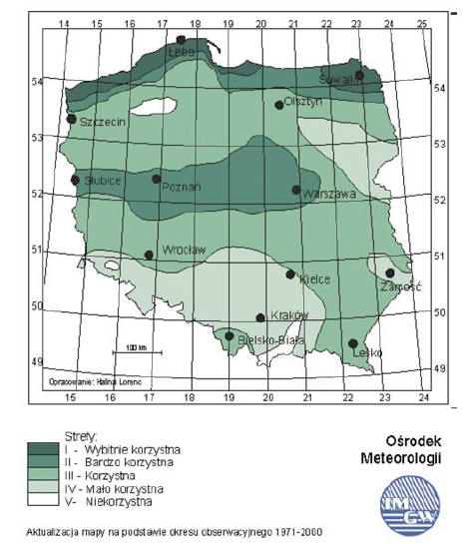 | 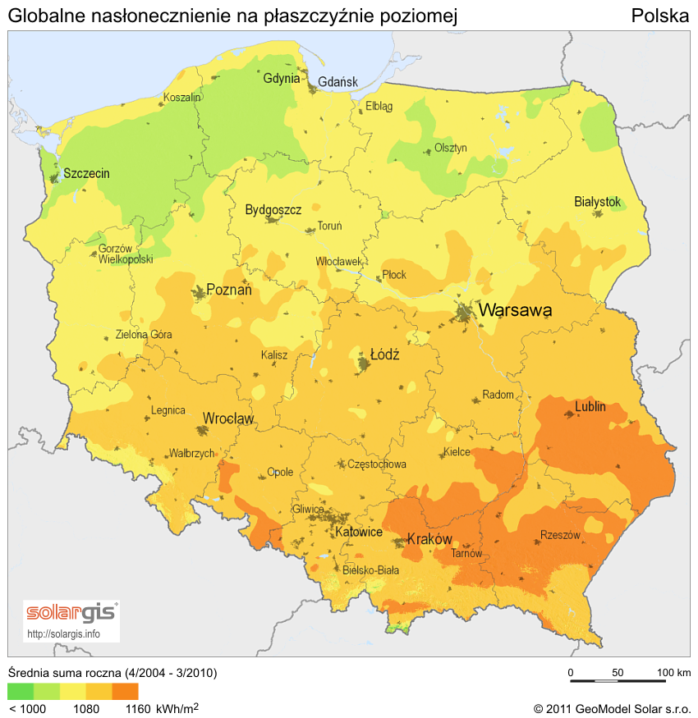
Źródło: http://oze.gep.com.pl/tag/mapa-wiatrowa/; http://www.gsfotowoltaika.pl/fotowoltaika/mapa-naslonecznienia-polski/
Do zmniejszenia szkodliwych substancji i zanieczyszczeń w powietrzu atmosferycznym mogą przyczynić się inwestycje polegające na rozbudowie sieci gazowej oraz termomodernizacji budynków, uwzględniającej modernizację instalacji grzewczej wraz z wymianą źródeł ciepła na bardziej efektywne ekologicznie. Konieczne jest także zwiększenie wykorzystania odnawialnych źródeł energii (OZE): ogniw fotowoltaicznych, energii wiatrowej, wodnej czy instalacji opartych na wykorzystaniu źródeł geotermalnych. KKBOF szczególnie w obszarze pasa nadmorskiego posiada wybitnie korzystne w skali kraju warunki dla rozwoju energetyki wiatrowej jak również dostateczne nasłonecznienie dla rozwoju fotowoltaiki i kolektorów słonecznych.
Dla strefy zachodniopomorskiej obowiązują już programy ochrony powietrza ze względu na pył PM10 i benzo(a)piren, a dla strefy Koszalin program ochrony powietrza ze względu na benzo(a)piren, przyjęte Uchwałą Sejmiku Województwa Zachodniopomorskiego w dniu 29 października 2013 r. Kolejnym krokiem służącym poprawie jakości powietrza atmosferycznego jak i efektywnego zarządzania energetycznego są Plany Gospodarki Niskoemisyjnej wprowadzane przez gminy KKBOF zawierające kompleksowe rozwiązania w zakresie termomodernizacji, polityki energetyczno-ciepłowniczej, a także komunikacji publicznej i mobilności miejskiej. (
Gmina Miasto Koszalin podjęła się opracowania dla wszystkich partnerskich gmin
w ramach ZIT Planu Zrównoważonej Mobilności Miejskiej dla Koszalińsko-Kołobrzesko-Białogardzkiego Obszaru Funkcjonalnego na lata 2014-2023 (PZMM). Dokument ten w pełnym zakresie odnosi się do zagadnień mobilności miejskiej i uwzględnia m.in. elementy: zbiorowy transport pasażerski, transport niezmotoryzowany, transport intermodalny, transport drogowy, zarządzanie mobilnością, strefy ruchu pieszych, wykorzystanie inteligentnych systemów transportowych, logistyka miejska, bezpieczeństwo ruchu drogowego, wdrażanie nowych wzorców użytkowania, promocja ekologicznie czystych i energooszczędnych pojazdów. PZMM został w dniu 31.08.2016 r. przyjęty na posiedzeniu Komitetu Sterującego. Dokument podlega aktualizacjom zgodnie z potrzebami gmin partnerstwa ZIT KKBOF Realizacja zapisów Planu Zrównoważonej Mobilności Miejskiej dla Koszalińsko-Kołobrzesko-Białogardzkiego Obszaru Funkcjonalnego na lata 2016-2023 powinna być ściśle skorelowana z postanowieniami Planów Gospodarki Niskoemisyjnej realizowanymi przez poszczególne gminy partnerstwa ZIT KKBOF oraz z częścią postulatywną Strategii ZIT KKBOF.

Tabela 21. Informacje o stanie prac nad Planami Gospodarki Niskoemisyjnej w gminach KKBOF na podstawie kwestionariuszy z urzędów gmin (stan na 22 marca 2018 r.)
Nazwa gminy | Numer i tytuł uchwały rady gminy o przyjęciu Planu Gospodarki Niskoemisyjnej | Zapisy PGN odnoszące się do kwestii mobilności miejskiej i projektów zgłoszonych w ramach ZIT KKBOF (PI 4e) | Repozytorium dokumentu
Gmina Będzino | Uchwała Nr XX/153/16 Rady Gminy Będzino z dnia 30.06.2016 r. w sprawie przyjęcia Planu Gospodarki Niskoemisyjnej dla Gminy Będzino na lat a2015 do 2020 z perspektywą do 2023 | PGN wskazuje na konieczność rozwoju przyjaznych środowiskowo i efektywnych energetycznie form transportu – transportu publicznego, dróg rowerowych, PGN odnosi się do projektu zgłoszonego przez gminę w ramach ZIT KKBOF | http://bip.bedzino.pl/userfiles/file/uchwaly/2016/2016_153_XX.pdf
Gmina Białogard | Uchwała nr XVI/104/2015 Rady Gminy Białogard z dnia 30.11.2015 r. w sprawie przyjęcia planu gospodarki niskoemisyjnej dla Gminy Białogard zrealizowanego na podstawie umowy z dn. 23.02.2015 r. współfinansowanego ze środków Programu Operacyjnego Infrastruktura i Środowisko, nr wniosku: 2/POIiŚ/9.3/2013/NFOŚiGW/287  UCHWAŁA NR XXIII/137/2016 Rady Gminy Białogard  z dnia 16 maja 2016 r. zmieniająca uchwałę nr XVI/104/2015 (w sprawie przyjęcia planu gospodarki niskoemisyjnej dla Gminy Białogard zrealizowanego na podstawie umowy z dn. 23.02.2015 r. współfinansowanego ze środków Programu Operacyjnego Infrastruktura i Środowisko, nr wniosku: 2/POIiŚ/9.3/2013/NFOŚiGW/287) | Zapisy w PGN wskazują na kwestie mobilności miejskiej, np. poprzez: „ograniczenie ruchu lokalnego w gminie przez wydzielenie utwardzonych ścieżek (ciągów pieszych i rowerowych) na terenach zurbanizowanych w celu ograniczenia lokalnego ruchu samochodowego.” | http://ug.bialogard.ibip.pl/public/get_file_contents.php?id=284896  http://prawomiejscowe.pl/UrzadGminyBialogard/document/241526/Uchwa%C5%82a-XXIII_137_2016
Gmina Biesiekierz | Uchwała Nr XIV/112/15 Rady Gminy Biesiekierz z dnia 26.11.2015 r. w sprawie przyjęcia Planu Gospodarki Niskoemisyjnej dla Gminy Biesiekierz  Uchwała Nr XVIII/153/16 Rady Gminy Biesiekierz z dnia 07.04.2016 r. zmieniająca uchwałę w sprawie przyjęcia Planu Gospodarki Niskoemisyjnej dla Gminy Biesiekierz | PGN wskazuje na konieczność rozwoju przyjaznych środowiskowo i efektywnych energetycznie form transportu – transportu publicznego, dróg rowerowych.  PGN odnosi się do projektu zgłoszonego przez gminę w ramach ZIT KKBOF. | http://bip.biesiekierz.eu/userfiles/file/uchwaly/2016/2016-153-XVIII.pdf
Gmina Bobolice | Uchwała Nr XII/110/15 Rady Miejskiej w Bobolicach z dnia 28.12.2015 r. w sprawie przyjęcia Planu gospodarki niskoemisyjnej dla Miasta i Gminy Bobolice zrealizowanego na podstawie umowy z dn. 23.02.2015r. współfinansowanego ze środków Programu Operacyjnego Infrastruktura i Środowisko, nr wniosku: 2/POIiŚ/9.3/2013/NFOŚiGW/287.  Zmiany w Planie zostały przyjęte Uchwałą Nr XIV/138/16 Rady Miejskiej w Bobolicach z dnia 23.03.2016 r. | W Planie zawarto następujący zapis dot. ścieżek rowerowych: „Ograniczenie ruchu lokalnego w gminie przez wydzielenie utwardzonych ścieżek /ciągów pieszych i rowerowych/ na terenach zurbanizowanych w celu ograniczenia lokalnego ruchu samochodowego [długość planowanych ścieżek rowerowych – ok. 53 km]”.  Gmina Bobolice nie zgłaszała projektu dot. mobilności miejskiej do realizacji w ramach Strategii ZIT dla KKBOF. | http://bip.bobolice.pl/index.php?id=103368
Gmina Dygowo | Uchwała nr IX/78/15 Rady Gminy Dygowo z dnia 25 listopada 2015 r. w sprawie przyjęcia "Planu gospodarki niskoemisyjnej dla Gminy Dygowo” | PGN jako jedno z działań z zakresu działań w transporcie i oświetleniu ulic na rzecz wzrostu efektywności energetycznej, obniżenia zużycia energii i emisji CO2 w Gminie Dygowo wskazuje „Rozbudowę ciągów pieszych i rowerowych na terenach zurbanizowanych w celu ograniczenia lokalnego ruchu samochodowego.” W tym zakresie PGN odnosi się do projektu zgłoszonego przez gminę w ramach ZIT KKBOF | http://bip.dygowo.pl/index.php?id=94257
Gmina Gościno | Uchwała nr XX/120/16 Rady Miejskiej w Gościnie z dnia 25 lutego 2016 roku w sprawie przyjęcia "Planu Gospodarki Niskoemisyjnej dla Gminy Gościno" | Zapisy w PGN wskazują na kwestie mobilności miejskiej, nawiązując w treści do projektów zgłoszonych w ramach ZIT KKBOF. | http://bip.goscino.com.pl/index.php?id=177767
Gmina Karlino | Uchwała nr XV/127/15 z dnia 27 listopada 2015 r. w sprawie przyjęcia "Planu gospodarki niskoemisyjnej dla Miasta i Gminy Karlino na lata 2015 - 2020 z perspektywą do 2030" | PGN jako jedno z działań z zakresu działań w transporcie i oświetleniu ulic na rzecz wzrostu efektywności energetycznej, obniżenia zużycia energii i emisji CO2 w Gminie Karlino wskazuje Rozbudowę ciągów pieszych i rowerowych na terenach zurbanizowanych w celu ograniczenia lokalnego ruchu samochodowego. W tym zakresie PGN odnosi się do projektu zgłoszonego przez gminę w ramach ZIT KKBOF | http://bip.karlino.pl/index.php?id=107024
Gmina Kołobrzeg | Uchwała Nr XIII/85/2015 Rady Gminy Kołobrzeg z dnia 22.12.2015 r. w sprawie przyjęcia Planu gospodarki niskoemisyjnej dla Gminy Kołobrzeg, zrealizowanego na podstawie umowy z dn. 23.02.2015 r. współfinansowanego ze środków Programu Operacyjnego Infrastruktura i Środowisko | PGN wskazuje konieczność rozwoju przyjaznych i efektywnych energetycznie form transportu, promowanie strategii niskoemisyjnych dla wszystkich rodzajów terytoriów, w szczególności dla obszarów miejskich, w tym wspieranie zrównoważonej multimodalnej mobilności miejskiej i działań adaptacyjnych mających oddziaływanie łagodzące na zmiany klimatu. | http://www.gmina.kolobrzeg.pl/uploads/pub/pages/page_267/text_images/PGN_Ko%C5%82obrzeg.pdf
Gmina Manowo | Uchwała Nr VIII/69/2015 Rady Gminy Manowo z dnia 25 września 2015 r. w sprawie uchwalenia Planu Gospodarki Niskoemisyjnej w Gminie Manowo na lata 2015-2020 | W Planie Gospodarki Niskoemisyjnej dla Gminy Manowo w działaniach średnioterminowych i krótkoterminowych ujęte zostało działanie dotyczące rozbudowy sieci szlaków rowerowych. Działanie to odnosi się w opisie do budowy ścieżki rowerowej na odcinku Kretomino – Manowo, czyli do projektu ujętego w ZIT KKBOF. | http://bip.manowo.pl/dokumenty/1346
Miasto Białogard | Uchwała Nr XVIII/164/2016 Rady Miejskiej Białogardu z dnia 30 marca 2016 r. w sprawie Planu Gospodarki Niskoemisyjnej dla Miasta Białogard | Przyjęty PGN dla miasta Białogard wskazuje na konieczność realizacji zgłoszonych przez gminę w ramach ZIT KKBOF zarówno projektu dotyczącego zakupu taboru autobusowego, jak i budowy ścieżek rowerowych w mieście. Celem realizacji tych przedsięwzięć jest ograniczenie emisji zanieczyszczeń do atmosfery i konieczność rozwoju przyjaznych środowisku form transportu, stanowiących alternatywę dla indywidualnego transportu samochodowego. | http://bip.bialogard.info/uploads/media/Uchwala_Nr_XVIII-164-2016_zal.pdf
Gmina Miasto Kołobrzeg | UCHWAŁA NR XIV/152/15 RADY MIASTA KOŁOBRZEG z dnia 24 listopada 2015 r. o przyjęciu do realizacji Planu Gospodarki Niskoemisyjnej dla Gminy Miasto Kołobrzeg | PGN odnosi się do kwestii mobilności miejskiej i projektów zgłoszonych w ramach Strategii ZIT KKBOF | http://umkolobrzeg.esp.parseta.pl/index.php?id=94186
Gmina Miasto Koszalin | Uchwała Nr XXIII/295/2016 Rady Miejskiej w Koszalinie z dnia 29.09.2016 r. w sprawie przyjęcia Planu Gospodarki Niskoemisyjnej dla Gminy Miasta Koszalin | PGN odnosi się do kwestii mobilności miejskiej. Uwzględnia zarówno ścieżki i drogi rowerowe, jak i wymianę taboru miejskiego na bardziej efektywny energetycznie. | http://www.bip.koszalin.pl/?a=21781
Gmina Mielno | Uchwała Rady Gminy Mielno Nr XII/145/15 z dnia 07.09.2015 r. w sprawie przyjęcia do realizacji „Plan Gospodarki Niskoemisyjnej dla Gminy Mielno”  Uchwała Nr XXII/258/16 Rady Gminy Mielno z dnia  29 kwietnia 2016 r. w sprawie zmiany uchwały Nr XII/145/15 Rady Gminy Mielno z dnia 7 września 2015 r.  w sprawie przyjęcia do realizacji „Plan Gospodarki Niskoemisyjnej dla  Gminy Mielno” | Do kwestii mobilności miejskiej odnosi się Cel szczegółowy 10 „Promocja i realizacja wizji zrównoważonego transportu” - z uwzględnieniem transportu zbiorowego, indywidualnego jak również rowerowego oraz dodatkowo:  Cel szczegółowy 3 „Ograniczenie emisji CO2 oraz emisji zanieczyszczeń z instalacji wykorzystywanych na terenie Gminy, a także emisji pochodzącej z transportu, spełnienie norm w zakresie jakości powietrza” i  Cel strategiczny 7 „Poprawa ładu przestrzennego, rozwój zrównoważonej przestrzeni publicznej.”  PGN przewiduje następujące działania w zakresie transportu:  • Rozwój systemu ścieżek rowerowych na obszarze Gminy  • Modernizacja dróg gminnych i powiatowych na terenie Gminy Mielno  • Budowa centrum przesiadkowego dla podróżnych przybywających do Gminy Mielno  • Polityka parkingowa  • Rower gminny w porozumieniu z m. Koszalin  • Zorganizowany zbiorowy transport publiczny | http://www.mielno.bip.net.pl/?a=5568  http://www.mielno.bip.net.pl/?p=document&action=show&id=11027&bar_id=5856
Gmina Polanów | Uchwała nr XXI/110/16 Rady Miejskiej w Polanowie z dnia 31 marca 2016 r. w sprawie przyjęcia „Planu gospodarki niskoemisyjnej dla gminy Polanów” | W Planie Gospodarki Niskoemisyjnej uwzględniono część zagadnień związanych ze zrównoważoną mobilnością miejską. Zapisy w PGN wskazują działania w ramach mobilności miejskiej, np. Zadanie 7 „Rozbudowa alternatywnych form mobilności miejskiej” i Zadanie 8 „Modernizacja oświetlenia ulic” | http://www.bip.polanow.pl/dane/uchwaly/2016/Z_XXI_109_16.pdf
Gmina Sianów | Uchwała nr XX/118/2016 Rady Miejskiej w Sianowie z dnia 24 lutego 2016 roku w sprawie przyjęcia „Planu gospodarki niskoemisyjnej dla Gminy Sianów na lata 2015-2020 z perspektywą do 2023” | PGN wskazuje na konieczność rozwoju przyjaznych środowiskowo i efektywnych energetycznie form transportu – transportu publicznego, dróg rowerowych. | https://www.sianow.pl/sites/default/files/pliki/rozwoj/pgn_gmina_sianow_13.01.pdf
Gmina Siemyśl | UCHWAŁA NR 130/XXII/16 RADY GMINY SIEMYŚL  z dnia 29 listopada 2016 r. w sprawie uchwalenia  „Planu Gospodarki Niskoemisyjnej dla Gminy Siemyśl” | PGN zakłada mi.in. promowanie strategii niskoemisyjnych dla wszystkich rodzajów terytoriów, w tym wspieranie zrównoważonej multimodalnej  mobilności Gminy i działań adaptacyjnych mających oddziaływanie łagodzące na zmiany klimatu | http://bip.siemysl.pl/fileadmin/user_upload/bip_files/urzad_gminy_siemysl/uchwaly_Rady_Gminy/2016/2016-11-29/Nr_130_XXII_16_-_plan_gospodarki_niskoemisyjnej_dla_Gminy_Siemysl.pdf
Gmina Świeszyno | Uchwała NR XXX/161/16 RADY GMINY ŚWIESZYNO z dnia 28 listopada 2016 r. w sprawie Gospodarki Niskoemisyjnej Gminy Świeszyno na lata 2016-2020  - Uchwała NR XLIII/244/17 RADY GMINY ŚWIESZYNO z dnia 30 listopada 2017 r. zmieniająca uchwałę w sprawie Planu Gospodarki Niskoemisyjnej Gminy Świeszyno na lata 2016-2020 | PGN odnosi się do działań mających na celu zmniejszenie liczby osób poruszających się transportem indywidualnym na rzecz transportu zbiorowego lub niezmotoryzowanego. | http://ug.swieszyno.ibip.pl/public/get_file_contents.php?id=315565
Gmina Tychowo | Uchwała nr XII/98/15 Rady Miejskiej w Tychowie z dnia 29 września 2015 r. w sprawie przyjęcia Planu gospodarki niskoemisyjnej Gminy Tychowo,  Uchwała nr XVIII/155/16 Rady Miejskiej w Tychowie z dnia 30 marca 2016 r. zmieniająca uchwałę w sprawie przyjęcia Planu Gospodarki Niskoemisyjnej Gminy Tychowo  Uchwała NR XX/170/16 Rady Miejskiej w Tychowie  z dnia 24 maja 2016 r. zmieniająca uchwałę w sprawie zatwierdzenia i przyjęcia do realizacji Planu Gospodarki Niskoemisyjnej Gminy Tychowo | W PGN są zapisy zgodnie z wieloletnią prognozą finansową Gminy Tychowo. W Planie jest zapis:  1. Budowa i zagospodarowanie ścieżek rowerowych na terenie Gminy Tychowo  2. Budowa i modernizacja dróg na obszarze Gminy.  Nie wprowadzono dokładnej nazwy projektu, który ma być realizowany w ramach ZIT. W zapisach Planu odniesiono się do budowy ścieżek rowerowych na terenie gminy. | http://prawomiejscowe.pl/UrzadMiejskiwTychowie/document/243327/Uchwa%C5%82a-XII_98_15  http://prawomiejscowe.pl/UrzadMiejskiwTychowie/document/243892/Uchwa%C5%82a-XVIII_155_16  http://prawomiejscowe.pl/UrzadMiejskiwTychowie/document/244004/Uchwa%C5%82a-XX_170_16
Gmina Ustronie Morskie | Uchwała Nr XXV/183/2016 Rady Gminy Ustronia Morskiego z dnia 30.09.2016 r. w sprawie przyjęcia do realizacji „Planu gospodarki niskoemisyjnej dla Gminy Ustronie Morskie” | W opracowanym dokumencie Gmina ujęła kwestie mobilności miejskiej. | http://bip.ustronie-morskie.pl/index.php?id=99258

System komunikacyjny stanowi drugiego głównego emitora szkodliwych substancji do powietrza atmosferycznego. Wielkość emisji z komunikacji zależna jest od liczby i rodzaju samochodów oraz od rodzaju stosowanego paliwa. Na poniższej rycinie przedstawiono analizę emisji liniowej dwutlenku azotu (NO2) województwa zachodniopomorskiego.
Rycina 21. Rozmieszczenie oraz ładunki emisji liniowej NO2 w województwie zachodniopomorskim
Źródło: Roczna ocena jakości powietrza atmosferycznego w województwie zachodniopomorskim za 2014 rok, Wojewódzki Inspektorat Ochrony Środowiska w Szczecinie
Poziom zanieczyszczenia powietrza zależy głównie od natężenia ruchu na poszczególnych trasach komunikacyjnych. Analiza emisji liniowej pokazuje, iż największy problem zanieczyszczenia powietrza przez transport drogowy na terenie KKBOF występuje w miastach (szczególnie w centrach miast, gdzie wysoka zabudowa utrudnia przewietrzanie miasta, powodując kumulowanie się zanieczyszczeń) oraz przy głównych szlakach komunikacyjnych – DK 11, DK 6, DW 163.
Ograniczenie emisji liniowej będzie możliwe jedynie w sytuacji stworzenia odpowiedniej alternatywy dla komunikacji indywidualnej. Stworzenie przyjaznego, multimodalnego systemu komunikacji publicznej, modernizacja i wymiana taboru oraz rozbudowa i zintegrowanie dróg rowerowych na terenie KKBOF w oparciu o Programy Gospodarki Niskoemisyjnej czy Programy Mobilności Miejskiej stanowi warunek konieczny dla zmiany przyzwyczajeń podróżujących i ich reorientacji na usługi komunikacji publicznej czy podróżowanie rowerem. Czynnikiem sprzyjającym redukcję zanieczyszczeń powietrza jest także położenie miasta Koszalin w bezpośrednim sąsiedztwie jeziora Jamno. Wzrost popularyzacji transportu zbiorowego z wykorzystaniem niskoemisyjnego taboru pływającego między Gminą Miastem Koszalin a Miastem Mielno ograniczy ruch samochodowy
w okresie największego natężenia ruchu.

Komunikacja drogowa
Dobrze rozwinięta infrastruktura transportowa oraz wysoka dostępność transportowa regionów, będąca jej naturalną konsekwencją stanowi jeden z zasadniczych determinantów zrównoważonego rozwoju lokalnego. Aspekt ten odgrywa istotną rolę w procesach rozwojowych, wpływając na niemal wszystkie dziedziny życia społeczno – gospodarczego. Dostępność transportowa poprawia spójność wewnętrzną i zewnętrzną regionu, co przekłada się na pozyskanie inwestorów, w szczególności kapitału zagranicznego, wpływa na wzrost mobilności mieszkańców, a także na poprawę możliwości rozwojowych wiodącej gałęzi gospodarki KKBOF, jaką jest turystyka. Stan sieci transportowej KKBOF oraz jej jakość nabiera szczególnego znaczenia w kontekście kluczowego wyzwania współczesnych samorządów jakim jest gospodarka niskoemisyjna i dbałość o zrównoważony rozwój.
Jak wskazuje szereg analiz obszar KKBOF cechuje się bardzo niskim poziomem dostępności transportowej zarówno do stolicy kraju jak i miasta wojewódzkiego. Dostępność drogowa i kolejowa Pomorza Środkowego, w tym zasadniczej jego części jaką jest KKBOF jest najniższa w kraju – znajduje się poza godzinnym zasięgiem do jednego z 7 najważniejszych ośrodków miejskich w kraju.
Rycina 22. Czasowa dostępność transportowa do miast wojewódzkich transportem kołowym i szynowym (KPZK)
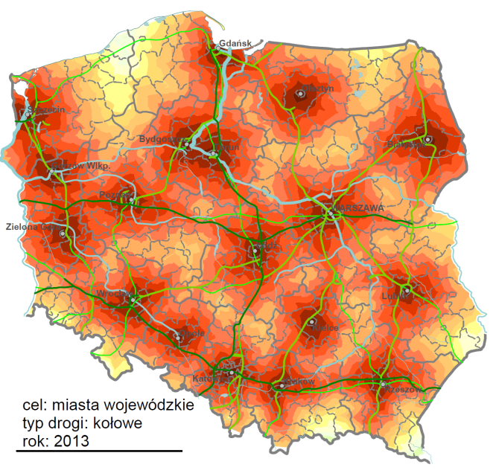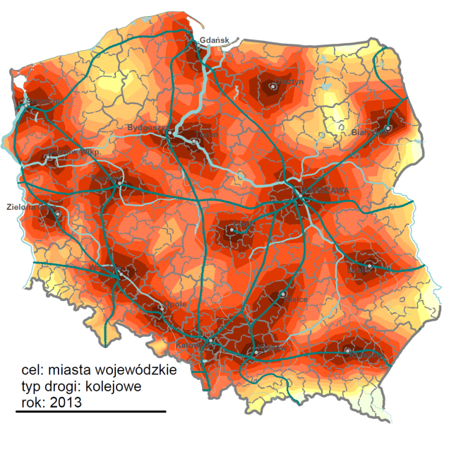
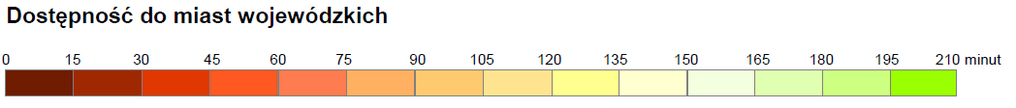

Obszar KKBOF z uwagi na bardzo złą sytuację w zakresie dostępności transportowej określony został w Krajowej Strategii Rozwoju Regionalnego jako obszar strategicznej interwencji polityki regionalnej na rzecz zwiększenia dostępności transportowej. Na podobne problemy w zakresie dostępności transportowej KKBOF wskazują inne dokumenty strategiczne m.in. Koncepcja Przestrzennego Zagospodarowania Kraju, Strategia Rozwoju Województwa Zachodniopomorskiego czy Strategia Rozwoju Koszalina. To właśnie poprawa sytuacji w zakresie dostępności transportowej obszaru funkcjonalnego w ujęciu wewnętrznym jak i zewnętrznym powinna stanowić kluczowe wyzwanie stojące przed KKBOF w najbliższych latach i być przedmiotem interwencji działań strategicznych.
Najważniejszym układem transportowym na obszarze KKBOF jest sieć dróg kołowych. Układ głównych korytarzy transportowych, przebiegających przez KKBOF tworzą drogi krajowe oraz drogi administrowane przez samorząd lokalny (wojewódzkie, powiatowe i gminne). Szkieletem sieci drogowej KKBOF jest:
- Droga krajowa nr 6 (Granica państwa - Kołbaskowo - Szczecin - Goleniów - Płoty - Koszalin - Słupsk - Lębork - Reda - Gdynia - Gdańsk - Straszyn – Łęgowo). Jest to droga E-28 w korytarzu międzynarodowym, obecnie stopniowo przekształcana w drogę ekspresową S6.
- Droga krajowa nr 11 (Kołobrzeg – Koszalin – Szczecinek – Piła – Poznań – Kluczbork – Lubliniec – Bytom). Droga planowana jako ekspresowa, mająca zapewnić połączenie konurbacji Górnego Śląska, poprzez Poznań z Wybrzeżem Środkowym.
- Droga krajowa nr 25 (Bobolice (d.k. 11) Człuchów – Bydgoszcz – Konin – Kalisz – Ostrów Wlkp. – Oleśnica).
Rycina 23. Sieć dróg krajowych i wojewódzkich na obszarze KKBOF
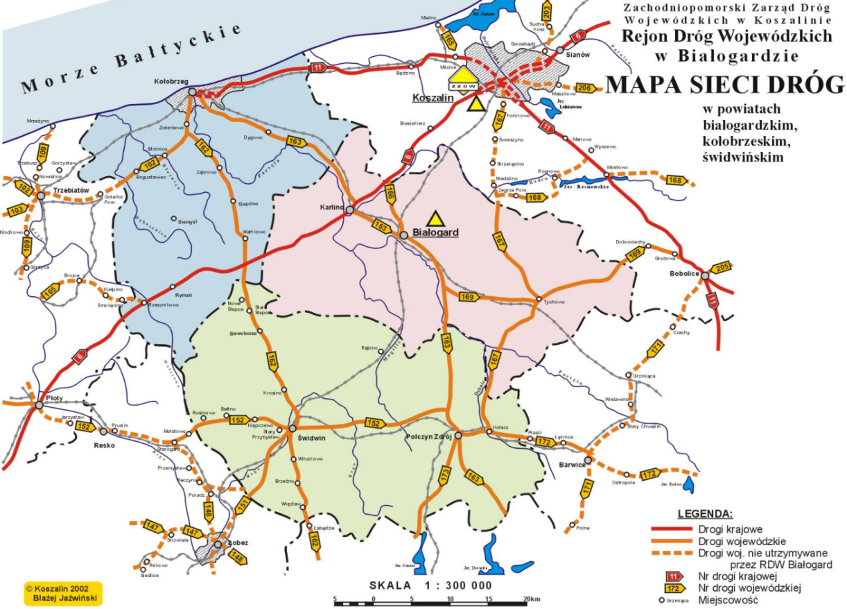
Źródło: Zachodniopomorski Zarząd Dróg Wojewódzkich w Koszalinie
Podstawowe znaczenie dla rozwoju przestrzennego i gospodarczego KKBOF mają drogi DK 11, a zwłaszcza DK 6, będąca najważniejszą równoleżnikową trasą w północnej Polsce, mająca podstawowe znaczenie dla rozwoju KKBOF i całego polskiego wybrzeża.
Drogi wojewódzkie stanowią uzupełnienie sieci transportowej dla dróg krajowych i zapewniają obsługę społeczno – gospodarczą regionu, w tym również ruchu turystycznego. Do dróg wojewódzkich mających znaczenie dla sprawnego funkcjonowania układu komunikacyjnego KKBOF należą drogi: 102 (Kołobrzeg – Trzebiatów), 162 (Kołobrzeg – Świdwin), 163 (Kołobrzeg – Karlino – Połczyn Zdrój), 165 (Mileno – DK nr 11), 166 (DK nr 6 – Białogard), 167 (Koszalin – Tychowo), 169 (Przygonia – Tychowo), 168 (DW nr 167 – DK nr 11), 203 (Koszalin – Darłowo), 205 (Polanów – Bobolice), 206 (Koszalin – Polanów).
Badania natężenia ruchu na najważniejszych szlakach komunikacyjnych KKBOF wskazują, wyraźne zwiększoną intensywność potoków ruchu kołowego w gminach KKBOF, w tym zwłaszcza na drogach krajowych Nr 6 oraz Nr 11. Szczególnie obciążony ruchem kołowym jest Koszalin – będący najważniejszym węzłem komunikacyjnym w regionie. Intensywność ruchu drogowego wzrasta w sezonie letnim co prowadzi do powstawania licznych zatorów i znacznych uciążliwości dla mieszkańców, a także osób odwiedzających KKBOF. Na obszarze KKBOF uwidacznia się wyraźnie brak drogi ekspresowej i jej połączenia z siecią dróg krajowych, wojewódzkich i powiatowych. Brak połączeń drogami szybkiego ruchu, pozwalającymi na szybkie przemieszczenie dużych potoków ruchu stanowi podstawowe ograniczenie w zakresie dostępność do portów, największych miast KKBOF i pozostałych miejscowości oraz atrakcyjnych centrów turystycznych obszaru funkcjonalnego.
Rycina 24. Średni dobowy ruch (SDR) na drogach województwa zachodniopomorskiego w 2014 roku
Źródło: Roczna ocena jakości powietrza atmosferycznego w województwie zachodniopomorskim za 2014 rok, Wojewódzki Inspektorat Ochrony Środowiska w Szczecinie
Jak wskazują analizy zawarte w Strategii Rozwoju Województwa Zachodniopomorskiego stan dróg m.in. na obszarze KKBOF jest relatywnie zły. W szczególności kwestia ta dotyczy dróg powiatowych i gminnych. Większość dróg kołowych z uwagi na złą nawierzchnię i złą jakość pobocza wymaga modernizacji, co jest konsekwencją wieloletnich zaniedbań w tym zakresie. Brak obwodnic i bezkolizyjnych skrzyżowań na trasach o dużym natężeniu ruchu (zwłaszcza drogach krajowych i wojewódzkich) stanowi podstawowe „wąskie gardła” sieci drogowej KKBOF. Szczególnie uciążliwe kongestie transportowe występują w sezonie letnim, kiedy wzmożony ruch turystyczny nie może zostać sprawnie rozprowadzony z uwagi na niską przepustowość dróg lokalnych (w tym gminnych i powiatowych), co wyraźnie widoczne jest w punktach występowania zatorów komunikacyjnych zgłaszanych przez partnerskie gminy. Innymi zgłaszanymi powodami występowania zatorów są przejazdy kolejowe oraz wzmożony ruch w okolicach centrów handlowych oraz zakładów przemysłowych. W centrach miejscowości turystycznych często dochodzi do powstawania zatorów na skutek braku miejsc parkingowych oraz postoju samochodów na pasie drogowym, w tym zwłaszcza samochodów dostawczych, torujących przejazd innym użytkownikom ruchu.
Rycina 25. Punkty występowania kongestii transportowych lub niedogodności komunikacyjnych (na podstawie wskazań urzędów gmin tworzących KKBOF)
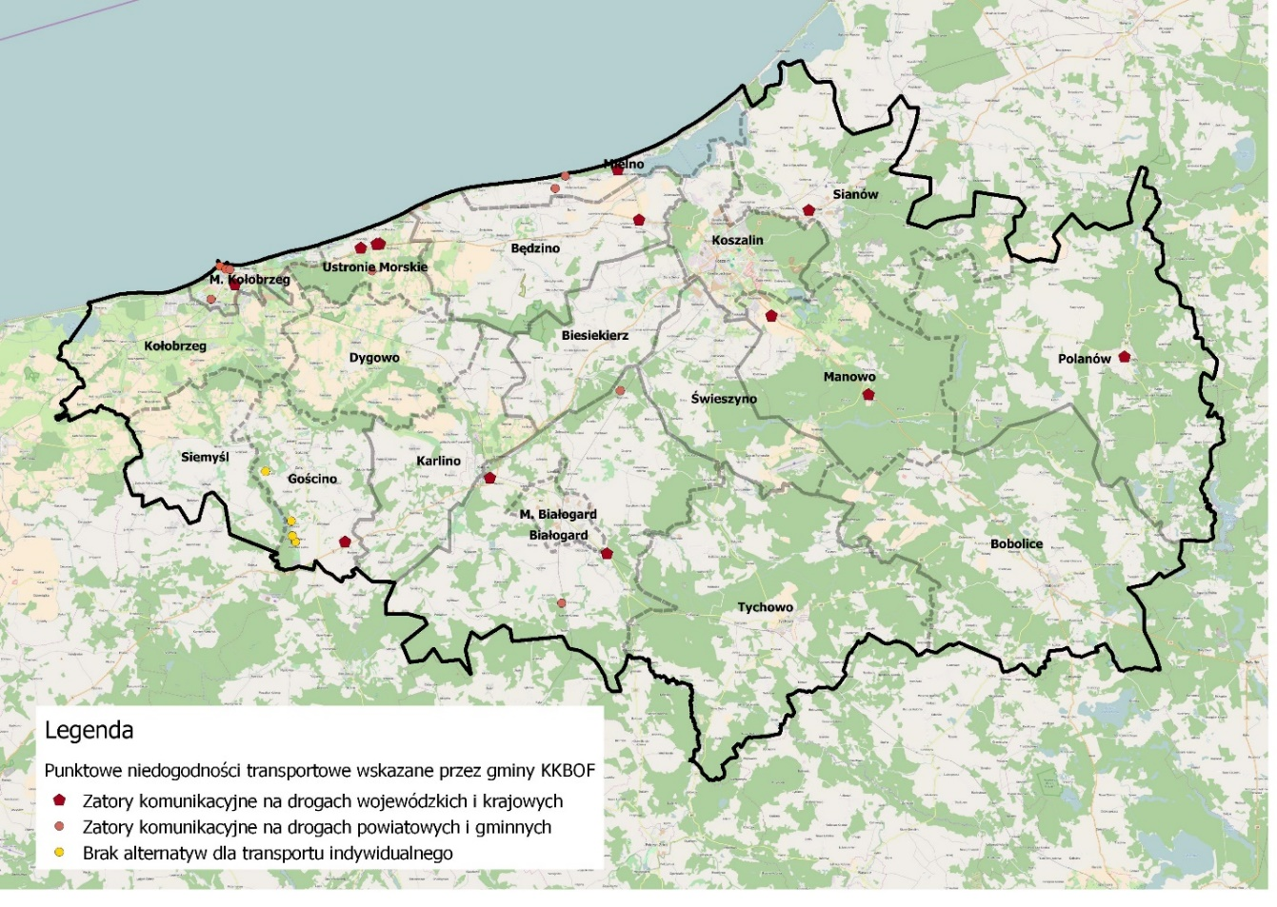
Źródło: opracowanie własne na podstawie: Open Street Map; dane z kwestionariuszy ankietowych od gmin tworzących KKBOF
Prowadząc działania w rozwój sieci drogowej ważne będzie sprawne połączenie dróg gminnych i powiatowych z najważniejszymi szlakami komunikacyjnymi ruchu tranzytowego ze wschodu na zachód (DK 6) oraz z północy na południe (DK 11), w tym poprzez wprowadzanie rozwiązań skrzyżowań bezkolizyjnych i rond. Realizowane inwestycje drogowe powinny również wybiegać w przyszłość i uwzględniać plany Generalnej Dyrekcji Dróg Krajowych i Autostrad w zakresie rozbudowy sieci dróg ekspresowych, a w szczególności trasy ekspresowej S6 i S11, które stanowią elementy kompleksowej sieci transportowej TEN-T (ang. comprehensive transport network) uzupełniającej sieć rdzeniową (ang. core) transport networtk np. w zakresie doprowadzenia dróg lokalnych o odpowiednich parametrach i przepustowości do planowanych węzłów i zjazdów z tych tras, które usprawnią przepływ strumieni ruchu kołowego w głąb KKBOF. Lepsze skomunikowanie miejscowości znacznie oddalonych od głównych szlaków KKBOF i miast rdzeniowych oraz zapewnienie mieszkańcom łatwości w przemieszczaniu się pomiędzy gminami tworzącymi partnerstwo w celach komercyjnych, edukacyjnych czy zawodowych stanowi warunek konieczny dla dalszego prawidłowego rozwoju połączeń funkcjonalnych pomiędzy gminami, a przez to wzrostu społeczno-gospodarczego Pomorza Środkowego.
Rycina 26. Przebieg głównej i kompleksowej sieci transportowej TEN-T w Polsce (Transeuropejskiej sieci transportowej)
Źródło:ec.europa.eu/transport/themes/infrastructure/doc/com(2011)_650_final_2_annex_i_part15.pdf

Transport publiczny
Świadczeniem samochodowych usług przewozowych na terenie gmin KKBOF zajmują się podmioty prywatne, głównie lokalni operatorzy posiadający w swojej ofercie przewozy busami i mikrobusami, przedsiębiorstwa komunikacji samochodowej posiadający w swojej ofercie przewozy autobusowe na odcinkach ponadlokalnych, a także miejskie zakłady komunikacji takie jak: Komunikacja Miejska w Kołobrzegu Sp. z o.o. , Zakład Komunikacji Miejskiej w Białogardzie Sp. z o.o. oraz Miejski Zakład Komunikacji w Koszalinie Sp. z.o.o.

Przewoźnicy miejscy nie wykraczają ze swoimi usługami poza teren miast rdzeniowych, jedynie MZK w Koszalinie posiada dwie linie, które kończą swój bieg poza granicami miasta we wsi Bonin (Gm. Manowo) oraz Niekłonice (Gm. Świeszyno). Intencją części gmin (np. Gm. Mielno) jest przywrócenie całorocznego połączenia autobusowego z pobliskimi miastami rdzeniowymi w ramach usług miejskich zakładów komunikacji, gdyż obecne zapotrzebowanie nie jest w pełni zaspakajane przez przewoźników prywatnych, a ich rozproszenie i niejednorodność utrudnia stabilny rozwój usług komunikacyjnych w gminach.
Tabela 22. Podstawowe dane o przewoźnikach publicznych świadczących usługi w miastach rdzeniowych KKBOF
Zakład komunikacji miejskiej | Zasięg świadczonych usług | Liczba obsługiwanych linii | Tabor autobusowy (sztuki) | Plany zakupu/ wymiany taboru (sztuki)
MZK w Koszalinie  Sp. z o.o. | Miasto Koszalin, Gmina Manowo, Gmina Świeszyno | 13 linii miejskich  2 linie podmiejskie | 57, w tym 45 niskopodłogowych, spełniających normy środowiskowe min. EURO I | 20  (do 2020 r.)
KM w Kołobrzegu  Sp. z o.o. | Miasto Kołobrzeg | 8 linii | 26, wszystkie spełniające normę min. EURO I | 8  (do 2017 r.)
ZKM w Białogardzie Sp. z o.o. | Miasto Białogard | 3 linie | 10 | 8  (do 2017 r.)
Źródło: opracowanie własne na podstawie: http://www.mzk.koszalin.pl/, http://www.km.kolobrzeg.pl/, http://www.zkmb.pl/, kwestionariusze z gmin
Miejscy przewoźnicy publiczni starają się systematycznie poprawiać jakość świadczonych usług i unowocześniać posiadany tabor o autobusy posiadające udogodnienia dla osób niepełnosprawnych (autobusy niskopodłogowe) oraz spełniające wysokie normy środowiskowe. Na skutek realizacji zamierzonych inwestycji w wymianę taboru na autobusy spełniające normy środowiskowe EURO VI, nastąpi zwiększenie komfortu pasażerów, a także zmniejszenie emisji CO2 i innych zanieczyszczeń uciążliwych dla mieszkańców miasta i turystów. Większa liczba autobusów umożliwi również rozwinięcie usług komunikacji publicznej na teren sąsiadujących gmin.
Na terenach wiejskich istotnym uzupełnieniem oferty przewoźników prywatnych i publicznych są także przewozy uczniów do szkół świadczone przez gminy. Również w tym zakresie potrzebna jest dalsza modernizacja taboru przekładająca się na bezpieczeństwo dzieci i młodzieży i poprawiająca efektywność ekonomiczną i środowiskową świadczonych usług przewozowych.
KKBOF mimo skrajnego położenia w północnej części kraju charakteryzuje się relatywnie dobrze rozbudowaną siecią kolejową, choć wymagającą modernizacji w zakresie elektryfikacji oraz dostosowania do wyższych prędkości. Największe miasta powiatowe KKBOF połączone są siecią linii kolejowych, którą tworzą:
- linia 202 Gdańsk Główny – Stargard Szczeciński, łącząca Koszalin z Białogardem;
- linia nr 402 Koszalin – Goleniów, łącząca Koszalin z Kołobrzegiem;
- linia 404 Szczecinek – Kołobrzeg, łącząca Białogard z Kołobrzegiem;
- linia 427 Mścice – Mielno.
Rycina 27. Prędkości szlakowe dla składów wagonowych (stan na 12.2013 r.)
Źródło: Planu zrównoważonego rozwoju publicznego transportu zbiorowego dla Województwa Zachodniopomorskiego, Urząd Marszałkowski Województwa Zachodniopomorskiego, 2014
Znacznym problemem na terenie KKBOF jest przepustowość linii kolejowych. Są one jednotorowe, co wymusza konieczność krzyżowania pociągów wyłącznie na posterunkach ruchu to umożliwiających. Podstawową linią obsługującą miasto Koszalin jest trasa z Białogardu do Słupska (fragment linii numer 202). Na odcinku z Białogardu do Koszalina oferowanych jest maksymalnie (w dzień roboczy będący również dniem nauki szkolnej) 9,5 pary pociągów REGIO (19 kursów), na dalszym 7 par pociągów w dobie. Linią obsługującą bezpośrednio Koszalin jest trasa z Kołobrzegu. Spółka Przewozy Regionalne oferuje tam w dni robocze zaledwie 3 pary kursów pociągów REGIO. Jest to spowodowane bliskością drogi krajowej nr 11 i znaczną konkurencją przewoźników drogowych. Do linii sezonowej (letniej) należy połączenie Koszalina z Mielnem. Finansowana jest z budżetu miasta Koszalina oraz gminy Mielno m.in. z powodu chęci zmniejszenia zatłoczenia drogi prowadzącej do nadmorskiego kurortu.
Miasta rdzeniowe KKBOF, czyli Białogard, Kołobrzeg oraz Koszalin zostały wskazane w Krajowym Planie Transportowym jako lokalizacja 3 z 14 zintegrowanych węzłów transportowych w województwie zachodniopomorskim. Jak wskazuje dokument „Planu zrównoważonego rozwoju publicznego transportu zbiorowego dla Województwa Zachodniopomorskiego” w węzłach tych należy stosować rozwiązania, które zniwelują trudności związane z przesiadaniem się zarówno z pociągów do autobusów, jak i pomiędzy samymi autobusami lub pociągami, a także zapewnieniu ich sprawnego skomunikowania z lokalną komunikacją publiczną i indywidualnym transportem drogowym, m.in. kreując świadomą politykę parkingową (dalszy rozwój parkingów typu kiss&ride, bike&ride, park&ride oraz parkingów buforowych).
Rola miast rdzeniowych jako zintegrowanych węzłów transportowych, a także silnych ośrodków miejskich zabezpieczających potrzeby mieszkańców KKBOF, predestynuje je do szczególnego objęcia wsparciem w zakresie inwestycji związanych z rozwojem zrównoważonego transportu publicznego.

Alternatywne środki transportu
Ważnym czynnikiem kształtującym komfort życia mieszkańców oraz wpływającym na atrakcyjność turystyczną obszaru jest rozwój dróg rowerowych. W ostatnich latach poczyniono liczne inwestycje w tym zakresie, co obrazuje wzrost łącznej długości ścieżek rowerowych w ciągu pięciu lat (2011-2016) o 103,1 km.
Tabela 23. Rozwój infrastruktury rowerowej w gminach KKBOF w latach 2011-2016
Gmina | Długość ścieżek rowerowych ogółem
Gmina | 2011 | 2012 | 2013 | 2014 | 2015 | 2016
M. Białogard | 0,0 | 0,0 | 0,2 | 1,9 | 3,7 | 3,7
Karlino | 0,0 | 2,8 | 18,1 | 18,0 | 18,0 | 18,0
M. Kołobrzeg | 17,0 | 20,8 | 23,5 | 35,5 | 38,3 | 38,8
Gościno | 0,0 | 9,6 | 0,0 | 0,0 | b.d. | b.d.
Kołobrzeg | 6,0 | 10,0 | 21,6 | 17,4 | 17,6 | 17,6
Będzino | 0,0 | 0,0 | 2,9 | 3,0 | 3,0 | 3,0
Biesiekierz | 1,5 | 1,5 | 1,5 | 1,5 | 1,5 | 1,5
Bobolice | 18,0 | 18,0 | 0,0 | 0,0 | b.d. | b.d.
Mielno | 11,2 | 11,2 | 10,4 | 10,4 | 12,0 | 12,0
Polanów | 0,0 | 2,0 | 2,0 | 2,0 | 2,0 | 2,0
Sianów | 0,0 | 0,0 | 6,6 | 13,4 | 13,4 | 13,4
Świeszyno | 1,8 | 1,8 | 1,8 | 14,6 | 14,6 | 14,6
Koszalin | 32,7 | 35,3 | 44,2 | 46,2 | 63,2 | 64,3
Ustronie Morskie | 0,0 | 0,0 | 0,0 | 0,0 | 2,4 | 2,4
KKBOF | 88,2 | 113,0 | 132,8 | 163,9 | 189,7 | 191,3
Źródło: opracowanie własne na podstawie: Bank Danych Lokalnych, GUS
W 2014 r. długość ścieżek rowerowych KKBOF przypadająca na 10 tys. mieszkańców była znacznie wyższa aniżeli średnia krajowa i wojewódzka i wynosiła 5,5 km/ 10 tys. osób.
Wykres 18. Długość ścieżek rowerowych (w km) przypadająca na każde 10 tys. mieszkańców

Źródło: opracowanie własne na podstawie: Bank Danych Lokalnych, GUS
Rozwój efektywnego środowiskowo transportu rowerowego na obszarze KKBOF jest zjawiskiem wysoce korzystnym, przekłada się bowiem na zmiany przyzwyczajeń podróżujących i ograniczenie ruchu kołowego. Pozwala także w nieinwazyjny sposób ukierunkować ruch rowerowy na drogach, a także na terenach cennych przyrodniczo. Mimo poczynionych inwestycji potrzeby w tym zakresie są nadal znaczące. Kluczowym aspektem w tym obszarze transportu będzie dążenie do jak najwyższego stopnia zintegrowania ze sobą dróg rowerowych pomiędzy poszczególnymi gminami i stworzenia spójnego systemu komunikacji rowerowej na terenie KKBOF, pozwalającego mieszkańcom i turystom na przemieszczanie się w sposób nieskrępowany nawet pomiędzy skrajnie położonymi gminami partnerstwa.

Rycina 28. Mapa istniejących dróg dla rowerów i ciągów pieszo-rowerowych (czerwona linia), leśnych dróg utwardzonych (zielone linie) oraz preferowanych przebiegów głównych korytarzy tras rowerowych w województwie zachodniopomorskim (żółte linie) oraz wałów przeciwpowodziowych (szare linie) jako potencjalnych tras rowerowych
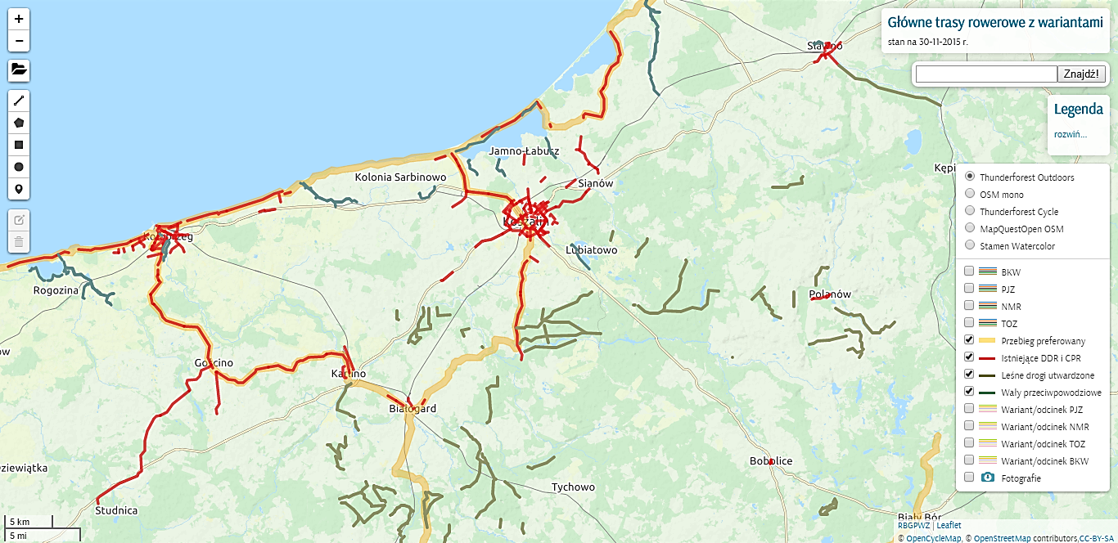
Źródło: http://rowery.rbgp.pl/mapa_trasy.html#11/54.1329/16.0785 [stan na dzień 30.11.2015]
Rycina 29. Mapa szlaków rowerowych na terenie KKBOF
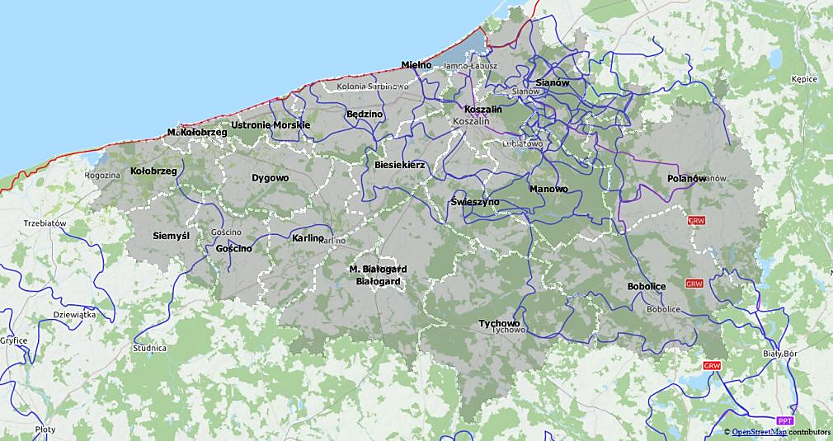
Źródło: opracowanie własne na podstawie: Open Cycle Map.
Realizacja inwestycji w rozwój dróg rowerowych powinna służyć zintegrowaniu istniejącej infrastruktury poszczególnych gmin, w tym zwłaszcza w przebiegu korytarzy priorytetowych, poprzez uzupełnienie luk w obecnym przebiegu tras. Gminy świadome konieczności integracji komunikacyjnej już podejmują inicjatywy inwestycyjne w rozbudowę sieci dróg rowerowych w porozumieniu z sąsiadującymi samorządami. Przykładem może być realizacja ciągu pieszo-rowerowego z Sianowa przez miejscowość Kłos w Gm. Sianów do Koszalina czy realizacja projektu „Budowa i zagospodarowanie ścieżek rowerowych na terenie Dorzecza Parsęty – Ścieżki rowerowe po nasypach kolejki wąskotorowej na terenie gmin Gościno, Karlino, Kołobrzeg, Rymań, Siemyśl”.
Ważne jest również zachowanie spójności z istniejącymi utwardzonymi szlakami leśnymi, aby umożliwić mieszkańcom obszaru funkcjonalnego skrócenie dojazdu do ich miejsc pracy, centrów przesiadkowych, ośrodków edukacji czy też obiektów użyteczności publicznej.
Istotnym elementem rozbudowy sieci dróg rowerowych będzie ich połączenie z istniejącą i planowaną infrastrukturą komunikacji publicznej, tj. np. dworcami, pętlami autobusowymi, centrami przesiadkowymi czy przystanią w Jamnie poprzez stworzenie odpowiedniej małej infrastruktury jak parkingi dla rowerów oraz parkingi typu bike&ride czy bike&sail. Ciekawą forma popularyzacji i zwiększonego wykorzystania alternatywnych form transportu jest rozwój systemu rowerów miejskich, tzn. rozmieszczenia w mieście automatycznych wypożyczalni rowerów, gdzie za drobną opłatą mieszkańcy i turyści mogą czasowo korzystać z roweru. Jak pokazują doświadczenia miast w Polsce i Europie systemy rowerów miejskich stanowią ważne uzupełnienie infrastruktury komunikacji publicznej, przekładające się na zwiększone wykorzystanie roweru przez osoby korzystające z tej formy transportu w sposób nieregularny. W przypadku rozwoju tego systemu, kluczowe będzie odpowiednie rozmieszczenie stacji bazowych, np. przy dworcach, gmachach instytucji publicznych czy też głównych atrakcjach turystycznych, aby w jak największym stopniu podnieść komfort i dostępność usługi dla potencjalnych pasażerów.
Drogi rowerowe powinny być zintegrowane z transportem publicznym, najlepiej z transportem kolejowym, który daje najlepsze możliwości do przewozu rowerów, a przez to sprawnego zmieniania środka transportu w zależności od pokonywanego odcinka trasy. Multimodalność transportu publicznego, z uwagi na dostępność infrastruktury i wygodę zmiany środka transportu, zdecydowanie przełoży się na popularyzację transportu publicznego i korzystania z roweru, również wśród osób dojeżdżających do pracy czy szkoły z miejscowości znacznie oddalonych od miast rdzeniowych.
Tabela 24. Szacowana emisja CO2 przy uwzględnieniu całego „cyklu życia”, tj. procesu produkcji, użytkowania i eksploatacji poszczególnych środków transportu
 | Samochód osobowy | Autobus | Rower | Rower elektryczny (typu pedelec)
Szacowana emisja CO₂ | 271 g CO₂/ pasażerokilometr | 101 g CO₂/ pasażerokilometr | 21 g CO₂/ pasażerokilometr | 22 g CO₂/ pasażerokilometr
Źródło: opracowanie własne na podstawie: „Częściej korzystaj z roweru – raz 2 schłodzimy planetę! Określanie skali redukcji emisji CO2 dzięki rowerom”, European Cyclist Federation.
Dalszy rozwój infrastruktury rowerowej ukierunkowany na jej zintegrowanie z transportem publicznym, spójne planowanie inwestycji pomiędzy gminami KKBOF przełoży się na zwiększone wykorzystanie infrastruktury, popularyzację alternatywnych środków transportu wśród społeczeństwa, a przez to na większą efektywność społeczną i ekonomiczną realizowanych inwestycji. Takie podejście znacznie wzmocni również efekty środowiskowe powstałe na skutek rozbudowy infrastruktury rowerowej, kształtując stałe preferencje co do wyboru środka transportu na bardziej ekologiczny.

Konkluzje strategiczne
Obszar Pomorza Środkowego należy do strefy relatywnie nieznacznie skażonej zanieczyszczeniami środowiska w porównaniu do innych obszarów kraju. Mimo tego widoczne są utrzymujące się przekroczenia norm zanieczyszczenia powietrza pyłem PM10 i bardzo groźnym dla zdrowia i życia benzo(a)pirenem. Poprawa jakości powietrza atmosferycznego powinna odbywać się poprzez wprowadzanie rozwiązań efektywnych środowiskowo i energetycznie, charakterystycznych dla gospodarki niskoemisyjnej. Szczególnie ważne w tym zakresie będą inwestycje związane z termomodernizacją budynków, rozwojem sieci ciepłowniczej, wykorzystaniem posiadanych sprzyjających warunków dla rozwoju energetyki wiatrowej i słonecznej, a także unowocześnianiu i rozwojowi transportu publicznego oraz alternatywnych środków transportu.
Słabe skomunikowanie zewnętrzne, w tym zwłaszcza brak dróg ekspresowych o wysokiej przepustowości, stanowi istotną barierę rozwojową regionu Pomorza Środkowego. Niska dostępność transportowa wpływa bowiem negatywnie na atrakcyjność inwestycyjną, a także utrudnia funkcjonowanie lokalnym podmiotom gospodarczym i mieszkańcom. Niska przepustowość głównych szlaków komunikacyjnych przekłada się również na znaczne uciążliwości komunikacyjne w sezonie letnim, związane ze wzmożonym ruchem turystycznym i niemożnością jego rozprowadzenia poprzez niedostosowaną sieć dróg lokalnych i niewystarczającym wykorzystaniem transportu śródlądowego przez Jezioro Jamno.
Ważnym czynnikiem jest również brak odpowiedniej oferty komunikacji publicznej. Mieszkańcy miejscowości położonych na peryferiach gmin KKBOF muszą liczyć na transport indywidualny, gdyż brakuje przewoźnika publicznego, a oferta przewoźników prywatnych jest niewystarczająca. Brak sprawnej komunikacji publicznej hamuje przepływ zasobów ludzkich pomiędzy gminami, a przez to zaburza powstawanie powiązań funkcjonalnych i zrównoważony rozwój obszaru.
Pewną szansą na stworzenie częściowej alternatywy dla przejazdów samochodowych, jest rozbudowa dróg rowerowych, które przy odpowiednim zintegrowaniu z transportem publicznym w tym również transportem śródlądowym i zachowaniu spójności międzygminnej szlaków mogą stać się popularną formą podróżowania wśród turystów jak i mieszkańców.
- Przekroczenia norm zanieczyszczenia powietrza dla pyłu zawieszonego PM10 i zawartego w nim benzo(a)pirenu;
- Sprzyjające warunki, szczególnie w pasie nadmorskim, dla rozwoju odnawialnych źródeł energii;
- Region o bardzo niskiej czasowej dostępności transportowej w skali kraju;
- Niska przepustowość głównych szlaków komunikacyjnych powoduje powstawanie zatorów komunikacyjnych, szczególnie w letnim sezonie wakacyjnym;
- Niezadowalający stan dróg lokalnych;
- Niewystarczająca oferta komunikacji publicznej poza głównymi miastami KKBOF;
- Mimo relatywnie rozbudowanej infrastruktury rowerowej, nie tworzy ona zintegrowanego systemu – pojedyncze odcinki są rozproszone;
- Umiejscowienie na terenie KKBOF priorytetowych korytarzy szlaków rowerowych, szansą dla dalszego rozwoju alternatywnych środków transportu.

ANALIZA SWOT
Analiza SWOT dla KKBOF stanowi podsumowanie części diagnostycznej, będąc syntezą czynników strategicznych wskazanych w diagnozie obszaru wsparcia.
Podstawowym celem analizy SWOT jest określenie kluczowych wyzwań w poszczególnych sferach rozwoju społeczno – gospodarczego, mających decydujący wpływ na rozwój obszaru funkcjonalnego Koszalina, Kołobrzegu i Białogardu w perspektywie najbliższych lat. Analiza SWOT jest próbą identyfikacji endogenicznych potencjałów i szans, które odpowiednio wykorzystane i ukierunkowane stanowić będą o pozycji konkurencyjnej regionu. Nie mniej istotne jest wskazanie deficytów i barier, które hamują proces zrównoważonego rozwoju całego obszaru funkcjonalnego, a także zagrożeń, które przy biernej postawie samorządów, mogą pogłębić zdiagnozowane problemy lub zniwelować oddziaływanie mocnych stron KKBOF.
Zestawienie słabych i silnych stron rozwoju KKBOF oraz jego szans i zagrożeń przedstawia poniższa tabela.
 | Mocne strony (S) | Słabe strony (W)
 | - Wyróżniające na tle kraju dodatnie wskaźniki demograficzne KKBOF w zakresie: skumulowanego salda migracji, dynamiki zmian ludności i przyrostu naturalnego;  - Gminy tworzące KKBOF stanowią atrakcyjne miejsce dla osiedlania się ludności, o czym świadczy wzrost budownictwa rezydencjonalnego w pasie nadmorskim oraz dodatnie saldo migracji;  - Zmodernizowany Port Morski w Kołobrzegu;  - Zróżnicowanie działalności gospodarczej na obszarze KKBOF – zbieżność wiodących sektorów gospodarczych z regionalnymi specjalizacjami województwa zachodniopomorskiego;  - Liczne tereny inwestycyjne objęte statusem specjalnych stref ekonomicznych (SSE) charakteryzujące się wysokim potencjałem zatrudnienia;  - Szeroka oferta instytucji otoczenia biznesu;  - Duża aktywność gospodarcza mieszkańców KKBOF w stosunku do średniej krajowej i wojewódzkiej;  - Status Koszalina jako ośrodka miejskiego o regionalnym oddziaływaniu na rynek pracy, w którym zatrudnienie znajdują osoby pochodzące z 75 gmin;  - W sezonie letnim turystyczny pas nadmorski staje się atrakcyjnym miejscem pracy sezonowej dla osób młodych, zamieszkujących zarówno gminy KKBOF, jak i pochodzących z innych części województwa i kraju.  - Rozbudowana oferta szkolnictwa zawodowego;  - Ponadlokalna funkcja oświatowa miast rdzeniowych: Koszalina, Kołobrzegu i Białogardu;  - Status Koszalina jako regionalnego ośrodka szkolnictwa wyższego;  - Atrakcyjne walory przyrodnicze skupione w postaci różnych form ochrony przyrody, w tym nadmorskie położenie KKBOF i wynikający z tego wysoki potencjał turystyczny i gospodarczy;  - Oryginalne produkty turystyczne;  - Specjalizacja KKBOF w zakresie wysokiej jakości usług turystycznych, leczniczych i sanatoryjnych;  - Systematyczna wymiana taboru autobusowego miejskich zakładów komunikacji na tabor spełniający restrykcyjne normy środowiskowe;  - Liczne drogi rowerowe stanowiące potencjał rozwojowy; | - Dysproporcje w rozwoju społeczno – gospodarczym pomiędzy pasem nadmorskim, miastami rdzeniowymi a pozostałymi gminami KKBOF;  - Braki w uzbrojeniu i odpowiednim skomunikowaniu części terenów inwestycyjnych;  - Małe wykorzystanie Portu Morskiego w Kołobrzegu w odniesieniu do potencjału, a także słabnąca konkurencyjność w stosunku do innych portów na polskim wybrzeżu;  - Część obszarów o ograniczonym dostępie do sieci podstawowych mediów (kanalizacji, wodociągów, usług oczyszczalni ścieków);  - Przeciętna na tle kraju innowacyjność gospodarcza przedsiębiorstw województwa zachodniopomorskiego.  - Obszary peryferyjne, szczególnie w południowej części KKBOF, charakteryzuje zła sytuacja na rynku pracy i związane z tym nasilenie negatywnych zjawisk społecznych;  - Wysoki udział osób długotrwale bezrobotnych w ogóle osób pozostających bez pracy;  - Niewystarczająca dostępność oferty doradztwa zawodowego dla uczniów gimnazjów i szkół ponadgimnazjalnych;  - Mimo poprawiającej się infrastruktury wychowania przedszkolnego, w części gmin KKBOF wciąż utrzymuje się niska dostępność placówek wychowania przedszkolnego;  - Wyraźne braki w infrastrukturze opiekuńczej nad dziećmi do lat 3 na obszarach poza miastami rdzeniowymi KKBOF;  - Przeciętne wyniki egzaminów państwowych osiągane przez dzieci i młodzież uczące się na terenie KKBOF w odniesieniu do średniej krajowej i wojewódzkiej;  - Sukcesywny spadek liczby studentów kształcących się w koszalińskich szkołach wyższych.  - Brak zintegrowanej oferty turystycznej eksponującej walory całego Pomorza Środkowego;  - Region o jednej z najniższych w kraju czasowych dostępności transportowych do miast wojewódzkich transportem kołowym i szynowym;  - Brak spójnego systemu komunikacji publicznej - niewystarczający stopień integracji transportu publicznego w węzłach komunikacyjnych, komunikacja lokalna oparta na rozdrobnionej ofercie małych przewoźników;  - Przeciętne wykorzystanie taboru publicznego w transporcie śródlądowym przez jezioro Jamno  - Utrzymujące się przekroczenia zanieczyszczenia powietrza pyłem PM10 oraz B(a)P na skutek zjawiska tzw. „niskiej emisji” i emisji transportu samochodowego;  - Niska przepustowość dróg krajowych i wojewódzkich powoduje powstawanie uciążliwych dla mieszkańców i turystów zatorów komunikacyjnych, szczególnie w okresie letniego sezonu wakacyjnego;  - Sieć dróg rowerowych na terenie KKBOF nie jest zintegrowana, przez co nie tworzy spójnego systemu umożliwiającego efektywne pełnienie funkcji transportowej;

 | Szanse (O) | Zagrożenia (T)
 | - Tworzenie licznych partnerstw JST w celu wspólnego rozwiązywania ponadlokalnych problemów oraz pozyskiwania środków na wspólne przedsięwzięcia;  - Dwa wyraźne pasy rozwoju utworzone wzdłuż dróg krajowych Nr 6 i Nr 11 oraz wzdłuż pasa nadmorskiego, koncentrujące potencjał gospodarczy KKBOF;  - Przedłużenie funkcjonowania Specjalnych Stref Ekonomicznych do 2026 r. szansą dla zagospodarowania posiadanych zasobów terenów inwestycyjnych;  - Obecność i rozwój inicjatyw klastrowych oraz form współpracy gospodarczej, szansą dla rozwoju regionalnych specjalizacji gospodarczych i poprawy efektywności firm;  - Korzystne warunki naturalne dla wykorzystania Odnawialnych Źródeł Energii.  - Inicjatywy na rzecz rozwoju rybołówstwa i rybactwa (m.in. Lokalne Grupy Rybackie) oraz zróżnicowanej działalności portów morskich w strefie nadmorskiej obszaru KKBOF;  - Zmiana świadomości społeczeństwa w zakresie potrzeb edukacyjnych: wzrost popularności kształcenia zawodowego wśród młodzieży;  - Zmiany zachodzące na rynku turystycznym – popularyzacja aktywnych form wypoczynku; poszukiwanie miejsc oddalonych od zgiełku dużych kurortów; rosnąca rola rynku „silver market”;  - Oczekiwana poprawa dostępności transportowej regionu poprzez budowę drogi ekspresowej S6, elementów drogi ekspresowej S11 oraz modernizację linii kolejowych; | - Negatywne prognozy demograficzne dla obszaru KKBOF w perspektywie 2035 i 2050 roku. Starzenie się ludności i wzrastające wskaźniki obciążenia demograficznego;  - Postępujące zjawisko suburbanizacji i wyludniania się miast, na rzecz obszarów wiejskich i związane z tym potencjalne obciążenia w wydatkach publicznych;  - Unijne limity połowów oraz spadek populacji ławic rybnych, na skutek zmian w ekosystemie Bałtyku, stanowi zagrożenie dla tradycyjnych sektorów gospodarczych Pomorza: rybactwa, rybołówstwa i przetwórstwa rybnego.  - Widoczne skorelowanie sytuacji podmiotów gospodarczych z sytuacją makroekonomiczną na rynkach światowych – podatność na obecne wstrząsy ekonomiczne związane z sytuacją geopolityczną;  - Pomijanie obszaru KKBOF (w tym całego Pomorza Środkowego) przez znaczących inwestorów z uwagi na słabą dostępność transportową oraz przeciętną pozycję rankingową regionu w rankingach atrakcyjności inwestycyjnej;  - Zwiększenie zapotrzebowania na ofertę placówek przedszkolnych kosztem szkół podstawowych;  - Wyraźny spadek liczby uczniów wszystkich typów szkół stanowiący istotne zagrożenie dla rentowności funkcjonowania części szkół (zwłaszcza na terenach wiejskich);  - Wzrastająca konkurencja na rynku usług turystycznych (w szczególności w zakresie coraz bardziej dostępnych i popularnych podróży zagranicznych; rozwoju sąsiednich kurortów nadmorskich);
Usystematyzowanie czynników rozwojowych w obszarze KKBOF oraz elementów wpływających destabilizująco na procesy rozwojowe stanowi istotne narzędzie, służące zwiększeniu efektywności określenia przyszłych obszarów i instrumentów interwencji. Trafne określenie kierunków wsparcia zagwarantuje skuteczność, efektywność oraz zasadność interwencji w ramach całego obszaru funkcjonalnego.

Wymiar terytorialny wsparcia
Istotą terytorialnego wymiaru wsparcia jest wzrost efektywności działań rozwojowych, poprzez ich odpowiednią koncentrację w wymiarze przestrzennym.
W 2010 r. ówczesne Ministerstwo Rozwoju Regionalnego wskazało, iż wymiar terytorialny powinien być realizowany poprzez „określenie obszarów funkcjonalno-przestrzennych związanych
z procesami gospodarczymi, społecznymi i przyrodniczymi celem lepszego wykorzystania endogenicznych czynników rozwoju, których wykorzystanie blokuje tradycyjny (zgodny z podziałem administracyjnym) sposób planowania lokalnego rozwoju”.
Przeprowadzona diagnoza KKBOF dostarczyła istotnych wniosków na temat jego struktury i wewnętrznej spójności. KKBOF, jak każdy inny obszar funkcjonalny, nie jest strukturą jednorodną. Występują w nim gminy o zróżnicowanym poziomie rozwoju, stopniu zainwestowania, wyposażenia w infrastrukturę techniczną i społeczną, różniące się strukturą gospodarczą czy procesami demograficznymi. Nie oznacza to braku powiązań funkcjonalnych, bowiem wewnątrz każdego obszaru funkcjonalnego znajdują się gminy o niższej spójności z całością. Spójność jest wypadkową i średnią wielu czynników i zawsze część gmin będzie powyżej tej średniej a część poniżej.
Co naturalne najwyższy stopień spójności funkcjonalnej i największe podobieństwo do miast rdzeniowych wykazały gminy bezpośrednio sąsiadujące z Koszalinem i Kołobrzegiem. Jest to strefa silnych oddziaływań w relacji miasta-obszar przyległy, poddana procesom suburbanizacyjnym, w której dynamicznie zachodzą procesy migracyjne, a także zachodzi największa antropopresja, stopniowo przekształcająca je w wysoce zurbanizowaną strefę podmiejską.
Policentryczny model obszaru funkcjonalnego zaimplementowany na potrzeby wdrażania Zintegrowanych Inwestycji Terytorialnych Koszalińsko-Kołobrzesko-Białogardzkiego Obszaru Funkcjonalnego opiera się więc na przekonaniu, iż szansą rozwojową dla słabiej rozwiniętych obszarów peryferyjnych jest ich funkcjonalne powiązanie z centrami wzrostu, tj. ośrodkami regionalnymi (Koszalinem) i subregionalnymi (Kołobrzegiem, Białogardem), a tych z ośrodkami metropolitalnymi. Terytoria o niższym potencjale i stopniu rozwoju mogą korzystać na rozwoju ośrodków miejskich poprzez absorbcję tworzonych tam innowacji, zwiększanie alternatyw zatrudnienia, poszerzanie ścieżek edukacyjnych, zwiększanie uczestnictwa w kulturze, itp. Silniejsze powiązania funkcjonalne są korzystne także dla dynamicznie rozwijających się ośrodków miejskich, np. dzięki dopływowi zasobów pracy czy dostępności wolnych terenów rozwojowych. Warunkiem umożliwiającym uczestniczenie we wzroście liderów, jest stymulowanie tworzenia się powiązań społeczno-gospodarczych, a przede wszystkim komunikacyjnych pomiędzy obszarami peryferyjnymi, a regionalnymi „biegunami wzrostu”, a także stymulowanie wewnętrznych potencjałów rozwojowych oraz lokalnych specjalizacji, przy równoczesnym ograniczaniu występowania czynników negatywnych hamujących rozwój obszarów zdegradowanych lub zapóźnionych.
Rozpatrując rozkład przestrzenny zjawisk problemowych możemy wyróżnić dwa charakterystyczne pasma rozwojowe, stanowiące o sile społecznej i gospodarczej KKBOF jest to pas nadmorski oraz szlaki komunikacyjne dróg krajowych Nr 6 i Nr 11 (docelowo w przebiegu planowanych tras S6 i S11), wzdłuż których koncentrują się inwestycje przemysłowe, logistyczno-dystrybucyjne i handlowo-usługowe, rozciągając tym samym przestrzeń zurbanizowaną. Punktowym uzupełnieniem są miasta rdzeniowe, które z uwagi na swój status miast powiatowych, stanowią głównie miejsca koncentracji życia społecznego, gospodarczego i kulturalnego KKBOF. Pozostałe tereny stanowią zaplecze funkcjonalne, choć ich status stopniowo zmienia się na skutek zjawiska osiedlania się ludności poza terenami miejskimi oraz związanej z tym ekspansji kultury i infrastruktury miejskiej.
Rycina 30. Orientacyjne rozmieszczenie przestrzenne czynników rozwojowych KKBOF w obszarze gospodarki
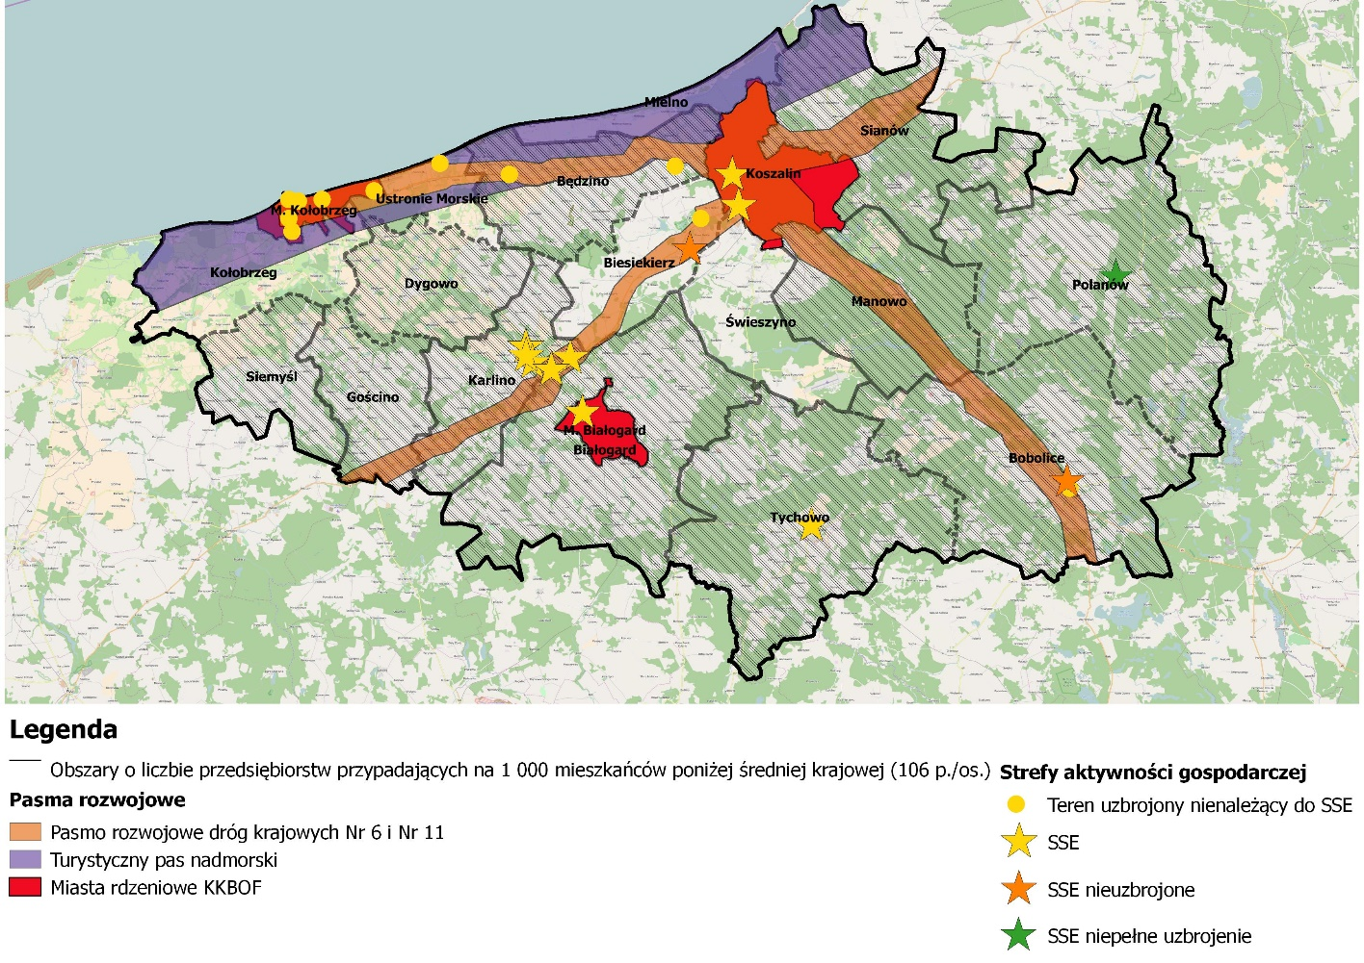
Źródło: opracowanie własne
Rycina 31. Orientacyjne rozmieszczenie przestrzenne czynników rozwojowych KKBOF w wymiarze społecznym i komunikacyjnym
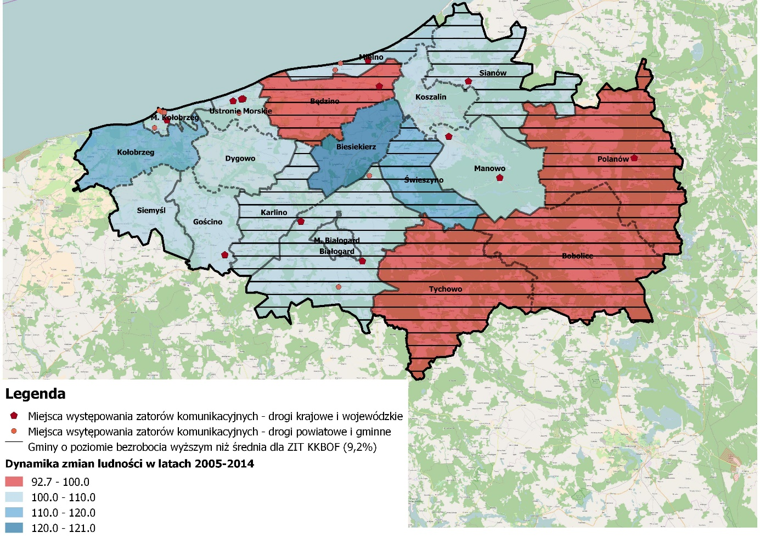
Źródło: opracowanie własne
Wymiar terytorialny wsparcia powinien koncentrować się na zdiagnozowanych obszarach problemowych, a także obszarach stanowiących o przewadze konkurencyjnej KKBOF. Przyjęty zakres działań ujętych w wymiarze terytorialnym był zdeterminowany dziedzinami interwencji publicznej, które zostały określone w ramach Regionalnego Programu Operacyjnego Województwa Zachodniopomorskiego na lata 2014-2020 jako dedykowane dla ZIT KKBOF na które składały się:
- zrównoważona mobilność miejska/transport ekologiczny i gospodarka niskoemisyjna (PI 4e);
- poprawa dostępności transportowej (PI 7b);
- wzmocnienie rozwoju gospodarczego i potencjału B+R oraz MŚP (PI 3a, PI 3c);
- poprawa systemów kształcenia (i szkolenia) i dostosowanie do potrzeb rynku pracy (PI 10i, PI 10iv).
Zakres interwencji w ramach ZIT nie wyczerpuje zatem wszystkich zdiagnozowanych barier i potencjałów rozwojowych KKBOF. Skupia się jednak na tych obszarach problemowych i dziedzinach interwencji, które w najbardziej efektywny sposób przyczynią się do zrównoważonego rozwoju Koszalińsko-Kołobrzesko-Białogardzkiego Obszaru Funkcjonalnego w najbliższych latach, tworząc bazę dla dalszego stabilnego wzrostu gospodarczego i poprawy jakości życia jego mieszkańców.

Przeprowadzona analiza problemowa pozwoliła wskazać najbardziej charakterystyczne cechy obszaru w wymiarze przestrzennym do których zaliczamy:
- Występowanie obszarów o niskiej dostępności komunikacyjnej lub cechujących się wysokim obciążeniem ruchem drogowym;
- Strefy aktywności gospodarczej stanowiące o potencjale gospodarczym KKBOF;
- Obszary o wysokim natężeniu negatywnych zjawisk społeczno-gospodarczych (wysokie bezrobocie, niskie wskaźniki przedsiębiorczości, etc.);
- Obszary o niedostatecznie wykorzystanym potencjale turystycznym;
- Obszary o niskiej dostępności usług wychowania przedszkolnego;
- Obszary o niższym potencjale edukacyjnym;
Tabela 25. Wymiar terytorialny interwencji prowadzonej w ramach ZIT
Zdiagnozowany problem/ potencjał w wymiarze przestrzennym | Typ działania | Wymiar terytorialny wsparcia
- Występowanie obszarów o niskiej dostępności komunikacyjnej lub cechujących się wysokim obciążeniem ruchem drogowym; | - Zintegrowanie transportu publicznego, w tym rozwój alternatywnych środków transportu | Wsparcie w zakresie rozwoju zintegrowanego transportu publicznego powinno być realizowane w zależności od oddalenia i stopnia powiązania z którymś z miast rdzeniowych.  W pierwszej kolejności wsparcie w zakresie rozbudowy infrastruktury komunikacyjnej (dróg rowerowych, przystanków, inteligentnych systemów transportowych, itp.) powinno być skierowane do największych ośrodków miejskich w KKBOF, czyli Białogardu, Kołobrzeg oraz Koszalina, które z uwagi na wysokie obciążenie komunikacyjne, pełnioną funkcję centrów obsługi mieszkańców KKBOF, a także rolę zintegrowanych węzłów transportowych jaką przypisuje im Krajowy Plan Transportowy wykazują szczególne potrzeby w tym zakresie. Zwiększone obciążenie ruchem komunikacyjnym w miastach, wiąże się również z wysokimi poziomami emisji liniowej zanieczyszczeń atmosferycznych, dlatego też konieczna jest stopniowa wymiana przestarzałego taboru autobusowego na nowy, zgodny z normami środowiskowymi, która przełoży się na komfort podróżowania, a tym samym na zwiększoną atrakcyjność komunikacji publicznej wśród mieszkańców.  Zachodzące procesy suburbanizacyjne i obserwowane zacieśnianie się powiązań pomiędzy miastem, a bezpośrednim kręgiem gmin podmiejskich wymaga szerokiego programu powiązania systemu komunikacyjnego, w tym zwłaszcza zintegrowania dróg rowerowych, umożliwiających wygodne i efektywne środowiskowo przemieszczanie się ludności w relacji miasto-przedmieścia w celach komercyjnych, edukacyjnych, zawodowych czy rekreacyjnych. Kwestia ta dotyczy zatem szczególnie powiązania Miasta Białogard z Gminą Białogard, Miasta Kołobrzeg z Gminą Kołobrzeg oraz Miasta Koszalin z gminami: Będzino, Biesiekierz, Manowo, Sianów oraz Świeszyno.  Pozostałe gminy (Mielno, Ustronie Morskie, Tychowo, Bobolice, Polanów, Karlino, Dygowo, Siemyśl) powinny ukierunkować wsparcie na zintegrowanie systemu dróg rowerowych, z głównymi punktami przesiadkowymi oraz rozbudowę infrastruktury towarzyszącej (wiat przystankowych, parkingów bike&ride, itp.), zapewniającymi komfortową zmianę środka transportu, ułatwiając dojazd do miast rdzeniowych, w tym szczególnie Koszalina. Inwestycje w tym zakresie powinny szczególnie obejmować tereny wykazujące obecnie niewystarczającą dostępność komunikacyjną. Realizacja inwestycji komunikacyjnych na terenach peryferyjnych umocni powiązania funkcjonalne w relacji miasto-wieś, a przez to pośrednio wpłynie na przeciwdziałanie różnym formom wykluczenia ich mieszkańców.
 | - Odciążenie newralgicznych punktów układu komunikacyjnego oraz jego uspójnienie z zewnętrzną siecią transportową | Region Pomorza Środkowego posiada jedną z najniższych dostępności multimodalnych w kraju, co hamuje w sposób istotny jego rozwój społeczno-gospodarczy. Infrastruktura drogowa wymaga modernizacji i rozbudowy, gdyż jej parametry nie są dostosowane do skali obciążenia.  Szczególnie widoczne jest to w gminach zlokalizowanych w pasie nadmorskim (Miasto Kołobrzeg, gmina wiejska Kołobrzeg, gminy: Mielno, Ustronie Morskie, Będzino), a także w innych gminach zlokalizowanych wzdłuż, głównych szlaków transportowych dróg krajowych (gminy: Bobolice, Biesiekierz, Białogard, Gościno, Karlino, Manowo, Sianów, Miasto Koszalin), gdzie ograniczona przepustowość dróg dojazdowych, zwłaszcza w sezonie letnim, uniemożliwia efektywnie rozprowadzenie ruchu kołowego i prowadzi do powstawania uciążliwych zatorów.  Wyzwaniem dla gmin w tym aspekcie będzie zarówno usprawnienie przepływu potoków samochodowych na obecnych trasach, jak i dostosowanie wewnętrznego układu komunikacyjnego gmin do przebiegu realizowanych przez GDDKiA dróg ekspresowych S6 i S11.  Diagnoza w obszarze gospodarki wykazała ponadto, iż słabe skomunikowanie posiadanych terenów inwestycyjnych jest głównym czynnikiem hamującym postępujący proces rozwoju gospodarczego i atrakcyjności inwestycyjnej gmin. Istotnym kierunkiem rozwoju sieci drogowej będzie zatem dowiązanie posiadanych terenów inwestycyjnych (zwłaszcza należących do SSE), czy też portów morskich (np. Portu Morskiego w Kołobrzegu) z głównymi szlakami tranzytowymi, a przez to wykorzystanie posiadanego potencjału dla rozwoju branż przemysłowych i logistycznych na terenie KKBOF.
- Strefy aktywności gospodarczej; | - Poprawa atrakcyjności stref aktywności gospodarczej | Na terenie KKBOF rozmieszczone są liczne tereny inwestycyjne, które w większości są objęte statusem specjalnych stref ekonomicznych.  Napływ nowych inwestycji jest jednak hamowany z uwagi na wspomniane problemy z odpowiednim skomunikowaniem z zewnętrznym układem transportowym, ale także z uwagi na braki w uzbrojeniu – co przekłada się na niższą atrakcyjność niektórych stref, czy też wysoki poziom zapełnienia stref i konieczność ich ekspansji na sąsiadujące tereny (Miasto Koszalin), co również wiąże się z potrzebą ich odpowiedniego dostosowania pod wymogi i oczekiwania infrastrukturalne inwestorów.  Wsparcie obejmować będzie zatem tereny inwestycyjne już istniejące, szczególnie te zlokalizowane w pasmach rozwojowych dróg krajowych Nr 6 i Nr 11 (Gminy; Bobolice, Biesiekierz, Będzino, Karlino, Manowo, Sianów, Miasto Białogard i Miasto Koszalin) wykazujące najwyższy potencjał w zakresie przyciągnięcia nowych inwestycji przemysłowych.  Przewiduje się, iż rozwój stref aktywności gospodarczej i poprawa ich skomunikowania, przełoży się na poprawę sytuacji na lokalnym rynku pracy, oddziałując również na tereny peryferyjne.
- Obszary o wysokim natężeniu negatywnych zjawisk społeczno-gospodarczych (wysokie bezrobocie, niskie wskaźniki przedsiębiorczości, etc.);  - Obszary o niedostatecznie wykorzystanym potencjale turystycznym; | - Działania służące poprawie konkurencyjności MŚP, w oparciu o rozwój ich innowacyjności | Konieczne jest wsparcie konkurencyjności przedsiębiorstw z sektora MŚP, ukierunkowane na stymulowanie ich innowacyjności.  Działania w tym zakresie powinny objąć cały obszar KKBOF, przy czym większa intensywność wsparcia zostanie ukierunkowana na rozwój obszarów o wyższym natężeniu negatywnych zjawisk gospodarczych i społecznych, szczególnie zlokalizowanych w południowej części obszaru (np. gmin: Tychowo, Bobolice, Manowo, Karlino, Białogard, Sianów, Polanów, Będzino czy Miasto Białogard), które charakteryzuję się wysokimi wskaźnikami bezrobocia i w części niską aktywnością gospodarczą mieszkańców.  W ramach działań związanych z realizacją ZIT w południowej części obszaru KKBOF wsparcie MŚP będzie skierowane na wzmocnienie przedsiębiorców bazujących na potencjale naturalnym, którego wykorzystanie będzie premiowane w ramach inwestycji produktowych i usługowych na bazie walorów przyrodniczych w zakresie działalności turystycznej
- Niska dostępność usług wychowania przedszkolnego | - Rozwój usług wychowania przedszkolnego | Szczególnym wsparciem w tym zakresie powinny zostać objęte te gminy w których zapełnienie istniejących placówek jest wysokie (gminy: Świeszyno, Sianów, Kołobrzeg, Bobolice, Gościno, Polanów, Dygowo oraz Tychowo), a także obszary na których występuje deficyt placówek wychowania przedszkolnego (gminy: Białogard i Siemyśl).  W związku ze zmianami ustawowymi i rosnącym zainteresowanie rodziców usługami opieki nad dziećmi w wieku przedszkolnym, może się okazać, iż gminy obecnie posiadające dobrze rozwiniętą infrastrukturę (miasta: Białogard, Kołobrzeg, Koszalin i gminy: Będzino, Biesiekierz, Karlino, Mielno, Manowo, Ustronie Morskie) w tym zakresie będą potrzebowały rozwinięcia placówek tego typu. W takim wypadku również do nich powinno zostać skierowane wsparcie.  Zwiększenie oferty instytucji opieki na dziećmi w wieku 3-6 lat zwiększy mobilność rodziców, przyczyniając się tym samym do ich aktywizacji zawodowej.
- Obszary o niższym potencjale edukacyjnym | - Poprawa jakości oferty kształcenia ogólnego | Działania w tym zakresie powinny objąć cały teren KKBOF, przy czym szczególna intensyfikacja wsparcia powinna dotyczyć wyrównywania szans rozwojowych dzieci i młodzieży w ramach KKBOF i być ukierunkowana na wsparcie tych szkół, których uczniowie osiągali najsłabsze wyniki z egzaminów państwowych.  W sposób preferencyjny powinny być traktowane kompleksowe projekty dot. projektów zakładających współpracę szkół ogólnokształcących różnych typów z obszaru o zasięgu co najmniej jednego powiatu. Wartością dodaną realizacji takich projektów w ramach KKBOF byłaby spójna i kompleksowa współpraca organów prowadzących różne typy szkół z terenu co najmniej jednego powiatu. Współpraca ta mogłaby przyczynić się do zmniejszania różnic pomiędzy poszczególnymi szkołami i wypracowania pewnych standardów.  Realizacja działań w tym obszarze powinna pośrednio przełożyć się na wzrost poziomu wykształcenia mieszkańców powiatu białogardzkiego i koszalińskiego ziemskiego, które wykazywały wartości wyraźne niższe aniżeli średnia dla województwa i kraju.
- Obszary o niższym potencjale edukacyjnym | - Rozwój szkolnictwa zawodowego | Działania w tym zakresie powinny objąć cały teren KKBOF, przy czym szczególna intensyfikacja wsparcia powinna dotyczyć wyrównywania szans rozwojowych młodzieży w ramach KKBOF i być ukierunkowana na wsparcie tych szkół, których uczniowie osiągali najsłabsze wyniki z egzaminów państwowych.  W sposób preferencyjny powinny być traktowane kompleksowe projekty dot. wsparcia szkół zawodowych, których podstawą byłaby współpraca szkół zawodowych z terenu co najmniej jednego powiatu. Projekty takie są bardziej efektywne i przyczyniałyby się do zrównoważonego rozwoju szkół zawodowych i różnych form doradztwa zawodowego.  Realizacja działań w tym obszarze powinna pośrednio przełożyć się na wzrost poziomu wykształcenia mieszkańców powiatu białogardzkiego i koszalińskiego ziemskiego, które wykazywały wartości wyraźne niższe aniżeli średnia dla województwa i kraju.
Źródło: opracowanie własne
Przeprowadzone analizy wykazały, że koncentracja oraz stopień nasilenia poszczególnych potencjałów oraz barier rozwojowych są zróżnicowane w wymiarze przestrzennym na obszarze tworzącym Koszalińsko-Kołobrzesko-Białogardzki Obszar Funkcjonalny, dlatego też intensyfikacja prowadzonych działań będzie dostosowana do charakteru i natężenia danego zjawiska problemowego.
Rozmieszczenie problemów i potencjałów rozwojowych w wymiarze terytorialnym jak i wnioski z przeprowadzonej analizy SWOT stanowią podstawę dla sformułowania części postulatywnej dokumentu, a więc określenia celów strategicznych, priorytetów i działań opisanych w kolejnych rozdziałach.

Cele strategiczne Zintegrowanych Inwestycji Terytorialnych Koszalińsko-Kołobrzesko-Białogardzkiego Obszaru Funkcjonalnego
Opracowania strategiczne na poziomie wojewódzkim i krajowym, jak i przeprowadzona diagnoza stanu pokazuje, iż wschodnia część województwa zachodniopomorskiego cechuje się licznymi problemami natury społecznej, gospodarczej i przestrzennej. Następuje tu koncentracja problemów demograficznych, niedoinwestowania infrastrukturalnego, ograniczonego dostępu do części usług publicznych, relatywnie wysokiego bezrobocia, występowania barier infrastrukturalnych dla rozwoju lokalnego rynku pracy, a znaczna cześć terenów peryferyjnych oddalonych od większych ośrodków miejskich ulega stopniowej pauperyzacji. Problemy te mają charakter długotrwały i złożony, co doprowadziło do dysproporcji rozwojowych pomiędzy obszarami wiejskimi i małymi ośrodkami miejskimi, a potencjalnymi ośrodkami wzrostu o znaczeniu regionalnym – Koszalin, subregionalnym – Kołobrzeg i lokalnym –Białogard.
W celu zniwelowania występujących dysfunkcji tej części województwa oraz konieczności prowadzenia działań prorozwojowych w wymiarze przestrzennym, zgodnie z Umową Partnerstwa, dla obszaru funkcjonalnego Koszalina, Kołobrzegu i Białogardu określony został Obszar Strategicznej Interwencji (OSI), który stanowić będzie przestrzennie i tematycznie skoncentrowany obszar działań strategicznych na rzecz wzmocnienia potencjałów i przezwyciężenia barier rozwojowych. W myśl Strategii Rozwoju Województwa Zachodniopomorskiego jak i Programu Strategicznego: Współpraca Terytorialna Koszalińsko-Kołobrzesko-Białogardzki Obszar Funkcjonalny ma stanowić główny biegun wzrostu równoważący rozwój regionalny województwa zachodniopomorskiego w stosunku do Szczecińskiego Obszaru Metropolitalnego. Dzięki posiadanym potencjałom w postaci silnych miast rdzeniowych oraz rozwiniętego gospodarczo pasa nadmorskiego ma kształtować rozwój całego regionu Pomorza Środkowego, redystrybuując impulsy rozwojowe na obszary peryferyjne województwa, o niższym poziomie rozwoju społeczno-gospodarczego. Zastosowane narzędzie wsparcia rozwoju w wymiarze terytorialnym jakim są Zintegrowane Inwestycje Terytorialne ma wspomóc inicjatywy samorządów KKBOF służące wzmacnianiu wzajemnych powiązań funkcjonalnych, a także wykorzystaniu wewnętrznych potencjałów regionu i likwidacji istniejących barier, przyczyniając się w ten sposób do stymulowania zrównoważonego rozwoju całego województwa zachodniopomorskiego.
Wynikiem powyższych uwarunkowań, jak i wyrazem aspiracji i dążeń gmin KKBOF jest przyjęta w Strategii ZIT KKBOF wizja rozwoju, stanowiąca jednocześnie nadrzędny cel rozwoju obszaru funkcjonalnego Koszalina, Kołobrzegu i Białogardu w perspektywie 2023 r.
Wizja rozwoju STRATEGII ZIT KKBOF:
„KKBOF to region budujący swoją pozycję strategiczną w oparciu o walory naturalne i posiadane potencjały. To dobre miejsce do życia i prowadzenia działalności gospodarczej, dzięki bogatej ofercie edukacji, rozwijającemu się rynkowi pracy, dbałości o środowisko naturalne i wysokiej jakości kapitału ludzkiego. KKBOF dzięki dobremu skomunikowaniu tworzy zintegrowany region, którego dynamiczny, zrównoważony rozwój jest wynikiem wieloaspektowej współpracy samorządów, społeczeństwa i przedstawicieli gospodarki, opartej na szacunku, równości i pielęgnowaniu tożsamości lokalnej.”

Osiągnięciu tak określonego obrazu obszaru funkcjonalnego ma posłużyć realizacja celów strategicznych dotykających kluczowych wyzwań rozwojowych samorządów KKBOF na najbliższe lata. Cele strategiczne oraz przypisane im priorytety i działania zostały wypracowane na podstawie przeprowadzonej analizy stanu KKBOF, a w szczególności analizy powiązań funkcjonalnych występujących pomiędzy gminami partnerstwa ZIT. Stanowią one w dużej mierze odzwierciedlenie kierunków rozwoju ujętych w nadrzędnych dokumentach o charakterze strategicznym i planistycznym, przy jednoczesnym stosownym ograniczeniu w zakresie wyboru obszarów wsparcia – co wynika ze specyfiki i charakteru narzędzia jakim jest ZIT.
Z uwagi na powyższe, cele strategiczne przyjęte do realizacji w ramach Strategii ZIT KKBOF koncentrują się na trzech obszarach tematycznych na które składają się:
CEL 1. Zintegrowany i zrównoważony transport
CEL 2. Innowacyjna gospodarka, czerpiąca z endogenicznych potencjałów
CEL 3. Edukacja i wychowanie, dostosowane do współczesnych wymogów cywilizacyjnych
CEL 1. Zintegrowany i zrównoważony transport
Założeniem celu jest stworzenie sprawnej i zintegrowanej komunikacji publicznej, bazującej na rozwiązaniach efektywnych środowiskowo oraz rozwój układu drogowego, służący przełamaniu impasu związanego z marginalizacją społeczno – gospodarczą KKBOF zarówno w skali województwa, jaki i kraju, związaną z niską dostępnością komunikacyjną.
Region Pomorza Środkowego charakteryzuje się najniższymi wskaźnikami dostępności komunikacyjnej w kraju. Infrastruktura drogowa jest niedostosowana do potrzeb mieszkańców i lokalnej gospodarki. Stan techniczny znacznej części dróg lokalnych jest niezadowalający, a główne szlaki komunikacyjne KKBOF: drogi krajowe Nr 11, Nr 6 i Nr 25 oraz drogi wojewódzkie cechują się niską przepustowością w stosunku do ich obciążenia. Znacząca część ruchu tranzytowego na obszarze KKBOF przebiega po drogach lokalnych, przyczyniając się do szybkiego pogorszenia ich jakości. Liczne „wąskie gardła” układu transportowego powodują powstawanie zatorów, a przez to wzmożoną emisję substancji szkodliwych, które wraz tzw. „niską emisją” z indywidualnych systemów grzewczych potęgują zanieczyszczanie powietrza atmosferycznego pyłami zawieszonymi PM10 i PM2,5 oraz wysoce szkodliwymi dla zdrowia i życia benzo(a)pirenem oraz metalami ciężkimi.
Niska dostępność transportowa, w tym brak odpowiedniego skomunikowania z korytarzami transportowymi należącymi do europejskiej sieci TEN-T stanowi jednocześnie główny czynnik hamujący tempo rozwoju gospodarczego regionu. Brak odpowiedniego skomunikowania części dostępnych terenów inwestycyjnych, jak i infrastruktury logistyczno-przeładunkowej, w tym zwłaszcza Portu Morskiego w Kołobrzegu ze szlakami komunikacyjnymi łączącymi KKBOF z największymi ośrodkami miejskimi Polski, wpływa deprecjonująco na atrakcyjność inwestycyjną i możliwości rozwojowe lokalnych przedsiębiorstw. Podejmując działania w rozbudowę układu drogowego należy zatem skoncentrować się na jego dowiązaniu do obecnych (DK6, DK11) i budowanych (S6 i S11) głównych korytarzy transportowych.
Wzmożony ruch samochodowy spowodowany jest również ograniczoną ofertą transportu publicznego niedostosowaną do potrzeb mieszkańców i osób przyjezdnych. Oferta komunikacji publicznej poza obszarem miast rdzeniowych, oparta jest o funkcjonowanie przewoźników prywatnych, których oferta jest niewystarczająca, a rozkład i przebieg części tras nieadekwatny do zapotrzebowania, przez co znaczna część mieszkańców preferuje podróżowanie indywidualnymi środkami transportu. Komfort podróżowania środkami komunikacji publicznej również często nie spełnia współczesnych standardów. Mimo prowadzonej w ostatnich latach wymiany taboru autobusowego przez lokalnych przewoźników, potrzeby w tym zakresie wciąż są wysokie: znaczna część taboru jest przestarzała i wyeksploatowana oraz nie spełnia wymogów środowiskowych, co przekłada się na wysokie koszty ekonomiczne i ekologiczne. Zbyt mały zasób pojazdów przekłada się również na ograniczone możliwości rozwoju oferty miejskich przewoźników i uruchamiania nowych linii, także poza granicami miasta. W tym celu ważne jest doinwestowanie operatorów transportu publicznego jak i modernizacja infrastruktury parkingowej, przystankowej i dworcowej, które pozwolą na rozwój oferty komunikacji publicznej i jej zintegrowania w ramach gmin KKBOF, a także przełożą się na większą popularność komunikacji publicznej wśród mieszkańców.
Konieczność wprowadzenia multimodalnych rozwiązań transportowych umożliwiających sprawne przesiadanie się podróżujących pomiędzy komunikacją regionalną (kolejową, autobusową), prywatną, a komunikacją publiczną powinna być szczególnie akcentowana w miastach powiatowych Koszalinie, Kołobrzegu i Białogardzie, które w myśl Planu zrównoważonego rozwoju publicznego transportu zbiorowego dla Województwa Zachodniopomorskiego stanowią główne węzły przesiadkowe wschodniej części województwa.
Istotnym kierunkiem rozwoju systemu transportowego będzie również propagowanie alternatywnych środków transportu, a w szczególności dalszy rozwój sieci dróg rowerowych. Przeprowadzone w ostatnich latach przez gminy KKBOF inwestycje w tym zakresie wymagają kontynuacji i zintegrowania, gdyż zrealizowane odcinki ciągów pieszo-rowerowych nie tworzą spójnego systemu umożliwiającego komfortowe i sprawne podróżowanie i przemieszczanie się pomiędzy miejscowościami KKBOF. Spójny system dróg rowerowych, częściowo wpisujący się w przebiegające ponadregionalne korytarze rowerowe przyczyni się zarówno do zwiększenia mobilności mieszkańców jak i do wzmocnienia atrakcyjności turystycznej obszaru KKBOF, w tym także przesunięcia zainteresowania turystów w kierunku gmin oddalonych od pasa nadmorskiego.
Polityka rozwoju w wymiarze terytorialnym prowadzona w oparciu o instrument Zintegrowanych Inwestycji Terytorialnych stanowi wyjątkową szansę dla rozwoju zintegrowanych i multimodalnych rozwiązań transportowych, które doprowadzą do zwiększenia efektywności środowiskowej i ekonomicznej w transporcie, przyczyniając się tym samym do zwiększenia mobilności mieszkańców i pracowników. Jakość połączeń komunikacyjnych, a także dostępność transportu publicznego stanowi czynnik kluczowy dla wzmocnienia istniejących społecznych i gospodarczych powiązań funkcjonalnych pomiędzy partnerami ZIT KKBOF, a tym samym do zwiększenia zdolności absorpcji impulsów prorozwojowych, generowanych w ich otoczeniu. Działania, które wpłyną
na poprawę dostępności KKBOF to: usprawnienie systemu transportowego poprzez wymianę taboru, zakup taboru do transportu śródlądowego, budowa i wyposażenie obiektu infrastruktury zintegrowanego systemu transportu publicznego, budowa multimodalnego centrum przesiadkowego wraz z centrum usług informatycznych i komunikacyjnych wzmocnienie infrastruktury drogowej i usprawnienie połączeń drogowych
oraz zapewnienie spójności systemu dróg rowerowych.

CEL 2. Innowacyjna gospodarka, czerpiąca z endogenicznych potencjałów
Cel ten stanowi próbę wzmocnienia konkurencyjności lokalnej gospodarki, poprzez stworzenie bazy infrastrukturalnej dla lokowania nowych inwestycji jak i pobudzenia przedsiębiorstw z sektora MŚP do wprowadzania i kreowania rozwiązań innowacyjnych.
Województwo zachodniopomorskie jak i podregion koszaliński, który obejmują większość gmin KKBOF, prezentują się przeciętnie w sporządzanych rankingach atrakcyjności inwestycyjnej, co spowodowane jest m.in. niską dostępnością komunikacyjną oraz niskimi wskaźnikami w zakresie innowacyjności przedsiębiorstw. Konieczne jest podjęcie działań, które doprowadzą do zwiększonej aktywności gospodarczej regionu i efektywnego wykorzystania posiadanych potencjałów takich jak: atrakcyjne nadmorskie położenie sprzyjające lokowaniu się centrów dystrybucyjno-logistycznych, obecność uczelni technicznej – Politechniki Koszalińskiej, zapewniającej wiedze ekspercką jak i dopływ wysoko wykwalifikowanych kadr, dostępne zasoby ludzkie, czy wolne tereny inwestycyjne i tradycje gospodarcze regionu.
Przedsiębiorstwa KKBOF jak i władze samorządowe starają się przeciwdziałać temu stanowi rzeczy poprzez zawiązywanie inicjatyw klastrowych ukierunkowanych na kooperację gospodarczą i rozwój branż lokalnych, wyznaczanie terenów inwestycyjnych, czy tworzenie instytucji otoczenia biznesu, które mają na celu świadczenia usług na rzecz nowopowstałych i funkcjonujących już na rynku lokalnym przedsiębiorstw. Działania te będą kontynuowane w ramach interwencji określonej w niniejszym celu strategicznym.
Widoczny rozwój gospodarczy KKBOF koncentruje się w pasmach rozwojowych dróg krajowych Nr 6 i Nr 11 oraz w paśmie nadmorskim. Wzdłuż głównych korytarzy komunikacyjnych KKBOF lokalizuje się najwięcej stref inwestycyjnych. Ich oferta jest jednak zróżnicowana, co wpływa na ich atrakcyjność. Część terenów nie posiada odpowiedniego zaplecza infrastrukturalnego przez co nie znajduje uznania w oczach inwestorów. W niektórych gminach z kolei występuje wysokie wypełnienie terenów, przez co konieczna jest ich ekspansja lub utworzenie nowych stref aktywności gospodarczej. Strefy aktywności gospodarczej zlokalizowane w paśmie dróg krajowych powinny uzyskać priorytetowy strumień wsparcia, z uwagi na ich dobre skomunikowanie z układem zewnętrznym jak i silne oddziaływanie na pozostałe gminy obszaru funkcjonalnego.
Pas nadmorski jest obszarem koncentracji aktywności gospodarczej opartej na potencjale środowiskowym, jakim jest renta położenia wzdłuż nadbrzeża Morza Bałtyckiego, tworzącym warunki do rozwoju różnych form turystyki i powiązanych z nią usług. Uwarunkowania te stanowią główną przewagę konkurencyjną obszaru, ale jednocześnie stanowią zagrożenie powstania monokultury gospodarczej wypierającej inne sektory gospodarki. Monokulturowość jest w tym wypadku groźna z uwagi na uzależnienie sukcesu i ryzyka prowadzenia działalności od warunków niezależnych, czyli pogody i długości sezonu turystycznego. Z uwagi na powyższe także w tym wiodącym w KKBOF segmencie gospodarki działania powinny przebiegać dwukierunkowo: z jednej strony na umocnieniu wiodącej pozycji regionu turystycznego Morza Bałtyckiego, poprzez wspieranie rozwiązań innowacyjnych, tworzących nowe produkty turystyczne, z drugiej zaś na dywersyfikacji gospodarczej, tzn. tworzeniu warunków infrastrukturalnych dla rozwoju innych sektorów gospodarczych, napędzających lokalną gospodarkę w cyklu całorocznym.
Gminy Koszalińsko-Kołobrzesko-Białogardzkiego Obszaru Funkcjonalnego cechują się wysokimi wskaźnikami bezrobocia, w tym bezrobocia długotrwałego, które wynikają z długotrwałych zaniedbań w sferze pobudzania gospodarki tej części kraju. Szczególnie tereny zlokalizowane w południowej części KKBOF, w znacznej mierze należące do terenów po byłych Państwowych Gospodarstwach Rolnych, wymagają silnych impulsów prorozwojowych, aby doprowadzić do przemian społecznych i gospodarczych, a tym samym zapobieżeniu postępującego wykluczenia ludności. W tym celu konieczne jest ich powiązanie z ośrodkami wzrostu i ukierunkowanie części interwencji w zakresie poprawy infrastruktury gospodarczej na tych właśnie obszarach.
Realizacja celu będzie zatem przebiegać dwutorowo: z jednej strony posłuży stworzeniu bazy infrastrukturalnej w postaci atrakcyjnych i dostępnych terenów inwestycyjnych, umożliwiających łatwe rozpoczęcie działalności lub jej poszerzenie podmiotom z sektora MŚP, z drugiej strony będzie służyła stworzeniu mechanizmów dofinansowania najbardziej kreatywnych firm, chcących się rozwijać poprzez innowacje, ale nie posiadających wystarczających własnych zasobów finansowych. Przewiduje się, że preferencyjny dostęp do wsparcia uzyskają podmioty działające w sektorach określonych jako regionalne specjalizacje Województwa Zachodniopomorskiego, z uwagi na ich zbieżność z celami polityki rozwoju gospodarczego województwa, służącymi wzmacnianiu konkurencyjności Pomorza Zachodniego w oparciu o endogeniczne potencjały i specjalizacje.
Powodzenie realizacji Celu 2 będzie silnie skorelowane ze stopniem wypełnienia założeń Celu 1 – w zakresie zwiększenia dostępności komunikacyjnej i powiązania stref aktywności gospodarczej z korytarzami komunikacyjnym, jak i Celu 3 – w sferze stworzenia programów kształcenia nowych kadr, adekwatnych do potrzeb zgłaszanych przez przedsiębiorców.
CEL 3. Edukacja i wychowanie, dostosowane do współczesnych wymogów cywilizacyjnych
Kluczowym kierunkiem wsparcia w ramach Celu 3. będzie stworzenie bazy i oferty oświatowej dostosowanej do współczesnych wyzwań demograficznych i cywilizacyjnych jak i jej dalekiego zintegrowania z oczekiwaniami przedsiębiorców na lokalnym rynku pracy.
Współczesne, nowoczesne społeczeństwa budują swój potencjał na wiedzy i kapitale ludzkim. Obszarem w jakim samorząd lokalny może wpływać na kształtowanie jakości zasobów ludzkich, jest tworzenie warunków sprzyjających rozwojowi kompetencji kluczowych, niezbędnych w realiach cywilizacji informacyjnej oraz na rynku pracy, poprzez zapewnienie atrakcyjnej, nowoczesnej i efektywnej polityki oświatowej.
Jak pokazują diagnozy poziom wykształcenia mieszkańców części gmin powiatu białogardzkiego i koszalińskiego ziemskiego jest wysoce niezadowalający, co przekłada się na trudność w znalezieniu zatrudnienia, a tym samym na występowanie w tym obszarze zjawisk problemowych takich jak długotrwałe bezrobocie, ubóstwo i wykluczenie społeczne znacznej części mieszkańców. Różnice w wynikach z egzaminów państwowych uczniów z poszczególnych gmin, potwierdzają te zależności. Powyższe uwarunkowania nakładają na samorządy KKBOF obowiązek wprowadzania zajęć wyrównawczych jak i polepszania jakości oferty edukacyjnej, celem wyrównywania dysproporcji w nauczaniu, a tym samym wyrównywania szans życiowych dzieci i młodzieży. Indywidualizacja pracy z uczniem powinna skupiać się również na zajęciach rozwijających umiejętności zdolnej młodzieży jak i wsparciu psychologiczno-terapeutycznym. Ważne jest również uświadamianie młodzieży gimnazjalnej i ponadgimnazjalnej w kwestii świadomego kształtowania własnej ścieżki edukacyjnej, a co za tym idzie ścieżki kariery. Prawidłowa ocena własnych umiejętności i aspiracji pozwoli na lepsze dostosowane predyspozycji ucznia do obranego kierunku kształcenia. W tym celu konieczna jest rozbudowa międzyszkolnego systemu doradztwa zawodowego, po to, aby każdy uczeń KKBOF miał nieskrępowany dostęp do doradcy i możliwość zasięgnięcia profesjonalnej porady co do kształtowania swojej przyszłości.
Dla rozwoju gospodarczego KKBOF istotny jest dopływ wykwalifikowanych kadr, o umiejętnościach dostosowanych do współczesnych standardów i technologii stosowanych w przemyśle i usługach. W tym celu szczególną rolę pełni zapewnienie odpowiedniej jakości kształcenia zawodowego. Szkolnictwo zawodowe po latach stagnacji odzyskuje dawną renomę i popularność. Obecnie sama młodzież, wybierając dalszą ścieżkę edukacyjną i zawodową po ukończeniu gimnazjum, coraz częściej świadomie wybiera zasadniczą szkołę zawodową lub technikum. Przyczyną jest obserwowane zjawisko nadpodaży osób z wyższym wykształceniem, o kwalifikacjach niedostosowanych do zapotrzebowania na rynku pracy, a także duża liczba ofert pracy dla osób z odpowiednim wykształceniem zawodowym czy technicznym. Rosnąca popularność szkolnictwa zawodowego jak i zgłaszane zapotrzebowanie ze strony pracodawców obliguje do zdecydowanego rozwoju tego segmentu edukacji w najbliższych latach. Efektywność tego procesu będzie zależała od stopnia zaangażowania lokalnych pracodawców w ten proces i próby wspólnego stworzenia odpowiednich kierunków i programów kształcenia.
Na obszarze KKBOF 79,5% dzieci w wieku 3-5 lat objętych jest wychowaniem przedszkolnym (średnia krajowa – 79,4%), gdy tymczasem, jak wynika z zaleceń Rady Europejskiej do 2020 roku wychowaniem przedszkolnym w Polsce powinno zostać objętych 95% dzieci (czterolatków). Obecne regulacje ustawowe zakładają konieczność zabezpieczenia dostępu do wychowania przedszkolnego dzieciom w wieku od 3 do 6 lat, co wiąże się z potrzebą rozbudowania infrastruktury wychowania przedszkolnego jak i modernizacją istniejących placówek. Wychowanie przedszkolne należy traktować jako pierwszy etap edukacji szkolnej. Dobre przygotowanie dziecka do nauki w szkole w trakcie przygotowania przedszkolnego, warunkuje w dużym stopniu jego dalszą ścieżkę edukacyjną. Ponadto rozbudowany dostęp do placówek wychowania przedszkolnego umożliwia rodzicom szybszy powrót do czynnej pracy zawodowej, stymulując tym samym rynek pracy. Pośrednio jest to również czynnik kształtujący politykę prorodzinną samorządów.

Tabela 26. Spójność celów Strategii ZIT dla KKBOF z założeniami dokumentów strategicznych i planistycznych
Strategia Zintegrowanych Inwestycji Terytorialnych dla KKBOF
Cele strategiczne | 1. Zintegrowany i zrównoważony transport |  |  | 2. Innowacyjna gospodarka, czerpiąca z endogenicznych potencjałów |  | 3. Edukacja i wychowanie, dostosowane do współczesnych wymogów cywilizacyjnych
„Europa 2020” - Strategia na rzecz inteligentnego i zrównoważonego rozwoju sprzyjającego włączeniu społecznemu
Priorytety |  |  |  | Rozwój inteligentny: rozwój gospodarki opartej na wiedzy i innowacji
 |  | Rozwój zrównoważony: wspieranie gospodarki efektywniej korzystającej z zasobów, bardziej przyjaznej środowisku i bardziej konkurencyjnej
 |  |  |  | Rozwój sprzyjający włączeniu społecznemu – gospodarka charakteryzująca się wysokim poziomem zatrudnienia i zapewniająca spójność gospodarczą, społeczną i terytorialną
Inicjatywy przewodnie |  | Europa efektywnie korzystająca z zasobów |  | Unia Innowacji
 |  |  |  | Europejska agenda cyfrowa |  | Młodzież w drodze
 |  |  |  | Program na rzecz nowych umiejętności i zatrudnienia
 |  |  |  |  |  | Polityka przemysłowa w erze globalizacji
Długookresowa Strategia Rozwoju Kraju - Polska 2030. Trzecia Fala Nowoczesności
Obszary strategiczne |  | II. Równoważenie potencjału rozwojowego regionów |  |  |  | III. Efektywność i sprawność Państwa
 |  | I. Konkurencyjność i innowacyjność gospodarki |  |  |  | III. Efektywność i sprawność Państwa
Cele strategiczne |  | 7. Zapewnienie bezpieczeństwa energetycznego oraz ochrona i poprawa stanu środowiska |  | 8. Wzmocnienie mechanizmów terytorialnego równoważenia rozwoju dla rozwijania i pełnego wykorzystania potencjałów regionalnych |  | 3. Poprawa dostępności i jakości edukacji na wszystkich etapach oraz podniesienie konkurencyjności nauki
 |  | 9. Zwiększenie dostępności terytorialnej Polski poprzez utworzenie zrównoważonego, spójnego i przyjaznego użytkownikom systemu transportowego |  | 1.Wspieranie prorozwojowej alokacji zasobów w gospodarce, stworzenie warunków dla wzrostu oszczędności oraz podaży pracy i innowacji
 |  |  |  | 4. Wzrost wydajności i konkurencyjności gospodarki
Strategia Rozwoju Kraju 2020: aktywne społeczeństwo, konkurencyjna gospodarka, sprawne państwo
Obszar strategiczny |  | III. Spójność społeczna i terytorialna |  |  | II. Konkurencyjna gospodarka | III. Spójność społeczna i terytorialna
Cele strategiczne |  | II. 7. Zwiększenie efektywności transportu | III. 3. Wzmocnienie mechanizmów terytorialnego równoważenia rozwoju oraz integracja przestrzenna dla rozwijania i pełnego wykorzystania potencjałów regionalnych |  | II. 1. Wzmocnienie stabilności makroekonomicznej | III. 2. Zapewnienie dostępu i określonych standardów usług publicznych
 |  | II. 7. Zwiększenie efektywności transportu |  |  | II. 2. Wzrost wydajności gospodarki
 |  | II. 7. Zwiększenie efektywności transportu |  |  | II. 3. Zwiększenie innowacyjności gospodarki
Krajowa Strategia Rozwoju Regionalnego 2010-2020. Regiony, Miasta, Obszary Wiejskie
Cele polityki regionalnej |  | 1. Wspomaganie wzrostu konkurencyjności regionów
 |  | 2. Budowanie spójności terytorialnej i przeciwdziałanie marginalizacji obszarów problemowych
 |  | 3. Tworzenie warunków dla skutecznej, efektywnej i partnerskiej realizacji działań rozwojowych ukierunkowanych terytorialnie („sprawność”).
Kierunki działań |  | 1.2. Tworzenie warunków dla rozprzestrzeniania procesów rozwojowych i zwiększania ich absorpcji poza ośrodkami wojewódzkimi |  |  |  | 2.2. Wspieranie obszarów wiejskich o najniższym poziomie dostępu mieszkańców do dóbr i usług warunkujących możliwości rozwojowe
 |  |  |  | 1.3. Budowa podstaw konkurencyjności województw
 |  |  |  | 2.3. Restrukturyzacja i rewitalizacja miast i innych obszarów tracących dotychczasowe funkcje społeczno – gospodarcze
Strategia Rozwoju Województwa Zachodniopomorskiego do 2020 roku
Cele strategiczne |  | 3. Zwiększenie przestrzennej konkurencyjności regionu |  | 1.Wzrost innowacyjności i efektywności gospodarowania |  | 5. Budowanie otwartej i konkurencyjnej społeczności
 |  | 4. Zachowanie i ochrona wartości przyrodniczych, racjonalna gospodarka zasobami |  | 2.Wzmocnienie atrakcyjności inwestycyjnej regionu |  | 6. Wzrost tożsamości i spójności społecznej regionu
 |  |  |  | 5. Budowanie otwartej i konkurencyjnej społeczności |  | 6. Wzrost tożsamości i spójności społecznej regionu
Strategia Rozwoju Polski Zachodniej 2020
Cele szczegółowe |  | I. Integracja przestrzenna i funkcjonalna makroregionu |  | II. Budowa oferty gospodarczej makroregionu |  | III. Wzmacnianie potencjału naukowo – badawczego makroregionu
Plan Zagospodarowania Przestrzennego Województwa Zachodniopomorskiego

Cele szczegółowe |  | 5. Przekształcenia sieci osadniczej
 |  | 11. Likwidacja problemów rozwojowych na obszarach problemowych
 |  | 2.Wzmacnianie powiązań zewnętrznych województwa |  | 8. Wzrost gospodarczy |  | 4. Rozwój potencjału demograficznego
 |  | 9.Rozbudowa infrastruktury transportowej |  |  |  | 7. Rozwój infrastruktury społecznej
Strategia Zrównoważonego Rozwoju Koszalińskiego Obszaru Funkcjonalnego

Cele strategiczne |  | 2. Poprawa spójności wewnętrznej i dostępności zewnętrznej obszaru poprzez remonty, modernizację i budowę infrastruktury drogowej i towarzyszącej. |  | 1. Silna gospodarka oparta na rozwoju turystyki. |  | 3. Współpraca Partnerów KOF na rzecz poprawy jakości życia mieszkańców i rozwoju kapitału ludzkiego.
Strategia Rozwoju Nadmorskiego Obszaru Funkcjonalnego

Cele strategiczne |  | 1. Zachowanie wysokiej jakości ochrony środowiska i zachowanie walorów przyrodniczych |  | 2. Kształtowanie oferty turystycznej obszaru funkcjonalnego |  | 4. Rozwój infrastruktury technicznej i społecznej
 |  | 3. Poprawa funkcjonalności i dostępności komunikacyjnej |  | 5. Wzmacnianie kapitału ludzkiego oraz rozwój przedsiębiorczości
Źródło: Opracowanie własne na podstawie przytoczonych europejskich, krajowych i regionalnych dokumentów strategicznych

Tabela 27. Schemat obrazujący logikę interwencji Strategii ZIT KKBOF
 | DZIAŁANIA |  | PRIORYTETY |  | CELE STRATEGICZNE | WIZJA ROZWOJU
 | 1.1.1 Wspieranie zrównoważonego, niskoemisyjnego transportu publicznego |  | 1.1 Efektywność transportu publicznego |  | Cel 1. Zintegrowany  i zrównoważony transport | „KKBOF to region budujący swoją pozycję strategiczną w oparciu o walory naturalne i posiadane potencjały. To dobre miejsce do życia i prowadzenia działalności gospodarczej, dzięki bogatej ofercie edukacji, rozwijającemu się rynkowi pracy, dbałości o środowisko naturalne i wysokiej jakości kapitału ludzkiego. KKBOF dzięki dobremu skomunikowaniu tworzy zintegrowany region, którego dynamiczny, zrównoważony rozwój jest wynikiem wieloaspektowej współpracy samorządów, społeczeństwa i przedstawicieli gospodarki, opartej na szacunku, równości i pielęgnowaniu tożsamości lokalnej.”
 | 1.1.2 Stworzenie spójnego systemu dróg rowerowych
 | 1.2.1 Modernizacja lokalnych dróg kołowych i ich integracja z głównymi korytarzami transportowymi regionu; |  | 1.2 Lepsza dostępność  komunikacyjna KKBOF |  | Cel 1. Zintegrowany  i zrównoważony transport
 | 2.1.1 Przygotowywanie i uzbrajanie terenów inwestycyjnych |  | 2.1 Atrakcyjna infrastruktura  dla rozwoju przedsiębiorstw |  | Cel 2. Innowacyjna gospodarka, czerpiąca  z endogenicznych potencjałów
 | 2.2.1 Wsparcie innowacyjności przedsiębiorstw |  | 2.2 Wysoki potencjał i konkurencyjność przedsiębiorstw, oparte o innowacje
 | 3.1.1 Poprawa dostępności i jakości oferty usług wychowania przedszkolnego |  | 3.1 Dostęp do atrakcyjnej oferty wychowania przedszkolnego i usług opiekuńczych |  | Cel 3. Edukacja  i wychowanie, dostosowane do współczesnych wymogów cywilizacyjnych
 | 3.2.1 Poprawa dostępności i oferty placówek edukacyjnych; |  | 3.2 Oferta edukacyjna dostosowana do współczesnych wymogów rynku pracy
 | 3.2.2 Rozwój kompetencji kluczowych uczniów szkół zawodowych - praktyczna nauka zawodu;

Priorytety i działania Strategii ZIT KKBOF
Według przyjętej logiki interwencji przedstawionej uprzednio w postaci schematu, cele strategiczne Strategii ZIT KKBOF realizowane będą poprzez przypisany im zestaw priorytetów i działań strategicznych. Poniżej przedstawiony został ich opis, wraz z uzasadnieniem podjętej interwencji oraz tabelami zawierającymi przypisane działaniom Priorytety Inwestycyjne Regionalnego Programu Operacyjnego Województwa Zachodniopomorskiego na lata 2014-2020, umożliwiające sfinansowanie planowanych działań oraz zestaw wskaźników monitoringowych.
Priorytet 1.1 Efektywność transportu publicznego
Priorytet ma na celu stworzenie zintegrowanego systemy transportu publicznego na obszarze KKBOF, bazującego na efektywnym i niskoemisyjnym transporcie publicznym. Celem działań ujętych w Priorytecie 1.1. jest zwiększenie wewnętrznej spójności i dostępności komunikacyjnej KKBOF przy jednoczesnym obniżeniu negatywnego oddziaływania na środowisko przyrodnicze (zmniejszenie emisji zanieczyszczeń do atmosfery).
Diagnoza pokazała, iż obecna jakość połączeń komunikacji publicznej i mnogość operatorów przewozu osób oraz brak zintegrowania ich oferty, prowadzi do niskiej popularności tej formy transportu, szczególnie na obszarach wiejskich oraz konieczności wprowadzenia zmian, które zwiększą dostępność i jakość komunikacji publicznej, zwiększając mobilność mieszkańców w ramach KKBOF.
Realizacja Priorytetu ma na celu zwiększenie liczby osób rezygnujących z indywidualnego transportu samochodowego na rzecz transportu publicznego, modernizacji taboru autobusowego jak również zmniejszenia ruchu samochodowego poprzez wdrażanie przyjaznych środowisku rozwiązań w transporcie miejskim z uwzględnieniem transportu śródlądowego przez jezioro Jamno. Budowa centrów przesiadkowych pozwoli poprawić możliwości multimodalnego podróżowania osobom zamieszkującym zarówno centra miast i gmin jak i obszary peryferyjne.
Działania ujęte w ramach Priorytetu 1.1. na obszarze KKBOF przyczynią się również do rozwinięcia przyjaznej dla środowiska naturalnego formy transportu, jaką jest ruch rowerowy. Spowoduje to zmniejszenie częstotliwości poruszania się samochodem na rzecz roweru, głównie na krótkich dystansach przy codziennych podróżach do miejsc pracy i nauki (dom-praca, dom-szkoła). Ponadto realizacja postanowień priorytetu przyczyni się do rozpowszechniania zdrowych nawyków wśród mieszkańców KKBOF, co wpłynie niewątpliwie na poprawę stanu zdrowia mieszkańców. Obecnie system tras i dróg rowerowych jest niespójny, przez co przejazd tym środkiem transportu jest utrudniony i mniej komfortowy. Celem Priorytetu jest zatem rozwój bezpiecznej i bezkolizyjnej formy transportu, poprawa bezpieczeństwa użytkowników dróg oraz minimalizowanie liczby kolizji drogowych z udziałem rowerzystów. W sezonie letnim wybudowane drogi rowerowe służyć będą turystom w przemieszczaniu się pomiędzy najbardziej atrakcyjnymi miejscami na obszarze KKBOF oraz aktywnemu wypoczynkowi.
Nadrzędnym celem realizacji priorytetu jest ograniczenie emisji CO2 do atmosfery, dlatego wsparcie w ramach Działań 1.1.1 oraz 1.1.2 określonych w Priorytecie 1.1. Strategii ZIT KKBOF będzie możliwe wyłącznie dla projektów zgodnych z postanowieniami planów gospodarki niskoemisyjnej. Wszystkie projekty dotyczące transportu miejskiego realizowane w ramach ZIT KKBOF muszą również wynikać z Planu Zrównoważonej Mobilności Miejskiej dla Koszalińsko-Kołobrzesko-Białogardzkiego Obszaru Funkcjonalnego na lata 2016-2023.
Działanie 1.1.1 Wspieranie zrównoważonego, niskoemisyjnego transportu publicznego
W ramach działania planowana jest realizacja projektów integrujących publiczny transport kołowy z kolejowym, śródlądowym, morskim, rowerowym oraz systemem parkingowym na terenie KKBOF.
Zintegrowany charakter działania przejawia się w budowie centrów przesiadkowych w kluczowych węzłach transportowych obszaru funkcjonalnego, wraz z niezbędną infrastrukturą (parkingi park&ride, park&sail, kiss&ride, itd.). Działania w zakresie tworzenia intermodalnych centrów przesiadkowych, integrujących kolej, komunikację autobusową, transport śródlądowy, morski oraz rowerowy służyć mają poprawie efektywności transportowej dla mieszkańców oraz turystów. Uzupełnieniem tych działań może być wprowadzenie inteligentnych rozwiązań komunikacyjnych zwiększających przepustowość i komfort podróżowania transportem publicznym, np. poprzez wprowadzanie systemów ITS, buspasów, itp.
Planowany jest również zakup nowoczesnych, niskoemisyjnych autobusów oraz jednostki pływającej (w tym zasilanych CNG oraz energią elektryczną) oraz jednoczesne dostosowanie istniejącej infrastruktury do potrzeb eksploatacyjnych nowego taboru. Doposażenie miejskich zakładów komunikacji w nowoczesny tabor autobusowy i jednostkę pływającą, spełniające restrykcyjne normy środowiskowe (EURO VI, napęd hybrydowy) umożliwi przewoźnikom poszerzenie świadczonych usług o nowe trasy przejazdów, przebiegające również przez teren sąsiadujących gmin, jak i na zdecydowaną poprawę efektywności ekonomicznej i środowiskowej usług oraz wzrost ich jakości, co przełoży się na wyższą skłonność mieszkańców do korzystania z transportu zbiorowego.
Wprowadzenie rozwiązań niskoemisyjnych w transporcie jak i zwiększone wykorzystanie komunikacji publicznej przez mieszkańców przełoży się na ograniczenie zatorów komunikacyjnych, szczególnie na obszarze miast, a także ograniczy emisję liniową szkodliwych substancji do atmosfery, takich jak CO_{2,} czy metale ciężkie. Odpowiednie skomunikowanie lokalnych węzłów przystankowych z pobliskimi miejscowościami, a także z centrami miast rdzeniowych, przyczyni się do zwiększenia dostępności transportowej obszarów peryferyjnych KKBOF, a tym samym do rozwoju połączeń funkcjonalnych powstających pomiędzy gminami.
W ramach Działania 1.1.1 realizowane będą zatem następujące typy projektów:
- projekty związane z rozbudową systemów komunikacji publicznej w miastach rdzeniowych KKBOF (Miasto Koszalin, Miasto Kołobrzeg);
- projekty służące poprawie komfortu i bezpieczeństwa podróżujących, a także zwiększenia efektywności środowiskowej transportu publicznego, poprzez zakup nowoczesnego, niskoemisyjnego taboru autobusowego (Miasto Białogard, Miasto Kołobrzeg, Miasto Koszalin) oraz zakup jednostki pływającej po jeziorze Jamno na trasie Koszalin - Mielno
- projekty związane z budową punktów i przystanków węzłowych w gminach KKBOF, służących poprawie dostępności komunikacyjnej obszarów peryferyjnych z miastami rdzeniowymi (Gmina Gościno, Gmina Mielno)
Wzmocnieniu wszystkich powyższych działań posłużą projekty realizowane w ramach Działania 1.1.2 (PI 4e), związane z rozbudową sieci dróg rowerowych i ich dowiązania do powstającej infrastruktury przystankowej i dworcowej, a także projekty drogowe realizowane w ramach Działania 1.2.1 (PI 7b).
OŚ PRIORYTETOWA RPO WZ 2014-2020 | II. Gospodarka niskoemisyjna
CEL TEMATYCZNY | CT 4: Wspieranie przejścia na gospodarkę niskoemisyjną we wszystkich sektorach
PRIORYTET INWESTYCYJNY | PI 4e: Promowanie strategii niskoemisyjnych dla wszystkich rodzajów terytoriów, w szczególności dla obszarów miejskich, w tym wspieranie zrównoważonej multimodalnej mobilności miejskiej i działań adaptacyjnych mających oddziaływanie łagodzące na zmiany klimatu
PRZYKŁADOWE TYPY PROJEKTÓW | - Budowa, przebudowa obiektów/systemu infrastruktury zintegrowanego systemu transportu publicznego;  - Zakup lub modernizacja niskoemisyjnego taboru transportu miejskiego;
ŹRÓDŁO FINANSOWANIE UE | EFRR
PRZYKŁADOWE TYPY BENEFICJENTÓW | - przedsiębiorstwa świadczące usługi publicznego transport zbiorowego,  - jednostki samorządu terytorialnego, ich związki i stowarzyszenia,  - jednostki organizacyjne jst.
MAKSYMALNY POZIOM DOFINANSOWANIA WYDAKÓW KWALIFIKOWALNYCH | 85%
TRYB NABORU | Pozakonkursowy

Wskaźnik | Jednostka | Wartość bazowa | Rok bazowy | Wartość pośrednia (2018) | Wartość docelowa (2023) | Źródło danych | Częstotliwość pomiaru
Wskaźniki rezultatu
Liczba przewozów  pasażerskich  komunikacją  miejską w mln | os. | 6,0 | 2013 | 6,0 | 5,0 | Miejskie Zakłady Komunikacji | corocznie
Wskaźniki produktu
Liczba zakupionych  lub  zmodernizowanych  jednostek taboru  pasażerskiego  w publicznym  transporcie  zbiorowym  komunikacji miejskiej | szt. | 0 | 2015 | 0 | 27 | SL2014 | corocznie
Pojemność zakupionego taboru pasażerskiego w publicznym transporcie zbiorowym komunikacji miejskiej w tys. | osoby | 0 | 2015 | 0 | 2,0 | SL2014 | corocznie
Liczba  wybudowanych  zintegrowanych  węzłów  przesiadkowych | szt. | 0 | 2015 | 0 | 7 | SL2014 | corocznie
Liczba stanowisk postojowych w wybudowanych obiektach „Bike&Ride” | szt. | 0 | 2015 | 0 | 200 | SL2014 | corocznie
Liczba miejsc postojowych dla osób niepełnosprawnych w wybudowanych obiektach „parkuj i jedź” | szt. | 0 | 2015 | 0 | 10 | SL2014 | corocznie

Działanie 1.1.2 Stworzenie spójnego systemu dróg rowerowych
W ramach realizacji działania przewiduje się stworzenie systemu dróg rowerowych na obszarach miejskich i wiejskich KKBOF, jako atrakcyjnej alternatywy dla transportu samochodowego. Budowa dróg rowerowych przyczyniać się będzie do integrowania istniejącej sieci transportu publicznego poprzez stworzenie bezpiecznych połączeń z istniejącymi dworcami przesiadkowymi (kolejowymi i autobusowymi), obiektami użyteczności publicznej oraz głównymi zakładami pracy. Planowane są także działania dotyczące budowy kładek rowerowych w pobliżu stref ekonomicznych.
Realizacja działania przełoży się na wyższe zintegrowanie systemu komunikacyjnego na obszarze KKBOF, wpływając tym samym na jego atrakcyjność. W dalszej perspektywie realizacja działania przełoży się na zmianę przyzwyczajeń ludności do używanych środków transportu, a co za tym idzie zmniejszonej emisji zanieczyszczeń powietrza. Wytyczone, nieinwazyjne drogi rowerowe przełożą się również na zwiększenie bezpieczeństwa wszystkich uczestników ruchu.
Przewidywane typy projektów realizowane w ramach Działania 1.1.2 będą dotyczyły:
- budowy dróg rowerowych bezpośrednio łączących obszary podmiejskie z miastami rdzeniowymi KKBOF (Miasto Białogard, Gmina Białogard, Gmina Kołobrzeg, Gmina Manowo);
- budowa dróg rowerowych na obszarach peryferyjnych dowiązanych z przystankami i dworcami komunikacji miejskiej (Gmina Sianów, Gmina Siemyśl, Gmina Świeszyno, Gmina Polanów, Gmina Dygowo, Gmina Karlino, Gmina Tychowo, Gmina Ustronie Morskie)
Budowa dróg rowerowych będzie połączona z budową infrastruktury towarzyszącej miejsc i wiat postojowych, parkingów typu Bike&Ride, budową systemu wypożyczalni rowerowych, zlokalizowanych głównie w pobliżu centrów przesiadkowych realizowanych również w ramach projektów ujętych w Działaniu 1.1.1. (Miasto Kołobrzeg, Miasto Koszalin, Gmina Gościno, Gmina Mielno).
Projekty ujęte w ramach Działania 1.1.2 będą mogły być rozwijane w kolejnych latach poprzez dalszą dobudowę odcinków dróg rowerowych (również poza ZIT), które łącznie z już istniejącymi drogami rowerowymi oraz trasami rowerowymi utworzą w pełni zintegrowany system transportowy dróg rowerowych Koszalińsko-Kołobrzesko-Białogardzkiego Obszaru Funkcjonalnego.
Projekty realizowane w ramach Działania 1.1.2 są ściśle zintegrowane z projektami Działania 1.1.1 (PI 4e), a także zadaniami realizowanymi w ramach Działania 1.2.1 (7b).

OŚ PRIORYTETOWA RPO WZ 2014-2020 | II. Gospodarka niskoemisyjna
CEL TEMATYCZNY | CT 4: Wspieranie przejścia na gospodarkę niskoemisyjną we wszystkich sektorach
PRIORYTET INWESTYCYJNY | PI 4e: Promowanie strategii niskoemisyjnych dla wszystkich rodzajów terytoriów, w szczególności dla obszarów miejskich, w tym wspieranie zrównoważonej multimodalnej mobilności miejskiej i działań adaptacyjnych mających oddziaływanie łagodzące na zmiany klimatu
PRZYKŁADOWE TYPY PROJEKTÓW | - Budowa, przebudowa obiektów/systemu infrastruktury zintegrowanego systemu transportu publicznego;  - Projekty zwiększające świadomość ekologiczną w celu ograniczenia ruchu drogowego w centrach miast;
ŹRÓDŁO FINANSOWANIE UE | EFRR
PRZYKŁADOWE TYPY BENEFICJENTÓW | - przedsiębiorstwa świadczące usługi publicznego transport zbiorowego,  - jednostki samorządu terytorialnego, ich związki i stowarzyszenia,  - jednostki organizacyjne jst.
MAKSYMALNY POZIOM DOFINANSOWANIA WYDAKÓW KWALIFIKOWALNYCH | 85%
TRYB NABORU | Pozakonkursowy

Wskaźnik | Jednostka | Wartość bazowa | Rok bazowy | Wartość pośrednia (2018) | Wartość docelowa (2023) | Źródło danych | Częstotliwość pomiaru
Wskaźniki rezultatu
Szacowany roczny spadek emisji gazów cieplarnianych | tony równoważnika CO2 | 0 | 2015 | 0 | 750 | SL2014 | corocznie
Zasięg zrealizowanych przedsięwzięć edukacyjno-promocyjnych oraz informacyjnych | osoby | 0 | 2015 | 0 | 45 000 | SL2014 | corocznie
Wskaźnik produktu
Długość wspartej infrastruktury rowerowej | km | 0 | 2015 | 0 | 90 | SL2014 | corocznie
Liczba zrealizowanych działań informacyjno-promocyjnych | szt. | 0 | 2015 | 0 | 2 | SL2014 | corocznie

Priorytet 1.2 Lepsza dostępność komunikacyjna KKBOF
Celem Priorytetu jest poprawa stanu technicznego dróg kołowych na obszarze KKBOF. Jego realizacja przyczyni się do zwiększenia wewnętrznej spójności i dostępności jednostek osadniczych tworzących KKBOF oraz do poprawy dostępności KKBOF w ujęciu zewnętrznym. Poprawiona zostanie jakość podróżowania oraz w sposób bezpośredni wzrośnie bezpieczeństwo wszystkich uczestników ruchu drogowego. W wyniku realizacji zamierzeń priorytetu planowane jest zintegrowanie sieci dróg lokalnych z drogami ekspresowymi S6 i S11 tworzącymi kompleksową sieć transportową TEN-T, oraz poprawiona zostanie dostępność do nowopowstających i obecnych terenów inwestycyjnych. Ponadto mając na uwadze rozwój gospodarki morskiej i sektorów z nią powiązanych w ramach Priorytetu 1.2 postuluje się lepsze skomunikowanie zmodernizowanego Portu Morskiego w Kołobrzegu od strony lądu, a przez to lepsze wykorzystanie jego potencjału dla rozwoju gospodarczego i turystycznego KKBOF.
Realizacja zadań związanych z siecią dróg lokalnych na obszarze KKBOF, finansowanych przy udziale środków RPOWZ 2014-2020, opiera się na zapisach w Planie Inwestycji Transportowych Województwa Zachodniopomorskiego (PIT WZ) i uwzględnia ich ścisłe powiązanie z siecią TEN-T. Ich realizacja wpłynie
na lepszą komunikację wewnątrz obszaru funkcjonalnego i podniesienie poziomu rozwoju
społeczno-gospodarczego KKBOF.
Działanie 1.2.1 Modernizacja lokalnych dróg kołowych i ich integracja z głównymi korytarzami transportowymi regionu;
W ramach działania wspierane będą przedsięwzięcia polegające na budowie, przebudowie i rozbudowie układów drogowych i obiektów inżynierskich (wraz z infrastrukturą towarzyszącą, w tym służącą obsłudze ruchu pieszego, rowerowego, komunikacji publicznej oraz zmniejszeniu oddziaływania na środowisko, oświetlenie, sieci uzbrojenia itp.).
Planując działania w zakresie budowy i przebudowy dróg lokalnych należy mieć na uwadze obostrzenia wynikające z zapisów Umowy Partnerstwa:
- inwestycje w drogi lokalne zapewnią konieczne bezpośrednie połączenia z siecią TEN‐T,
- inwestycje w drogi lokalne zapewnią konieczne bezpośrednie połączenia z przejściami granicznymi, portami lotniczymi, morskimi, terminalami towarowymi, centrami lub platformami logistycznymi,
- inwestycje w drogi lokalne zapewnią konieczne bezpośrednie połączenia z istniejącymi lub nowymi terenami inwestycyjnymi w ramach projektów uzupełniających do projektów głównych związanych z terenami inwestycyjnymi (np. realizowanych w ramach PI 3a),
W ramach PI 7b, wsparcie będą mogły uzyskać tylko te projekty, które wynikają wprost z zapisów Planu Inwestycji Transportowych Województwa Zachodniopomorskiego (PIT WZ), którego przyjęcie zaplanowane jest najpóźniej w grudniu 2016 roku. Inwestycje te stanowią element szerszej koncepcji związanej z rewitalizacją obszarów miejskich i wiejskich, zrównoważoną mobilnością miejską (przebudowa infrastruktury transportu miejskiego) – jako część projektu z właściwego mu PI lub, gdy usprawniają połączenia między ośrodkami życia społeczno - gospodarczego;
Z uwagi na powyższe w ramach ZIT KKBOF realizowane będą następujące kategorie projektów drogowych:
- projekty sprzyjające rozwojowi i zwiększonemu wykorzystaniu infrastruktury portowej (Projekt Miasta Kołobrzeg służący skomunikowaniu Portu Morskiego w Kołobrzegu i obszarów produkcyjnych zlokalizowanych w jego okolicy z budowaną trasą S6, stanowiącą element sieci TEN-T oraz drogą krajową Nr 11).
- projekty służące lepszemu skomunikowaniu z zewnętrznym układem transportowym, poprzez dowiązanie dróg lokalnych z drogami nadrzędnymi, tj. realizowanymi trasami S6 i S11 należącymi do kompleksowej sieci transportowej TEN-T (Gmina Bobolice, Gmina Ustronie Morskie, Gmina Będzino, Gmina Sianów)
- projekty służące poprawie dostępności komunikacyjnej stref i terenów inwestycyjnych (Gmina Biesiekierz)
Wskazane do realizacji projekty, umieszczone na liście projektów strategicznych (podrozdział 14.2) stanowią również projekty uzupełniające w stosunku do inwestycji realizowanych przez GDDKiA, tj. budowy odcinków dróg ekspresowych S6 oraz S11, przebiegających przez teren KKBOF.
Realizacja projektów w ramach Działania 1.2.1 odciąży ruch komunikacyjny na głównych szlakach obszaru funkcjonalnego, dzięki polepszeniu parametrów i przepustowości układu rozprowadzającego – dróg lokalnych, likwidując tym samym „wąskie gardła”. Efekt prowadzonych działań wzmocni również rezultaty projektów realizowanych w ramach Działania 1.1.1 oraz 1.1.2 (PI 4e), poprzez odciążenie miejscowości KKBOF z ruchu tranzytowego, a tym samym bezpieczniejsze i sprawniejsze przemieszczanie się transportem publicznym lub alternatywnym, jak i zmniejszenie emisji liniowej zanieczyszczeń powietrza.
Ponadto Realizacja Działania 1.2.1 przyczyni się do poprawy bezpieczeństwa uczestników ruchu drogowego i pieszych, a także polepszenia dostępności komunikacyjnej KKBOF, a tym samym zwiększenia jego atrakcyjności osiedleńczej i inwestycyjnej (wzmocnienie działań w rozwój terenów inwestycyjnych realizowanych w ramach PI 3a oraz projektów konkursowych w ramach PI 3c).
OŚ PRIORYTETOWA RPO WZ 2014-2020 | V ZRÓWNOWAŻONY TRANSPORT
CEL TEMATYCZNY | CT 7: Promowanie zrównoważonego transportu i usuwanie niedoborów przepustowości w działaniu najważniejszej infrastruktury sieciowej
PRIORYTET INWESTYCYJNY | PI 7b: Zwiększanie mobilności regionalnej poprzez łączenie węzłów drugorzędnych i trzeciorzędnych z infrastrukturą TEN-T, w tym z węzłami multimodalnymi
PRZYKŁADOWE TYPY PROJEKTÓW | Budowa i przebudowa dróg lokalnych (gminnych i powiatowych)
ŹRÓDŁO FINANSOWANIE UE | EFRR
PRZYKŁADOWE TYPY BENEFICJENTÓW | Jednostki samorządu terytorialnego
MAKSYMALNY POZIOM DOFINANSOWANIA WYDAKÓW KWALIFIKOWALNYCH | 85%
TRYB NABORU | Pozakonkursowy

Wskaźnik | Jednostka | Wartość bazowa | Rok bazowy | Wartość pośrednia (2018) | Wartość docelowa (2023) | Źródło danych | Częstotliwość pomiaru
Wskaźnik rezultatu
Liczba ośrodków gminnych KKBOF objętych izochroną 30 minut dostępności drogowej do Koszalina | Sztuki | 10 | 2015 | 10 | 12 | IP - badanie własne | corocznie
Wskaźnik produktu
Całkowita długość  przebudowanych  lub zmodernizowanych  dróg (CI) | km | 0 | 2015 | 0 | 8,62 | SL2014 | corocznie

Priorytet 2.1. Atrakcyjna infrastruktura dla rozwoju przedsiębiorstw
Realizacja Priorytetu 2.1 służy zwiększeniu pozycji konkurencyjnej KKBOF oraz jego atrakcyjności inwestycyjnej, dzięki zapewnieniu dostępu do uzbrojonych terenów inwestycyjnych.
Diagnoza wykazała, że na obszarze KKBOF istnieje sporo stref aktywności gospodarczej, a niektóre z nich objęte są specjalnymi strefami ekonomicznymi. Ich wypełnienie nie jest jednak jednorodne, co wynika często z braków w uzbrojeniu, braku odpowiedniego skomunikowania. Obszary te wymagają więc ciągłych unowocześnień oraz poprawy ich skomunikowania z otoczeniem, z uwagi na rosnące oczekiwania inwestorów oraz wzrastającą konkurencję w gospodarce.
Konieczne jest prowadzenie w ramach KKBOF świadomej i zintegrowanej polityki inwestycyjnej, skoncentrowanej na wzmocnieniu lokalnych „liderów wzrostu” oraz obszarów o najlepszych predyspozycjach dla lokalizacji inwestycji, dzięki ich dobremu skomunikowaniu. Wsparcie, ukierunkowane na rozwój terenów inwestycyjnych i stref aktywności gospodarczej, będzie zatem dotyczyć istniejących terenów inwestycyjnych o najwyższych perspektywach rozwoju i zdiagnozowanym zainteresowaniu
ze strony inwestorów zewnętrznych.
Podstawową bazą dla budowania pozycji gospodarczej KKBOF są tereny inwestycyjne zlokalizowane w miastach rdzeniowych KKBOF (Koszalin, Kołobrzeg, Białogard), a także tereny objęte specjalnymi strefami ekonomicznymi.
Koncentracja przemysłu w specjalnie wyznaczonych strefach położonych na obszarach zurbanizowanych miast rdzeniowych przyczynia się do zachowania ładu przestrzennego w ramach całego KKBOF (brak antropopresji na wolnych terenach gmin wiejskich, ułatwione podłączenie mediów oznacza wyższą racjonalność ekonomiczną), a także ułatwia funkcjonowanie powstającym w nich firmom: łatwy dostęp do usług okołobiznesowych i administracyjnych, możliwość kooperacji z innymi firmami w strefie, ułatwione nawiązywanie współpracy ze szkołami wyższymi i zawodowymi, rozwinięty rynek pracy, a także relatywnie duży rynek lokalny. Powstające w strefach inwestycyjnych miast rdzeniowych zakłady, dzięki dobrej dostępności komunikacyjnej i rozwijającej się infrastrukturze transportu publicznego ułatwiającej dojazdy do pracy z sąsiadujących gmin, wpływają również na poprawę lokalnego rynku pracy i spadek bezrobocia. Uzasadnione jest zatem rozwijanie istniejących terenów inwestycyjnych w miastach rdzeniowych poprzez przeprowadzenie działań inwestycyjnych zwiększających atrakcyjność strefy w istniejących granicach (np. stworzenie wewnętrznego układu komunikacyjnego, uzbrojenie w media, itd.) lub w przypadku dużego zainteresowania inwestorów poszerzanie strefy poprzez przyłączenie przylegających do niej działek. Atrakcyjna baza infrastrukturalna powinna stać się przyczynkiem do przyciągania inwestorów z preferowanych, nowoczesnych branż wpisujących się w regionalne specjalizacje oraz lokalne branże wiodące, stanowiące o potencjale gospodarczym KKBOF.
Zachowanie zrównoważonego rozwoju gospodarczego KKBOF wymaga również wsparcia obszarów cechujących się zapóźnieniem gospodarczym w stosunku do miast rdzeniowych. Wsparcie to powinno być jednak ściśle ukierunkowane i dotyczyć tych terenów, które dzięki atrakcyjnemu położeniu przy głównych szlakach komunikacyjnych oraz ugruntowanej pozycji lokalnych przedsiębiorstw, cechują się sporym potencjałem dla rozwoju działalności gospodarczej. Uzupełnieniem silnych ośrodków miejskich powinny być zatem ośrodki koncentracji branż wykazanych w diagnozie, stanowiących o sile lokalnej gospodarki gmin KKBOF.
Poprawa dostępności komunikacyjnej stref ekonomicznych oraz ich wyposażenia w podstawowe media może przyczynić się do uzyskania przewagi konkurencyjnej, lokalizowania nowych podmiotów gospodarczych, co następnie przełoży się na wzrost zatrudnienia i poprawę funkcjonowania gospodarki KKBOF.

Działanie 2.1.1 Przygotowywanie i uzbrajanie terenów inwestycyjnych
W ramach Działania 2.1.1 planuje się uporządkowanie, unowocześnienie, przygotowanie terenów inwestycyjnych pod nowe funkcje, poprzez wyposażenie w media, poszerzenie zasięgu o sąsiadujące działki, modernizację układów komunikacyjnych oraz dróg wewnętrznych. Wstępna analiza terenów stref inwestycyjnych wskazuje, że inwestorzy w większości są zainteresowani terenami uzbrojonymi, stąd wynika konieczność ich dozbrajania. Wspólna polityka KKBOF zakłada, że część terenów w Koszalinie, Białogardzie i Bobolicach dedykowana będzie dla przedsiębiorców z sektora MŚP.

W ramach Działania 2.1.1. przewiduje się realizację następujących typów projektów:
- projekty służące wzmocnieniu istniejącej infrastruktury stref inwestycyjnych, wobec rosnącego popytu inwestycyjnego – koncentracja produkcji przemysłowej w miastach rdzeniowych KKBOF (Miasto Białogard, Miasto Koszalin);
- projekty służące poprawie bazy infrastrukturalnej dla rozwoju przedsiębiorstw skoncentrowanych na lokalnych specjalizacjach, a przez to stymulowaniu rynku pracy na obszarach KKBOF zapóźnionych gospodarczo (Gmina Bobolice);
Wszystkie zdiagnozowane projekty strategiczne Działania 2.1.1 będą realizowane w sąsiedztwie głównych szlaków komunikacyjnych, stanowiących pasma rozwojowe KKBOF.
Realizacja działania ma na celu podniesienie atrakcyjności inwestycyjnej KKBOF oraz utworzenie odpowiedniej bazy infrastrukturalnej dla rozwoju MŚP, w tym przedsiębiorstw chcących realizować projekty w ramach Działania 2.2.1 (3c). Bezpośrednim celem działania jest zwiększenie liczby podmiotów, które zlokalizowały i prowadzą działalność gospodarczą na wspartych terenach inwestycyjnych. Pośrednio Działanie 2.1.1 ma przyczynić się do wzrostu zatrudnienia na obszarze KKBOF.
OŚ PRIORYTETOWA RPO WZ 2014-2020 | I GOSPODARKA, INNOWACJE, NOWOCZESNE TECHNOLOGIE
CEL TEMATYCZNY | CT 3: Wzmacnianie konkurencyjności małych i średnich przedsiębiorstw, sektora rolnego (w odniesieniu do EFRROW) oraz sektora rybołówstwa i akwakultury (w odniesieniu do EFMR)
PRIORYTET INWESTYCYJNY | PI 3a: Promowanie przedsiębiorczości, w szczególności poprzez ułatwianie gospodarczego wykorzystywania nowych pomysłów oraz sprzyjanie tworzeniu nowych firm, w tym również poprzez inkubatory przedsiębiorczości
PRZYKŁADOWE TYPY PROJEKTÓW | Działania zwiększające atrakcyjność i dostępność stref inwestycyjnych na terenie KKBOF.
ŹRÓDŁO FINANSOWANIE UE | EFRR
PRZYKŁADOWE TYPY BENEFICJENTÓW | - jednostki samorządu terytorialnego,  - jednostki organizacyjne jst,  - związki jst,  - podmioty zarządzające terenami inwestycyjnymi.
MAKSYMALNY POZIOM DOFINANSOWANIA WYDAKÓW KWALIFIKOWALNYCH | 85%
TRYB NABORU | Pozakonkursowy

Wskaźnik | Jednostka | Wartość bazowa | Rok bazowy | Wartość pośrednia (2018) | Wartość docelowa (2023) | Źródło danych | Częstotliwość pomiaru
Wskaźniki rezultatu
Wzrost nakładów inwestycyjnych w przedsiębiorstwach | mln zł | 0 | 2015 | 0 | 100 | IP—badanie własne/GUS | zgodnie z wytycznymi dot. monitorowania postępu rzeczowego w perspektywie finansowej 2014-2020
Liczba inwestycji zlokalizowanych na przygotowanych terenach inwestycyjnych | szt. | 0 | 2015 | 0 | 9 | SL2014 | corocznie
Wskaźniki produktu
Powierzchnia przygotowanych terenów inwestycyjnych | ha | 0 | 2015 | 0 | 21,80 | SL2014 | corocznie

Priorytet 2.2 Wysoki potencjał i konkurencyjność przedsiębiorstw, oparte o innowacje
Z danych zawartych w diagnozie wynika, iż podstawę gospodarki Koszalińsko-Kołobrzesko-Białogardzkiego Obszaru Funkcjonalnego stanowią przedsiębiorstwa należące do sektora MŚP. Duża liczba mikro, małych i średnich podmiotów gospodarczych wynika ze specyfiki gospodarczej i geograficznej regionu, opartego głównie na sektorze turystycznym, co znajduje odzwierciedlenie w przestrzennym rozłożeniu przedsiębiorstw na terenie KKBOF, gdzie ich największe skupiska znajdują się w gminach nadmorskich oraz dużych miastach jak Koszalin czy Białogard.
Małe i średnie przedsiębiorstwa dzięki swej elastyczności stanowią podstawę gospodarki i rynku pracy, jednak z uwagi na niedostateczne zasoby finansowe mają w większości ograniczone możliwości wprowadzania nowoczesnych i kreatywnych rozwiązań, które pozwoliłyby zwiększyć ich efektywność oraz możliwości konkurowania na rynkach krajowych i europejskich. Wzrost efektywności i pozycji konkurencyjnej MŚP, powinien przełożyć się także na wzrost zatrudnienia w tych przedsiębiorstwach, co jest szczególnie istotne w odniesieniu do niepokojąco wysokich wskaźników bezrobocia na terenie KKBOF, przekraczających średnią dla województwa i kraju.
W ramach CT3 mogą być wspierane instytucje otoczenia biznesu. By mogły one pozyskać wsparcie muszą być spełnione warunki:
• przedsięwzięcia w zakresie wsparcia IOB są ukierunkowane na świadczenie specjalistycznych usług IOB,
• przedsięwzięcia w zakresie infrastruktury IOB wspierane będą w bardzo ograniczonym zakresie i przy spełnieniu następujących warunków:
– działalność IOB wpisuje się w krajową lub regionalną strategię inteligentnej specjalizacji,
– IOB dysponuje strategią/planem wykorzystania infrastruktury planowanej do sfinansowania
w ramach przedsięwzięcia,
– przedsięwzięcie jest współfinansowane ze źródeł prywatnych,
– przedsięwzięcie nie powiela dostępnej infrastruktury IOB o podobnym profilu zlokalizowanej
w danym lub sąsiadującym regionie, chyba, że limit dostępnej oferty został wyczerpany;
• w realizacji przez IOB specjalistycznych usług zapotrzebowanych przez konkretnych przedsiębiorców wykorzystują dostępne standardy świadczenia usług wypracowanych na poziomie krajowym (w tym zasad odnoszących Się do poziomu współfinansowania usług IOB przez przedsiębiorców),
• IOB dążyć będą do prowadzenia działalności na zasadach rynkowych, w oparciu o otwartą konkurencję.
Nowa polityka Unii Europejskiej określona w strategii Europa 2020 wyznacza kierunek prowadzenia polityki gospodarczej w oparciu o endogeniczne zasoby i innowacje, gdyż w warunkach globalnej gospodarki rynkowej jedynie ściśle określone specjalizacje pozwolą wykreować przewagę gospodarczą regionu dającą podstawę do efektywnego konkurowania na rynku krajowym, europejskim czy światowym. Bezpośrednie wsparcie podmiotów gospodarczych powinno koncentrować się zatem na tych przedsiębiorstwach, które wykazują wysoką innowacyjność, działają w ramach sektorów należących do regionalnych specjalizacji lub lokalnych sektorów wiodących oraz tych, które ściśle z nimi kooperują. Bliskość ośrodków naukowych
w Szczecinie i Koszalinie sprawia, iż absorpcja rozwiązań innowacyjnych oraz współpraca przedsiębiorstw
z sektorem B+R, powinna przebiegać sprawnie i być rozwijana w nadchodzących latach.

Działanie 2.2.1 Wsparcie innowacyjności przedsiębiorstw
W ramach działania wspierane będą projekty polegające na wdrażaniu innowacji produktowych, procesowych i organizacyjnych przez mikro, małe i średnie przedsiębiorstwa funkcjonujące na obszarze Koszalińsko-Kołobrzesko– Białogardzkiego Obszaru Funkcjonalnego.
Inwestycje przedsiębiorstw w maszyny, urządzenia, sprzęt produkcyjny i wartości niematerialne i prawne mają na celu: wykreowanie nowych lub zasadniczo ulepszonych produktów i usług, zwiększenie efektywności produkcji przedsiębiorstw, dokonanie zasadniczej zmiany procesu produkcyjnego, po to, aby zwiększyć efektywność i konkurencyjność lokalnych firm sektora MŚP na rynku krajowym i europejskim.
Projekty realizowane w ramach Działania 2.2.1 powinny prowadzić do wzmocnienia pozytywnego oddziaływania na rozwój gospodarczy KKBOF jakie powstanie dzięki rozbudowywanej infrastrukturze terenów inwestycyjnych w ramach Działania 2.1.1 (PI 3a).

OŚ PRIORYTETOWA RPO WZ 2014-2020 | I GOSPODARKA, INNOWACJE, NOWOCZESNE TECHNOLOGIE
CEL TEMATYCZNY | CT 3: Wzmacnianie konkurencyjności małych i średnich przedsiębiorstw, sektora rolnego (w odniesieniu do EFRROW) oraz sektora rybołówstwa i akwakultury (w odniesieniu do EFMR)
PRIORYTET INWESTYCYJNY | PRIORYTET INWESTYCYJNY 3c: Wspieranie tworzenia i poszerzania zaawansowanych zdolności w zakresie rozwoju produktów i usług
PRZYKŁADOWE TYPY PROJEKTÓW | Innowacyjne inwestycje przedsiębiorstw
ŹRÓDŁO FINANSOWANIE UE | EFRR
PRZYKŁADOWE TYPY BENEFICJENTÓW | Mikro, małe i średnie przedsiębiorstwa realizujące inwestycje na terenie KKBOF
MAKSYMALNY POZIOM DOFINANSOWANIA WYDAKÓW KWALIFIKOWALNYCH | - 45% – średnie przedsiębiorstwa,  - 55% – mikro i małe przedsiębiorstwa
TRYB NABORU | Konkursowy

Wskaźnik | Jednostka | Wartość bazowa | Rok bazowy | Wartość pośrednia (2018) | Wartość docelowa (2023) | Źródło danych | Częstotliwość pomiaru
Wskaźniki rezultatu
Udział liczby przedsiębiorstw wdrażających innowacje w ogólnej liczbie przedsiębiorstw na obszarze KKBOF | % | n.d. | 2015 | n.d. | 0,058 | IP-badanie własne/GUS | corocznie
Wskaźniki produktu
Liczba przedsiębiorstw otrzymujących dotacje (CI ); | Przedsiębiorstwa | 0 | 2015 | 0 | 25 | SL2014 | corocznie
Inwestycje prywatne uzupełniające wsparcie publiczne dla przedsiębiorstw (dotacje)(CI ); | PLN | 0 | 2015 | 0 | 7 000 000,00 | SL2014 | corocznie
Liczba przedsiębiorstw objętych wsparciem w celu wprowadzenia produktów nowych dla rynku (CI ); | Przedsiębiorstwa | 0 | 2015 | 0 | 10 | SL2014 | corocznie

Priorytet 3.1 Dostęp do atrakcyjnej oferty wychowania przedszkolnego i usług opiekuńczych
Pomimo niżu demograficznego, nadal problemem KKBOF jest niski wskaźnik uprzedszkolnienia, dlatego też celem bezpośrednim Priorytetu 3.1 jest wzrost tego wskaźnika.
Z uwagi na zmiany systemu oświaty i objęcie obowiązkiem przedszkolnym dzieci w wieku 5 lat, a także nałożenie na samorządy obowiązku zabezpieczenia opieki dla dzieci w wieku od 3 do 6 lat w placówkach wychowania przedszkolnego począwszy od września 2017 r., w najbliższych latach zapotrzebowanie na usługi wychowania przedszkolnego znacznie wzrośnie. Obecna infrastruktura wychowania przedszkolnego na terenie KKBOF jest niewystarczająca, aby sprostać powyższym wymogom ustawowym. Część budynków przedszkolnych jest w złym stanie technicznym, a wyposażenie i brak dodatkowych zajęć nie pozwalają na efektywną i atrakcyjną opiekę. Głównym celem Priorytetu będzie zatem objęcie jak największej liczby dzieci usługami wychowania przedszkolnego, a wszelkie inne aspekty działania i funkcjonowania placówki zostaną objęte wsparciem, o ile stanowić będą działania uzupełniające dla wygenerowanych dodatkowych miejsc przedszkolnych.
Niezadowalający poziom rozwoju systemu opieki nad dziećmi stanowi jeden z ważniejszych czynników niekorzystnie wpływających na poziom dzietności społeczeństwa, a także aktywności zawodowej w regionie, szczególnie wśród kobiet, a przez to pogłębia istniejące problemy natury społecznej i gospodarczej, co dodatkowo umacnia poczucie zasadności prowadzenia interwencji w tym obszarze.

Działanie 3.1.1 Poprawa dostępności i jakości oferty usług wychowania przedszkolnego
Działanie 3.1.1 ma służyć zwiększeniu liczby miejsc w placówkach wychowania przedszkolnego dla dzieci w wieku 3-4 lat oraz rozszerzeniu oferty placówek przedszkolnych o zajęcia zwiększające szanse edukacyjne dzieci. Szczególny strumień interwencji powinien objąć obszary cechujące się najniższymi wskaźnikami uprzedszkolnienia, w tym zwłaszcza tereny wiejskie, a także obszary na których występuje zdiagnozowany niedobór miejsc przedszkolnych - pełne wypełnienie placówek.

OŚ PRIORYTETOWA RPO WZ 2014-2020 | VIII EDUKACJA
CEL TEMATYCZNY | CT 10: Inwestowanie w kształcenie, szkolenie i szkolenie zawodowe na rzecz zdobywania umiejętności i uczenia się przez całe życie
PRIORYTET INWESTYCYJNY | PI 10i: Ograniczenie i zapobieganie przedwczesnemu kończeniu nauki szkolnej oraz zapewnianie równego dostępu do dobrej jakości wczesnej edukacji elementarnej oraz kształcenia podstawowego, gimnazjalnego  i ponadgimnazjalnego z uwzględnieniem formalnych, nieformalnych i pozaformalnych ścieżek kształcenia umożliwiających ponowne podjęcie kształcenia i szkolenia
PRZYKŁADOWE TYPY PROJEKTÓW | - Tworzenie nowych miejsc wychowania przedszkolnego, w tym dostosowanych do potrzeb dzieci z niepełnosprawnościami, w istniejących lub nowo utworzonych ośrodkach wychowania przedszkolnego,  - Dostosowanie istniejących miejsc wychowania przedszkolnego do potrzeb dzieci z niepełnosprawnościami lub realizacja dodatkowej oferty edukacyjnej i specjalistycznej umożliwiającej dziecku z niepełnosprawnością udział w wychowaniu przedszkolnym poprzez wyrównanie deficytu wynikającego z niepełnosprawności,  - Rozszerzenie oferty ośrodka wychowania przedszkolnego o dodatkowe zajęcia zwiększające szanse edukacyjne dzieci oraz wyrównujące zdiagnozowane deficyty,  - Wydłużenie godzin pracy ośrodka wychowania przedszkolnego,  - Doskonalenie umiejętności i kompetencji zawodowych nauczycieli placówek wychowania przedszkolnego, niezbędnych do pracy z dziećmi w wieku przedszkolnym, w tym z dziećmi ze specjalnymi potrzebami edukacyjnymi.
ŹRÓDŁO FINANSOWANIE UE | EFS
PRZYKŁADOWE TYPY BENEFICJENTÓW | Wszystkie podmioty – z wyłączeniem osób fizycznych (nie dotyczy osób prowadzących działalność gospodarczą lub oświatową na podstawie odrębnych przepisów
MAKSYMALNY POZIOM DOFINANSOWANIA WYDAKÓW KWALIFIKOWALNYCH | 85%
TRYB NABORU | Konkursowy

Wskaźnik | Jednostka | Wartość bazowa | Rok bazowy | Wartość pośrednia (2018) | Wartość docelowa (2023) | Źródło danych | Częstotliwość pomiaru
Wskaźniki rezultatu
Liczba miejsc wychowania  przedszkolnego, które funkcjonują 2 lata po uzyskaniu dofinansowania  ze środków EFS | Miejsca | 0 | 2015 | 0 | 70% | IZ RPO | zgodnie  z wytycznymi dot.  monitorowania postępu  rzeczowego w perspektywie  finansowej 2014-2020
Liczba nauczycieli, którzy uzyskali  kwalifikacje lub nabyli kompetencje  po opuszczeniu programu | Osoby | 0 | 2015 | 0 | 92% | SL2014 | corocznie
Wskaźniki produktu
Liczba dzieci objętych w ramach  programu dodatkowymi zajęciami  zwiększającymi ich szanse  edukacyjne w edukacji przedszkolnej | Osoby | 0 | 2015 | 0 | 40 | SL2014 | corocznie
Liczba miejsc wychowania  przedszkolnego dofinansowanych  w programie | Miejsca | 0 | 2015 | 0 | 40 | SL2014 | corocznie
Liczba nauczycieli objętych  wsparciem w programie | Osoby | 0 | 2015 | 0 | 10 | SL2014 | corocznie

Priorytet 3.2 Oferta edukacyjna dostosowana do współczesnych wymogów rynku pracy
Głównym celem Priorytetu 3.2 jest podnoszenie jakości nauczania oraz warunków nauczania w placówkach szkolnych, z uwzględnieniem zmian demograficznych (spadek liczby uczniów, głównie w szkołach gimnazjalnych) i cywilizacyjnych oraz dostosowania programów kształcenia do współczesnych wymogów pracodawców.
O jakości przyszłych kadr decyduje jakość prowadzonej polityki oświatowej, możliwość zdobywania wiedzy i rozwijania swoich pasji przez uczniów poprzez ich uczestnictwo w zajęciach pozalekcyjnych, warsztatach praktycznych, a także wspomaganie procesu kształcenia przy wykorzystywaniu nowoczesnych technologii. Konieczne jest prowadzenie działań służących doposażeniu placówek oświatowych w nowoczesne materiały dydaktyczne, pracownie praktyczne, jak i prowadzenia programów służących poszerzeniu kwalifikacji grona pedagogicznego, a tym samym polepszenia procesu dydaktycznego.
Ze względu na niskie średnie wyniki egzaminów państwowych należy podjąć działania zmierzające do wyrównywania i podnoszenia poziomu kształcenia w szkołach prowadzących kształcenie ogólne i zawodowe. Kluczem do realizacji tego celu będzie prowadzenie działań ukierunkowanych na podnoszenie kompetencji kluczowych uczniów do których zgodnie z zaleceniami Parlamentu Europejskiego zaliczamy: technologie informacyjno-komunikacyjne, języki obce, nauki matematyczno-przyrodnicze, kreatywność, innowacyjność oraz pracę zespołową.
Założeniem priorytetu jest również stworzenie platform bieżącej współpracy pomiędzy placówkami oświatowymi, a lokalnym otoczeniem społeczno-gospodarczym, służących modyfikacji programów nauczania i dostosowania ich do współczesnych wymogów pracodawców, a także utworzeniu atrakcyjnych programów praktyk i staży, które w przyszłości przełożą się na skrócenie procesu adaptacji absolwentów szkół zawodowych i techników do nowego miejsca pracy.
Założeniem działań ujętych w Priorytecie jest również zwiększenie dostępności doradztwa zawodowego dla uczniów szkół gimnazjalnych i ponadgimnazjalnych., poprzez rozwój systemu doradztwa zawodowego w szkołach i placówkach oświatowych. Dziś liczba doradców zawodowych w systemie oświaty KKBOF jest mocno ograniczona, a profesjonalna pomoc doradcy przy wyborze ścieżki edukacyjnej czy zawodowej, jest czynnikiem zwiększającym prawdopodobieństwo dokonania odpowiedniego wyboru, co do dalszej ścieżki edukacyjnej i zawodowej, zgodnej z predyspozycjami i umiejętnościami ucznia.
Zakładanym, pośrednim efektem prowadzonych działań powinien być spadek udziału osób w wieku do 25 lat, wśród osób bezrobotnych.
Działanie 3.2.1 Poprawa dostępności i oferty placówek edukacyjnych
Szczególnie ważną sferą planowanej interwencji powinno być wzmocnienie potencjału edukacyjnego na obszarze KKBOF. Diagnoza pokazała, iż mimo dobrej bazy oświatowej wskaźniki jakości nauczania, mierzone zdawalnością oraz wynikami egzaminów maturalnych oraz wynikami dzieci z egzaminów szóstoklasisty prezentują się niekorzystnie na tle średnich wyników dla kraju, a także województwa. Podejmowane w szkołach i placówkach systemu oświaty inicjatywy, powinny uwzględniać zróżnicowane potrzeby edukacyjne uczniów, jednocześnie uwzględniając współczesne wyzwania cywilizacyjne oraz wymagania na rynku pracy.
Planowana realizacja działań takich jak doposażanie placówek w nowoczesny sprzęt dydaktyczny, tworzenie atrakcyjnej oferty edukacyjnej, ze szczególnym wsparciem rozwoju oferty pozalekcyjnej ukierunkowanej na rozwijanie kompetencji kluczowych (w tym zwłaszcza kompetencji cyfrowych) oraz rozwijanie pasji i zdolności dzieci i młodzieży, poprzez tworzenie różnych form indywidualizacji pracy z uczniem i zajęć wyrównujących, wpłynie na poprawę jakości nauczania na obszarze wschodniej części województwa zachodniopomorskiego.
W ramach działania przewiduje się również rozwój systemu doradztwa zawodowego w placówkach oświatowych KKBOF.
Przewiduje się, iż preferencje w zakresie wsparcia uzyskają zwłaszcza te szkoły, których uczniowie osiągali wyniki z egzaminów państwowych poniżej średniej dla ZIT KKBOF.

OŚ PRIORYTETOWA RPO WZ 2014-2020 | VIII EDUKACJA
CEL TEMATYCZNY | CT 10 - Inwestowanie w kształcenie, szkolenie i szkolenie zawodowe na rzecz zdobywania umiejętności i uczenia się przez całe życie
PRIORYTET INWESTYCYJNY | PI 10i: Ograniczenie i zapobieganie przedwczesnemu kończeniu nauki szkolnej oraz zapewnianie równego dostępu do dobrej jakości wczesnej edukacji elementarnej oraz kształcenia podstawowego, gimnazjalnego  i ponadgimnazjalnego z uwzględnieniem formalnych, nieformalnych i pozaformalnych ścieżek kształcenia umożliwiających ponowne podjęcie kształcenia i szkolenia
PRZYKŁADOWE TYPY PROJEKTÓW | - Kształcenie u uczniów i słuchaczy kompetencji kluczowych oraz właściwych postaw i umiejętności niezbędnych na rynku pracy,  - Doskonalenie umiejętności i kompetencji zawodowych nauczycieli prowadzących kształcenie w zakresie stosowania metod i form organizacyjnych sprzyjających kształtowaniu i rozwijaniu u uczniów kompetencji kluczowych niezbędnych na rynku pracy oraz właściwych postaw/umiejętności,  - Indywidualizację pracy z uczniem ze szczególnymi potrzebami edukacyjnymi, w tym ucznia młodszego i wsparcie uczniów zagrożonych przedwczesnym zakończeniem nauki szkolnej,  - Tworzenie warunków dla nauczania opartego na metodzie eksperymentu,  - Korzystanie z technologii informacyjno-komunikacyjnych (TIK)
ŹRÓDŁO FINANSOWANIE UE | EFS
PRZYKŁADOWE TYPY BENEFICJENTÓW | - Organy prowadzące szkół i placówek systemu oświaty realizujących kształcenie ogólne (z wyłączeniem szkół dla dorosłych),  - Organizacje pozarządowe prowadzące działalność statutową w zakresie edukacji.
MAKSYMALNY POZIOM DOFINANSOWANIA WYDAKÓW KWALIFIKOWALNYCH | 85%
TRYB NABORU | Konkursowy

Wskaźnik | Jednostka | Wartość bazowa | Rok bazowy | Wartość pośrednia (2018) | Wartość docelowa | Źródło danych | Częstotliwość pomiaru
Wskaźniki rezultatu
Liczba uczniów, którzy nabyli kompetencje kluczowe po opuszczeniu programu | Osoby | 0 | 2015 | 0 | 85% | SL2014 | corocznie
Liczba nauczycieli, którzy  uzyskali kwalifikacje lub nabyli kompetencje po opuszczeniu programu | Osoby | 0 | 2015 | 0 | 92% | SL2014 | corocznie
Liczba szkół i placówek systemu oświaty wykorzystujących sprzęt  TIK do prowadzenia zajęć  edukacyjnych | Sztuki | 0 | 2015 | 0 | 97% | SL2014 | corocznie
Liczba szkół, w których pracownie przedmiotowe wykorzystują doposażenie do prowadzenia zajęć edukacyjnych | Sztuki | 0 | 2015 | 0 | 97% | SL2014 | corocznie
Liczba nauczycieli prowadzących zajęcia  z wykorzystaniem TIK dzięki EFS | Osoby | 0 | 2015 | 0 | 90% | IZ RPO | zgodnie  z wytycznymi dot.  monitorowania postępu  rzeczowego w perspektywie  finansowej 2014-2020
Wskaźniki produktu
Liczba uczniów objętych wsparciem w zakresie rozwijania kompetencji  kluczowych w programie | Osoby | 0 | 2015 | 0 | 950 | SL2014 | corocznie
Liczba nauczycieli objętych wsparciem w programie | Osoby | 0 | 2015 | 0 | 300 | SL2014 | corocznie
Liczba nauczycieli objętych wsparciem z zakresu TIK w programie | Osoby | 0 | 2015 | 0 | 150 | SL2014 | corocznie
Liczba szkół i placówek systemu oświaty wyposażonych w ramach  programu w sprzęt TIK do  prowadzenia zajęć edukacyjnych | Sztuki | 0 | 2015 | 0 | 10 | SL2014 | corocznie
Liczba szkół, których pracownie przedmiotowe zostały doposażone w programie | Sztuki | 0 | 2015 | 0 | 15 | SL2014 | corocznie
Działanie 3.2.2 Rozwój kompetencji kluczowych uczniów szkół zawodowych - praktyczna nauka zawodu;
W ramach działania planuje się uruchomienie centrów nauczania praktycznego w ośrodkach miejskich na obszarze KKBOF. W centrach prowadzone będzie kształcenie w kierunkach najbardziej zgodnych z profilem gospodarczym obszaru KKBOF (m. im. hotelarstwo, gastronomia, przetwórstwo rybne i rolno spożywcze, mechanika i inne), a także obszarami ujętymi w ramach regionalnych specjalizacji. Działalność centrów bazować będzie na diagnozach społeczno-gospodarczych związanych z analizą szkolnictwa zawodowego a wymaganiami lokalnego rynku pracy (np. badania zawodów nadwyżkowych). Działanie centrów zmierzać będzie ku zacieśnieniu współpracy lokalnych przedsiębiorców z placówkami kształcącymi w ramach konkretnych zawodów, w celu praktycznej nauki zawodu.
Ponadto część zadań realizowanych w ramach działania, będzie wdrażana przez istniejące placówki edukacyjne, będą to takie działania jak organizacja staży u pracodawców, dodatkowe zajęcia dla uczniów, np. kursy zawodowe, szkolenia i warsztaty doskonalące umiejętności zawodowe, doposażenie szkół zawodowych, czy doradztwo zawodowe w szkołach zawodowych.
Przewiduje się, iż preferencje w zakresie wsparcia uzyskają zwłaszcza te szkoły, których uczniowie osiągali wyniki z egzaminów państwowych poniżej średniej dla ZIT KKBOF.
Realizacja Działania 3.2.2 przyczyni się do bardziej efektywnego kształcenia pracowników, którzy znajdować będą zatrudnienie u lokalnych przedsiębiorców. Endogeniczne potencjały rynku pracy zostaną skonfrontowane z podażą siły roboczej, czego skutkiem będzie większe dopasowanie wymogów potencjalnych pracodawców z pracownikami, co w efekcie doprowadzi do spadku bezrobocia wśród osób młodych.
Poprawa jakości kadr z wykształceniem zawodowym i technicznym i ich dostępność na lokalnym rynku pracy przyczyni się do zwiększonego zainteresowania przedsiębiorców lokowaniem inwestycji na terenie KKBOF (wzmocnienie Działania 2.1.1 – PI 3a), a także pośrednio przełoży się do efektywniejszego wykorzystywania wprowadzanych innowacji w procesie produkcyjnym (Działanie 2.1.2 – PI 3c).
OŚ PRIORYTETOWA RPO WZ 2014-2020 | VIII EDUKACJA
CEL TEMATYCZNY | CT 10 - Inwestowanie w kształcenie, szkolenie i szkolenie zawodowe na rzecz zdobywania umiejętności i uczenia się przez całe życie
PRIORYTET INWESTYCYJNY | PI 10iv: Lepsze dostosowanie systemów kształcenia i szkolenia do potrzeb rynku pracy, ułatwianie przechodzenia z etapu kształcenia do etapu zatrudnienia oraz wzmacnianie systemów kształcenia i szkolenia zawodowego i ich jakości, w tym poprzez mechanizmy prognozowania umiejętności, dostosowania programów nauczania oraz tworzenia i rozwoju systemów uczenia się poprzez praktyczną naukę zawodu realizowaną w ścisłej współpracy z pracodawcami
PRZYKŁADOWE TYPY PROJEKTÓW | - Podnoszenie umiejętności oraz uzyskiwanie kwalifikacji zawodowych przez uczniów i słuchaczy szkół lub placówek systemu oświaty prowadzących kształcenie zawodowe oraz osób dorosłych zainteresowanych z własnej inicjatywy zdobyciem, uzupełnieniem lub podnoszeniem kwalifikacji zawodowych,  - Tworzenie w szkołach lub placówkach systemu oświaty prowadzących kształcenie zawodowe warunków odzwierciedlających naturalne warunki pracy właściwe  dla nauczanych zawodów poprzez wyposażenie pracowni  lub warsztatów szkolnych placówek szkolnictwa zawodowego,  - Rozwój współpracy szkół lub placówek systemu oświaty prowadzących kształcenie zawodowe z ich otoczeniem społeczno-gospodarczym,  - Doskonalenie umiejętności i kompetencji zawodowych nauczycieli zawodu i instruktorów praktycznej nauki zawodu, związanych z nauczanym zawodem,  - Tworzenie i rozwój ukierunkowanych branżowo centrów kształcenia zawodowego i ustawicznego (CKZiU),  - Rozwój doradztwa zawodowego w szkołach i placówkach kształcenia zawodowego.
ŹRÓDŁO FINANSOWANIE UE | EFS
PRZYKŁADOWE TYPY BENEFICJENTÓW | Wszystkie podmioty – z wyłączeniem osób fizycznych (nie dotyczy osób prowadzących działalność gospodarczą lub oświatową na podstawie odrębnych przepisów
MAKSYMALNY POZIOM DOFINANSOWANIA WYDAKÓW KWALIFIKOWALNYCH | 85%
TRYB NABORU | Konkursowy

Wskaźnik | Jednostka | Wartość bazowa | Rok bazowy | Wartość pośrednia (2018) | Wartość docelowa (2023) | Źródło danych | Częstotliwość pomiaru
Wskaźniki rezultatu
Liczba szkół i placówek kształcenia zawodowego wykorzystujących doposażenie zakupione dzięki EFS; | Sztuki | 0 | 2015 | 0 | 97% | SL2014 | corocznie
Liczba nauczycieli kształcenia zawodowego oraz instruktorów praktycznej nauki zawodu, którzy uzyskali kwalifikacje lub nabyli kompetencje po opuszczeniu programu; | Osoby | 0 | 2015 | 0 | 92% | SL2014 | corocznie
Liczba osób, które uzyskały kwalifikacje w ramach pozaszkolnych form kształcenia; | Osoby | 0 | 2015 | 0 | 31% | SL2014 | corocznie
Liczba uczniów szkół i placówek  kształcenia zawodowego objętych  wsparciem w programie,  uczestniczących w kształceniu lub  pracujących po 6 miesiącach po  ukończeniu nauki | Osoby | 0 | 2015 | 0 | 60% | IZ RPO | zgodnie z wytycznymi dot.  monitorowania postępu  rzeczowego w perspektywie  finansowej 2014-2020
Wskaźniki produktu
Liczba szkół i placówek kształcenia zawodowego doposażonych w sprzęt i materiały dydaktyczne niezbędne do realizacji kształcenia zawodowego; | Sztuki | 0 | 2015 | 0 | 3 | SL2014 | corocznie
Liczba osób uczestniczących w pozaszkolnych formach kształcenia w programie; | Osoby | 0 | 2015 | 0 | 475 | SL2014 | corocznie
Liczba uczniów szkół i placówek kształcenia zawodowego uczestniczących w stażach i praktykach u pracodawcy; | Osoby | 0 | 2015 | 0 | 260 | SL2014 | corocznie
Liczba nauczycieli kształcenia zawodowego oraz instruktorów praktycznej nauki zawodu objętych wsparciem w programie; | Osoby | 0 | 2015 | 0 | 47 | SL2014 | corocznie

Uzupełnieniem opisu celów strategicznych, priorytetów oraz działań Strategii ZIT KKBOF jest tabela prezentująca powiązania pomiędzy kluczowymi wyzwaniami strategicznymi KKBOF -> sposobami ich wzmocnienia (posiadane potencjały) lub przezwyciężenia (bariery, zagrożenia) w postaci określonych w Strategii działań -> a zakładanymi efektami (wskaźnikami rezultatu strategicznego) mającymi wpływ na zrównoważony rozwój społeczno-gospodarczy oraz ogólną jakość życia mieszkańców Koszalińsko-Kołobrzesko- Białogardzkiego Obszaru Funkcjonalnego.

Tabela 28. Schemat logiki rozwiązywania zdiagnozowanych obszarów problemowych poprzez przyjęte Działania Strategii ZIT
Zdiagnozowany problem lub potencjał rozwojowy | Działanie Strategii ZIT KKBOF | Spodziewany efekt prowadzonych działań | Wskaźniki rezultatu strategicznego
Analiza SWOT:  W15. „Brak spójnego systemu komunikacji publicznej - niewystarczający stopień integracji transportu publicznego w węzłach komunikacyjnych, komunikacja lokalna oparta na rozdrobnionej ofercie małych przewoźników”;  W16. „Przeciętne wykorzystanie taboru publicznego w transporcie śródlądowym przez jezioro Jamno  W17 . „Utrzymujące się przekroczenia zanieczyszczenia powietrza pyłem PM10 oraz B(a)P na skutek zjawiska tzw. „niskiej emisji” i emisji transportu samochodowego”;  S16. „Systematyczna wymiana taboru autobusowego miejskich zakładów komunikacji na tabor spełniający restrykcyjne normy środowiskowe”;  Zdiagnozowany problem/ potencjał w wymiarze przestrzennym:  Obszary o niskiej dostępności komunikacyjnej lub cechujące się wysokim obciążeniem ruchem drogowym; | 1.1.1 Wspieranie zrównoważonego, niskoemisyjnego transportu publicznego | - Poprawa infrastruktury transportu publicznego – stworzenie węzłów przesiadkowych, parkingów P&R, modernizacja taboru transportu publicznego  - Skomunikowanie obszarów peryferyjnych z ośrodkami wzrostu, w tym miastami rdzeniowymi.  - Zmniejszenie emisji liniowej zanieczyszczeń powietrza na skutek ograniczenia indywidualnego ruchu kołowego. | Liczba przewozów pasażerskich komunikacją miejską w mln
 |  |  | Wartość bazowa [2013]:  6,0 | Wartość docelowa [2023]:  5,0
Analiza SWOT:  W15. „Brak spójnego systemu komunikacji publicznej - niewystarczający stopień integracji transportu publicznego w węzłach komunikacyjnych, komunikacja lokalna oparta na rozdrobnionej ofercie małych przewoźników”;  W16. „Przeciętne wykorzystanie taboru publicznego w transporcie śródlądowym przez jezioro Jamno;  W17 . „Utrzymujące się przekroczenia zanieczyszczenia powietrza pyłem PM10 oraz B(a)P na skutek zjawiska tzw. „niskiej emisji” i emisji transportu samochodowego”;  W19 . „Sieć dróg rowerowych na terenie KKBOF nie jest zintegrowana, przez co nie tworzy spójnego systemu umożliwiającego efektywne pełnienie funkcji transportowej i turystycznej”;  S17. „Liczne drogi rowerowe stanowiące potencjał rozwojowy”;  Zdiagnozowany problem/ potencjał w wymiarze przestrzennym:  Obszary o niskiej dostępności komunikacyjnej lub cechujące się wysokim obciążeniem ruchem drogowym; | 1.1.2 Stworzenie spójnego systemu dróg rowerowych | - Zmniejszenie emisji liniowej zanieczyszczeń powietrza na skutek ograniczenia indywidualnego ruchu kołowego  - Stworzenie zintegrowanego systemu dróg rowerowych, umożliwiającego sprawną realizację funkcji transportowej i turystycznej. | Szacowany roczny spadek emisji gazów cieplarnianych tony równoważnika CO2
 | 1.1.2 Stworzenie spójnego systemu dróg rowerowych |  | Wartość bazowa [2015 ]:  0 | Wartość docelowa [2023]:  750
Analiza SWOT:  W14. „Region o jednej z najniższych w kraju czasowych dostępności transportowych do miast wojewódzkich transportem kołowym i szynowym”;  W16. „Przeciętne wykorzystanie taboru publicznego w transporcie śródlądowym przez jezioro Jamno;  W17 . „Utrzymujące się przekroczenia zanieczyszczenia powietrza pyłem PM10 oraz B(a)P na skutek zjawiska tzw. „niskiej emisji” i emisji transportu samochodowego”;  O9. „Oczekiwana poprawa dostępności transportowej regionu poprzez budowę drogi ekspresowej S6, elementów drogi ekspresowej S11 oraz modernizację linii kolejowych”;  Zdiagnozowany problem/ potencjał w wymiarze przestrzennym:  Obszary o niskiej dostępności komunikacyjnej lub cechujące się wysokim obciążeniem ruchem drogowym | 1.2.1 Modernizacja lokalnych dróg kołowych i ich integracja z głównymi korytarzami transportowymi regionu; | - Poprawa dostępności zewnętrznej KKBOF, poprzez skomunikowanie obszarów peryferyjnych (obszarów wykluczonych) z ośrodkami wzrostu, w tym miastami rdzeniowymi.  - Zwiększenie przepustowości lokalnego systemu dróg.  - Poprawa dostępności portów morskich i stref aktywności gospodarczej. | Liczba ośrodków gminnych KKBOF objętych izochroną 30 minut dostępności drogowej do Koszalina
 |  |  | Wartość bazowa [2015]:  10 | Wartość docelowa [2023]:  12
Analiza SWOT:  W1. „Dysproporcje w rozwoju społeczno – gospodarczym pomiędzy pasem nadmorskim, miastami rdzeniowymi a pozostałymi gminami KKBOF”;  W2. „Braki w uzbrojeniu i odpowiednim skomunikowaniu części terenów inwestycyjnych”;  S5. „Liczne tereny inwestycyjne objęte statusem specjalnych stref ekonomicznych (SSE) charakteryzujące się wysokim potencjałem zatrudnienia”;  S6. „Szeroka oferta instytucji otoczenia biznesu”;  O2. „Dwa wyraźne pasy rozwoju utworzone wzdłuż dróg krajowych Nr 6 i Nr 11 oraz wzdłuż pasa nadmorskiego, koncentrujące potencjał gospodarczy KKBOF”;  O3. „Przedłużenie funkcjonowania Specjalnych Stref Ekonomicznych do 2026 r. szansą dla zagospodarowania posiadanych zasobów terenów inwestycyjnych”;  T5. „Pomijanie obszaru KKBOF (w tym całego Pomorza Środkowego) przez znaczących inwestorów z uwagi na słabą dostępność transportową oraz przeciętną pozycję rankingową regionu w rankingach atrakcyjności inwestycyjnej”;  Zdiagnozowany problem/ potencjał w wymiarze przestrzennym:  Strefy aktywności gospodarczej; | 2.1.1 Przygotowywanie i uzbrajanie terenów inwestycyjnych | - Lepsze warunki do rozwoju MŚP poprzez zwiększenie atrakcyjności i dostępności stref inwestycyjnych na terenie KKBOF.  - Poprawa sytuacji na rynku pracy. | Wzrost nakładów inwestycyjnych  w przedsiębiorstwach  [mln zł]
 | 2.1.1 Przygotowywanie i uzbrajanie terenów inwestycyjnych |  | Wartość bazowa [2015]:  0 | Wartość docelowa [2021]:  100
Analiza SWOT:  W1. „Dysproporcje w rozwoju społeczno – gospodarczym pomiędzy pasem nadmorskim, miastami rdzeniowymi a pozostałymi gminami KKBOF”;  W.5 „Przeciętna na tle kraju innowacyjność gospodarcza przedsiębiorstw województwa zachodniopomorskiego.”  S4. „Zróżnicowanie działalności gospodarczej na obszarze KKBOF – zbieżność wiodących sektorów gospodarczych z regionalnymi specjalizacjami województwa zachodniopomorskiego”;  S6. „Szeroka oferta instytucji otoczenia biznesu”;  S7. „Duża aktywność gospodarcza mieszkańców KKBOF w stosunku do średniej krajowej i wojewódzkiej”;  S12. „Status Koszalina jako regionalnego ośrodka szkolnictwa wyższego”;  S14. „Specjalizacja KKBOF w zakresie wysokiej jakości usług turystycznych, leczniczych i sanatoryjnych”;  O4. „Obecność i rozwój inicjatyw klastrowych oraz form współpracy gospodarczej, szansą dla rozwoju regionalnych specjalizacji gospodarczych i poprawy efektywności firm”;  T4. „Widoczne skorelowanie sytuacji podmiotów gospodarczych z sytuacją makroekonomiczną na rynkach światowych – podatność na obecne wstrząsy ekonomiczne związane z sytuacją geopolityczną”;  Zdiagnozowany problem/ potencjał w wymiarze przestrzennym:  - Obszary o wysokim natężeniu negatywnych zjawisk społeczno-gospodarczych (wysokie bezrobocie, niskie wskaźniki przedsiębiorczości, etc.);  - Obszary o niedostatecznie wykorzystanym potencjale turystycznym; | 2.2.1 Wsparcie innowacyjności przedsiębiorstw | - Poprawa konkurencyjności lokalnych przedsiębiorstw, poprzez wzrost innowacyjności przedsiębiorstw z sektora MŚP.  - Wytworzenie impulsów dla rozwoju gospodarki, w oparciu o regionalne specjalizacje.  - Poprawa sytuacji na rynku pracy. | Udział liczby przedsiębiorstw wdrażających innowacje w ogólnej liczbie przedsiębiorstw na obszarze KKBOF  [%]
 | 2.2.1 Wsparcie innowacyjności przedsiębiorstw |  | Wartość bazowa [2015]:  0 | Wartość docelowa [2023]:  0,05
Analiza SWOT:  W9. „Mimo poprawiającej się infrastruktury wychowania przedszkolnego, w części gmin KKBOF wciąż utrzymuje się niska dostępność placówek wychowania przedszkolnego”;  W10. „Wyraźne braki w infrastrukturze opiekuńczej nad dziećmi do lat 3 na obszarach poza miastami rdzeniowymi KKBOF”;  S1. „Wyróżniające na tle kraju dodatnie wskaźniki demograficzne KKBOF w zakresie: skumulowanego salda migracji, dynamiki zmian ludności i przyrostu naturalnego”;  T1. „Negatywne prognozy demograficzne dla obszaru KKBOF w perspektywie 2035 i 2050 roku. Starzenie się ludności i wzrastające wskaźniki obciążenia demograficznego;  T2. „Postępujące zjawisko suburbanizacji i wyludniania się miast, na rzecz obszarów wiejskich i związane z tym potencjalne obciążenia w wydatkach publicznych”;  T6. „Zwiększenie zapotrzebowania na ofertę placówek przedszkolnych kosztem szkół podstawowych”;  Zdiagnozowany problem/ potencjał w wymiarze przestrzennym:  Obszary o niskiej dostępności usług wychowania przedszkolnego; | 3.1.1 Poprawa dostępności i jakości oferty usług wychowania przedszkolnego | - Zwiększenie ilości dostępnych miejsc wychowania przedszkolnego.  - Poprawa jakości usług wychowania przedszkolnego. | Liczba miejsc wychowania przedszkolnego, które funkcjonują 2 lata po uzyskaniu dofinansowania ze środków EFS [%]
 |  |  | Wartość bazowa [2015]:  0 | Wartość docelowa [2023]:  70
Analiza SWOT:  W8. „Niewystarczająca dostępność oferty doradztwa zawodowego dla uczniów gimnazjów i szkół ponadgimnazjalnych;”;  W11. „Przeciętne wyniki egzaminów państwowych osiągane przez dzieci i młodzież uczące się na terenie KKBOF w odniesieniu do średniej krajowej i wojewódzkiej”;  W12. „Sukcesywny spadek liczby studentów kształcących się w koszalińskich szkołach wyższych.”;  T6. „Zwiększenie zapotrzebowania na ofertę placówek przedszkolnych kosztem szkół podstawowych”;  T7. „Wyraźny spadek liczby uczniów wszystkich typów szkół stanowiący istotne zagrożenie dla rentowności funkcjonowania części szkół (zwłaszcza na terenach wiejskich)”;  Zdiagnozowany problem/ potencjał w wymiarze przestrzennym:  Obszary o niższym potencjale edukacyjnym; | 3.2.1 Poprawa dostępności i oferty placówek edukacyjnych; | - Rozbudowany system doradztwa zawodowego.  - Poprawa wyników uczniów szkół z terenu KKBOF osiąganych z egzaminów państwowych na wszystkich szczeblach nauczania.  - Doskonalenie kompetencji kluczowych uczniów w zakresie technologii informacyjno-komunikacyjnych, języków obcych, nauk matematyczno-przyrodniczych, kreatywności, innowacyjności i pracy zespołowej oraz rozwój systemu indywidualnej pracy z uczniami, prowadzące do wzmocnienia ich zdolności do przyszłego zatrudnienia. | Liczba nauczycieli prowadzących zajęcia  z wykorzystaniem TIK dzięki EFS [%]
 | 3.2.1 Poprawa dostępności i oferty placówek edukacyjnych; |  | Wartość bazowa [2015]:  0 | Wartość docelowa [2023]:  90
Analiza SWOT:  W8. „Niewystarczająca dostępność oferty doradztwa zawodowego dla uczniów gimnazjów i szkół ponadgimnazjalnych;”;  W11. „Przeciętne wyniki egzaminów państwowych osiągane przez dzieci i młodzież uczące się na terenie KKBOF w odniesieniu do średniej krajowej i wojewódzkiej”;  O7. „Zmiana świadomości społeczeństwa w zakresie potrzeb edukacyjnych: wzrost popularności kształcenia zawodowego wśród młodzieży”;  T7. „Wyraźny spadek liczby uczniów wszystkich typów szkół stanowiący istotne zagrożenie dla rentowności funkcjonowania części szkół (zwłaszcza na terenach wiejskich)”.  Zdiagnozowany problem/ potencjał w wymiarze przestrzennym:  Obszary o niższym potencjale edukacyjnym; | 3.2.2 Rozwój kompetencji kluczowych uczniów szkół zawodowych - praktyczna nauka zawodu; | - Efektywne programy nauczania w szkołach zawodowych dostosowane do potrzeb regionalnego rynku pracy, zwiększające szanse na zatrudnienie.  - Rozbudowany system doradztwa zawodowego.  - Poprawa wyników uczniów szkół zawodowych z terenu KKBOF osiąganych z egzaminów państwowych.  - Spadek wskaźników bezrobocia wśród osób młodych do 25 r.ż. | Liczba uczniów szkół i placówek kształcenia zawodowego objętych wsparciem w programie, uczestniczących w kształceniu lub pracujących po 6 miesiącach po ukończeniu nauki [%]
 |  |  | Wartość bazowa [2015]:  0 | Wartość docelowa [2023]:  60
Legenda:
S – Silne strony z analizy SWOT
W – Słabe strony z analizy SWOT
O – Szanse z analizy SWOT
T – Zagrożenia z analizy SWOT

Tabela 29. Zbiorcze zestawienie wskaźników (RS - Wskaźnik rezultatu strategicznego; RB - wskaźnik rezultatu bezpośredniego; P - wskaźnik produktu)
Działania | Nazwa wskaźnika | Typ wskaźnika (RS, RB, P) | Źródło danych | Jednostka | Wartość bazowa |  | Wartość pośrednia (2018) | Wartość docelowa (2023) | Częstotliwość pomiaru
 |  |  |  |  | Wartość | Rok | Wartość pośrednia (2018) | Wartość docelowa (2023) | Częstotliwość pomiaru
Cel 1. Zintegrowany i zrównoważony transport
Priorytet 1.1 Efektywność transportu publicznego
(PI RPO WZ 2014-2020: 4e Promowanie strategii niskoemisyjnych dla wszystkich typów obszarów, w szczególności na obszarach miejskich, wspieranie zrównoważonego transportu miejskiego oraz podejmowania odpowiednich działań adaptacyjnych mających oddziaływanie łagodzące na zmiany klimatu)
1.1.1 Wspieranie zrównoważonego, niskoemisyjnego transportu publicznego | Liczba przewozów pasażerskich komunikacją miejską w mln | RS | Miejskie Zakłady Komunikacji | os. | 6,0 | 2013 | 6,0 | 5,0 | corocznie
 | Liczba zakupionych lub zmodernizowanych jednostek taboru pasażerskiego w publicznym transporcie zbiorowym komunikacji miejskiej | P | SL2014 | szt. | 0 | 2015 | 0 | 27 | corocznie
 | Pojemność zakupionego taboru pasażerskiego w publicznym transporcie zbiorowym komunikacji miejskiej w tys. | P | SL2014 | osoby | 0 | 2015 | 0 | 2,0 | corocznie
 | Liczba wybudowanych zintegrowanych węzłów przesiadkowych | P | SL2014 | szt. | 0 | 2015 | 0 | 7 | corocznie
 | Liczba stanowisk postojowych w wybudowanych obiektach „Bike&Ride” | P | SL2014 | szt. | 0 | 2015 | 0 | 200 | corocznie
 | Liczba miejsc postojowych dla osób niepełnosprawnych w wybudowanych obiektach „parkuj i jedź” | P | SL2014 | szt. | 0 | 2015 | 0 | 10 | corocznie
1.1.2 Stworzenie spójnego systemu dróg rowerowych | Szacowany roczny spadek emisji gazów cieplarnianych | RS | SL2014 | tony równoważnika CO2 | 0 | 2015 | 0 | 750 | corocznie
1.1.2 Stworzenie spójnego systemu dróg rowerowych | Zasięg zrealizowanych przedsięwzięć edukacyjno-promocyjnych oraz informacyjnych | RS | SL2014 | osoby | 0 | 2015 | 0 | 45 000 | corocznie
1.1.2 Stworzenie spójnego systemu dróg rowerowych | Liczba zrealizowanych działań informacyjno-promocyjnych | P | SL2014 | szt. | 0 | 2015 | 0 | 2 | corocznie
1.1.2 Stworzenie spójnego systemu dróg rowerowych | Długość wspartej infrastruktury rowerowej | P | SL2014 | km | 0 | 2015 | 0 | 90 | corocznie
Priorytet 1.2 Lepsza dostępność komunikacyjna KKBOF
(PI RPO WZ 2014-2020: 7b Zwiększanie mobilności regionalnej poprzez łączenie węzłów drugorzędnych i trzeciorzędnych z infrastrukturą TEN-T, w tym z węzłami multimodalnymi)
1.2.1 Modernizacja lokalnych dróg kołowych i ich integracja z głównymi korytarzami transportowymi regionu; | Liczba ośrodków gminnych KKBOF objętych izochroną 30 minut dostępności drogowej do Koszalina | RS | IP-badania własne | Sztuki | 10 | 2015 | 10 | 12 | corocznie
 | Całkowita długość przebudowanych  lub zmodernizowanych dróg (CI) | P | SL2014 | km | 0 | 2015 | 0 | 8,62 | corocznie
Cel 2. Innowacyjna gospodarka, czerpiąca z endogenicznych potencjałów
Priorytet 2.1 Atrakcyjna infrastruktura dla rozwoju przedsiębiorstw
(PI RPO WZ 2014-2020: 3a Wspieranie tworzenia i poszerzania zaawansowanych zdolności w zakresie rozwoju produktów i usług)
2.1.1 Przygotowywanie i uzbrajanie terenów inwestycyjnych | Wzrost nakładów inwestycyjnych  w przedsiębiorstwach | RS | IP-badania własne/GUS | mln zł | 0 | 2015 | 0 | 100 | corocznie
2.1.1 Przygotowywanie i uzbrajanie terenów inwestycyjnych | Liczba inwestycji zlokalizowanych na przygotowanych terenach inwestycyjnych | RB | SL2014 | szt. | 0 | 2015 | 0 | 9 | corocznie
2.1.1 Przygotowywanie i uzbrajanie terenów inwestycyjnych | Powierzchnia przygotowanych terenów inwestycyjnych | P | SL2014 | ha | 0 | 2015 | 0 | 21,80 | corocznie
Priorytet 2.2 Wysoki potencjał i konkurencyjność przedsiębiorstw, oparte o innowacje
(PI RPO WZ 2014-2020: 3c Promowanie przedsiębiorczości, w szczególności poprzez ułatwianie gospodarczego wykorzystywania nowych pomysłów oraz sprzyjanie tworzeniu nowych firm, w tym również poprzez inkubatory przedsiębiorczości)
2.2.1 Wsparcie innowacyjności przedsiębiorstw | Udział liczby przedsiębiorstw wdrażających innowacje w ogólnej liczbie przedsiębiorstw na obszarze KKBOF | RS | IP-badania własne/GUS | % | 0 | 2015 | 0 | 0,058 | corocznie
2.2.1 Wsparcie innowacyjności przedsiębiorstw | Liczba przedsiębiorstw otrzymujących dotacje (CI ); | P | SL2014 | Przedsiębiorstwa | 0 | 2015 | 0 | 25 | corocznie
2.2.1 Wsparcie innowacyjności przedsiębiorstw | Inwestycje prywatne uzupełniające wsparcie publiczne dla przedsiębiorstw (dotacje)(CI ); | P | SL2014 | PLN | 0 | 2015 | 0 | 7 000 000,00 | corocznie
2.2.1 Wsparcie innowacyjności przedsiębiorstw | Liczba przedsiębiorstw objętych wsparciem w celu wprowadzenia produktów nowych dla rynku (CI ); | P | SL2014 | Przedsiębiorstwa | 0 | 2015 | 0 | 10 | corocznie
Cel 3. Edukacja i wychowanie, dostosowane do współczesnych wymogów cywilizacyjnych
Priorytet 3.1 Dostęp do atrakcyjnej oferty wychowania przedszkolnego i usług opiekuńczych
(PI RPO WZ 2014-2020: 10i Ograniczenie i zapobieganie przedwczesnemu kończeniu nauki szkolnej oraz zapewnienie równego dostępu do dobrej jakości edukacji elementarnej oraz kształcenia)
3.1.1 Poprawa dostępności i jakości oferty usług wychowania przedszkolnego | Liczba miejsc wychowania przedszkolnego, które funkcjonują 2 lata po uzyskaniu dofinansowania ze środków EFS | RS | IZ RPO* | Miejsca | 0 | 2015 | 0 | 70% | zgodnie z wytycznymi dot. monitorowania postępu rzeczowego w perspektywie finansowej 2014-2020
 | Liczba nauczycieli, którzy uzyskali kwalifikacje lub nabyli kompetencje po opuszczeniu programu | RB | SL2014 | Osoby | 0 | 2015 | 0 | 92% | corocznie
 | Liczba dzieci objętych w ramach programu dodatkowymi zajęciami zwiększającymi ich szanse  edukacyjne w edukacji przedszkolnej | P | SL2014 | Osoby | 0 | 2015 | 0 | 40 | corocznie
 | Liczba miejsc wychowania przedszkolnego dofinansowanych w programie | P | SL2014 | Miejsca | 0 | 2015 | 0 | 40 | corocznie
 | Liczba nauczycieli objętych wsparciem w programie | P | SL2014 | Osoby | 0 | 2015 | 0 | 10 | corocznie
Priorytet 3.2 Oferta edukacyjna dostosowana do współczesnych wymogów rynku pracy
(PI RPO WZ 2014-2020: 10i Ograniczenie i zapobieganie przedwczesnemu kończeniu nauki szkolnej oraz zapewnienie równego dostępu do dobrej jakości edukacji elementarnej oraz kształcenia – dla działania 3.2.1;
PI RPO WZ 2014-2020: 10iv Lepsze dostosowanie systemów kształcenia i szkolenia do potrzeb rynku pracy, ułatwianie przechodzenia z etapu kształcenia do etapu zatrudnienia oraz wzmacnianie systemów kształcenia i szkolenia zawodowego i ich jakości, w tym poprzez mechanizmy prognozowania umiejętności, dostosowania programów nauczania oraz tworzenia i rozwoju systemów uczenia się poprzez praktyczną naukę zawodu realizowaną w ścisłej współpracy z pracodawcami – dla działania 3.2.2)
3.2.1 Poprawa dostępności i oferty placówek edukacyjnych; | Liczba uczniów, którzy nabyli kompetencje kluczowe po opuszczeniu programu | RB | SL2014 | Osoby | 0 | 2015 | 0 | 85% | corocznie
3.2.1 Poprawa dostępności i oferty placówek edukacyjnych; | Liczba nauczycieli, którzy uzyskali kwalifikacje lub nabyli kompetencje po opuszczeniu programu | RB | SL2014 | Osoby | 0 | 2015 | 0 | 92% | corocznie
3.2.1 Poprawa dostępności i oferty placówek edukacyjnych; | Liczba szkół i placówek systemu oświaty wykorzystujących sprzęt TIK do prowadzenia zajęć edukacyjnych | RB | SL2014 | Sztuki | 0 | 2015 | 0 | 97% | corocznie
3.2.1 Poprawa dostępności i oferty placówek edukacyjnych; | Liczba szkół, w których pracownie przedmiotowe wykorzystują doposażenie do prowadzenia zajęć edukacyjnych | RB | SL2014 | Sztuki | 0 | 2015 | 0 | 97% | corocznie
3.2.1 Poprawa dostępności i oferty placówek edukacyjnych; | Liczba nauczycieli prowadzących zajęcia z wykorzystaniem TIK dzięki EFS | RS | IZ RPO* | Osoby | 0 | 2015 | 0 | 90% | zgodnie z wytycznymi dot. monitorowania postępu rzeczowego w perspektywie finansowej 2014-2020
3.2.1 Poprawa dostępności i oferty placówek edukacyjnych; | Liczba uczniów objętych wsparciem w zakresie rozwijania kompetencji kluczowych w programie | P | SL2014 | Osoby | 0 | 2015 | 0 | 950 | corocznie
3.2.1 Poprawa dostępności i oferty placówek edukacyjnych; | Liczba nauczycieli objętych wsparciem w programie | P | SL2014 | Osoby | 0 | 2015 | 0 | 300 | corocznie
3.2.1 Poprawa dostępności i oferty placówek edukacyjnych; | Liczba nauczycieli objętych wsparciem z zakresu TIK w programie | P | SL2014 | Osoby | 0 | 2015 | 0 | 150 | corocznie
3.2.1 Poprawa dostępności i oferty placówek edukacyjnych; | Liczba szkół i placówek systemu oświaty wyposażonych w ramach programu w sprzęt TIK do  prowadzenia zajęć edukacyjnych | P | SL2014 | Sztuki | 0 | 2015 | 0 | 10 | corocznie
3.2.1 Poprawa dostępności i oferty placówek edukacyjnych; | Liczba szkół, których pracownie przedmiotowe zostały doposażone w programie | P | SL2014 | Sztuki | 0 | 2015 | 0 | 15 | corocznie
3.2.2 Rozwój kompetencji kluczowych uczniów szkół zawodowych - praktyczna nauka zawodu; | Liczba szkół i placówek kształcenia zawodowego wykorzystujących doposażenie zakupione dzięki EFS; | RB | SL2014 | Sztuki | 0 | 2015 | 0 | 97% | corocznie
 | Liczba nauczycieli kształcenia zawodowego oraz instruktorów praktycznej nauki zawodu, którzy uzyskali kwalifikacje lub nabyli kompetencje po opuszczeniu programu; | RB | SL2014 | Osoby | 0 | 2015 | 0 | 92% | corocznie
 | Liczba osób, które uzyskały kwalifikacje w ramach pozaszkolnych form kształcenia; | RB | SL2014 | Osoby | 0 | 2015 | 0 | 31% | corocznie
 | Liczba uczniów szkół i placówek kształcenia zawodowego objętych wsparciem w programie, uczestniczących w kształceniu lub pracujących po 6 miesiącach po ukończeniu nauki | RS | IZ RPO** | Osoby | 0 | 2015 | 0 | 60% | zgodnie z wytycznymi dot. monitorowania postępu rzeczowego w perspektywie finansowej 2014-2020
 | Liczba szkół i placówek kształcenia zawodowego doposażonych w sprzęt i materiały dydaktyczne niezbędne do realizacji kształcenia zawodowego; | P | SL2014 | Sztuki | 0 | 2015 | 0 | 3 | corocznie
 | Liczba osób uczestniczących w pozaszkolnych formach kształcenia w programie; | P | SL2014 | Osoby | 0 | 2015 | 0 | 475 | corocznie
 | Liczba uczniów szkół i placówek kształcenia zawodowego uczestniczących w stażach i praktykach u pracodawcy; | P | U SL2014 | Osoby | 0 | 2015 | 0 | 260 | corocznie
 | Liczba nauczycieli kształcenia zawodowego oraz instruktorów praktycznej nauki zawodu objętych wsparciem w programie; | P | SL2014 | Osoby | 0 | 2015 | 0 | 47 | corocznie
* Dane możliwe do pozyskania na podstawie badania ewaluacyjnego IZ RPO WZ na poziomie całego PI 10i RPO WZ.
** Dane możliwe do pozyskania na podstawie badania ewaluacyjnego IZ RPO WZ na poziomie całego PI 10iv RPO WZ.

System wdrażania i monitoringu Strategii ZIT

Struktura organizacyjna i system wdrażania postanowień Strategii ZIT KKBOF

Gmina Miasto Koszalin pełni funkcję Instytucji Pośredniczącej na mocy podpisanego Porozumienia z Instytucją Zarządzającą w sprawie powierzenia Instytucji Pośredniczącej zadań związanych z realizacją instrumentu Zintegrowane Inwestycje Terytorialne w ramach „Regionalnego Programu Operacyjnego Województwa Zachodniopomorskiego 2014-2020”.

Podstawę prawną dla działań Gminy Miasto Koszalin w zakresie pełnienia funkcji Instytucji Pośredniczącej stanowią:
- rozporządzenie Parlamentu Europejskiego i Rady (UE) nr 1303/2013 z dnia 17 grudnia 2013 r. ustanawiającego wspólne przepisy dotyczące Europejskiego Funduszu Rozwoju Regionalnego, Europejskiego Funduszu Społecznego, Funduszu Spójności, Europejskiego Funduszu Rolnego na rzecz Rozwoju Obszarów Wiejskich oraz Europejskiego Funduszu Morskiego i Rybackiego oraz ustanawiające przepisy ogólne dotyczące Europejskiego Funduszu Rozwoju Regionalnego, Europejskiego Funduszu Społecznego, Funduszu Spójności i Europejskiego Funduszu Morskiego i Rybackiego oraz uchylającym rozporządzenie Rady (WE) nr 1083/2006;
- rozporządzenie Parlamentu Europejskiego i Rady (UE) nr 1301/2013 z dnia 17 grudnia 2013 r. w sprawie Europejskiego Funduszu Rozwoju Regionalnego i przepisów szczególnych dotyczących celu „Inwestycje na rzecz wzrostu i zatrudnienia” oraz w sprawie uchylenia rozporządzenia Rady (WE) nr 1080,
- rozporządzenie Parlamentu Europejskiego i Rady (UE) nr 1304/2013 z dnia 17 grudnia 2013 r. w sprawie Europejskiego Funduszu Społecznego i uchylającym rozporządzenie Rady (WE) nr 1081/2006.
Na mocy Porozumienia Gmina Miasto Koszalin zobowiązana jest w szczególności do następujących czynności:
- współpraca przy opracowywaniu przez Instytucję Zarządzającą propozycji kryteriów wyboru Projektów dla wyodrębnionych Działań służących realizacji ZIT;
- udział w wyborze Projektów do dofinansowania zgodnie z Wytycznymi w zakresie trybów wyboru Projektów na lata 2014 – 2020 wydanymi przez Ministra Infrastruktury i Rozwoju oraz Wytycznymi programowymi;
- monitorowanie i sprawozdawanie z realizacji ZIT w ramach RPO WZ zgodnie z Wytycznymi programowymi;
- współpraca z Instytucją Zarządzającą w zakresie ewaluacji RPO WZ w części związanej z realizacją ZIT i w odniesieniu do powierzonych zadań;
- współpraca z Instytucją Zarządzającą w zakresie informowania o RPO WZ i jego promocji w części związanej z realizacją ZIT i w odniesieniu do powierzonych zadań;
- realizacja zadań w zakresie wyodrębnionych: Działań: 1.8, 1.12, 2.3, 5.3, 8.4, 8.8, które służą realizacji ZIT w ramach Osi Priorytetowych i PI RPO WZ.

Realizacja Strategii ZIT opierać się będzie na uzgodnieniach dotyczących współpracy zawartych w Porozumieniu międzygminnym z dnia 28 marca 2014 r. w sprawie zawiązania Związku ZIT w celu współpracy jednostek samorządu terytorialnego służącej realizacji działań w ramach Zintegrowanych Inwestycji Terytorialnych wraz z aneksami z dnia 15 czerwca 2015 r (Aneks 1) i z dnia 3 września 2015 r. (Aneks 2)

W wyniku przyjętego Porozumienia strony określiły ramowe zasady współpracy
przy programowaniu, wdrażaniu, finansowaniu, ewaluacji oraz uzgadnianiu wspólnych inwestycji, bieżącej obsłudze i rozliczeniach Zintegrowanych Inwestycji Terytorialnych.
W myśl Porozumienia Gmina Miasto Koszalin pełni rolę koordynatora zadań oraz bieżącej działalności ZIT KKBOF, posiadając także pełnomocnictwo Stron Porozumienia do składania w ich imieniu oświadczeń woli w zakresie zaciągania zobowiązań koniecznych do realizacji porozumienia ws. ZIT oraz do reprezentowania Gmin w innych sprawach dotyczących realizacji instrumentu ZIT KKBOF. Prezydent Miasta Koszalina występując w imieniu „Lidera Porozumienia” na mocy uchwały Komitetu Sterującego akceptuje dokument Strategii Zintegrowanych Inwestycji Terytorialnych Koszalińsko-Kołobrzesko-Białogardzkiego Obszaru Funkcjonalnego i wraz z uchwałą KS ZIT KKBOF przekazuje dokument do zaopiniowania właściwym organom tj. ministerstwu właściwemu ds. rozwoju regionalnego oraz Instytucji Zarządzającej Regionalnym Programem Operacyjnym Województwa Zachodniopomorskiego 2014-2020.
Szczególna rola została przypisana Gminie Miasto Koszalin, która odpowiada za:
- przygotowanie Strategii ZIT w oparciu o istniejące dokumenty strategiczne i planistyczne,
- przedkładanie Strategii ZIT do pozytywnego zaopiniowania Instytucji Zarządzającej RPO oraz ministrowi właściwemu do spraw rozwoju regionalnego,
- udział w programowaniu RPO w zakresie Zintegrowanych Inwestycji Terytorialnych,
- przygotowanie, zgodnie z zasadami wyboru projektów zawartych w Strategii ZIT, propozycji szczegółowych kryteriów wyboru projektów wraz z uzgodnieniem ich z IZ RPO,
- wybór projektów oraz przygotowanie listy rankingowej projektów w uzgodnieniu z IZ RPO,
- przygotowanie rocznego raportu monitoringowego odnośnie wdrażania Strategii ZIT i przekazanie go do oceny i zatwierdzenia Komitetowi Monitorującemu RPO,
- udział w pracach Komitetu Monitorującego RPO.
Poniżej wymieniono wewnętrzne struktury zarządzania, wskazując równocześnie na ich zakres kompetencji za poszczególne etapy. Niemniej jednak za wdrażanie instrumentu Zintegrowanych Inwestycji Terytorialnych na terenie Koszalińsko-Kołobrzesko-Białogardzkiego Obszaru Funkcjonalnego odpowiada Gmina Miasto Koszalin, która pełni rolę Lidera.
Komitet Sterujący ZIT | W skład KS ZIT wchodzi po jednym przedstawicielu każdego z członków partnerstwa ZIT KKBOF o równorzędnym prawie głosu. Przewodniczącym KS ZIT KKBOF jest Prezydent Miasta Koszalina lub upoważniony przez niego pracownik Urzędu Miejskiego w Koszalinie.
Komitet Sterujący ZIT | Do kompetencji i obowiązków KS ZIT KKBOF należą: zapoznanie się  i opiniowanie projektu Strategii ZIT KKBOF i jej zmian (przy czym ostateczna akceptacja Strategii należy do Prezydenta Miasta Koszalina), a także nadzór nad jej prawidłowym wdrażaniem, , powoływanie rotacyjnego składu Prezydium ZIT KKBOF, zatwierdzanie budżetu ZIT KKBOF, zatwierdzanie sprawozdań z realizacji wdrażania instrumentu ZIT KKBOF oraz innych dokumentów strategicznych związanych z tym procesem.  Ponadto do Przewodniczącego KS należy zwoływanie posiedzeń KS ZIT, a także rozstrzyganie kwestii spornych przy równorzędnej liczbie głosów „za” i „przeciw”.
Prezydium ZIT | Składa się z 6 przedstawicieli KS ZIT KKBOF, przy czym 3 miejsca zarezerwowane są dla przedstawicieli miast rdzeniowych KKBOF: Białogardu, Kołobrzegu i Koszalina, pozostałe 3 miejsca przydzielane są rotacyjnie na 12 miesięcy przedstawicielom wybranym z pozostałych 16 członków KS ZIT KKBOF
Prezydium ZIT | Do zadań Prezydium należy: opiniowanie projektów uchwał, rozwiązywanie sporów pomiędzy Stronami Porozumienia (członkami partnerstwa ZIT KKBOF), związanych z realizacją ZIT KKBOF, powoływanie i zatwierdzanie składu osobowego Grup Roboczych
Grupy Robocze | Pracownicy Biura ZIT KKBOF, pracownicy urzędów gmin tworzących ZIT KKBOF, a także eksperci zewnętrzni wskazani przez Prezydium ZIT KKBOF.
Grupy Robocze | Gruby Robocze są powoływane przez Prezydium ZIT w celu realizacji zadań niezbędnych do prawidłowego wdrażania i realizacji Strategii ZIT KKBOF, m.in. w celu aktualizacji Strategii,
Biuro ZIT KKBOF | Komórka organizacyjna w strukturze Urzędu Miejskiego w Koszalinie  ds. realizacji ZIT KKBOF, w tym w zakresie obowiązków Instytucji Pośredniczącej
Biuro ZIT KKBOF | Biuro zajmuje się obsługą merytoryczno-administracyjną ZIT KKBOF. Do zadań Biura ZIT KKBOF należy: przygotowanie projektów raportów z wdrażania Strategii ZIT KKBOF, sporządzanie projektów: uchwał, protokołów, komunikatów i innych dokumentów będących wynikiem prac ZIT KKBOF, udział w pracach Komisji Oceny Projektów, organizowanie spraw proceduralnych, promocyjnych oraz informacyjnych związanych z realizacją ZIT KKBOF, a także inne czynności niezbędne dla zachowania prawidłowości funkcjonowania ZIT KKBOF
Źródło: opracowanie własne na podstawie treści Porozumienia międzygminnego z dnia 28 marca 2014 r. w sprawie zawiązania Związku ZIT w celu współpracy jednostek samorządu terytorialnego służącej realizacji działań w ramach Zintegrowanych Inwestycji Terytorialnych wraz z późniejszymi aneksami

Tryb wyboru projektów pozakonkursowych i konkursowych do realizacji w ramach Zintegrowanych Inwestycji Terytorialnych Koszalińsko-Kołobrzeskiego Obszaru Funkcjonalnego

Zgodnie z przyjętymi rozwiązaniami w Regionalnym Programie Operacyjnym Województwa Zachodniopomorskiego 2014-2020 w ramach poszczególnych priorytetów inwestycyjnych (PI) przewidzianych do wdrożenia ZIT w Koszalińsko-Kołobrzesko-Białogardzkim Obszarze Funkcjonalnym możliwa jest realizacja projektów w trybie konkursowym jak i pozakonkursowym:
- Tryb pozakonkursowy – Zastosowanie trybu pozakonkursowego dla Strategii ZIT KKBOF warunkują zapisy Umowy Partnerstwa (pkt. 5.2.1.), Ustawy z dnia 11 lipca 2014 r. o zasadach realizacji programów w zakresie polityki spójności finansowanych w perspektywie finansowej 2014–2020 , zwanej „Ustawą wdrożeniową” (art. 30, art. 38 oraz art. 48), a także Regionalnego Programu Operacyjnego Województwa Zachodniopomorskiego na lata 2014-2020 (m.in. Sekcja 4.2 Zrównoważony Rozwój Obszarów Miejskich). Zgodnie z przytoczonymi zapisami Umowy Partnerstwa oraz Ustawy wdrożeniowej w trybie pozakonkursowym mogą być wybierane wyłącznie projekty o strategicznym znaczeniu dla społeczno-gospodarczego rozwoju kraju, regionu lub obszaru objętego realizacją Zintegrowanych Inwestycji Terytorialnych (ZIT) lub projekty dotyczące realizacji zadań publicznych. Tryb może zostać zastosowany do wyboru projektów, których wnioskodawcami, ze względu na charakter lub cel projektu, mogą być jedynie podmioty jednoznacznie określone przed złożeniem wniosku o dofinansowanie projektu.

W myśl RPO WZ 2014-2020 w ramach Strategii ZIT KKBOF w trybie pozakonkursowym wdrażane będą następujące priorytety inwestycyjne:
- PI – 3a Promowanie przedsiębiorczości, w szczególności poprzez ułatwianie gospodarczego wykorzystywania nowych pomysłów oraz sprzyjanie tworzeniu nowych firm, w tym również poprzez inkubatory przedsiębiorczości – DZIAŁANIE 1.12 Tworzenie i rozbudowa infrastruktury na rzecz rozwoju gospodarczego w ramach Strategii ZIT dla Koszalińsko-Kołobrzesko-Białogardzkiego Obszaru Funkcjonalnego
- PI – 4e Promowanie strategii niskoemisyjnych dla wszystkich typów obszarów, w szczególności na obszarach miejskich, wspieranie zrównoważonego transportu miejskiego oraz podejmowania odpowiednich działań adaptacyjnych mających oddziaływanie łagodzące na zmiany klimatu – DZIAŁANIE 2.3 Transport miejski w ramach Strategii ZIT dla Koszalińsko-Kołobrzesko-Białogardzkiego Obszaru Funkcjonalnego
- PI – 7b Zwiększanie mobilności regionalnej poprzez łączenie węzłów drugorzędnych i trzeciorzędnych z infrastrukturą TEN-T, w tym z węzłami multimodalnymi – DZIAŁANIE 5.3 Budowa i przebudowa dróg lokalnych (gminnych i powiatowych) w ramach Strategii ZIT dla Koszalińsko-Kołobrzesko-Białogardzkiego Obszaru Funkcjonalnego.

- Tryb konkursowy – tryb, w którym wniosek o dofinansowanie projektu jest składany w ramach konkursu organizowanego i przeprowadzanego przez instytucję organizującą konkurs (IOK). Konkurs jest postępowaniem służącym wybraniu do dofinansowania projektów, które spełniły kryteria wyboru projektów.

W trybie konkursowym wdrażane będą następujące priorytety inwestycyjne:
- PI – 3c Wspieranie tworzenia i poszerzania zaawansowanych zdolności w zakresie rozwoju produktów i usług – DZIAŁANIE 1.8 Inwestycje przedsiębiorstw w ramach Strategii ZIT dla Koszalińsko-Kołobrzesko-Białogardzkiego Obszaru Funkcjonalnego
- PI – 10i Ograniczenie i zapobieganie przedwczesnemu kończeniu nauki szkolnej oraz zapewnienie równego dostępu do dobrej jakości edukacji elementarnej oraz kształcenia podstawowego, gimnazjalnego i ponadgimnazjalnego, z uwzględnieniem formalnych, nieformalnych i pozaformalnych ścieżek kształcenia umożliwiających ponowne podjęcie kształcenia i szkolenia - DZIAŁANIE 8.4 Upowszechnienie edukacji przedszkolnej oraz wsparcie szkół i placówek prowadzących kształcenie ogólne oraz uczniów uczestniczących w kształceniu podstawowym, gimnazjalnym ponadpodstawowym i ponadgimnazjalnym w ramach Strategii ZIT dla Koszalińsko-Kołobrzesko-Białogardzkiego Obszaru Funkcjonalnego
- PI – 10iv Lepsze dostosowanie systemów kształcenia i szkolenia do potrzeb rynku pracy, ułatwianie przechodzenia z etapu kształcenia do etapu zatrudnienia oraz wzmacnianie systemów kształcenia i szkolenia zawodowego i ich jakości, w tym poprzez mechanizmy prognozowania umiejętności, dostosowania programów nauczania oraz tworzenia i rozwoju systemów uczenia się poprzez praktyczną naukę zawodu realizowaną w ścisłej współpracy z pracodawcami – DZIAŁANIE 8.8 Wsparcie szkół i placówek prowadzących kształcenie zawodowe oraz uczniów uczestniczących w kształceniu zawodowym i osób dorosłych uczestniczących w pozaszkolnych formach kształcenia zawodowego w ramach Strategii ZIT dla Koszalińsko–Kołobrzesko-Białogardzkiego Obszaru Funkcjonalnego.
Tryb wyboru projektów pozakonkursowych
Do zadań Instytucji Pośredniczącej (Gminy Miasto Koszalin) w procedurze wyboru projektów w trybie pozakonkursowym należą następujące czynności:
- przygotowanie (oraz aktualizacja) listy projektów pozakonkursowych zamieszczonej załączniku nr 1 Strategii ZIT i podlegających identyfikacji przez IZ RPO na etapie opiniowania Strategii;
- zamieszczanie na stronie internetowej IP listy projektów pozakonkursowych i jej aktualizacja;
- współpraca z IZ przy przygotowaniu kryteriów wyboru projektów dla wyodrębnionych Działań służących realizacji ZIT,
- współpraca z IZ przy przygotowaniu dokumentacji aplikacyjnej;
- uzgadnianie z IZ terminów naboru Wniosków o dofinansowanie;
- zamieszczanie, równolegle z IZ na stronie internetowej IP ZIT wezwania Wnioskodawców projektów zidentyfikowanych w Strategii ZIT do złożenia Wniosków o dofinansowanie;
ocena zgodności projektu ze Strategią ZIT.
Pozakonkursowy tryb wyboru projektów zastosowano dla przedsięwzięć charakteryzujących się strategicznym znaczeniem dla społeczno-gospodarczego rozwoju KKBOF. Przedsięwzięcia te zostały wskazane w Strategii ZIT KKBOF jako proponowane do realizacji projekty strategiczne – lista projektów strategicznych (Załącznik nr 1 do Strategii ZIT KKBOF). Projekty te zostały wytypowane w trakcie prac nad Strategią ZIT w ramach (opisanego niżej) wewnętrznego procesu doboru i oceny projektów przeprowadzanego przez gminy KKBOF na podstawie jednolitych kryteriów. Projekty te uznaje się za zgłoszone jako propozycje projektów pozakonkursowych a następnie, na etapie opiniowania Strategii ZIT zgodnie z art. 30 ust. 5 pkt 2 ustawy wdrożeniowej, poddane procesowi identyfikacji przez IZ RPO WZ (wstępnej weryfikacji projektu pod względem szans na uzyskanie dofinansowania), co skutkuje uznaniem projektu za projekt wybierany do dofinansowania w trybie pozakonkursowym. Projekty te podlegają dalszej procedurze wyboru (w tym oceny) przewidzianej dla projektów pozakonkursowych w formule ZIT.

Wewnętrzny wybór projektów pozakonkursowych

Zgodnie z wymienionymi na wstępie obowiązkami IP, a także zgodnie z art. 30 ust. 8 Ustawy z dnia 11 lipca 2014 r. o zasadach realizacji programów w zakresie polityki spójności finansowanych w perspektywie finansowej 2014–2020 w ramach trybu pozakonkursowego dla Strategii ZIT KKBOF została przygotowana tzw. lista projektów strategicznych (Załącznik nr 1 do Strategii ZIT KKBOF). Lista ta została sporządzona na podstawie przedstawionej poniżej wewnętrznej procedury wyboru propozycji projektów zgłoszonych przez samorządy KKBOF:

- Diagnoza stanu obecnego i określenie potrzeb w ramach Działań dedykowanych realizacji w formule ZIT
Przeprowadzono kompleksową diagnozę stanu Koszalińsko-Kołobrzesko-Białogardzkiego Obszaru Funkcjonalnego, która pozwoliła określić główne potencjały i obszary problemowe gmin tworzących partnerstwo. Analiza potrzeb rozwojowych partnerów KKBOF pozwoliła określić obszary działań, które powinny być realizowane w ramach formuły Zintegrowanych Inwestycji Terytorialnych.

- Zebranie propozycji projektów

W ramach tego etapu wszyscy partnerzy porozumienia ZIT dla KKBOF przesyłają formularze zgłoszeniowe projektów, zawierające informacje niezbędne do późniejszej oceny. Dane ujęte
w formularzu dotyczą m.in.: ogólnych danych Wnioskodawcy, tytułu zadania, odniesienia się
do diagnozy potrzeb (w Strategii ZIT), opisu projektu, celu i uzasadnienia realizacji projektu, zakładanych wskaźników produktu i rezultatu, terminu realizacji, komplementarności z innymi przedsięwzięciami, zintegrowanego charakteru, gotowości do realizacji, budżetu projektu oraz zgodności z dokumentami strategicznymi.

- Weryfikacja projektów

Biuro ZIT, przy współpracy ekspertów zewnętrznych oraz Instytucji Zarządzającej, dokonuje wstępnej selekcji zgłoszonych propozycji projektowych pod kątem ich zgodności z przyjętym zestawem kryteriów dostępowych oraz kryteriów merytorycznych, odnoszących się do zgodności projektów
z celami kierunkowymi ZIT, a także pod kątem możliwości realizacji projektu w ramach kwoty przeznaczonej na dofinansowanie projektów w ramach ZIT KKBOF.

Tabela 30. Wspólne kryteria dostępowe dla projektów strategicznych
Kryteria dostępowe  (projekt musi spełnić wszystkie kryteria dostępowe) | Nazwa kryterium | Opis punktacji
 | Zgodność projektu z politykami horyzontalnymi UE (Zrównoważony rozwój, Równość szans, Społeczeństwo informacyjne) | T/N
 | Zgodność z aktualną Strategią Rozwoju Województwa Zachodniopomorskiego | T/N
 | Zgodność projektu z wyznaczonymi celami tematycznymi oraz priorytetami inwestycyjnymi RPO WZ 2014-2020 oraz Strategii ZIT KKBOF | T/N
 | Zakres i rodzaj interwencji przewidzianej projektem jest zgodny ze Szczegółowym Opisem Osi Priorytetowych RPO WZ 2014-2020 | T/N
 | Wnioskodawca prawidłowo zidentyfikował i wskazał wskaźniki produktu i rezultatu, które powstaną w wyniku realizacji projektu (wskaźniki zgodnie ze wskaźnikami przyjętymi w Strategii ZIT KKBOF oraz Szczegółowym Opisem Osi Priorytetowych RPO WZ 2014-2020) | T/N
Źródło: opracowanie własne.

Tabela 31. Kryteria merytoryczne wyboru projektów pozakonkursowych - kryteria zgodności projektów z celami kierunkowymi Strategii ZIT KKBOF
PI | Działanie Strategii ZIT KKBOF | Kryterium zgodności projektu z celami kierunkowymi Strategii ZIT KKBOF
4e | 1.1.1 Wspieranie zrównoważonego, niskoemisyjnego transportu publicznego | - Projekt wynika z Planu Gospodarki Niskoemisyjnej (PGN) oraz Planu Zrównoważonej Mobilności Miejskiej dla Koszalińsko-Kołobrzesko-Białogardzkiego Obszaru Funkcjonalnego na lata 2016-2023  - Preferencję uzyskują projekty komplementarne do innych projektów realizowanych przynajmniej w części na terenie KKBOF, które stanowią kontynuację wcześniej realizowanych przedsięwzięć w zakresie transportu publicznego lub mogą stanowić projekt bazowy – będą podlegać kontynuacji, uzupełnieniu, rozwijaniu w ramach innych przedsięwzięć finansowanych z dowolnego źródła, ale wpisujących się w cele i priorytety Strategii ZIT KKBOF (kryterium rozstrzygające)
4e | 1.1.2 Stworzenie spójnego systemu dróg rowerowych | - Projekt wynika z Planu Gospodarki Niskoemisyjnej (PGN) oraz Planu Zrównoważonej Mobilności Miejskiej dla Koszalińsko-Kołobrzesko-Białogardzkiego Obszaru Funkcjonalnego na lata 2016-2023  - Preferencję uzyskują projekty komplementarne do innych projektów realizowanych przynajmniej w części na terenie KKBOF, które stanowią kontynuację wcześniej realizowanych przedsięwzięć w zakresie transportu publicznego lub mogą stanowić projekt bazowy – będą podlegać kontynuacji, uzupełnieniu, rozwijaniu w ramach innych przedsięwzięć finansowanych z dowolnego źródła, ale wpisujących się w cele i priorytety Strategii ZIT KKBOF (kryterium rozstrzygające)
7b | 1.2.1 Modernizacja lokalnych dróg kołowych i ich integracja z głównymi korytarzami transportowymi regionu; | - Zgodność z zapisami Umowy Partnerstwa. Projekt przyczynia się do poprawy dostępności KKBOF, w tym zapewnia konieczne bezpośrednie połączenia: z siecią TEN-T, przejściami granicznymi, portami lotniczymi, morskimi, terminalami towarowymi, centrami lub platformami logistycznymi, terenami inwestycyjnymi (fizycznie istniejącymi, budowanymi lub planowanymi do budowy w obecnej perspektywie finansowej);  - Preferencję uzyskują projekty, których realizacja wzmocni potencjał gospodarczy KKBOF – ich realizacja przyczyni się do lepszego skomunikowania stref aktywności gospodarczej lub portów morskich zlokalizowanych na obszarze KKBOF z zewnętrznym układem transportowym (kryterium rozstrzygające);
3a | 2.1.1 Przygotowywanie i uzbrajanie terenów inwestycyjnych | - Teren inwestycyjny objęty wsparciem zlokalizowany jest w paśmie rozwojowym KKBOF, przy głównych korytarzach transportowych lub na obszarach stagnacji gospodarczej (kryterium rozstrzygające);
Źródło: opracowanie własne

Przyjęte kryteria, z wyłączeniem kryteriów rozstrzygających, są kryteriami dopuszczającymi, których spełnienie jest niezbędne dla możliwości dalszej analizy. Niespełnienie, któregoś
z kryteriów (oprócz kryteriów rozstrzygających) skutkuje negatywną oceną wniosku i jego odrzuceniem.
Kategoria kryteriów rozstrzygających ma zastosowanie w przypadku konieczności ustalenia hierarchii projektów do realizacji w ramach ZIT. Kryteria rozstrzygające służą wskazaniu projektów
o najsilniejszym oddziaływaniu na rozwój KKBOF, a tym samym o bardziej adekwatnych do realizacji
w formule ZIT.

W toku weryfikacji propozycji projektowych przez Biuro ZIT KKBOF możliwe jest wnoszenie przez beneficjentów zmian i ewentualnych uzupełnień w fiszkach projektowych.

- Ponowna weryfikacja i ustalenie listy projektów strategicznych
Po dokonaniu ewentualnych poprawek w fiszkach projektowych, Biuro ZIT KKBOF dokonuje ponownej weryfikacji projektów, a następnie przedstawia listę projektów strategicznych
do zaakceptowania Komitetowi Sterującemu ZIT KKBOF.

Podczas obrad Komitetu Sterującego, następuje prezentacja każdego z projektów strategicznych przez partnerów zgłaszających dany projekt, po czym w drodze głosowania wyselekcjonowana zostaje lista projektów strategicznych, która zostaje wpisana do Strategii ZIT KKBOF jako załącznik nr 1.
Projekty strategiczne wytypowane zgodnie z zasadami wyboru opisanymi powyżej, zostały wpisane na „Listę projektów strategicznych” do realizacji w ramach ZIT RPO WZ 2014-2020 (Załącznik nr 1 do Strategii) w ramach poszczególnych priorytetów inwestycyjnych (PI). Przedstawiona lista projektów strategicznych do realizacji w formule pozakonkursowej
RPO WZ 2014-2020, oprócz przyjętych kryteriów wyboru, spełnia warunki określone
w z art. 38 ust. 2-3 ustawy o zasadach realizacji programów w zakresie polityki spójności finansowanych w perspektywie finansowej 2014-2020 (tekst jedn. Dz.U. z 2017, poz. 1460).

Strategia ZIT KKBOF wraz z listą projektów strategicznych, zostaje ostatecznie przyjęta uchwałą KS ZIT KKBOF, a następnie na mocy tej decyzji - następuje akceptacja przez Prezydenta Miasta Koszalina i przekazanie do zaopiniowania dokumentu przez IZ RPO WZ oraz ministerstwu właściwemu ds. rozwoju regionalnego. Lista projektów strategicznych stanowi przedmiot dalszych uzgodnień z IZ RPO WZ 2014-2020 w ramach procesu identyfikacji projektów pozakonkursowych.

Zakłada się, iż przedstawiona procedura wyboru projektów będzie miała zastosowanie przy ewentualnej aktualizacji listy projektów pozakonkursowych, przy czym dopuszcza się wprowadzenie uzasadnionych zmian w zakresie kryteriów merytorycznych. Każdorazowo zmiany w liście projektów strategicznych i zapisach Strategii ZIT wiązać się będą z koniecznością ponownego zaopiniowania dokumentu przez ministerstwo właściwe ds. rozwoju regionalnego oraz Instytucję Zarządzającą RPO WZ.

Właściwy wybór projektów pozakonkursowych

IZ RPO oraz IP ZIT korzystając z trybu wyboru określonego w art. 38 ust. 2-3 ustawy o zasadach realizacji programów w zakresie polityki spójności finansowanych w perspektywie finansowej na lata 2014-2020 z dnia 11 lipca 2014 r., kierowały się przy wyborze projektów spełnieniem przez nie przesłanek warunkujących wykorzystanie tego trybu, a wynikających łącznie z wytycznych w zakresie trybów wyboru projektów na lata 2014-2020 z dnia 31 marca 2015 r., ustawy o zasadach realizacji programów w zakresie polityki spójności finansowanych w perspektywie finansowej na lata 2014-2020
z dnia 11 lipca 2014 r. oraz z Umowy Partnerstwa.
Projekty pozytywnie zweryfikowane przez IZ RPO WZ w procesie identyfikacji podlegają dalszej procedurze wyboru i oceny przewidzianej dla projektów pozakonkursowych w formule ZIT, tj. ocenie pod względem spełnienia kryteriów wyboru projektów zatwierdzonych przez Komitet Monitorujący RPO WZ (KM RPO WZ). W ramach oceny IP ZIT ocenia zgodność projektów ze Strategią ZIT KKBOF na podstawie zestawu kryteriów obligatoryjnych (0/1) w ramach kryteriów dopuszczalności. Na kryterium składa się ocena spełnienia każdego z następujących warunków:
- projekt bezpośrednio przyczynia się do realizacji adekwatnego celu strategicznego, priorytetu i celu działania Strategii ZIT,
- realizacja projektu przyczyni się do osiągnięcia wartości docelowej wskaźnika, adekwatnego dla danego typu projektu i działania Strategii ZIT,
- projekt przyczynia się do wzmocnienia integralności i funkcjonalności KKBOF – projekt jest zintegrowany/komplementarny z innymi przedsięwzięciami zrealizowanymi, trwającymi lub zaplanowanymi do realizacji w ramach Strategii ZIT.

Tryb wyboru projektów konkursowych

Przyjęta przez IZ RPO WZ 2014-2020 procedura wyboru projektów w trybie konkursowym w ramach ZIT KKBOF przewiduje, iż instytucją organizującą konkurs (IOK), w zależności od typu działania, jest IP ZIT wraz z:
- Wojewódzkim Urzędem Pracy w Szczecinie (WUP) – Działania 8.4 (PI 10i) i 8.8 (PI 10iv), finansowane ze środków Europejskiego Funduszu Społecznego lub
- Urzędem Marszałkowskim Województwa Zachodniopomorskiego – Wydział Wdrażania Regionalnego Programu Operacyjnego (WWRPO) – Działanie 1.8 (PI 3c), finansowane ze środków z Europejskiego Funduszu Rozwoju Regionalnego.
WUP/WWRPO powołuje Komisję Oceny Projektów (KOP) i wskazuje przewodniczącego i ewentualnie sekretarza KOP, a IP ZIT wskazuje wiceprzewodniczącego i sekretarza z pośród własnych pracowników lub ekspertów z wykazu ekspertów zatwierdzonego przez IZ.

Obowiązki IP ZIT związane z wyborem projektów w procedurze konkursowej są następujące:
1) współpraca z IZ/ IP WUP przy przygotowaniu kryteriów wyboru projektów dla wyodrębnionych Działań służących wdrażaniu ZIT, w tym przygotowanie propozycji kryteriów oceny ZIT;
2) uzgadnianie z IZ/ IP WUP harmonogramu i terminów konkursów oraz ich zakresu;
3) współpraca z IZ/ IP WUP przy przygotowywaniu dokumentacji konkursowej;
4) zamieszczanie równolegle z IZ/ IP WUP na stronie internetowej IP ogłoszeń o konkursach oraz wyników konkursów;
5) ocena zgodności projektu ze Strategią ZIT na podstawie kryteriów oceny jakościowej zatwierdzonych przez Komitet Monitorujący RPO WZ;
6) zatwierdzenie wspólnie z IZ/ IP WUP listy ocenianych projektów.

IP WUP/WWRPO odpowiada za dokonanie oceny w ramach kryteriów oceny dopuszczalności, administracyjności i wykonalności oraz wskazanych w regulaminie konkursu kryteriów jakości właściwych dla IP WUP/WWRPO. Ocena zgodności projektów konkursowych ze Strategią ZIT przeprowadzana jest przez IP ZIT na podstawie zestawu kryteriów punktowanych w ramach kryteriów jakości.

Uzgodniony wspólnie z IZ RPO WZ 2014-2020 oraz IP ZIT sposób i kryteria oceny projektów konkursowych uwzględniają wymóg nadrzędności oceny zgodności projektów konkursowych ze Strategią ZIT KKBOF oraz dominującą rolę IP ZIT w procesie wyboru i oceny projektów. Spełnienie tych warunków (dominującej roli IP ZIT w ocenie jakościowej projektów) gwarantuje rozdział kryteriów punktowych oceny jakościowej, gdzie:
- 60% udziału w ogólnej liczbie punktów przyznawanych jest przez IP ZIT,
- 40% udziału w ogólnej liczbie punktów przyznawanych jest przez IP WUP/ WWRPO (IZ RPO).

IP WUP/ WWRPO może odrzucić projekt w przypadku niespełnienia warunków kwalifikowania się do dofinansowania w ramach RPO WZ 2014-2020 lub nieuzyskania przez dany projekt liczby punktów z oceny jakościowej wystarczającej do spełnienia określonego minimum. Po dokonaniu oceny, IP WUP/WWRPO opracowuje listę projektów pozytywnie i negatywnie ocenionych, która wraz z protokołem jest przekazywana do IP ZIT, gdzie następuje kolejny, finalny etap oceny jakościowej projektów, które uzyskały pozytywną ocenę. Projekty zostają umieszczone na liście rankingowej, której wynik stanowi rozstrzygniecie konkursu i jest podstawą do podpisania umów o dofinansowanie. Przedstawiona procedura oznacza, że zachowany został dominujący wpływ wyniku oceny dokonywanej przez IP ZIT na ranking projektów.

W ramach opracowywania Strategii ZIT KKBOF przyjęto propozycję zestawu kryteriów oceny jakościowej projektów dokonywanych przez IP ZIT, które przyczynią się do efektywnej selekcji projektów zgodnych z kierunkami rozwoju postulowanymi w Strategii ZIT KKBOF, o najwyższym stopniu oddziaływania na rozwój obszaru realizacji ZIT KKBOF. Dla oceny projektów konkursowych pod kątem stopnia ich zgodności z postanowieniami Strategii ZIT KKBOF, odnosząc się do poszczególnych Działań RPO WZ 2014-2020, dla których wskazano konkursowy tryb wyboru, zaproponowano następujące kryteria oceny jakościowej:

Tabela 32. Proponowane kryteria oceny zgodności ze Strategią ZIT, dokonywanej przez Instytucję Pośredniczącą ZIT dla projektów konkursowych w ramach Działania 8.4 Upowszechnienie edukacji przedszkolnej oraz wsparcie szkół i placówek prowadzących kształcenie ogólne oraz uczniów uczestniczących w kształceniu podstawowym, gimnazjalnym
i ponadgimnazjalnym w ramach Strategii ZIT dla KKBOF (EFS)
Projekty przewidywane do realizacji w ramach priorytetu inwestycyjnego PI 10i
Działanie 8.4 wg SOOP RPO WZ 2014-2020
Priorytet 3.1 Dostęp do atrakcyjnej oferty wychowania przedszkolnego i usług opiekuńczych
Działanie 3.1.1 Poprawa dostępności i jakości oferty usług wychowania przedszkolnego
Priorytet 3.2 Oferta edukacyjna dostosowana do współczesnych wymogów rynku
Działanie 3.2.1 Poprawa dostępności i oferty placówek edukacyjnych
Propozycje kryteriów oceny stopnia zgodności ze Strategią ZIT
(ocena dokonywana przez IP ZIT) w ramach kryteriów jakości
- Stopień realizacji wskaźników Strategii ZIT KKBOF - ocenie podlegać będzie stopień, w jakim projekt realizuje założone w Strategii wskaźniki  - Potencjał rozwojowy projektu - w ramach kryterium oceniane będzie czy projekt jest kontynuacją lub uzupełnieniem zrealizowanych / trwających projektów bądź zaplanowanych projektów.  Przedsięwzięcia wskazywane jako kontynuacja / uzupełnienie / rozwinięcie mogą wykazywać finansowanie z dowolnego źródła, ale muszą rozwiązywać problem zidentyfikowany w Strategii ZIT oraz być realizowane na obszarze/części obszaru funkcjonalnego KKBOF.  - Kompleksowość projektu - w ramach kryterium oceniane będzie czy projekt przewiduje kompleksowe wsparcie placówek oświatowych różnych typów z obszaru co najmniej jednego powiatu.  Preferowane będą projekty cykliczne i długofalowe zakładające wsparcie dla jak największej liczby placówek różnych typów z obszaru co najmniej jednego powiatu.  - Szczegółowy charakter projektu - ocenie będzie podlegać ilość typów zajęć indywidualnej pracy z uczniem ze specjalnymi potrzebami edukacyjnymi, w tym z uczniem z niepełnosprawnością i z uczniem młodszym oraz bezpośrednie wsparcie uczniów, którzy mają trudności w spełnieniu wymagań edukacyjnych.  Preferowane będą projekty kompleksowe, przyczyniające się do stworzenia w szkole warunków do prowadzenia wieloletniej indywidualizacji pracy z uczniem. | 40% ogólnej liczby punktów możliwych do przyznania przez IP ZIT  10% ogólnej liczby punktów możliwych do przyznania przez IP ZIT  30% ogólnej liczby punktów możliwych do przyznania przez IP ZIT  20% ogólnej liczby punktów możliwych do przyznania przez IP ZIT
Propozycje kryteriów stanowiące podstawę do opracowania kryteriów szczegółowych, które będą podlegały uzgodnieniom z WUP (IP RPO) oraz IZ RPO WZ 2014-2020 i zostaną przekazane Komitetowi Monitorującemu RPO WZ 2014-2020 celem ich zatwierdzenia.

Tabela 33. Proponowane kryteria oceny zgodności ze Strategią ZIT, dokonywanej przez Instytucję Pośredniczącą ZIT
dla projektów konkursowych w ramach Działania 8.8 Wsparcie szkół i placówek prowadzących kształcenie zawodowe
oraz uczniów uczestniczących w kształceniu zawodowym i osób dorosłych uczestniczących w pozaszkolnych formach kształcenia zawodowego w ramach Strategii ZIT dla KKBOF (EFS)
Projekty przewidywane do realizacji w ramach priorytetu inwestycyjnego PI 10iv
Działanie 8.8 wg SOOP RPO WZ 2014-2020
Priorytet 3.2 Oferta edukacyjna dostosowana do współczesnych wymogów rynku
Działanie 3.2.2 Rozwój kompetencji kluczowych uczniów szkół zawodowych - praktyczna nauka zawodu
Propozycje kryteriów oceny stopnia zgodności ze Strategią ZIT
(ocena dokonywana przez IP ZIT) w ramach kryteriów jakości
- Stopień realizacji wskaźników Strategii ZIT KKBOF - ocenie podlegać będzie stopień w jakim projekt realizuje założone w Strategii wskaźniki  - Potencjał rozwojowy projektu - w ramach kryterium oceniane będzie czy projekt jest kontynuacją lub uzupełnieniem zrealizowanych/ trwających projektów bądź zaplanowanych projektów.  Przedsięwzięcia wskazywane jako kontynuacja/ uzupełnienie / rozwinięcie mogą wykazywać finansowanie z dowolnego źródła, ale muszą rozwiązywać problem zidentyfikowany w Strategii ZIT oraz być realizowane na obszarze/części obszaru funkcjonalnego KKBOF.  - Kompleksowość projektu - w ramach kryterium oceniane będzie czy projekt przewiduje kompleksowe wsparcie szkół zawodowych  z obszaru co najmniej jednego powiatu.  Preferowane będą projekty cykliczne i długofalowe zakładające wsparcie dla jak największej liczby szkół i placówek z obszaru co najmniej jednego powiatu.  - Stopień rozwoju doradztwa edukacyjno-zawodowego w szkołach - ocenie podlegać będzie w jakim stopniu projekt przyczyni się do poprawy dostępności, jakości i efektywności usług świadczonych w ramach doradztwa edukacyjno-zawodowego w szkołach.  Preferowane będą projekty, które będą przewidywały utworzenie Szkolnych Punktów Informacji i Kariery (SPInKa), stworzenie i rozwój sieci doradców edukacyjno - zawodowych i instytucji oraz stworzenie programów zewnętrznego wsparcia szkół w zakresie doradztwa edukacyjno-zawodowego na poziomie lokalnym.  - Stopień rozwoju specjalizacji regionalnych - ocenie podlegać będzie czy projekt odpowiada na zapotrzebowanie związane z rozwojem specjalizacji gospodarczych, określonych w Strategii ZIT, lub zapotrzebowania rynku pracy KKBOF.  Preferowane będą projekty przyczyniające się do rozwoju specjalizacji  z branży: turystycznej, zdrowia, opieki nad osobami starszymi  i niepełnosprawnymi, gastronomicznej, przetwórstwa, maszynowej, metalowej, logistyki, budownictwa, biogospodarki, usług przyszłości (ICT, IT); | 40% ogólnej liczby punktów możliwych do przyznania przez IP ZIT  10% ogólnej liczby punktów możliwych do przyznania przez IP ZIT  25% ogólnej liczby punktów możliwych do przyznania przez IP ZIT  15% ogólnej liczby punktów możliwych do przyznania przez IP ZIT  10% ogólnej liczby punktów możliwych do przyznania przez IP ZIT
Propozycje kryteriów stanowiące podstawę do opracowania kryteriów szczegółowych, które będą podlegały uzgodnieniom z WUP (IP RPO) oraz IZ RPO WZ 2014-2020 i zostaną przekazane Komitetowi Monitorującemu RPO WZ 2014-2020 celem ich zatwierdzenia.

Tabela 34. Proponowane kryteria oceny zgodności ze Strategią ZIT, dokonywanej przez Instytucję Pośredniczącą ZIT dla projektów konkursowych w ramach Działania 1.8 Inwestycje przedsiębiorstw w ramach Strategii ZIT dla KKBOF (EFRR)
Projekty przewidywane do realizacji w ramach priorytetu inwestycyjnego PI 3c
Działanie 1.8 wg SOOP RPO WZ 2014-2020
Priorytet 2.2 Wysoki potencjał i konkurencyjność przedsiębiorstw, oparte o innowacje
Działanie 2.2.1 Wsparcie innowacyjności przedsiębiorstw
Propozycje kryteriów oceny stopnia zgodności ze Strategią ZIT
(ocena dokonywana przez IP ZIT) w ramach kryteriów jakości
- Stopień realizacji wskaźników Strategii ZIT KKBOF - ocenie podlegać będzie stopień w jakim projekt realizuje założone w Strategii wskaźniki  - Potencjał rozwojowy projektu - ocenie podlegać będzie czy projekt jest kontynuacją lub może stać się projektem bazowym i być kontynuowany, uzupełniony, rozwinięty poprzez realizację kolejnych przedsięwzięć rozwijanych na obszarze KKBOF.  Przedsięwzięcia wskazywane jako kontynuacja/ uzupełnienie / rozwinięcie mogą wykazywać finansowanie z dowolnego źródła, ale muszą rozwiązywać problem zidentyfikowany w Strategii ZIT oraz być realizowane na obszarze/części obszaru funkcjonalnego KKBOF.  - Kooperacja – ocenie podlegać będzie wpływ projektu na nawiązanie/rozwój współpracy Wnioskodawcy z lokalnymi i regionalnymi partnerami gospodarczymi (w tym np. dostawcami, odbiorcami, jednostkami naukowymi, instytucjami otoczenia biznesu, jednostkami samorządu terytorialnego).  - Wpływ projektu na innowacyjność wiodącej, lokalnej branży gospodarczej (w przemyśle metalowo-maszynowym, drzewnym, spożywczym, rybołówstwie, rybactwie, turystyce, rolnictwie, biogospodarce, działalności morskiej i logistycznej) - ocenie podlegać będzie w jakim stopniu projekt wprowadza nowe innowacyjne usługi/ produkty na terenie KKBOF:  - Innowacje produktowe;  - Innowacje procesowe;  - Innowacje nietechnologiczne;  - Stopień rozwoju specjalizacji regionalnych - ocenie podlegać będzie,  czy zgłaszany przez Wnioskodawcę projekt charakteryzuje się potencjałem rozwojowym z uwzględnieniem preferowanych specjalizacji regionalnych, określonych w Strategii ZIT. Najwyżej punktowane będą specjalizacje z branży: w przemyśle metalowo-maszynowym, drzewnym, spożywczym, rybołówstwie, rybactwie, turystyce, rolnictwie, biogospodarce, działalności morskiej i logistycznej, usługi przyszłości. | 10% ogólnej liczby punktów możliwych do przyznania przez IP ZIT  20% ogólnej liczby punktów możliwych do przyznania przez IP ZIT  20% ogólnej liczby punktów możliwych do przyznania przez IP ZIT  30% ogólnej liczby punktów możliwych do przyznania przez IP ZIT  20% ogólnej liczby punktów możliwych do przyznania przez IP ZIT
Wymiar terytorialny projektu zgodny z obszarem problemowym Strategii ZIT KKBOF - w ramach projektu realizowane są inwestycje produktowe i usługowe na bazie walorów przyrodniczych w zakresie działalności turystycznej w gminach leżących poza pasem nadmorskim | Punkty premiujące
Projekt nie przekracza 500 tys. zł dofinansowania | Punkty premiujące
Propozycje kryteriów stanowiące podstawę do opracowania kryteriów szczegółowych, które będą podlegały uzgodnieniom z WWRPO oraz IZ RPO WZ 2014-2020 i zostaną przekazane Komitetowi Monitorującemu RPO WZ 2014-2020 celem ich zatwierdzenia.
Przedstawiona propozycja zestawu kryteriów oceny zgodności ze Strategią ZIT KKBOF stanowi podstawę do sformułowania dalszych, bardziej szczegółowych kryteriów, opracowanych
we współpracy z IZ RPO WZ 2014-2020 oraz właściwą instytucją organizującą konkurs (WWRPO/ WUP), przedstawianych następnie do zatwierdzenia przez Komitet Monitorujący RPO WZ 2014-2020.

Po uzgodnieniu i zatwierdzeniu przez KM RPO WZ 2014-2020 kryteriów oceny IOK przygotowuje projekt regulaminu konkursu, a po przeprowadzonych konsultacjach projektu z IZ PRO, zatwierdza regulamin konkursu.

Zgodnie z przedstawioną we wstępie procedurą podmiotem odpowiedzialnym za przeprowadzenie pełnej procedury naboru w trybie konkursowym dla działań skierowanych do wsparcia w ramach Strategii ZIT KKBOF tj. m.in.: ogłoszenie naboru, nabór projektów, ocenę formalną i merytoryczną, negocjowanie i podpisanie umów z beneficjentami oraz rozliczanie projektów – będzie właściwa instytucja, tj. Wojewódzki Urząd Pracy w Szczecinie lub Urząd Marszałkowski Województwa Zachodniopomorskiego - Wydział Wdrażania Regionalnego Programu Operacyjnego.

Monitoring i ewaluacja

Monitoring
Monitoring to działania polegające na systematycznym gromadzeniu i przetwarzaniu na potrzeby zarządzania Strategią Zintegrowanych Inwestycji Terytorialnych Koszalińsko-Kołobrzesko-Białogardzkiego Obszaru Funkcjonalnego informacji w zakresie rzeczowo-finansowego wykonania projektów, bieżącego stopnia realizacji celów strategicznych, a także stopnia realizacji wskaźników w ramach poszczególnych projektów, działań, priorytetów i celów strategicznych.
Porozumienie w sprawie powierzenia Instytucji Pośredniczącej zadań związanych z realizacją instrumentu ZIT w ramach RPO 2014-2020, zawarte w dniu 23 czerwca 2015 roku pomiędzy Zarządem Województwa Zachodniopomorskiego a Gminą Miasto Koszalin zobowiązuje Gminę Miasto Koszalin jako Instytucję Pośredniczącą do monitorowania stanu przygotowania do realizacji Projektów pozakonkursowych oraz wskaźników wykonania wskazanych w Strategii ZIT KKBOF. Współpraca
z Instytucją Zarządzającą w zakresie monitorowania realizacji RPO WZ związana z wdrażaniem Strategii ZIT odbywa się zgodnie z zasadami określonymi w Wytycznych w zakresie monitoringu
i sprawozdawczości w ramach RPO WZ 2014-2020. Instytucja Pośrednicząca w razie konieczności prowadzi działania związane z aktualizacją i poprawnością danych zapisanych w Strategii ZIT KKBOF.
Wypełnienie powyższych zobowiązań wymaga zastosowania możliwie wiarygodnego i obiektywnego systemu monitoringu, łączącego podejście ilościowe, jak i jakościowe.
Podejście ilościowe zakłada wykorzystanie skwantyfikowanych miar, zestawu wskaźników, które w zależności od przeznaczenia i stopnia uszczegółowienia zostały podzielone na trzy kategorie: strategicznych wskaźników rezultatu (wskaźniki kontekstowe), wskaźników rezultatu oraz wskaźników produktu. Wskaźniki rezultatu strategicznego określone są na poziomie priorytetów, a wskaźniki rezultatu bezpośredniego i produktu na poziomie działań.
Wszystkie wskaźniki zostały określone w taki sposób, aby zachować spójność z systemem kontroli i monitoringu RPO, ułatwiając tym samym współpracę na linii Gmina Miasto Koszalin (Instytucja Pośrednicząca RPO WZ 2014-2020) a Zarząd Województwa Zachodniopomorskiego (Instytucja Zarządzająca RPO WZ 2014-2020). Zestaw wskaźników stanowi podstawowe narzędzie monitoringu, z uwagi na możliwość obiektywnego określenia postępów we wdrażaniu działań i celów określonych w Strategii, łatwość dokonania analizy zarówno w układzie pionowym (w strukturze celów lub projektów), jak i poziomym (zmiana w stosunku do roku bazowego; analiza dynamiki), a także ich późniejszej agregacji na poziomie wojewódzkim. Monitoring wskaźników odbywa się poprzez system SL2014 lub badania własne w przypadku wskaźników niemonitorowanych.
Uzupełnieniem analizy wskaźnikowej jest analiza jakościowa opierająca się na opisie faktu powstania/realizacji (lub nie) jakiegoś obiektu, inwestycji, przedsięwzięcia.
Podstawowymi źródłami danych wykorzystywanych na potrzeby monitoringu będą:
• dane pozyskiwane od partnerów ZIT w zakresie informacji o realizacji i stopniu wdrożenia projektów strategicznych i projektów komplementarnych;
• analiza danych zastanych – badanie desk-research: statystyka publiczna, raporty, dokumenty nadrzędne, opracowania zewnętrzne, zestawienia Głównego Urzędu Statystycznego.
Na podstawie zgormadzonych danych zwrotnych dotyczących stopnia wykonania zadań strategicznych Biuro ZIT KKBOF opracuje raport monitoringowy – sprawozdanie z realizacji Strategii ZIT KKBOF w cyklu rocznym, które stanowić będzie podstawowe narzędzie procesu monitoringu. Przewiduje się, iż sprawozdanie z realizacji Strategii ZIT KKBOF będzie tworzone przynajmniej raz w roku przez cały okres obowiązywania postanowień Strategii
Zgodnie z zapisami Porozumienia delegującego na Gminę Miasto Koszalin obowiązki związane
z pełnieniem roli Instytucji Pośredniczącej, Gmina zobowiązana jest do prowadzenia zadań w zakresie planowania i realizacji badań ewaluacyjnych, monitorowania i realizacji wskaźników wybranych do Ram wykonania oraz współpracy z Instytucją Zarządzającą w zakresie informowania i promocji RPO WZ w części związanej z wdrażaniem ZIT KKBOF. Zgodnie z powyższymi ustaleniami system ewaluacji Strategii ZIT KKBOF będzie wpisywał się w system ewaluacji RPO WZ, a za opracowywanie raportów ewaluacyjnych Strategii ZIT KKBOF odpowiedzialne będą podmioty zewnętrzne.
W uzasadnionych przypadkach Komitet Sterujący ZIT KKBOF może zgłosić raz do roku rekomendację do Planu Ewaluacji RPO WZ 2014-2020 w zakresie przeprowadzenia badania ewaluacyjnego mającego na celu poprawę jakości procesu wdrażania Strategii ZIT, a także analizę skuteczności, efektywności i wpływu projektów na osiąganie celów Strategii ZIT i zrównoważony rozwój obszaru KKBOF.
Za obsługę administracyjną i merytoryczną procesu ewaluacji po stronie partnerstwa ZIT KKBOF odpowiedzialne będzie: Biuro ZIT KKBOF. Zadaniem Biura będzie gromadzenie danych monitoringowych oraz wspomaganie podmiotów zewnętrznych przy opracowywaniu raportów ewaluacyjnych Strategii Zintegrowanych Inwestycji Terytorialnych Koszalińsko-Kołobrzesko-Białogardzkiego Obszaru Funkcjonalnego lub Regionalnego Programu Operacyjnego Województwa Zachodniopomorskiego na lata 2014-2020.

Aktualizacja

Przewiduje się, iż wprowadzanie zmian do dokumentu Strategii ZIT KKBOF lub do jej załączników będzie odbywało się przede wszystkim w oparciu o prowadzony zgodnie z wytycznymi monitoring dokumentu. Ponadto aktualizacja Strategii odbywać się będzie w szczególnie uzasadnionych przypadkach m.in. takich jak:
- zmiana listy projektów strategicznych realizowanych w formie pozakonkursowej;
- znaczące zmiany otoczenia prawnego, administracyjnego, gospodarczego, społecznego wpływające na poprawność realizacji Strategii ZIT, wymuszające tym samym zmiany treści lub założeń dokumentu (jego załączników);
- pojawienie się wewnętrznej potrzeby aktualizacji Strategii ZIT KKBOF.
Każdorazowo w przypadku aktualizacji dokumentu Strategii Zintegrowanych Inwestycji Terytorialnych Koszalińsko-Kołobrzesko-Białogardzkiego Obszaru Funkcjonalnego obowiązuje system wdrażania i rozdział kompetencji zapisany w Podrozdziale 13.1 niniejszej Strategii.
Zmiana Strategii ZIT, w tym również aktualizacja jej załączników jest dokonywana na podstawie art. 30 ustawy wdrożeniowej. Oznacza to, iż każdorazowo po dokonaniu zmian w dokumencie Strategii ZIT KKBOF lub jej załącznikach Gmina Miasto Koszalin jako lider partnerstwa ZIT KKBOF i Instytucja Pośrednicząca RPO WZ 2014-2020 zobowiązana jest do przedstawienia dokumentu Instytucji Zarządzającej RPO oraz ministrowi właściwemu ds. rozwoju regionalnego celem jego ponownego zaopiniowania, przy czym nie przewiduje się możliwości wydania przez ww. organy pozytywnej opinii dla zmienionej Strategii ZIT częściej niż raz na 6 miesięcy.

Ramy finansowe i plan finansowy realizacji Strategii ZIT. Odniesienie do instrumentów finansowych.

Podstawowe źródła finansowania Strategii ZIT KKBOF
Zastosowanie w nowej perspektywie unijnej instrumentu jakim są Zintegrowane Inwestycje Terytorialne wynika z zaobserwowanej potrzeby wzrostu efektywności alokacji środków w wymiarze terytorialnym. Przesunięcie części wsparcia z wymiaru punktowego na rzecz realizacji wielosektorowych strategii terytorialnych pozwoli wzmocnić powiązania funkcjonalne oraz dyfuzję potencjałów rozwojowych pomiędzy wiodącymi miastami województwa, będącymi biegunami wzrostu, a ich obszarami funkcjonalnymi.
Podstawowym elementem wdrażania postanowień Strategii jest określenie odpowiednich ram finansowych, źródeł finansowania z jakich możliwe będzie pokrycie planowanych inwestycji. Samorządy lokalne działają w warunkach ograniczonej puli środków finansowych, których alokacja jest ściśle obwarowana ustawowo i prawnie. Z uwagi na powyższe finansowanie inwestycji i projektów o wymiarze ponadlokalnym wiąże się z koniecznością zapewnienia wsparcia ze środków zewnętrznych i próbą zmniejszenia ryzyka finansowego. Istotnym czynnikiem warunkującym powodzenie realizacji Strategii ZIT KKBOF będzie zatem stworzenie odpowiedniego montażu finansowego, opartego głównie na środkach pochodzących z wkładu własnego gmin tworzących KKBOF oraz środkach dostępnych w ramach Regionalnego Programu Operacyjnego Województwa Zachodniopomorskiego 2014-2020, przy jednoczesnej próbie zaangażowania możliwie najszerszego portfela źródeł finansowania zewnętrznego, w tym zwłaszcza kapitału prywatnego.
Regionalny Program Operacyjny Województwa Zachodniopomorskiego 2014-2020
Zgodnie z dokumentem Umowy Partnerstwa podstawowym źródłem finansowania Zintegrowanych Inwestycji Terytorialnych w miastach regionalnych, subregionalnych, obszarach powiązanych z nimi funkcjonalnie oraz na innych obszarach będą środki pochodzące z alokacji RPO.
Alokacja zaplanowana przez IZ RPO WZP na wdrożenie instrumentu ZIT na terenie KKBOF w ramach RPO WZP 2014–2020 wynosi 40 mln euro, w tym: 34,0 mln euro z Europejskiego Funduszu Rozwoju Regionalnego (85%) i 6,0 mln euro z Europejskiego Funduszu Społecznego (15%). Kwota ta została wyznaczona w ramach podstawowej alokacji proporcjonalnie do kwoty przeznaczonej na ZIT Stowarzyszenia Szczecińskiego Obszaru Metropolitalnego (SSOM) na podstawie algorytmu liczby ludności.
Przewidziano, iż środki przeznaczone na finansowanie projektów Strategii ZIT KKBOF przeznaczone zostaną na przedsięwzięcia w zakresie:
- zrównoważonej mobilności miejskiej/transportu ekologicznego i gospodarki niskoemisyjnej (PI 4e);
- poprawy dostępności transportowej (PI 7b);
- wzmocnienia rozwoju gospodarczego i potencjału B+R oraz MŚP (PI 3a, PI 3c);
- poprawy systemów kształcenia (i szkolenia) i dostosowanie do potrzeb rynku pracy (PI 10i, PI 10iv).
Szczegółowy Opis Osi Priorytetowych RPO WZP 2014-2020 wskazuje, iż środki z ww. Priorytetów Inwestycyjnych przeznaczone na realizację zadań i projektów ZIT KKBOF będą rozdysponowane w dwóch trybach:
- trybie pozakonkursowym – działania RPO WZ: 1.12, 2.3, 5.3;
- trybie konkursowym – działania RPO WZ: 1.8, 8.4, 8.8.
W poniższej tabeli przedstawione zostały poszczególne Osie priorytetowe, Działania i Priorytety Inwestycyjne dla których przewidziano wsparcie w formule ZIT, wraz z pulą alokacji w euro, trybem przydzielania środków oraz maksymalnym poziomem dofinansowania wydatków kwalifikowalnych.
Tabela 35. Tabela finansowa
Strategia ZIT KKBOF |  |  | Regionalny Program Operacyjnych Województwa Zachodniopomorskiego 2014-2020 |  |  |  |  | Pula alokacji (w EUR)
CEL ZIT KKBOF | Priorytet ZIT KKBOF | Działanie ZIT KKBOF | Cel tematyczny UE | Priorytet Inwestycyjny UE |  | Oś priorytetowa | Działanie |  | Fundusz
Cel 1. Zintegrowany i zrównoważony transport | 1.1 Efektywność transportu publicznego | 1.1.1 Wspieranie zrównoważonego, niskoemisyjnego transportu publicznego | 4. Wspieranie przejścia na gospodarkę  niskoemisyjną we wszystkich sektorach | 4e: Promowanie strategii niskoemisyjnych dla wszystkich rodzajów terytoriów,  w szczególności dla obszarów miejskich,  w tym wspieranie zrównoważonej multimodalnej mobilności miejskiej  i działań adaptacyjnych mających oddziaływanie łagodzące na zmiany klimatu |  | II Gospodarka niskoemisyjna | 2.3 Transport miejski w ramach Strategii ZIT dla KKBOF |  | EFRR | 21 000 000 -21 500 000  EUR
Cel 1. Zintegrowany i zrównoważony transport | 1.1 Efektywność transportu publicznego | 1.1.2 Stworzenie spójnego systemu dróg rowerowych
Cel 1. Zintegrowany i zrównoważony transport | 1.2 Lepsza dostępność komunikacyjna KKBOF | 1.2.1 Modernizacja lokalnych dróg kołowych i ich integracja z głównymi korytarzami transportowymi regionu; | 7. Promowanie zrównoważonego transportu i usuwanie niedoborów przepustowości w  działaniu najważniejszej infrastruktury sieciowej | 7b Zwiększanie mobilności regionalnej poprzez łączenie węzłów drugorzędnych i trzeciorzędnych z infrastrukturą TEN-T, w tym z węzłami multimodalnymi |  | V Zrównoważony transport | 5.3 Budowa i przebudowa dróg lokalnych (gminnych i powiatowych) w ramach Strategii ZIT dla KKBOF |  | EFRR | 4 000 000 EUR
Cel 2. Innowacyjna gospodarka, czerpiąca z endogenicznych potencjałów | 2.1 Atrakcyjna infrastruktura dla rozwoju przedsiębiorstw | 2.1.1 Przygotowywanie i uzbrajanie terenów inwestycyjnych | 3. Wzmacnianie konkurencyjności MŚP, sektora rolnego (w odniesieniu do EFRROW) oraz sektora rybołówstwa i akwakultury (w odniesieniu do EFMR) | 3a - Promowanie przedsiębiorczości,  w szczególności poprzez ułatwianie gospodarczego wykorzystywania nowych pomysłów oraz sprzyjanie  tworzeniu nowych firm, w tym również poprzez inkubatory przedsiębiorczości |  | I Gospodarka, innowacje, nowoczesne technologie | 1.12 Tworzenie i rozbudowa infrastruktury na rzecz KKBOF |  | EFRR | 3 500 000 - 4 000 000 EUR
 | 2.2 Wysoki potencjał i konkurencyjność przedsiębiorstw, oparte o innowacje | 2.2.1 Wsparcie innowacyjności przedsiębiorstw |  | 3c – Wspieranie tworzenia i poszerzenia zaawansowanych zdolności w zakresie rozwoju produktu i usług |  | I Gospodarka, innowacje, nowoczesne technologie | 1.8 Inwestycje przedsiębiorstw w ramach Strategii ZIT dla KKBOF |  | EFRR | 5 000 000 EUR
Cel 3. Edukacja i wychowanie, dostosowane do współczesnych wymogów cywilizacyjnych | 3.1 Dostęp do atrakcyjnej oferty wychowania przedszkolnego i usług opiekuńczych | 3.1.1 Poprawa dostępności i jakości oferty usług wychowania przedszkolnego | 10. Inwestowanie w edukację, umiejętności i uczenie się przez całe życie | 10i Ograniczenie i zapobieganie przedwczesnemu kończeniu nauki szkolnej oraz zapewnienie równego dostępu do dobrej jakości edukacji elementarnej oraz kształcenia podstawowego, gimnazjalnego i ponadgimnazjalnego, z uwzględnieniem formalnych, nieformalnych i pozaformalnych ścieżek kształcenia umożliwiających ponowne podjęcie kształcenia i szkolenia |  | VIII Edukacja | 8.4 Upowszechnienie edukacji przedszkolnej oraz wsparcie szkół i placówek  prowadzących kształcenie ogólne oraz uczniów uczestniczących w kształceniu podstawowym,  ponadgimnazjalnym w ramach Strategii ZIT dla KKBOF |  | EFS | 4 000 000 EUR
 | 3.2 Oferta edukacyjna dostosowana do współczesnych wymogów rynku pracy | 3.2.1 Poprawa dostępności i oferty placówek edukacyjnych;
 |  | 3.2.2 Rozwój kompetencji kluczowych uczniów szkół zawodowych - praktyczna nauka zawodu; |  | 10iv Lepsze dostosowanie systemów kształcenia i szkolenia do potrzeb rynku pracy, ułatwianie przechodzenia z etapu kształcenia do etapu zatrudnienia oraz wzmacnianie systemów kształcenia i szkolenia zawodowego i ich jakości, w tym poprzez mechanizmy prognozowania umiejętności, dostosowania programów nauczania oraz tworzenia i rozwoju systemów uczenia się poprzez praktyczną naukę zawodu realizowaną w ścisłej współpracy z  pracodawcami |  |  | 8.8 Wsparcie szkół i placówek prowadzących kształcenie zawodowe oraz uczniów uczestniczących w kształceniu zawodowym i osób dorosłych uczestniczących w  pozaszkolnych formach kształcenia zawodowego w ramach Strategii ZIT dla KKBOF |  | EFS | 2 000 000 EUR
Fundusz |  |  |  |  |  |  |  | Łączna pula alokacji
EFRR |  |  |  |  |  |  |  | 34 000 000 EUR
EFS |  |  |  |  |  |  |  | 6 000 000 EUR
EFRR + EFS |  |  |  |  |  |  |  | 40 000 000 EUR

Skala projektów, jakie uda się wdrożyć w ramach Działań RPO WZP 2014 – 2020 w formule ZIT na terenie KKBOF, zależeć będzie przede wszystkim od możliwości finansowych i stopnia zaangażowania poszczególnych partnerów. Zaangażowanie to wiąże się przede wszystkim z potrzebą zabezpieczenia odpowiedniej puli środków w budżetach gmin, z przeznaczeniem na zadania związane z realizacją projektów rozwojowych istotnych dla całego obszaru funkcjonalnego, czasami wykraczającymi poza zadania własne gmin.
Ponadto koszty operacyjne funkcjonowania ZIT zostały zabezpieczone w ramach środków pomocy technicznej (PT), tj. X Osi Priorytetowej Regionalnego Programu Operacyjnego Województwa Zachodniopomorskiego na lata 2014-2020. Wsparcie PT jest ukierunkowane na finansowanie działań instytucji odpowiedzialnych za wdrażanie i funkcjonowanie instrumentów terytorializacji polityki rozwoju (np. instytucje pośredniczące). Instytucje te zgodnie z wytycznymi Ministerstwa Rozwoju będą traktowane jak inne instytucje w systemie realizacji instrumentów strukturalnych i dofinansowywane w zbliżonym do nich zakresie katalogu kosztów (koszty wdrażania, kontroli, audytu, oceny, informacji i promocji, itp.)
Inne źródła finansowania
Środki pochodzące z innych Działań RPO WZP 2014-2020, dostępne poza formułą ZIT, a także z innych krajowych programów (POIiŚ, PO WER, PROW itd.) będą stanowiły istotne źródło finansowania projektów uzupełniających wpisujących się w założenia niniejszej Strategii, realizowanych zarówno przez partnerów KKBOF jak i przez inne podmioty (przedsiębiorstwa, instytucje, organizacje pozarządowe, itp.).
Pozostałymi źródłami finansowania zadań i projektów wpisujących się w założenia Strategii ZIT, będą m.in.:
- środki własne osób fizycznych, podmiotów gospodarczych, instytucji i organizacji działających na terenie KKBOF;
- środki pochodzące z funduszy i dotacji celowych będących w dyspozycji odpowiednich ministerstw i instytucji (np. Narodowego Funduszu Ochrony Środowiska i Gospodarki Wodnej, Funduszu Rozwoju Kultury Fizycznej, itp.).

Rycina 32. Źródła finansowania realizacji Strategii ZIT Koszalińsko- Kołobrzesko - Białogardzkiego Obszaru Funkcjonalnego

Źródło: opracowanie własne

Lista projektów strategicznych
Zgodnie z art. 7 Rozporządzenia o EFRR i zasadą minimalnej delegacji zadań organy odpowiedzialne za wdrażanie Strategii ZIT dokonały wyboru propozycji projektów strategicznych (zgodnie z zasadami opisanymi w rozdziale 13.2) do realizacji w formule Zintegrowanych Inwestycji Terytorialnych na terenie Koszalińsko-Kołobrzesko-Białogardzkiego Obszaru Funkcjonalnego. Z uwagi na zapisy Szczegółowego Opisu Osi Priorytetowych Regionalnego Programu Operacyjnego dla Województwa Zachodniopomorskiego na lata 2014-2020 wskazujące, iż Działania 1.12, 2.3 oraz 5.3 będą realizowane w trybie pozakonkursowym, listę projektów do realizacji w ramach tych Działań przedstawiono w Załączniku nr 1 do Strategii.
Gminy partnerstwa będą ubiegać się o dofinansowanie w wysokości zgodnej z wartościami wskazanymi w Załączniku nr 1 do Strategii (wskazanymi przez poszczególnych wnioskodawców
w trakcie procesu identyfikacji projektów). W przypadku wystąpienia oszczędności
(np. poprzetargowych) lub pozyskania dodatkowych środków na poszczególne działania RPO przewidziane dla ZIT, możliwe będzie zwiększenia dofinansowania poszczególnych projektów
do poziomu maksymalnego, określonego w Szczegółowym Opisie Osi Priorytetowych Regionalnego Programu Operacyjnego Województwa Zachodniopomorskiego 2014-2020.

Rycina 33. Rozmieszczenie przestrzenne projektów strategicznych realizowanych w ramach Strategii ZIT KKBOF
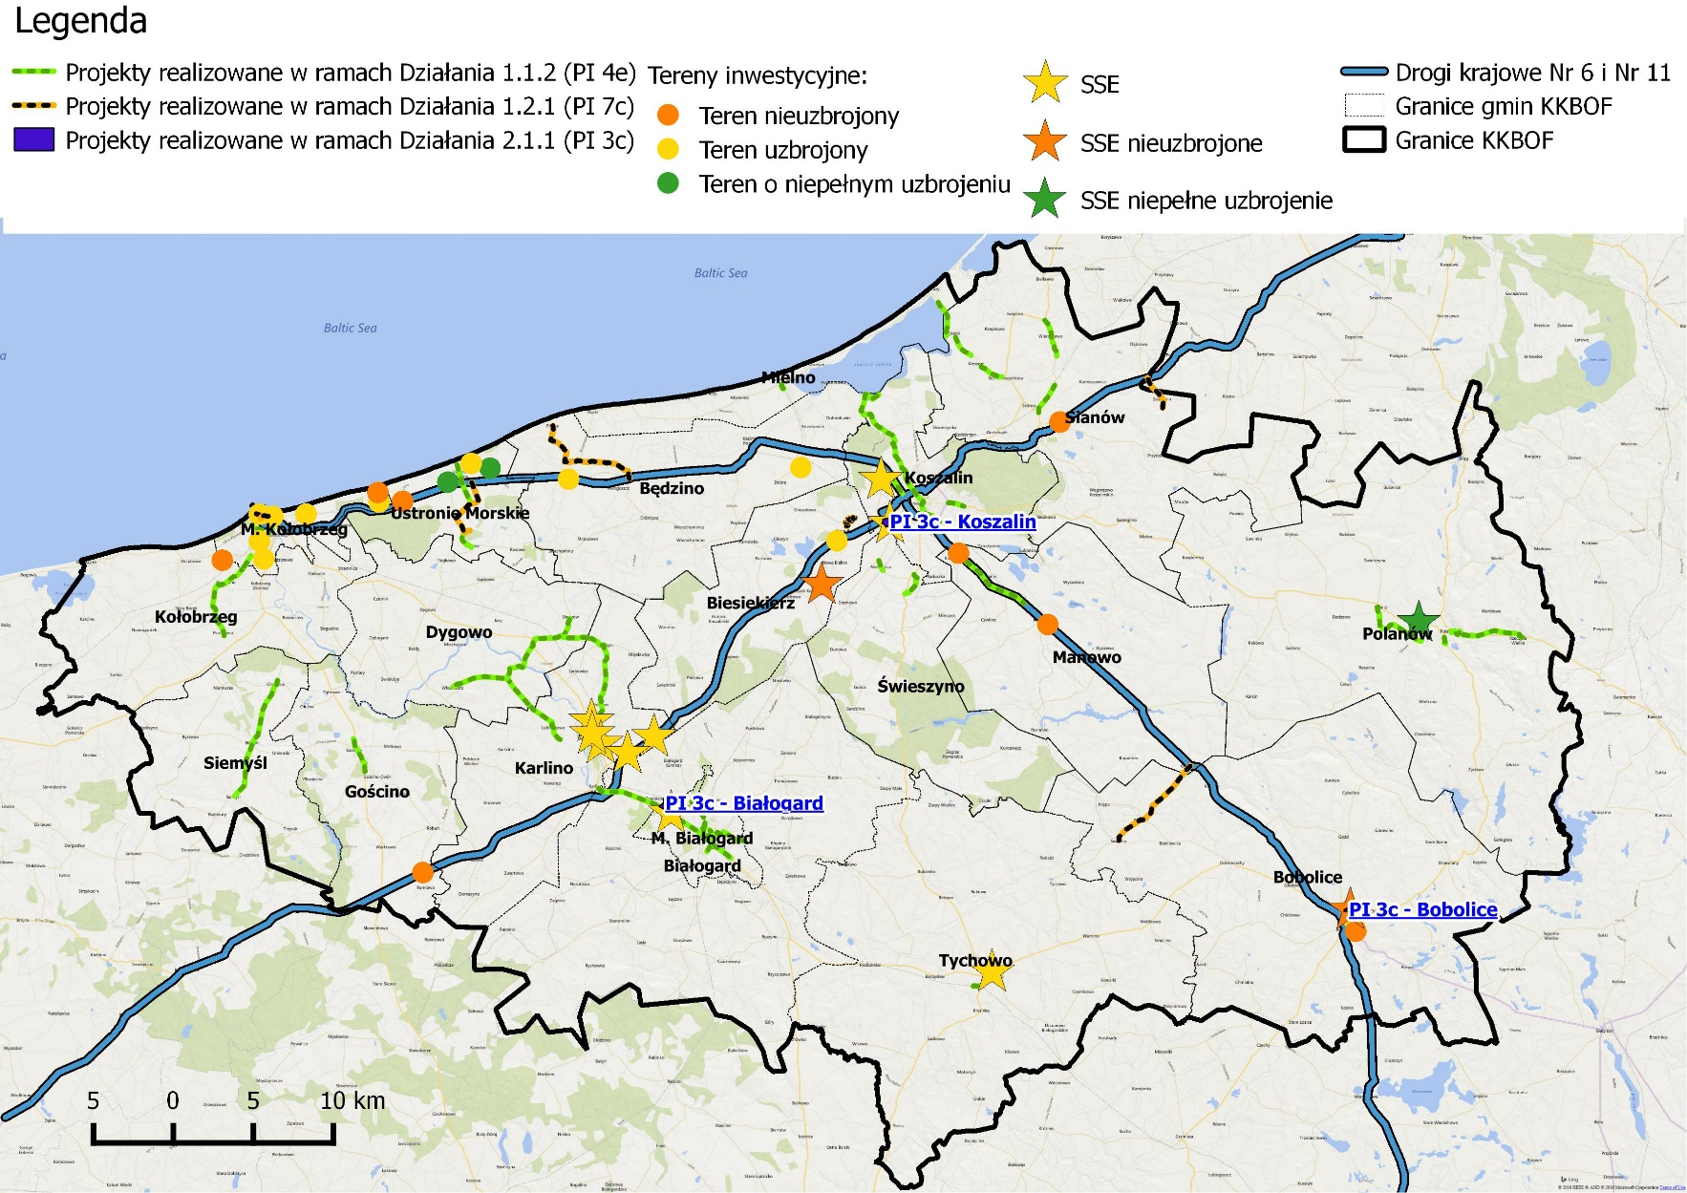
Źródło: opracowanie własne

Obszary komplementarności – projekty uzupełniające
Głównym celem realizacji projektów uzupełniających jest wzmocnienie synergii interwencji wynikającej z koncentracji środków z jednej strony w formule ZIT, z drugiej strony dodatkowo poza ZIT, pozwalające na osiągnięcie zakładanych Celów strategicznych Strategii ZIT KKBOF.
Zgodnie z zasadami obowiązującymi w perspektywie 2014-2020 za projekty komplementarne przyjmuje się projekty dofinansowane w ramach Programu Operacyjnego Infrastruktura i Środowisko 2014-2020 lub Programu Operacyjnego Polska Wschodnia. W związku z brakiem możliwości uzyskania dofinansowania w ramach wskazanych programów w Strategii ZIT określono obszary uzupełniające, czyli takie, w ramach których możliwa jest realizacja projektów finansowanych w ramach RPO WZ poza formułą ZIT lub z innych programów operacyjnych. Powiązanie projektów uzupełniających ze Strategią ZIT nie gwarantuje ich finansowania, może jednak wpłynąć na ich ocenę w trakcie konkursów w ramach programach operacyjnych (krajowych jak i RPO), poprzez wzmocnienie argumentacji dotyczącej zasadności realizacji projektu, poprzez wykazanie ich powiązania z projektami ZIT.
Podmiotami realizującymi projekty uzupełniające mogą być zarówno samorządy tworzące KKBOF jak i podmioty zewnętrzne, o ile wzmocnią oddziaływanie projektów ujętych w Strategii ZIT KKBOF, przyczyniając się do zrównoważonego rozwoju całego obszaru funkcjonalnego.
W razie pojawienia się możliwości uzyskania dofinansowania lub samodzielnej realizacji projektu za obszary komplementarności do działań ZIT KKBOF należy uznać działania obejmujące swym zasięgiem przynajmniej część obszaru KKBOF (zbieżność terytorialna) i wynikające wprost z przyjętych celów strategicznych ZIT lub wzmacniające ich oddziaływanie (zbieżność tematyczna).
Tabela 366. Obszary komplementarności projektów
Obszar tematyczny projektu | Zgodność z ZIT | Możliwe źródła dofinansowania
Projekty służące modernizacji i rozbudowie infrastruktury komunikacji publicznej | Projekty wpisujące się w Cel I Zintegrowany i zrównoważony transport, służące zwiększeniu efektywności energetycznej transportu na obszarach miejskich, poprzez wyprowadzenie z centrów miast indywidualnego ruchu samochodowego na rzecz transportu zbiorowego i wspomagania integracji przestrzennej i funkcjonalnej poszczególnych podsystemów transportowych.  Prowadzone działania mają posłużyć rozwiązaniu problemu komunikacyjnego przy jak najmniejszym wpływie na klimat akustyczny i jakość powietrza (w szczególności minimalizacji emisji zanieczyszczeń powietrza) oraz redukcji gazów cieplarnianych, zwiększając tym samym efekt oddziaływania projektów pozakonkursowych ujętych w Strategii ZIT KKBOF. | POIŚ, RPO WZ 2014 – 2020
Projekty służące poprawie dostępności komunikacyjnej KKBOF – budowa, rozbudowa i modernizacja dróg publicznych, budowa, rozbudowa i modernizacja infrastruktury kolejowej | Projekty wpisujące się w postanowienia Celu I Zintegrowany i zrównoważony transport, służące poprawie dostępności komunikacyjnej i sprawności podróżowania w ramach KKBOF w ujęciu wewnętrznym i powiązaniu z zewnętrznym układem transportowym. Szczególnie ważne będą inwestycje stanowiące uzupełnienie inwestycji pozakonkursowych realizowanych w ramach ZIT, a także inwestycje realizowane na pozostałych terenach KKBOF służące skomunikowaniu z trasami S6 i S11 lub innymi korytarzami transportowymi sieci TEN-T | POIŚ, RPO WZ 2014 – 2020
Projekty związane z termomodernizacją obiektów i poprawą efektywności energetycznej i środowiskowej | Obszar ten ma szczególne znaczenie dla wzmocnienia oddziaływania Celu I Zintegrowany i zrównoważony transport, którego nadrzędnym założeniem jest ograniczenie emisji CO₂ i innych szkodliwych substancji do atmosfery. Jak pokazują analizy środowiskowe emisja powierzchniowa obok emisji linowej odpowiada za zły stan powietrza atmosferycznego w miastach, dlatego też opracowując Programy Gospodarki Niskoemisyjnej oba te zagadnienia traktuje się równoważnie. Prowadzone równolegle do poprawy komunikacji publicznej, działania służące zmniejszeniu energochłonności budynków, a także modernizacji instalacji grzewczych lub podłączeniu ich do sieci ciepłowniczych, znacznie poprawią osiągany efekt środowiskowy, ograniczą „niską emisję”, a tym samym przełożą się na lepszy rezultat podjętych działań w ramach Strategii ZIT KKBOF, polepszając komfort życia mieszkańców. | POIŚ, RPO WZ 2014 – 2020

Konsultacje społeczne Strategii ZIT KKBOF
W ramach opracowania Strategii ZIT dla KBOF realizowany był proces konsultacji społecznych z najważniejszymi interesariuszami sfery samorządowej i pozasamorządowej. Konieczność przeprowadzenia konsultacji niniejszego dokumentu wynika bezpośrednio z zapisów wytycznych MIR z lipca 2013 r. pn. Zasady realizacji Zintegrowanych Inwestycji Terytorialnych w Polsce.
Proces konsultacyjny dotyczył zarówno części diagnostycznej Strategii jak również części postulatywnej i przebiegał w dwóch wymiarach: wewnętrznym oraz zewnętrznym.
Konsultacje wewnętrzne opierały się na współtworzeniu dokumentu w ścisłej współpracy z przedstawicielami partnerów samorządowych KKBOF. Polegały głównie na cyklicznych spotkaniach przedstawicieli partnerów ZIT KKBOF celem uzgodnienia głównych kierunków rozwojowych i propozycji projektów realizowanych w ramach instrumentu Zintegrowanych Inwestycji Terytorialnych. Konsultacje wewnętrzne dotyczyły również części diagnostycznej, do urzędów gmin przesłane zostały stosowne formularze, które służyły pogłębieniu diagnozy KKBOF o bardziej szczegółowe informacje dotyczące problemów i potencjałów gmin.
Konsultacje zewnętrzne gwarantowały natomiast udział społeczeństwa w pracach nad przygotowaniem dokumentu. W toku prac nad Strategią, które rozpoczęły się 15 lipca 2014 roku przeprowadzonych został szereg spotkań konsultacyjnych dla osób zainteresowanych tematyką rozwoju obszaru funkcjonalnego, w których uczestniczyli przedstawiciele samorządów lokalnych, mieszkańcy oraz eksperci zewnętrzni. Konsultacje społeczne miały na celu przybliżenie wszystkim zainteresowanym stronom głównych założeń i idei Strategii ZIT, wskazać zidentyfikowane w toku prac diagnostycznych potencjały i deficyty rozwojowe a także szanse i zagrożenia rozwoju KKBOF. Przede wszystkim najcenniejsze było uzyskanie opinii i sugestii w zakresie kierunków interwencji wskazanych w dokumencie. Ponadto na różnych etapach prac nad dokumentem w procesie uspołeczniania powstawania Strategii ZIT KKBOF wykorzystywane były internetowe formularze konsultacyjne, za pomocą których zainteresowane osoby, jednostki, instytucje mogły zgłaszać uwagi do projektu dokumentu oraz propozycje kierunków działań w ramach ZIT.
Najistotniejszym elementem konsultowania dokumentu Strategii ZIT była ostatnia tura konsultacji rozpoczęta w dniu 25 stycznia 2016 r., przeprowadzona na terenie wszystkich 19 gmin tworzących partnerstwo ZIT KKBOF.
W ramach prowadzonych na tym etapie konsultacji wersja elektroniczna dokumentu została umieszczona na stronach internetowych wszystkich jednostek tworzących Koszalińsko – Kołobrzesko – Białogardzki Obszar Funkcjonalny, a także na stronie głównej RPO WZ 2014-2020 (www.rpo.wzp.pl wraz z podaniem w treści ogłoszenia procedury przekazywania uwag za pomocą stosownego załączonego formularza. Wypełniony formularz należało przesłać w formie elektronicznej na wskazany w ogłoszeniu adres mailowy lub wydrukować i złożyć w siedzibie Biura ZIT mieszczącej się przy ul. Zwycięstwa 42 w Koszalinie.
W drodze konsultacji zgłoszone zostały 82 uwagi. Oprócz uwag poszczególnych wydziałów merytorycznych Urzędu Miasta Koszalin, najwięcej uwag pochodziło z Gminy Mielno, Gminy Polanów, Gminy Karlino i Miasta Białogardu. Z pozostałych gmin nie spłynęły uwagi do dokumentu Strategii. Większość uwag dotyczyła kwestii merytorycznych oraz błędów stylistycznych czy edycyjnych. Pojawiło się również kilka uwag ogólnych dotyczących formuły dokumentu. Wszystkie uwagi zostały rozpatrzone, przy czym 70 z nich zostało uwzględnionych i wniesiono stosowne poprawki bądź uzupełnienia, 3 uwagi przyjęto częściowo, a odrzucono 9 uwag załączając odpowiednie uzasadnienie.
Szczegółowe zestawienie zgłoszonych uwag stanowi element „Raportu z konsultacji społecznych Strategii ZIT KKBOF”, zawierającego również rozbudowany opis całego procesu uspołeczniania dokumentu, będącego załącznikiem Nr 2 do niniejszej strategii.
Włączenie partnerów zewnętrznych w realizację Strategii ZIT KKBOF
Celem nadrzędnym Strategii ZIT KKBOF jest budowanie trwałej współpracy władz samorządowych oraz mieszkańców na rzecz rozwoju Koszalińsko-Kołobrzesko-Białogardzkiego Obszaru Funkcjonalnego. Warunkiem niezbędnym dla spełnienia tego założenia, a jednocześnie kluczowym zadaniem partnerstwa ZIT KKBOF, jest włączenie jak największej liczby lokalnych aktorów w proces realizacji niniejszego dokumentu. Wynikiem działań ukierunkowanych na włączenie partnerów zewnętrznych w realizację Strategii ZIT KKBOF powinna być efektywna i partnerska współpraca następujących grup:
- mieszkańców KKBOF,
- organizacji pozarządowych,
- radnych miast i gmin KKBOF,
- przedstawicieli administracji publicznej,
- przedsiębiorców,
- przedstawicieli instytucji otoczenia biznesu,
- przedstawicieli instytucji państwowych funkcjonujących na obszarze KKBOF
- przedstawicieli instytucji naukowych i badawczo – rozwojowych,
- mediów lokalnych.
W celu zwiększenia zainteresowania społeczeństwa procesem rozwojowym na terenie KKBOF i ich zaangażowania w czasie wdrażania Strategii ZIT KKBOF prowadzony będzie szeroki proces informowania interesariuszy Strategii o postępach w jej realizacji, m.in. poprzez upowszechnianie informacji dotyczących wdrażania Strategii ZIT i postępów w realizacji projektów na stronach internetowych gmin tworzących partnerstwo ZIT KKBOF, a także utworzonej stronie internetowej dedykowanej Zintegrowanym Inwestycjom Terytorialnym Koszalińsko-Kołobrzesko-Białogardzkiego Obszaru Funkcjonalnego (http://koszalin.pl/zit). Krótkie informacje o stanie wdrażania Strategii ZIT KKBOF oraz projektów zintegrowanych powinny być również poruszane przy okazji różnych spotkań przedstawicieli urzędów gmin partnerskich ZIT z mieszkańcami.
Ważnym narzędziem w kontekście promowania idei zintegrowanego rozwoju Koszalińsko-Kołobrzesko-Białogardzkiego Obszaru Funkcjonalnego i korzyści płynących ze współdziałania samorządów w ramach partnerstwa, mogą stać się otwarte konferencje dot. zagadnień związanych z rozwojem obszarów funkcjonalnych jak i samego Koszalińsko-Kołobrzesko-Białogardzkiego Obszaru Funkcjonalnego. Konferencje te będą okazją do zaprezentowania różnych poglądów nt. rozwoju KKBOF, efektów wprowadzanych działań w ramach ZIT, a także prezentowania przez ekspertów zewnętrznych „dobrych praktyk” w zakresie partnerstw samorządowych i obszarów funkcjonalnych. Wnioski płynące z przeprowadzanych konferencji będą również ważnym materiałem bazowym dla władz samorządowych przy ewentualnej aktualizacji Strategii ZIT KKBOF, jak i poprawie bieżącej działalności partnerstwa.
Szczególne znaczenie będzie miało prowadzenie polityki informacyjnej dotyczącej ZIT KKBOF wobec interesariuszy potencjalnie zainteresowanych realizacją projektów w ramach ZIT KKBOF w drodze procedury konkursowej. Czynne zaangażowanie społeczności, a w szczególności przedsiębiorców działających na obszarze KKBOF, stanowi czynnik warunkujący powodzenie realizacji zamierzeń Strategii ZIT i jej idei. Ponadto w ramach współpracy między JST i próbie zaangażowania społeczności lokalnej w proces realizacji programu regionalnego, pracownicy Biura ZIT KKBOF będą współpracowali z Lokalnym Punktem Informacyjnym Funduszy Europejskich m.in. poprzez udział w szkoleniach i innych wydarzeniach organizowanych przez Lokalny Punkt Informacyjny w Koszalinie w celu przybliżenia uczestnikom zagadnień dotyczących ZIT KKBOF.
W ramach aktywnej współpracy z Instytucją Zarządzającą przy prowadzeniu polityki informacyjnej dla społeczności lokalnej pracownicy Biura ZIT uczestniczą w posiedzeniach grupy roboczej ds. informacji promocji Funduszy Europejskich w województwie zachodniopomorskim. Do podstawowych zadań Grupy Roboczej jest wymiana doświadczeń prowadzonych wydarzeń informacyjnych i promocyjnych realizowanych w ramach funduszy europejskich oraz przedstawianie nowych, skuteczniejszych rozwiązań w przekazywaniu istotnych dla ogółu społeczeństwa informacji dotyczących m.in. możliwości pozyskiwania środków unijnych.
W ramach prowadzenia współpracy z pozostałymi partnerami społeczno-gospodarczymi planowane jest prowadzenie dialogu z lokalnymi organizacjami pozarządowymi, środowiskami akademickimi, przedsiębiorcami, a także innymi podmiotami zainteresowanymi realizacją zintegrowanych działań w ramach ZIT KKBOF. W celu realizacji tych zadań partnerstwo ZIT i Porozumienie międzygminne przewidują powołanie Grup Roboczych. W skład tych grup będą wchodzić przedstawiciele gmin partnerskich KKBOF. Osoby z głosem doradczym będą mogły zajmować stanowisko w kwestiach dotyczących zadań wynikających z realizacji Strategii ZIT KKBOF, co pozwoli na wypracowanie wspólnych standardów i ułatwi podejmowanie decyzji z uwzględnieniem kwestii istotnych dla każdej z poszczególnych gmin. Współpraca ekspertów w ramach Grup Roboczych zapewni stały przepływ informacji, a także wpłynie na wysoką jakość wdrażanych działań.
Opinia społeczeństwa będzie stanowiła ważny punkt oceny skuteczności prowadzonych działań w ramach Strategii ZIT KKBOF. W przypadku aktualizacji Strategii ZIT KKBOF prowadzone będą konsultacje społeczne, szczególnie w zakresie zdiagnozowania potrzeb mieszkańców oraz potencjalnych grup beneficjentów, oczekiwanych zmian, a także dalszych kierunków rozwoju KKBOF.

Strategiczna ocena oddziaływania na środowisko

Strategia Zintegrowanych Inwestycji Terytorialnych Koszalińsko-Kołobrzesko-Białogardzkiego Obszaru Funkcjonalnego jest dokumentem koncepcyjnym, będącym podstawą do realizacji Zintegrowanych Inwestycji Terytorialnych (ZIT) dla Koszalińsko-Kołobrzesko-Białogardzkiego Obszaru Funkcjonalnego. Przedmiotowy dokument jest spójny z Celami Tematycznymi, Priorytetami Inwestycyjnymi oraz zasadami realizacji przedsięwzięć określonych w Regionalnym Programie Operacyjnym Województwa Zachodniopomorskiego na lata 2014-2020, dla którego została przeprowadzona strategiczna ocena oddziaływania na środowisko. Realizacja zintegrowanych inwestycji przyczyni się do wzmocnienia realizacji celów zawartych w RPO WZ 2014-2020, wpisując się przy tym w założenia Strategii Województwa Zachodniopomorskiego.
Należy mieć także na względzie, że Strategia ZIT KKBOF jest dokumentem, który nie przesądza o technologii stosowanej w trakcie realizacji inwestycji, a potem ich funkcjonowaniu. Projekty ujęte w Strategii ZIT wraz z kompletną dokumentacją aplikacyjną będą składane do IZ RPO i będą podlegać typowej procedurze oceny wniosków o dofinansowanie, w tym w zakresie oddziaływania na środowisko. Dokładne określenie oddziaływania poszczególnych projektów inwestycyjnych przewidzianych do realizacji w ramach Strategii ZIT KKBOF, będzie można ocenić zatem w oparciu o konkretne dane projektowe i lokalizacyjne na podstawie procedury oceny oddziaływania na środowisko i obszary Natura 2000 dla konkretnych przedsięwzięć. W związku z opisanym sposobem procedowania wydaje się, iż przeprowadzenie procedury OOŚ dla Strategii ZIT KKBOF byłoby powielaniem oceny dla zakresu, który takiej ocenie już podlegał – jak w przypadku obszarów interwencji RPO WZ 2014 – 2020.
Zgodnie z art. 47 i art. 57 ust. 1 pkt 2 ustawy z dnia 3 października 2008 r. o udostępnianiu informacji o środowisku i jego ochronie, udziale społeczeństwa w ochronie środowiska oraz o ocenach oddziaływania na środowisko (Dz. U. z 2013 r., poz. 1235 ze zm.), Prezydent Miasta Koszalina w piśmie z dnia 7 sierpnia 2015 r., zwrócił się do Regionalnego Dyrektora Ochrony Środowiska w Szczecinie z prośbą o wyrażenie stanowiska w sprawie konieczności przeprowadzenia strategicznej oceny oddziaływania na środowisko dla projektu Strategii Zintegrowanych Inwestycji Terytorialnych Koszalińsko – Kołobrzesko – Białogardzkiego Obszaru Funkcjonalnego.
Regionalny Dyrektor Ochrony Środowiska w Szczecinie, w piśmie z dnia 11 września 2015 r. stwierdził, biorąc pod uwagę uwarunkowania wynikające z art. 49 ustawy z dnia 3 października 2008 r. o udostępnianiu informacji o środowisku i jego ochronie, udziale społeczeństwa w ochronie środowiska oraz o ocenach oddziaływania na środowisko (Dz. U. z 2013 r., poz. 1235 ze zm.) oraz przedstawioną argumentację, iż nie zachodzi konieczność przeprowadzenia strategicznej oceny oddziaływania na środowisko dla projektu Strategii Zintegrowanych Inwestycji Terytorialnych Koszalińsko – Kołobrzesko – Białogardzkiego Obszaru Funkcjonalnego.
W związku z obowiązkiem przeprowadzenie strategicznej oceny oddziaływania na środowisko w przypadku wprowadzania zmian do już przyjętego dokumentu, o którym mowa w art. 47, a takim jest przedmiotowa Strategia, ponownie zwrócono się do Regionalnego Dyrektora Ochrony Środowiska w Szczecinie (w piśmie z dnia 22 stycznia 2016 r.), o podtrzymanie opinii dotyczącej braku konieczności przeprowadzenia strategicznej oceny oddziaływania na środowisko dla Strategii ZIT KKBOF.
Regionalny Dyrektor Ochrony Środowiska w Szczecinie, w piśmie z dnia 25 lutego 2016 r., podtrzymał swoje stanowisko, w związku z czym nastąpiło: odstąpienie od przeprowadzenia strategicznej oceny oddziaływania na środowisko dla dokumentu Strategii Zintegrowanych Inwestycji Terytorialnych Koszalińsko – Kołobrzesko – Białogardzkiego Obszaru Funkcjonalnego.

Cel strategiczny I oraz II, Koncepcja Przestrzennego Zagospodarowania Kraju 2030,
Wg KPZK 2030 miejskie obszary funkcjonalne rozumiane są jako układ osadniczy ciągły przestrzennie, złożony z odrębnych administracyjnie jednostek i składający się ze zwartego obszaru miejskiego oraz powiązanej z nim funkcjonalnie strefy zurbanizowanej.
Z uwagi na konieczność uzupełnienia definicji oraz usprawnienia współpracy pomiędzy stronami sporządzone zostały dwa aneksy do niniejszego porozumienia: Aneks 1 w dniu 15 czerwca 2015 r. oraz Aneks 2 w dniu 3 września 2015 r.
Uchwała Nr 911/15 Zarządu Województwa Zachodniopomorskiego z dn. 23.06.2015
Zasięg terytorialny koszalińsko-kołobrzeskiego obszaru funkcjonalnego określonego w Planie Zagospodarowania Przestrzennego Województwa Zachodniopomorskiego w znacznym stopniu jest zbieżny z ostatecznym zasięgiem Koszalińsko-Kołobrzesko-Białogardzkiego Obszaru Funkcjonalnego, stąd przytoczenie ostatecznej nazwy obszaru.
Z badania wyłączono powierzchnie zajęte przez lasy, grunty leśne oraz wody (uzyskując powierzchnię gminy netto). Tak uzyskane wartości precyzyjniej oddają sytuację, eliminując ze wskaźnika obiektywne, przyrodnicze uwarunkowania uniemożliwiające zamieszkanie.
Stan na 2014 r.; Bank Danych Lokalnych, GUS.
Za działalności wyższego rzędu uznaje się sekcje PKD 2007: informacja i komunikacja, działalności finansowe i ubezpieczeniowe, działalności związane z obsługą rynku nieruchomości, działalności profesjonalnej, naukowej i technicznej, działalności w zakresie usług administrowania i działalności wspierających, administracja publiczna i obrona narodowa, obowiązkowe zabezpieczenia społeczne, edukacja, opieka zdrowotna i pomoc społeczna oraz działalności związane z kulturą, rozrywką i rekreacją.
Gospodarka morska 2014, Urząd Statystyczny w Szczecinie, 2015
Tamże
Biała Księga. Plan utworzenia jednolitego europejskiego obszaru transportu – dążenie do osiągnięcia konkurencyjnego i zasobooszczędnego systemu transportu, Komisja Europejska, 2011
http://www.kssse.pl/pl/oferta/tereny_inwestycyjne/ [dostęp na dzień 02.12.2015]
http://www.sse.slupsk.pl/index.php/pl/oferta-mainmenu/dla-inwestorow
Badania atrakcyjności inwestycyjnej prowadzone są co roku na podstawie metodyki opracowanej przez Instytut Przedsiębiorstwa w ramach badań statutowych Kolegium Nauk o Przedsiębiorstwie Szkoły Głównej Handlowej w Warszawie. W zakresie porównywania regionów UE na poziomie NUTS 2 oceniane są kwestie związane z atrakcyjnością zasobów pracy, rynku oraz innowacyjności. Porównania na poziomie krajowym, a także zobrazowanie zróżnicowania atrakcyjności gmin i powiatów na poziomie województwa odbywają się na podstawie oceny potencjalne atrakcyjności inwestycyjnej (PAI), tj. oceny wskaźnikowej walorów lokalizacyjnych regionów mierzonych na poziomie całej gospodarki, jak i wybranych sekcji, a także na podstawie oceny rzeczywistej atrakcyjności inwestycyjnej (RAI) nawiązującej do napływu kapitału inwestycyjnego, efektów inwestycji pod kątem produktywności i efektywności poniesionych nakładów (RAI z uwagi na dostępność danych statystycznych mierzona tylko na poziomie województw). Przytoczone dane pochodzą z publikacji powstałej przy współpracy z PAIiIZ: Atrakcyjność inwestycyjna regionów Polski na tle Unii Europejskiej, praca zbiorowa pod red. H. Godlewskiej-Majkowskiej, Oficyna Wydawnicza SGH, 2014
Przedstawione wyniki badań atrakcyjności inwestycyjnej podregionów pod katem działalności produkcyjnej, usługowej oraz działalności zaawansowanej technologicznie zostały wykonane według metodyki Instytutu Badań nad Gospodarką Rynkową, która polega na ocenie takich zmiennych jak: dostępność transportowa, koszty pracy, wielkość i jakość zasobów pracy, chłonność rynku zbytu, poziom rozwoju infrastruktury gospodarczej i społecznej, poziom rozwoju gospodarczego, poziom bezpieczeństwa powszechnego. W zależności od rodzaju działalności gospodarczej przyjętym czynnikom nadawano różne wagi. Przytoczone dane pochodzą z publikacji: Atrakcyjność inwestycyjna województw i podregionów Polski 2015, Instytut Badań nad Gospodarką Rynkową, 2015
Miasto Kołobrzeg zostało także wysoko ocenione (12. miejsce w kraju; 1. miejsce w Zachodniopomorskim) w badaniu jakości obsługi elektronicznej potencjalnych inwestorów przez urzędy gmin pt. „Gmina na 5!”. Szczególnie doceniono jakość strony internetowej Urzędu oraz jej przystępność dla inwestorów krajowych i zagranicznych, przyznając za ten element maksymalną liczbę punktów.
W 2015 r. Miasto Koszalin otrzymało wyróżnienia: Samorząd, który wspiera MŚP oraz Solidny partner w środowisku lokalnym. Nagrody potwierdzają szczególną dbałość o rozwój przedsiębiorczości oraz tworzenie przyjaznego klimatu inwestycyjnego w mieście.
Założenia do procesu identyfikacji inteligentnych specjalizacji województwa zachodniopomorskiego, Urząd Marszałkowski Województwa Zachodniopomorskiego, 2014
Podkreślenie znaczenia regionalnej specjalizacji "turystyka i zdrowie" wynika z faktu, iż jest to zdecydowany wyróżnik KKBOF na tle województwa i kraju. KKBOF jest swoistym "zagłębiem" turystycznym i uzdrowiskowym o silnej, ugruntowanej pozycji na tle innych regionów woj. zachodniopomorskiego i kraju. Pozostałe regionalne specjalizacje (np. „działalność morska i logistyka”) również stanowią ważny potencjał KKBOF, nie są jednak jego wyróżnikiem na tle pozostałych obszarów województwa, nie są dziedzinami wiodącymi.
Strony internetowe klastrów [dostęp na grudzień 2015]
Bank Danych Lokalnych, GUS
Oficjalne statystyki Urzędów Pracy stanowią bowiem porównanie strony podażowej i strony popytowej, ograniczone jedynie do oficjalnie zarejestrowanych osób bezrobotnych i ofert pracy zgłoszonych do Urzędu Pracy. W rzeczywistości znaczna część przepływu pracowników odbywa się poza urzędowymi rejestrami. Trudność realnego uchwycenia i skwantyfikowania tych procesów powoduje, iż przedstawiona ocena zawodów deficytowych ma charakter poglądowy, przybliżający w pewnym stopniu specyfikę lokalnego rynku pracy.
Na podstawie Raportów powiatowych z monitoringu zawodów deficytowych i nadwyżkowych za 2014 r., przygotowanych przez Powiatowe Urzędy Pracy w Białogardzie, Kołobrzegu i Koszalinie
Jedynie gmina Rymań wchodząca w skład powiatu kołobrzeskiego nie należy do partnerstwa ZIT KKBOF.
Na podstawie danych GUS.
Ustawa z dnia 7 września 1991 r. o systemie oświaty Dz.U. 1991 nr 95 poz. 425
W podanym zestawieniu przedstawione zostały średnie uwzględniające również placówki edukacyjne dla dorosłych
Regionalna Strategia Innowacji Województwa Zachodniopomorskiego na lata 2011-2020, Urząd Marszałkowski Województwa Zachodniopomorskiego, 2011
Udział gruntów leśnych odniesiony do powierzchni lądowej gminy -dane za 2014 r.; Bank Danych Lokalnych, GUS.
Wcześniej przytaczany Raport z badania ankietowego. Badanie ruchu turystycznego w województwie zachodniopomorskim 2015 pokazuje, iż 21,46% uczestników badania korzystało z kwater prywatnych, 11,87% z pensjonatów, a 5,84% z obiektów agroturystycznych.
Poszerzona analiza zagadnień związanych z mobilnością miejską i transportem niskoemisyjnym na obszarze KKBOF jest uwzględniona w Planie Zrównoważonej Mobilności Miejskiej dla Koszalińsko-Kołobrzesko-Białogardzkiego Obszaru Funkcjonalnego na lata 2016-2023, który został przyjęty Uchwałą nr 4/2016 Komitetu Sterującego w dniu 31 sierpnia 2016 r..
Roczna ocena jakości powietrza atmosferycznego w województwie zachodniopomorskim za 2014 rok, Wojewódzki Inspektorat Ochrony Środowiska w Szczecinie, 2015
Strategia Rozwoju Województwa Zachodniopomorskiego
Kwestionariusze ankietowe gmin tworzących KKBOF
Plan zrównoważonego rozwoju publicznego transportu zbiorowego dla Województwa Zachodniopomorskiego, Urząd Marszałkowski Województwa Zachodniopomorskiego, 2014
Plan zrównoważonego rozwoju publicznego transportu zbiorowego dla Województwa Zachodniopomorskiego, Urząd Marszałkowski Województwa Zachodniopomorskiego, 2014
Ścieżka rowerowa (droga dla rowerów) - droga lub jej część przeznaczona do ruchu rowerów jednośladowych, oznaczona odpowiednimi znakami drogowymi (ustawa z dnia 20 czerwca 1997 r. Prawo o ruchu drogowym (Dz. U. z 2012 r. poz. 1137.) Począwszy od roku 2013 dane GUS uwzględniają długość ścieżek rowerowych będących odpowiednio w obszarze właściwości gminy , starostwa i urzędu marszałkowskiego, czyli: samodzielnych dróg dla rowerów (położonych w pasie drogi); dróg wydzielonych z jezdni; dróg wydzielonych z chodnika; dróg zawartych w ciągach pieszo-rowerowych. Za długość ścieżek rowerowych należy uważać długość dróg dla rowerów przebiegających w jednym kierunku. Ujęto ścieżki rowerowe służące głównie do celów komunikacyjnych, a nie turystycznych, tzw. szlaków rowerowych (np. położonych w lesie).
Warto odnotować, iż część inwestycji w rozwój dróg rowerowych nie została jeszcze objęta statystyką publiczną, np. Gmina Siemyśl obecnie dysponuje drogami rowerowymi o łącznej długości 8,76 km .
Kwestionariusze z gmin.
Ministerstwo Rozwoju Regionalnego (2005-2013) przekształciło się w Ministerstwo Rozwoju i Infrastruktury (2013-2015), a obecnie jest to Ministerstwo Rozwoju (2015-nadal)
Wymiar terytorialny w dokumentach strategicznych, Ministerstwo Rozwoju Regionalnego, 2010 r.
Zgodnie z Koncepcją Przestrzennego Zagospodarowania Kraju 2030
Stan prac nad planami gospodarki niskoemisyjnej w poszczególnych gminach, a także stopień w jakim poruszają one zagadnienia związane z mobilnością miejską zostały przedstawione w tabeli 21 w podrozdziale 8.1 „Stan jakościowy powietrza atmosferycznego”.
Wskaźniki zgodne z wykazem wskaźników ujętym w dokumencie programowym RPO WZ 2014-2020
Wskaźniki zgodne z wykazem wskaźników ujętym w dokumencie programowym RPO WZ 2014-2020
Wskaźniki zgodne z wykazem wskaźników ujętym w dokumencie programowym RPO WZ 2014-2020
Wskaźniki zgodne z wykazem wskaźników ujętym w dokumencie programowym RPO WZ 2014-2020
Wskaźniki zgodne z wykazem wskaźników ujętym w dokumencie programowym RPO WZ 2014-2020
Wskaźniki zgodne z wykazem wskaźników ujętym w dokumencie programowym RPO WZ 2014-2020
Dane możliwe do pozyskania na podstawie badania ewaluacyjnego IZ RPO WZ na poziomie całego PI 10i RPO WZ
Wskaźniki zgodne z wykazem wskaźników ujętym w dokumencie programowym RPO WZ 2014-2020
Dane możliwe do pozyskania na podstawie badania ewaluacyjnego IZ RPO WZ na poziomie całego PI 10i RPO WZ. Badanie mid-term dotycząca postępu rzeczowego RPO WZ 2014-2020 dla potrzeb przeglądu śródokresowego, w tym realizacji zapisów ram i rezerwy wykonania badanie ewaluacyjne - Ocena podejścia terytorialnego w ramach RPO WZ 2014-2020.
Wskaźniki zgodne z wykazem wskaźników ujętym w dokumencie programowym RPO WZ 2014-2020
Dane możliwe do pozyskania na podstawie badania ewaluacyjnego IZ RPO WZ na poziomie całego PI 10iv RPO WZ. Badanie mid-term dotycząca postępu rzeczowego RPO WZ 2014-2020 dla potrzeb przeglądu śródokresowego, w tym realizacji zapisów ram i rezerwy wykonania badanie ewaluacyjne - Ocena podejścia terytorialnego w ramach RPO WZ 2014-2020
Wraz z aneksami z dnia: 13.07.2015 r. (Aneks 1), 22.09.2015 r. (Aneks 2) i 30.11.2015 r. (Aneks 3);
Biuro ZIT KKBOF funkcjonuje jako Referat Zintegrowanych Inwestycji Terytorialnych w ramach Wydziału Rozwoju i Współpracy Terytorialnej w Koszalinie.
Zakłada się, iż po opracowaniu i przyjęciu ww. dokumentów Strategia ZIT KKBOF zostanie zaktualizowana.
Wytyczne programowe w sprawie wyboru projektów w ramach Regionalnego Programu Operacyjnego Województwa Zachodniopomorskiego 2014-2020 (Projekt 2), Instytucja Zarządzająca Regionalnym Programem Operacyjnym Województwa Zachodniopomorskiego, projekt z dn. 15.12.2015 r.
Regulamin konkursu może określać minimalną liczbę punktów niezbędną do zdobycia przez projekt na ocenie jakości dokonywanej przez IP WUP/WWRPO.
Dopuszcza się określenie w regulaminie konkursu minimalnej liczby punktów jaką musi uzyskać projekt, by był uznany za pozytywnie oceniony przez IP ZIT.
W ramach instrumentu ZIT pojęcie „projekt komplementarny” jest zawężone tylko do projektów pozakonkursowych realizowanych w ramach Programu Operacyjnego Infrastruktura i Środowisko 2014-2020 oraz Programu Operacyjnego Polska Wschodnia 2014-2020. Aktualnie nie ma możliwości realizacji projektów komplementarnych we wskazanych programach.
dofinansowanie z POIŚ może zostać uzyskane wyłącznie w wyniku konkursu.

